Moduldokumentation

Modul Enterprise Application Frameworks (eaf)

Simon Wächter

2018

Inhalt

1 Einleitung 10

1.1 Einleitung 10

1.2 Lernziele 10

1.3 Prüfungen 10

2 Woche 1 11

2.1 Kurseinführung 11

2.2 Lernziele 11

2.3 Arbeitsmethodik 11

2.4 Kursunterlagen 12

2.5 Prüfungen 12

2.6 Kurskonzept 12

2.7 Kursinhalt 13

2.8 Lab als «roter Faden» 13

2.9 Lab: Monolith zu Microservices 14

2.10 Monolith zu Microservices 14

2.11 Technologieauswahl (Java Ökosystem) 14

2.12 Major Distributed Software Systems 15

2.13 A Layered Architecture 15

2.14 Arbeitsblatt 1 15

2.15 Spring Resources 16

2.16 Spring Framework 16

2.17 Spring Framework: Zentrale Konzepte 16

2.18 Konzept: Dependency Injection 17

2.19 Dependency Injection in Java 17

2.20 Dependency Injection 17

2.21 Komponente: Spring Bean 17

2.22 Infrastruktur: Spring Container 18

2.23 Schema: Spring Konfigurationsvarianten 18

2.24 Bootstrap einer Spring Applikation: Dependency Injection 18

2.25 Arbeitsblatt 2 18

2.26 Übung 1: Hausaufgaben 19

3 Woche 2 20

3.1 Ziel: «Hello World» als Spring Boot Applikation 20

3.2 Themen heute 20

3.3 Besprechung Übung 1 20

3.4 Konfigurationsvarianten 21

3.5 Ziele für neue HelloWorldApplikation 21

3.6 Konfigurationsvarianten 22

3.7 Arbeitsblatt 3/Aufgabe 1: XML 22

3.8 Arbeitsblatt 3/Aufgabe 2: Annotationen 23

3.9 Arbeitsblatt 3/Aufgabe 3: Java Config 24

3.10 Arbeitsblatt 3/Aufgabe 3: CoC 24

3.11 Spring Boot “Hello World” Applikation 25

3.12 Übung 2: DI Vertiefung 25

4 Woche 3 26

4.1 Persistence Patterns 26

4.1.1 DAO Patter 26

4.1.2 Service Layer 27

4.2 JDBC Problems 28

4.2.1 JDBC Programming Problems 28

4.2.2 Example: DAO Method in pure JDBC 29

4.2.3 Example: DAO Method in pure JDBC (try-with) 30

4.2.4 JDBC Programming Problems 30

4.3 Spring JDBC Support 30

4.3.1 Spring Template Pattern 30

4.3.2 JDBC Programming Problems 31

4.3.3 Spring Template Pattern 31

4.3.4 JdbcTemplate 32

4.3.5 JdbcTemplate: Query results 32

4.3.6 JdbcTemplate: Query results with callbacks 33

4.3.7 JdbcTemplate: Updating Entities 35

4.3.8 Spring Boot 36

4.3.9 Initialize a database using Spring JDBC 36

4.3.10 Datasource 37

4.3.11 H2 Browser Based Web Console 38

4.3.12 Next Steps in Movie Rental Service 39

5 Woche 4 40

5.1 Besprechung Übung 1 40

5.1.1 Movie Rental Model 40

5.1.2 Movie: findAll 41

5.1.3 Movie: createMovie 41

5.1.4 Movie: findById 41

5.1.5 Movie: save 42

5.1.6 Movie: update 42

5.1.7 Movie: delete 43

5.1.8 PrimaryKey Generation 43

5.1.9 equals/hashCode 45

5.1.10 Inheritance 46

5.1.11 Cascade Delete 47

5.1.12 Cyclic Dependencies 48

5.1.13 Solution 1: Do not load known user 49

5.1.14 Solution 2: Unification 50

5.1.15 Solution 2: Unification Consequences 52

5.1.16 Summary: Problems which had to be solved 52

5.2 Overview 53

5.2.1 Java Persistence API 53

5.2.2 JPA Implementations 53

5.2.3 Java Persistence API 54

5.2.4 JPA Entity 54

5.2.5 JPA Entity Manager 55

5.3 Entity Annotations 55

5.3.1 Example: Customer 55

5.3.2 Entity Class: Requirements (JPA Sektion2.1) 56

5.3.3 Persistent Fields: Supported Types (JPA Sektion 2.2) 56

5.3.4 Annotation @Entity 57

5.3.5 Annotation @Table 57

5.3.6 Annotation @Column 57

5.3.7 Annotation @Basic 58

5.3.8 Annotation @Enumerated 58

5.3.9 Annotation @Lob 58

5.3.10 Annotation @Transient 59

5.3.11 Annotation @Id 59

5.3.12 PrimaryKeys: Generation 59

5.3.13 Annotation @GeneratedValue 60

5.3.14 Annotations Example 60

5.3.15 Associations 61

5.3.16 ManyToOne: User – Rental(Bidirectional) 61

5.3.17 Inheritance 62

5.3.18 Method and Field Level Annotations 63

5.4 Entity Manager 63

5.4.1 Entity Manager (JPA Sektion 3ff) 63

5.4.2 Entity Manager 64

5.4.3 Persistence Unit (persistence.xml) 64

5.4.4 Entity Manager 65

5.4.5 Queries 66

5.5 Spring/SpringBoot& JPA 67

5.5.1 Spring Boot 67

6 Woche 5 71

6.1 Entity Manager 71

6.1.1 Movie Rental Local DB 71

6.1.2 Movie Rental Problems 71

6.1.3 Entity Manager 72

6.1.4 Entity Bean Lifecycle 75

6.2 Relations 76

6.2.1 Entity Relationships (unidirectional) 76

6.2.2 Entity Relationships (bidirectional) 76

6.2.3 Cascading 77

6.2.4 Fetch Type: Eager and Lazy Loading 77

6.3 Samples (with focus on owner / inverse) 78

6.3.1 OneToOne unidirectional 78

6.3.2 OneToOne bidirectional 80

6.3.3 OneToMany bidirectional 82

6.3.4 ManyToMany bidirectional 83

6.3.5 ManyToManybidirectional: Test 85

6.3.6 Entity Relationship Directions 85

6.3.7 Relation Annotation Attributes 86

6.3.8 orphanRemoval 87

6.3.9 OrderBy 87

6.3.10 Java Persistence API: References 88

7 Woche 6 89

7.1 Inheritance 89

7.1.1 Inheritance 89

7.1.2 Inheritance Remarks 92

7.2 Queries 92

7.2.1 Java Persistence Query Language 92

7.2.2 Queries 93

7.2.3 Select and From Clauses 94

7.2.4 Where Clause 94

7.2.5 Where Clause: Parameters 94

7.2.6 Functions 95

7.2.7 Aggregate Functions 95

7.2.8 Ordering and Paging 96

7.2.9 Ordering and Paging: Generated SQL 96

7.2.10 Implicit Joins 97

7.2.11 Inner Joins 97

7.2.12 Outer Joins 98

7.2.13 Fetch Joins 98

7.2.14 Update-and Delete-Statements 98

7.2.15 Criteria API 99

7.2.16 Criteria API: Static Meta-model 100

7.2.17 Criteria API: Static Meta-model: Gradle 101

8 Woche 7 102

8.1 Movie Rental 102

8.1.1 Movie Rental Entities: User 102

8.1.2 Movie Rental Entities: Rental 102

8.1.3 Movie Rental Repositories: Abstract Repository 103

8.1.4 Movie Rental Repositories: Movie Repository 104

8.1.5 Movie Rental: Named Queries 105

8.1.6 Movie Rental: Delete Rental: RentalServiceImpl 106

8.2 Spring Data Repositories 107

8.2.1 Automatic JPA Repositories 107

8.2.2 JpaRepository<T, ID> 108

8.2.3 Automatic JPA Repositories 108

8.2.4 MovieRental 111

8.2.5 Automatic JPA Repositories 111

8.3 Worksheet: Find JPA Errors 114

8.4 Data Transfer Objects 114

8.4.1 JPA Entities 114

8.4.2 LazyInitializationException: Solutions 115

8.4.3 Load/Fetch Entity Graphs 115

8.4.4 Updating Entities 116

8.4.5 Data Transfer Objects 117

8.4.6 Sample: User DTO 117

8.4.7 DTO creation in Service (Java Implementation) 117

8.4.8 DTO creation in Service (JPA implementation) 118

8.4.9 DTO creation in Service (Mapper) 118

8.4.10 Data Transfer Object: Pros / Cons 119

8.5 Summary 120

8.5.1 JPA Recommendations 120

8.5.2 JOOQ 121

9 Woche 8 123

9.1 Themen heute 123

9.2 Transaktionen: Begriffe 123

9.3 Transaktionen: Isolation 123

9.4 Transaktionen: Isolation Phänomene 124

9.5 Transaktionen: Isolation Levels 124

9.6 Transaktionen: Propagation 125

9.7 Transaktionen in Spring 125

9.8 Isolation Level DEFAULT und H2 126

9.9 Transaktionen in Spring: Checked Exception 126

9.10 Transaktionsstrategie: Regeln 126

9.11 Transaktionsstrategie: Problemfall 1 127

9.12 Transaktionsstrategie: Problemfall 2 127

9.13 Transaktionsstrategie 127

9.14 Design Service API 128

9.15 Arbeitsblatt 8 128

9.16 Monolithische Architektur 129

9.17 Vor- & Nachteile eines Monoliths 129

9.18 Microservice Architektur 130

9.19 Vor- & Nachteile einer Microservice Architektur 130

9.20 Implementation eines Microservice in Java 130

9.21 Demo Implementation Microservice 131

9.22 Kommunikation unter Microservices 131

9.23 Kommunikationsarten 132

9.24 Konzept "Microservice mit HTTP" 132

9.25 "Front Controller" in Spring MVC 133

9.26 Use Case Handling à DP "Page Controller" 133

9.27 Page Controller in Spring MVC 134

9.28 Arbeitsblatt 9 135

9.29 Übung 8: Microservice "moviemanagement" 135

10 Woche 9 136

10.1 Themen heute 136

10.2 Besprechung Übung 8 136

10.3 Monolith Architektur: Abhängigkeiten 136

10.4 Microservice Architektur: Version 1 137

10.5 Arbeitsblatt 10 137

10.6 Microservice Architektur: Version 2 138

10.7 Microservice Architektur: Version 2 138

10.8 One-to-One Kommunikation 138

10.9 Klasse RestTemplate als HTTP-Client 139

10.10 Data Transfer Object (DTO) 140

10.11 DTO Beispiel: UserDTO 140

10.12 Arbeitsblatt 11 140

10.13 Microservice Architektur: Version 2 140

10.14 Übung 9: Arbeitsblatt 10/11 abschliessen 141

11 Woche 10 142

11.1 Info zur Prüfung vom 5.12.18 142

11.2 Themen heute 142

11.3 Besprechung Übung 9 142

11.4 Testing Microservices 143

11.5 Review: Monolith Architektur 143

11.6 Review: Microservice Architektur Version 1 144

11.7 Review: Microservice Architektur Version 2 144

11.8 Microservice Architektur Version 3 145

11.9 "Service Registration & Discovery" mit Eureka 145

11.10 Eureka & Spring 146

11.11 Arbeitsblatt 12: Register & Discover 146

11.12 Review: Microservice Architektur Version 3 146

11.13 Cache Annotationen von Spring 147

11.14 Cache-Key 147

11.15 Cache Provider 148

11.16 Arbeitsblatt 13: Caching 148

12 Woche 11 149

13 Woche 12 150

14 Woche 13 151

14.1 Reactive Systems 151

14.2 Reactive Spring 151

14.3 Designing AsyncAPIs in Java 152

14.4 Reactive Streams 154

14.5 Reactive Streams fort he JVM 155

14.6 Reactor 156

14.7 Flux 157

14.8 Mono 157

14.9 Examples 157

14.10 Threads and Schedulers 159

15 Woche 14 160

15.1 Spring Reactive Stack 160

15.2 Spring WebFlux 160

15.3 Reactive Spring WebFlux Models 161

15.4 History Controller 162

15.5 History Controller: Synchronous Process 163

15.6 History Controller: Asynchronous Process 163

15.7 History Controller 164

15.8 WebFlux on HTTP 164

15.9 Spring WebFlux 166

15.10 Reactive WebClient 166

15.11 Async Repository 167

15.12 Resources 168

16 Woche 15 169

16.1 Themen heute 169

16.2 Cross-Cutting Concern 169

16.3 Cross-Cutting Concern 169

16.4 AOP Begriffe 170

16.5 Code Generierung 170

16.6 Spring AOP 171

16.7 Spring AOP Proxies 171

16.8 AOP Call 171

16.9 Calls aus dem Target Objekt 171

16.10 AOP einsetzen 172

16.11 Spring Bean und AspectJ 172

16.12 AspectJ Advices 173

16.13 Around Advice 173

16.14 Pointcut Expression Language 174

16.15 Aus Spring Reference Documentation 175

16.16 Arbeitsblatt 13: AOP 175

16.17 Zu 3: Zugriff auf Parameter einer Methode 176

16.18 Zu 4: Zugriff auf Return Werte einer Methode 176

17 Woche 16 177

17.1 Themen heute 177

17.2 Review AOP 177

17.3 Testing von Microservices 177

17.4 "Scheduler" Support 178

17.5 "Email" Support 178

17.6 Microservices und Docker 178

17.7 Docker und RentalManagement-Applikation 179

17.8 Gemeinsames Netzwerk mit "docker-compose" 179

17.9 File "docker-compose.yml" 179

17.10 Starten der Container 180

17.11 Unterrichtsevaluation HS18 180

17.12 Informationen zur MSP 180

# Einleitung

## Einleitung

Dieses Dokument stellt die Moduldokumentation für das Modul eaf dar. Allfällige Unterlagen sind im Modulordner zu finden.

## Lernziele

Das Modul beinhaltet folgende Lernziele:

* Komponentenbasierte Programmierung (DI / AOP)
* Persistenz: Spring JDBC Template
* Java Persistance API (JPA/Spring Repositories)
* Java Transaction API (JTA)
* Enterprise Services (Scheduling, Mail)
* Architekturkonzepte (Monolith vs. Microservice)
* Messaging (asynchrone Kommunikation)

## Prüfungen

Die Modulnote setzt sich zu 100% aus einer Erfahrungsnote und einer Modulschlussprüfung zu je 50% zusammen.

# Woche 1

## Kurseinführung

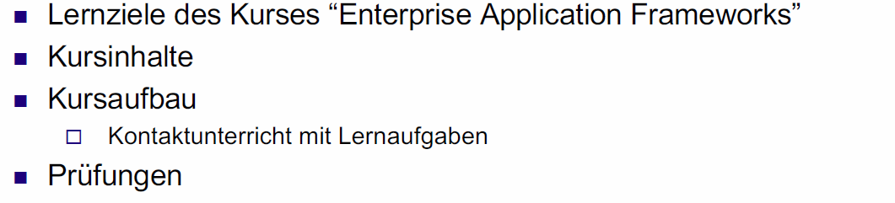

## Lernziele

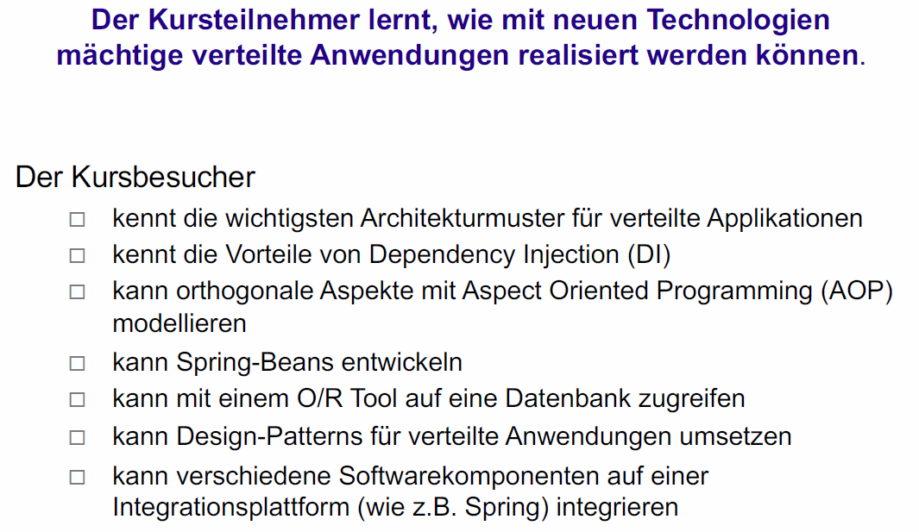

## Arbeitsmethodik

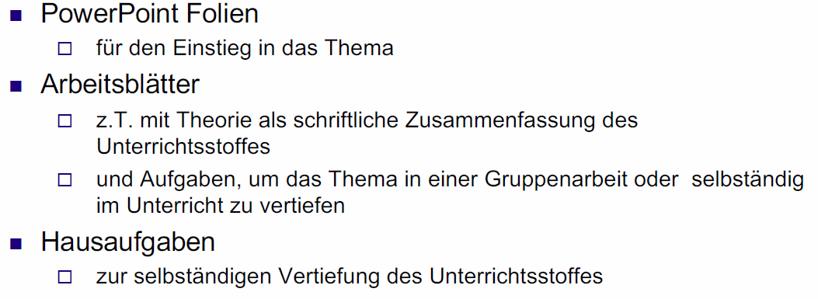

## Kursunterlagen

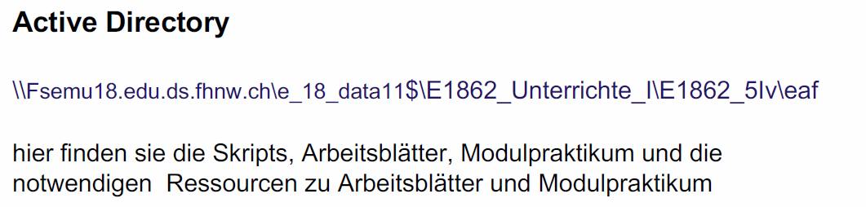

## Prüfungen

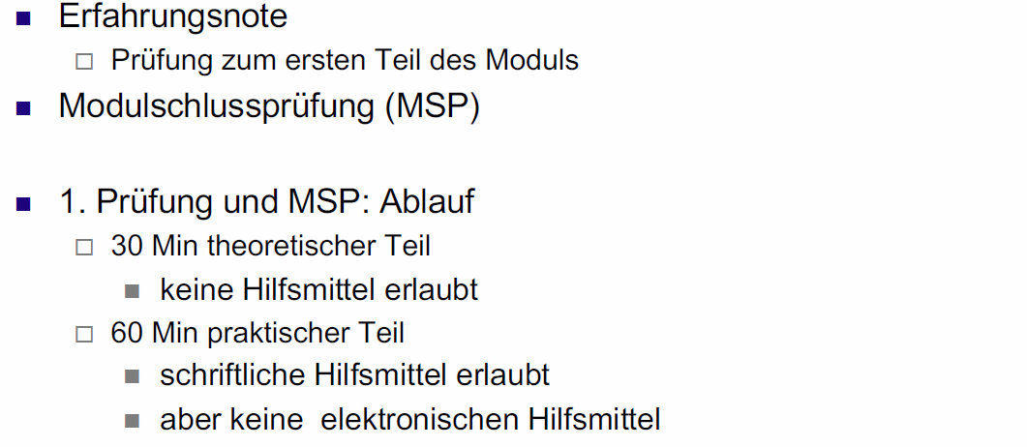

## Kurskonzept

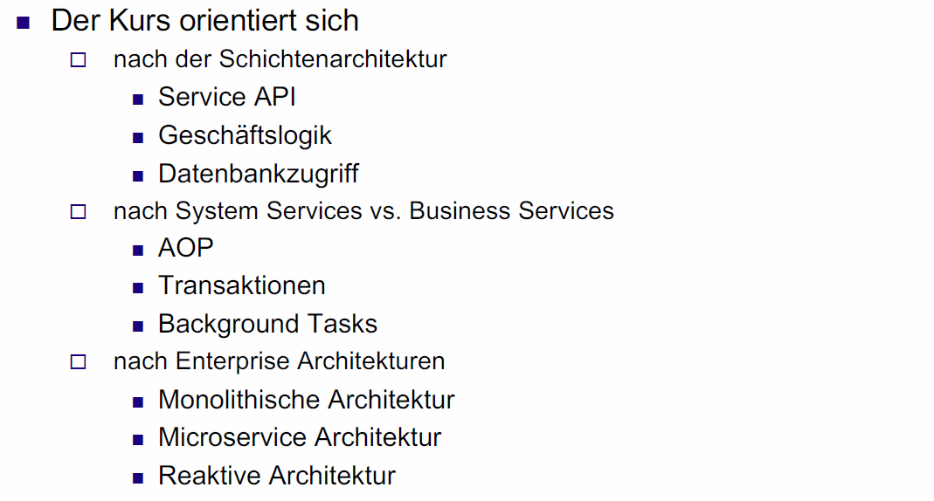

## Kursinhalt

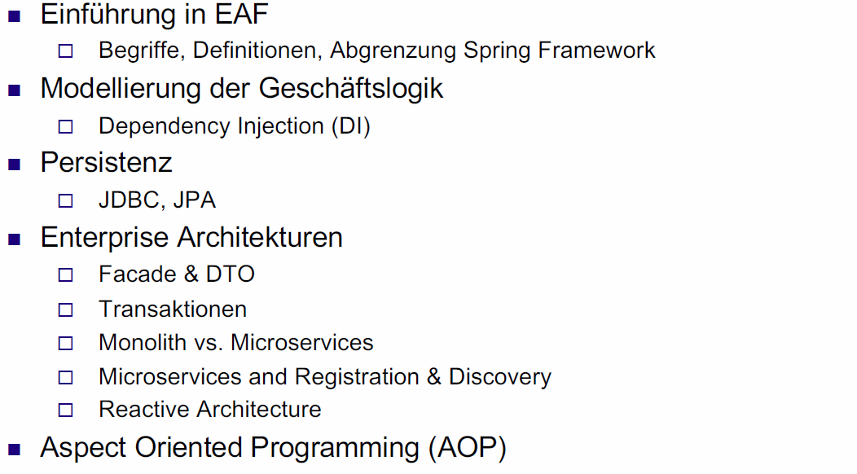

## Lab als «roter Faden»

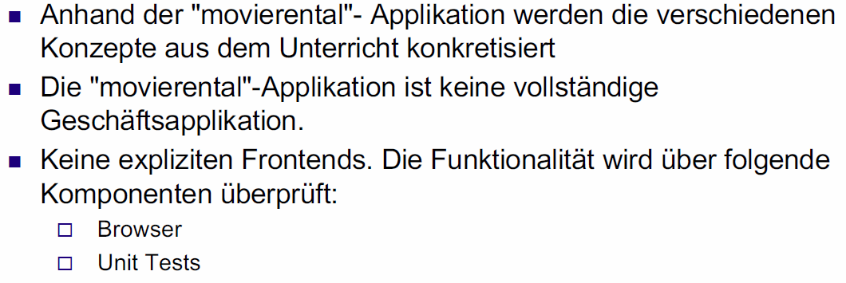

## Lab: Monolith zu Microservices

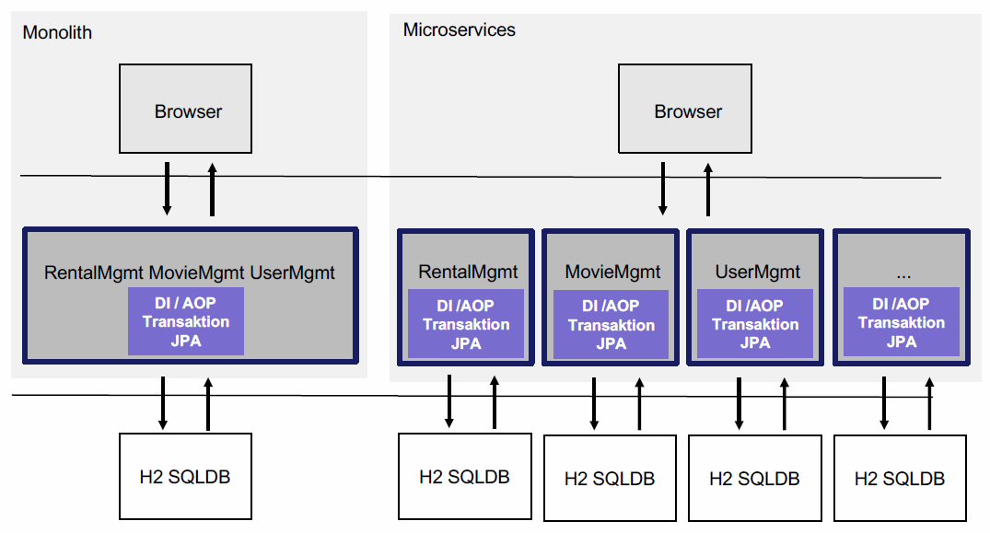

## Monolith zu Microservices

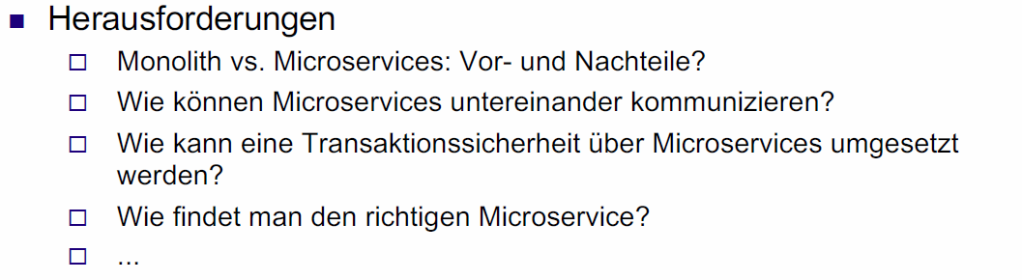

## Technologieauswahl (Java Ökosystem)

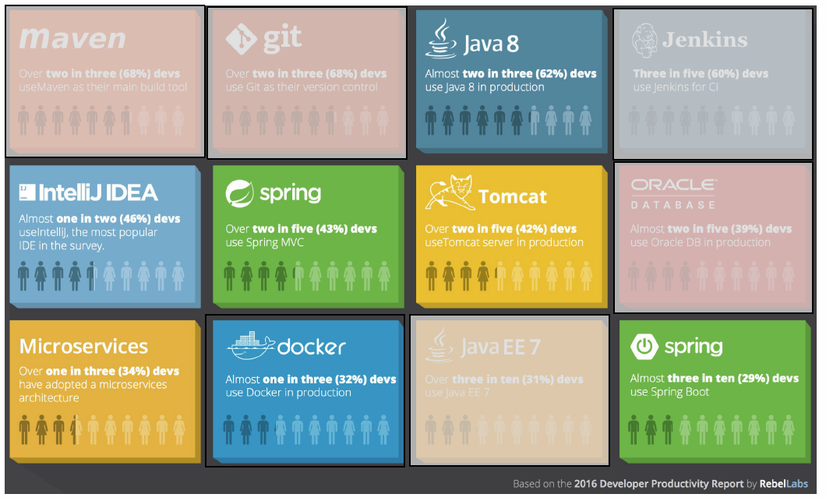

## Major Distributed Software Systems

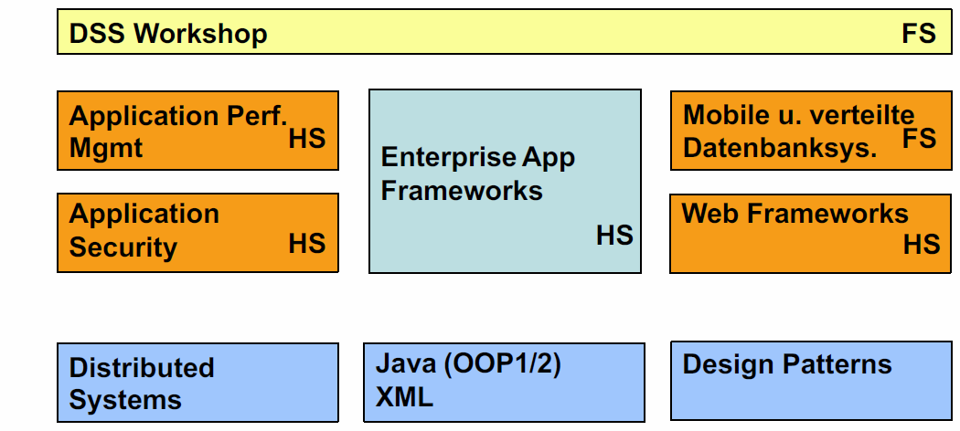

## A Layered Architecture

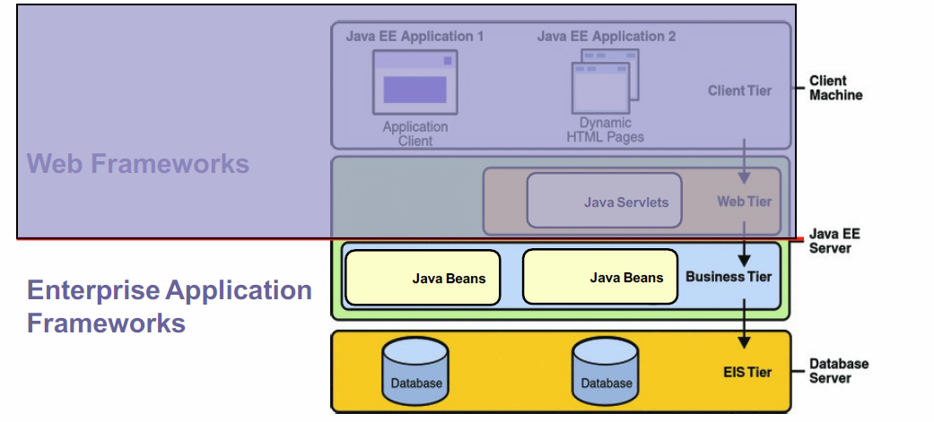

## Arbeitsblatt 1

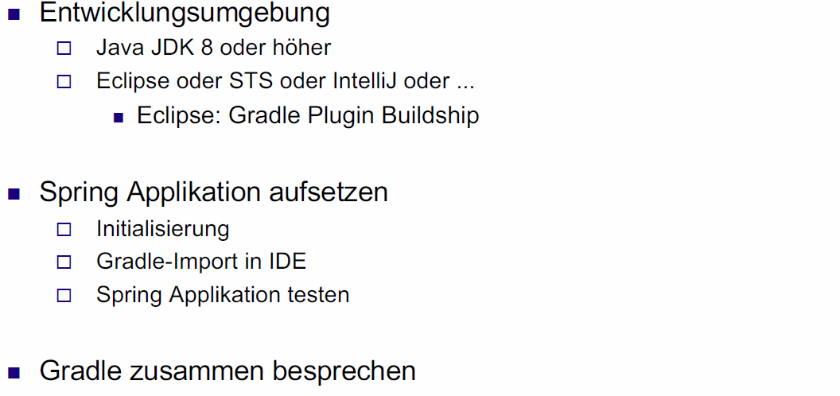

## Spring Resources

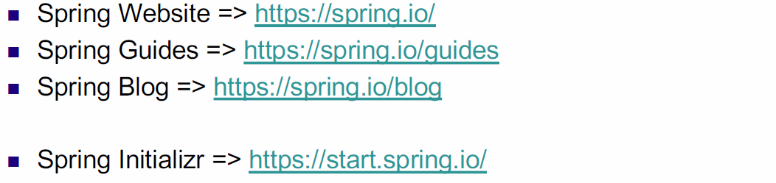

## Spring Framework

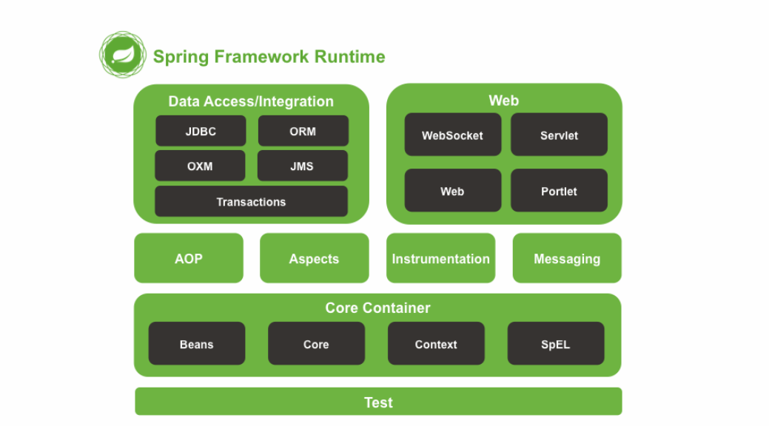

## Spring Framework: Zentrale Konzepte

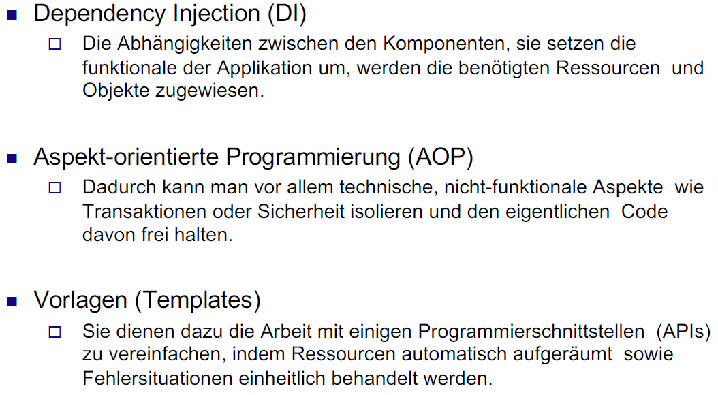

## Konzept: Dependency Injection

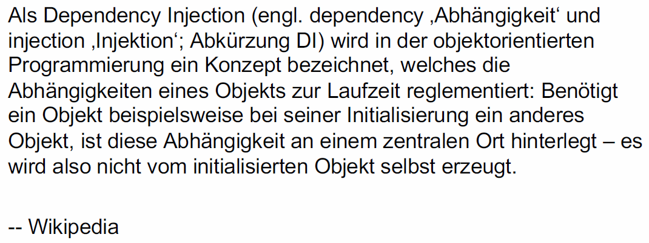

## Dependency Injection in Java

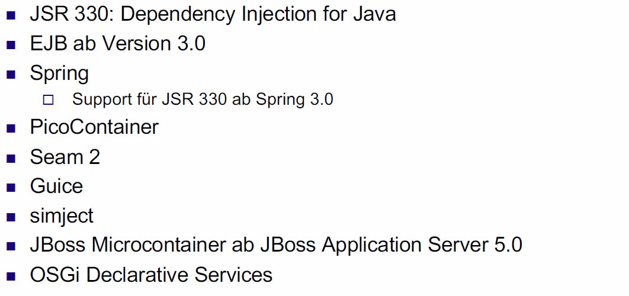

## Dependency Injection

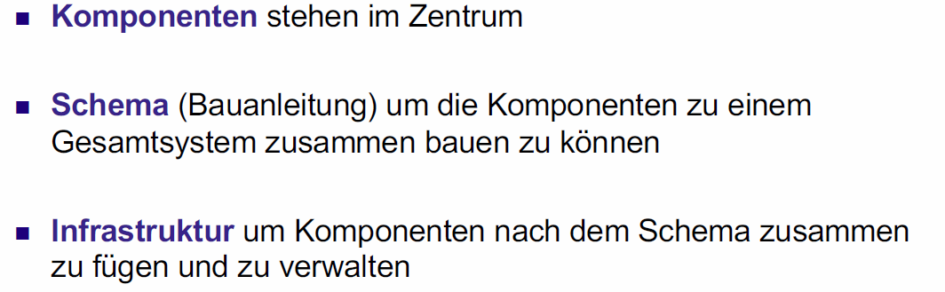

## Komponente: Spring Bean

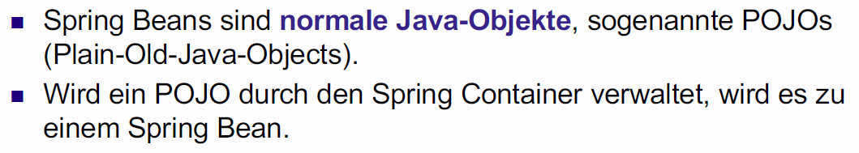

## Infrastruktur: Spring Container

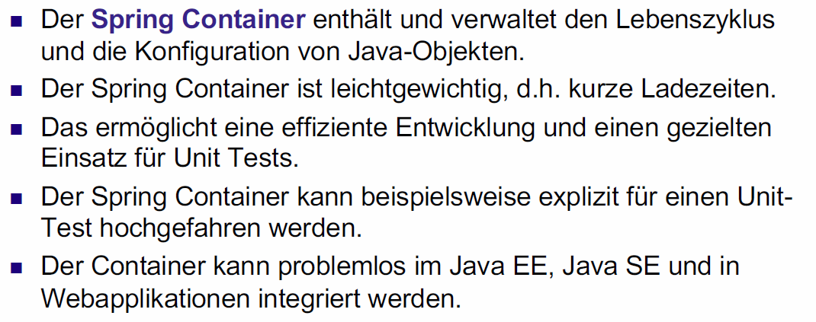

## Schema: Spring Konfigurationsvarianten

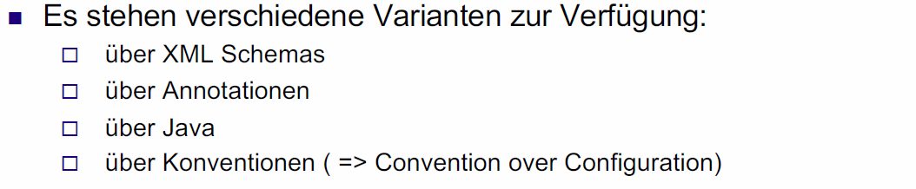

## Bootstrap einer Spring Applikation: Dependency Injection

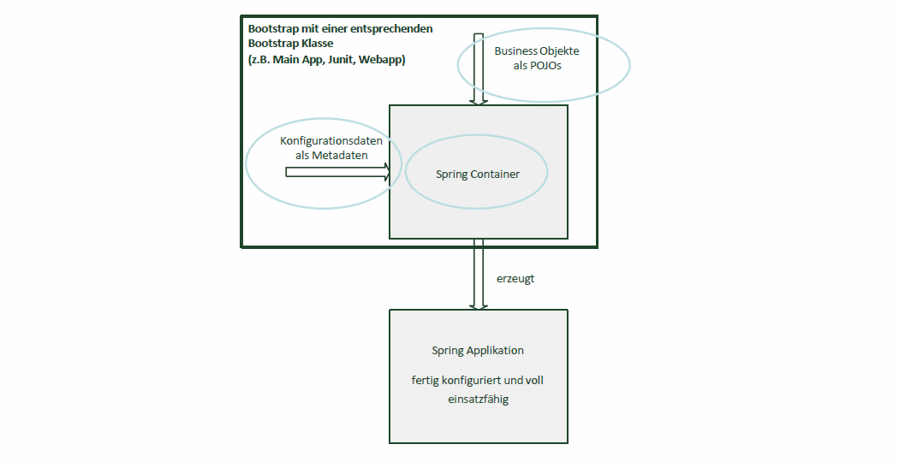

## Arbeitsblatt 2

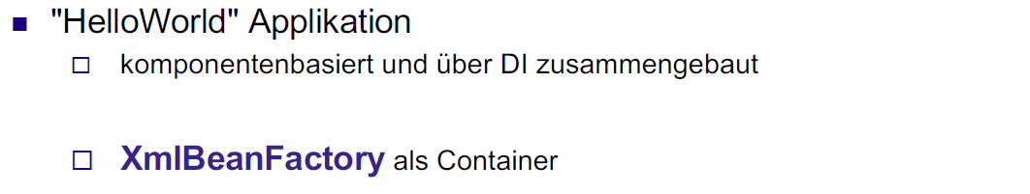

## Übung 1: Hausaufgaben



# Woche 2

## Ziel: «Hello World» als Spring Boot Applikation

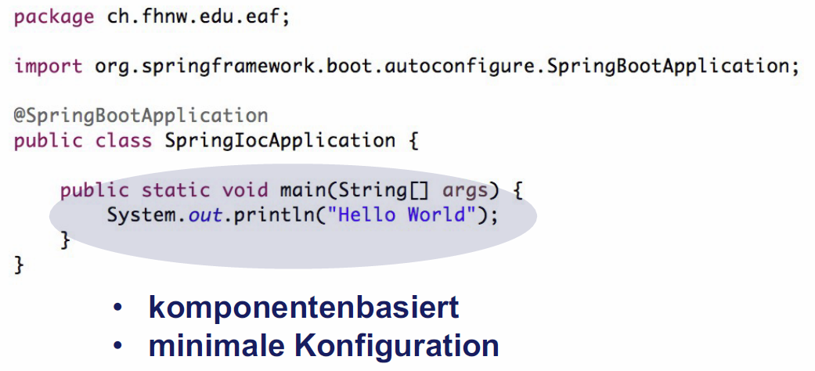

## Themen heute

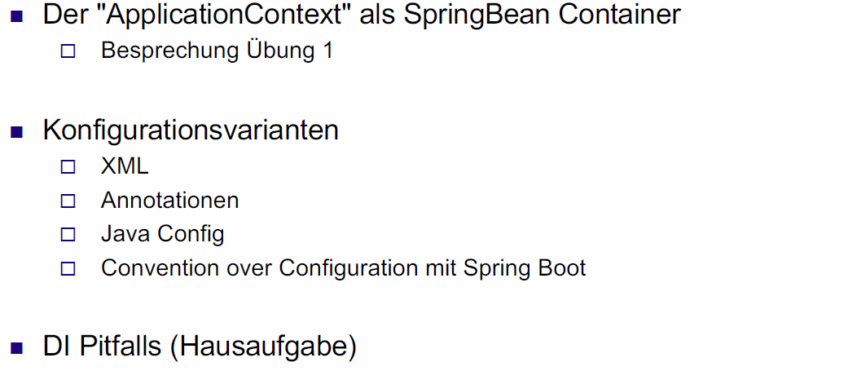

## Besprechung Übung 1

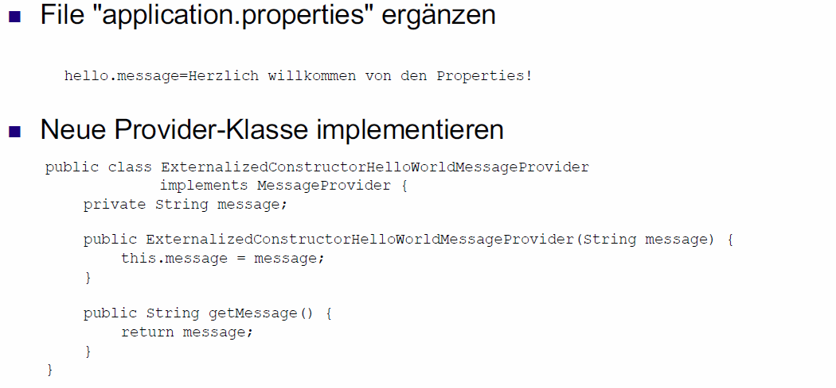

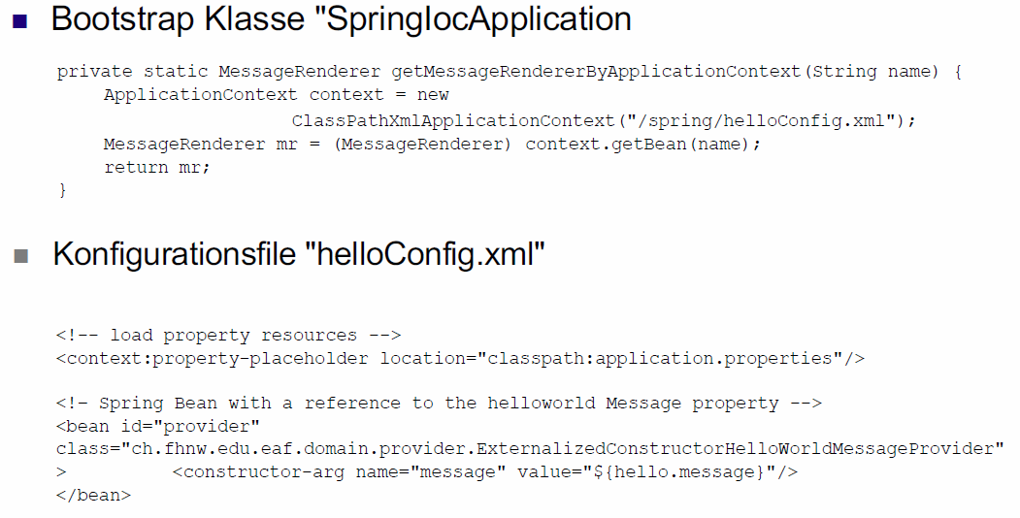

## Konfigurationsvarianten

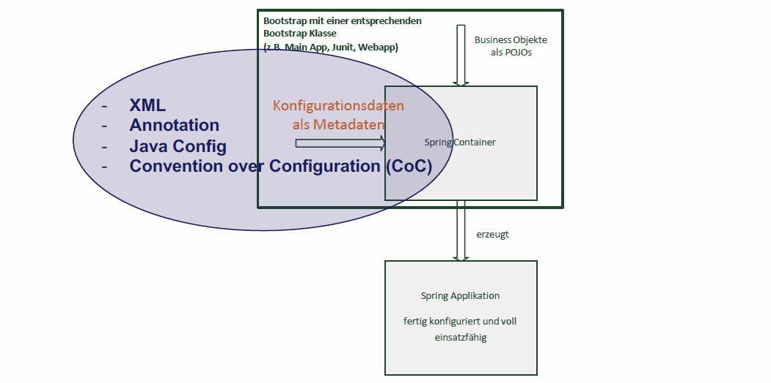

## Ziele für neue HelloWorldApplikation

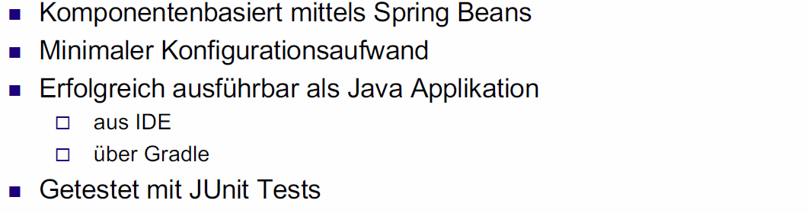

## Konfigurationsvarianten

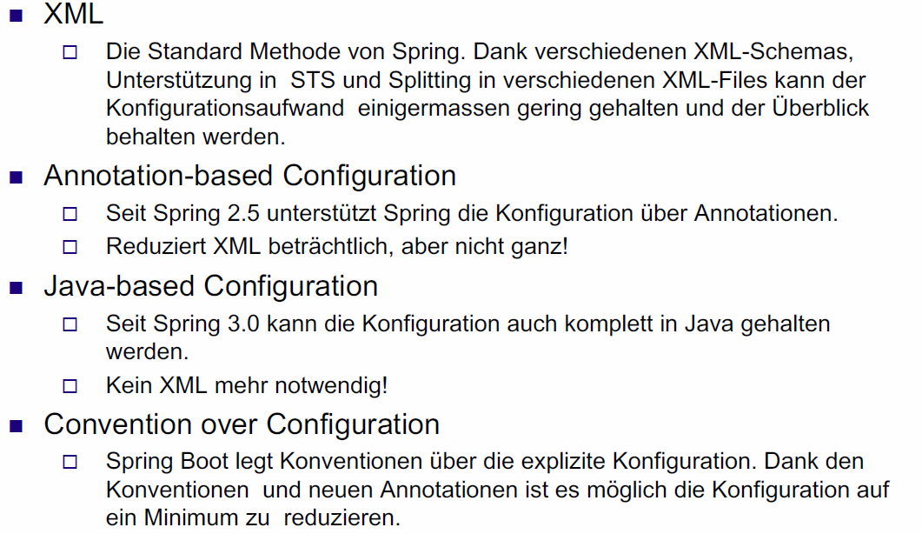

## Arbeitsblatt 3/Aufgabe 1: XML

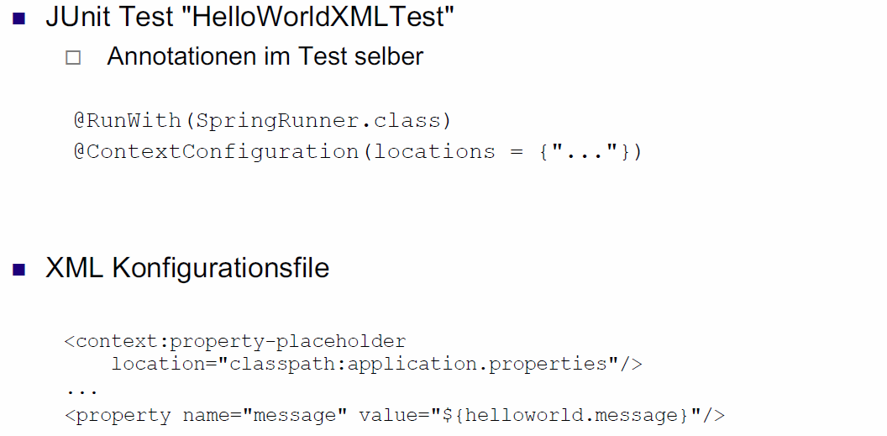

## Arbeitsblatt 3/Aufgabe 2: Annotationen

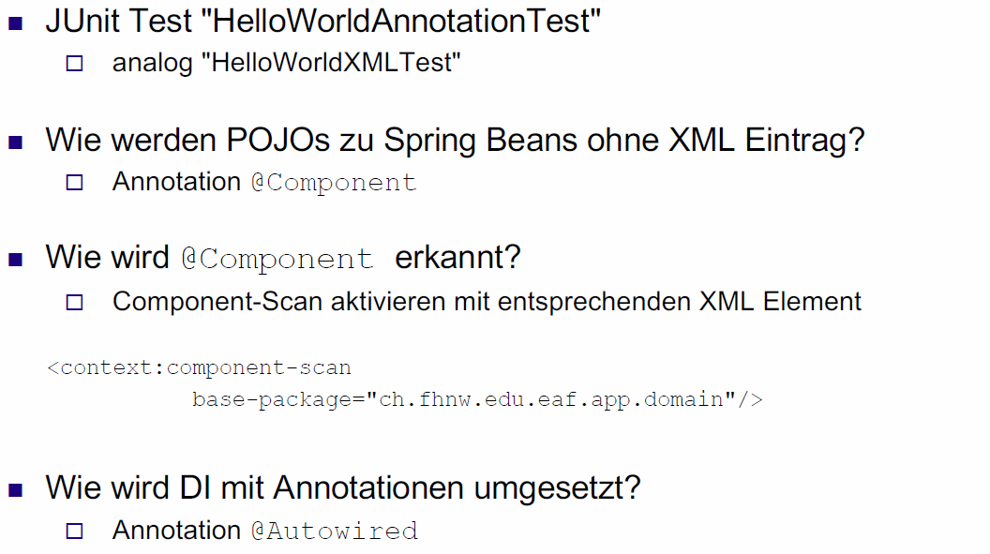

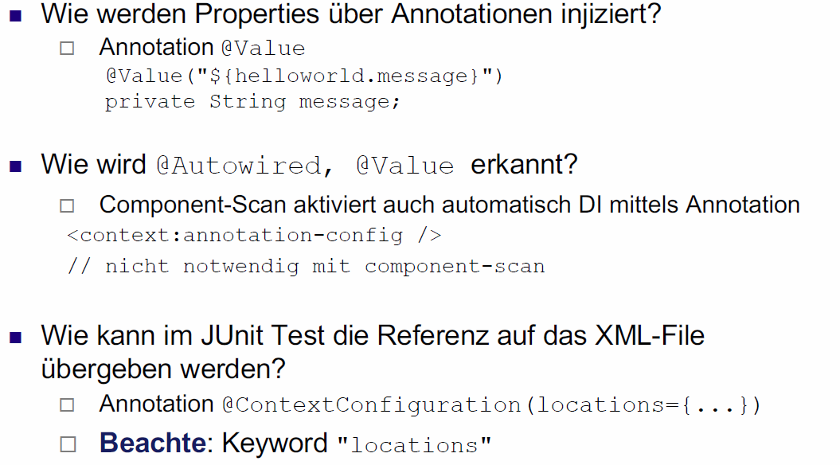

## Arbeitsblatt 3/Aufgabe 3: Java Config

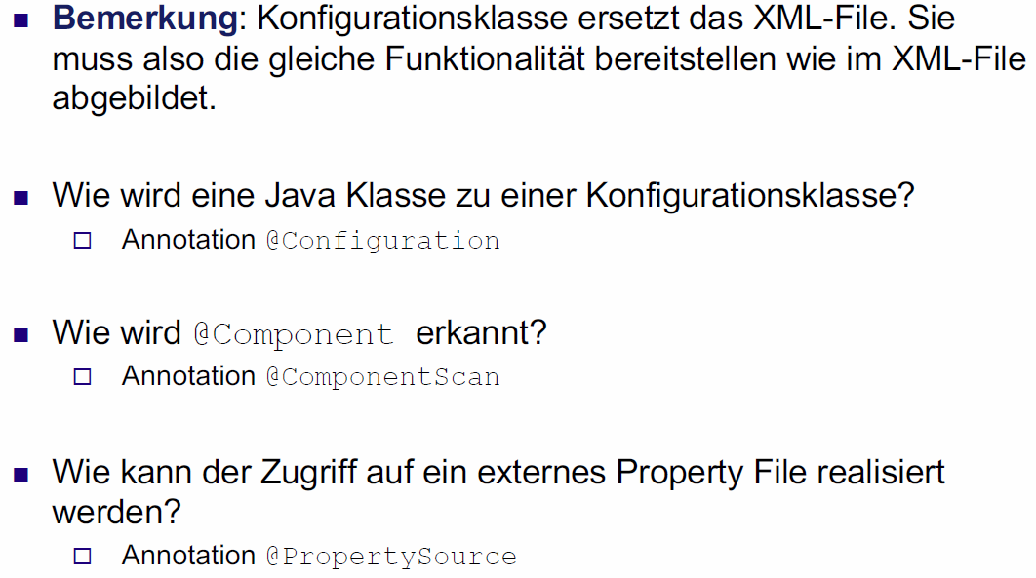

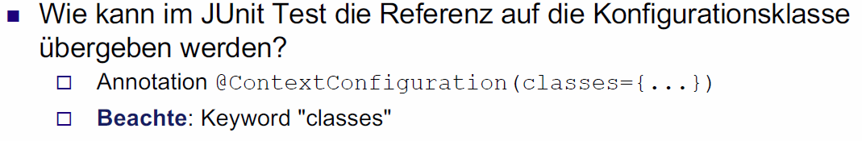

## Arbeitsblatt 3/Aufgabe 3: CoC

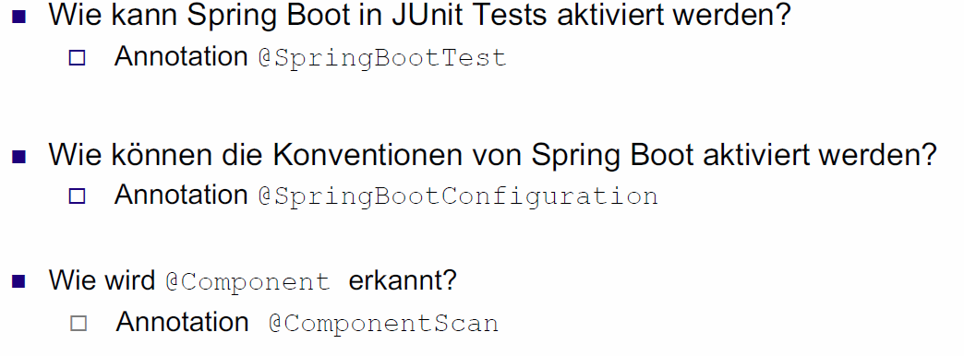

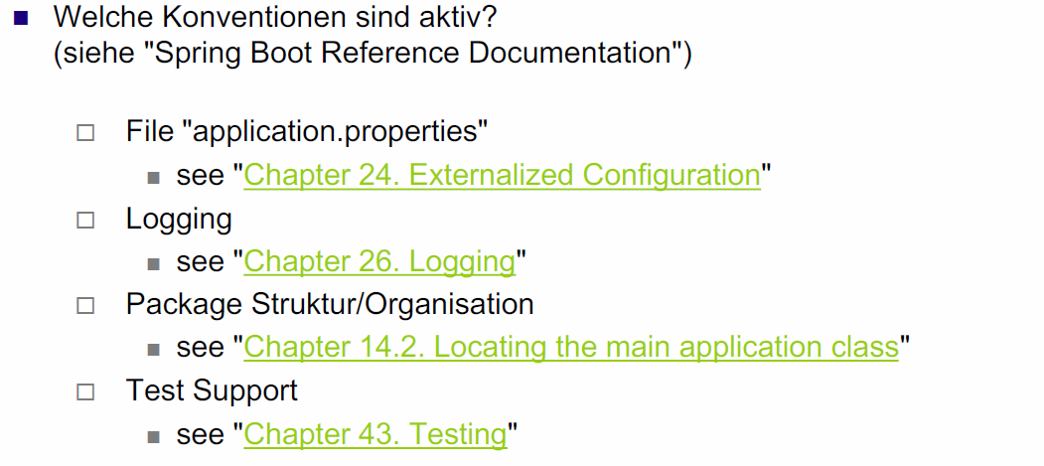

## Spring Boot “Hello World” Applikation

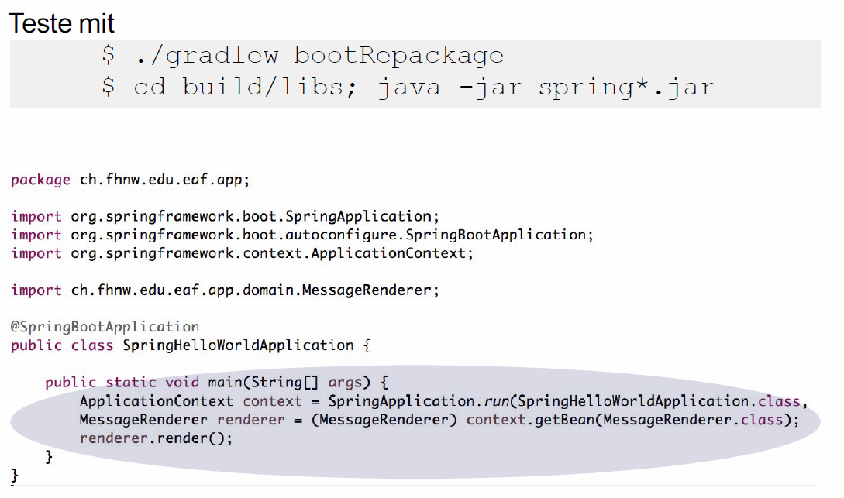

## Übung 2: DI Vertiefung



# Woche 3

## Persistence Patterns

### DAO Patter

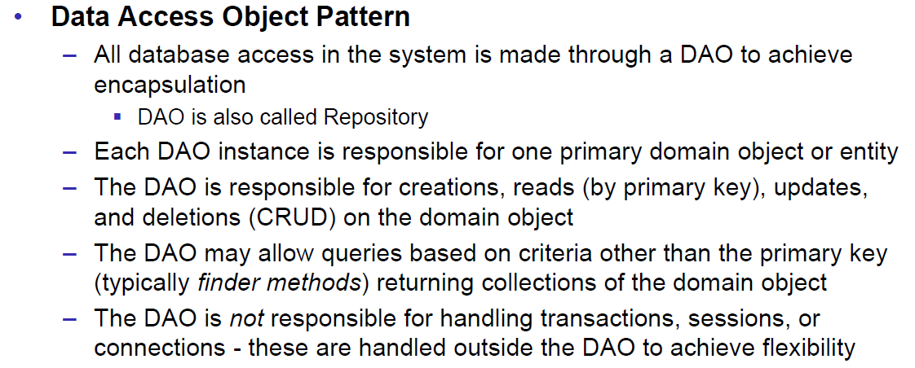

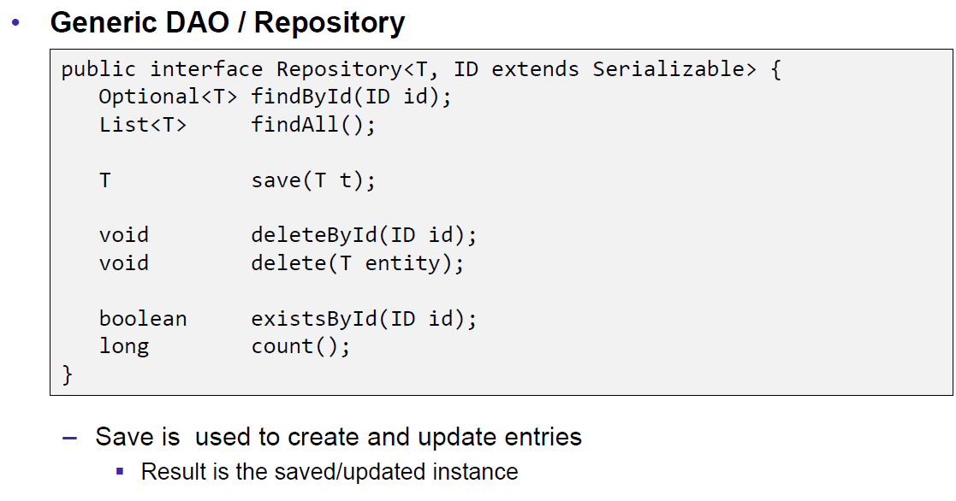

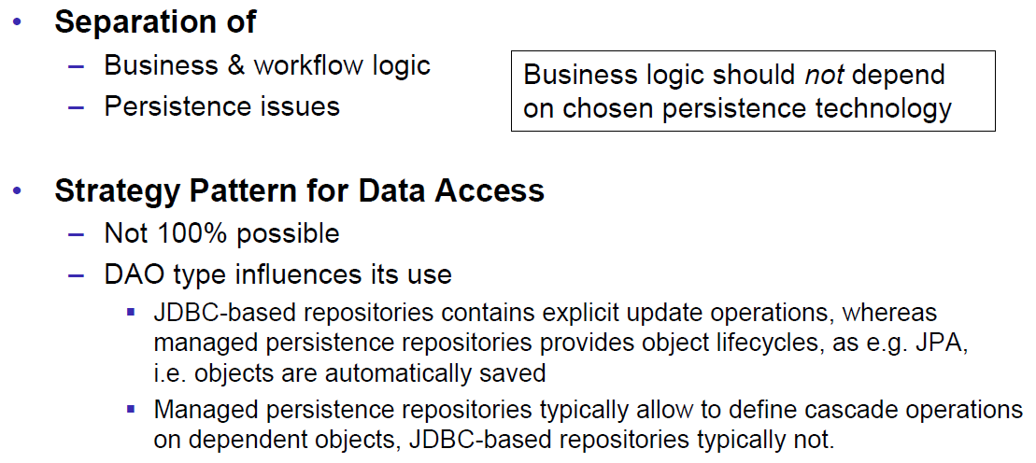

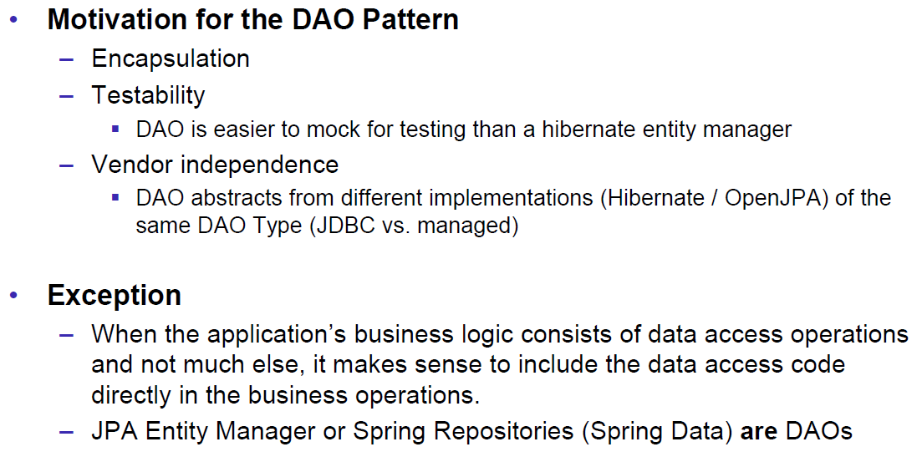

### Service Layer

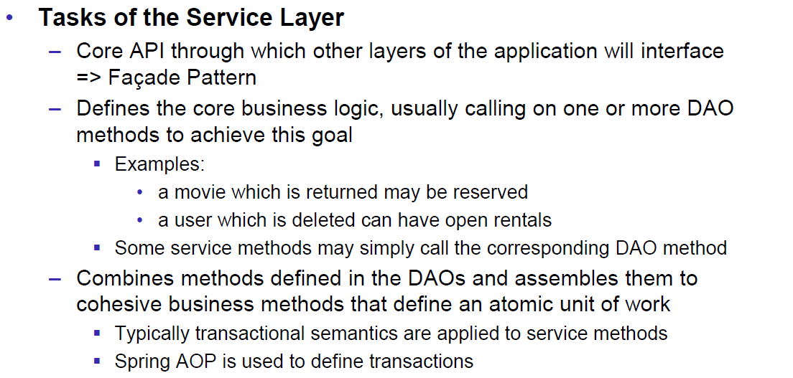

## JDBC Problems

### JDBC Programming Problems

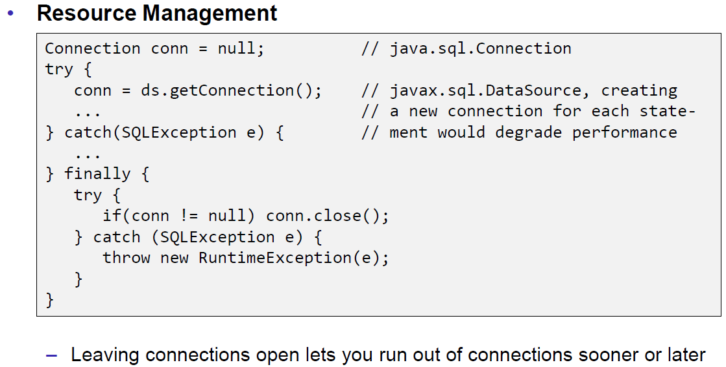

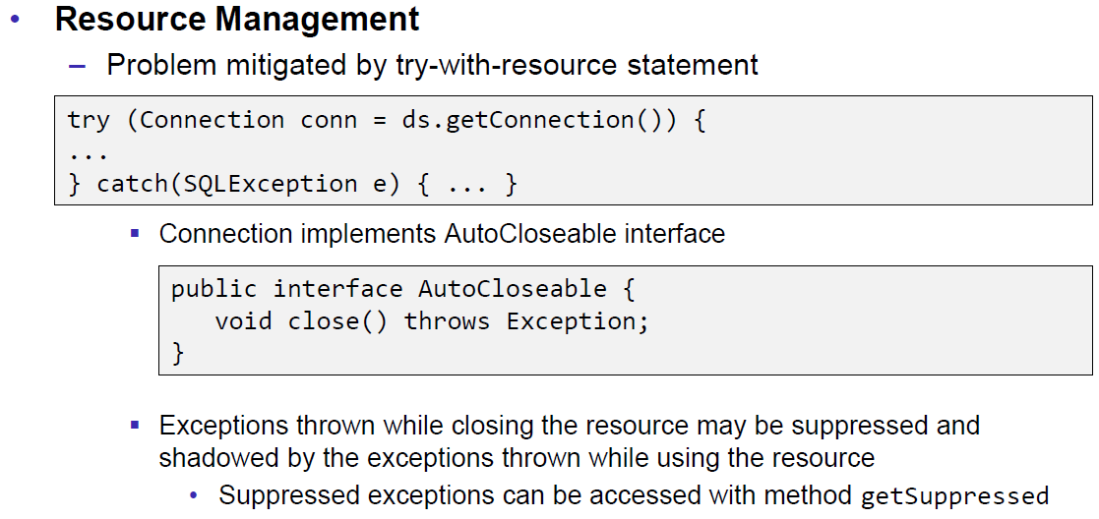

### Example: DAO Method in pure JDBC

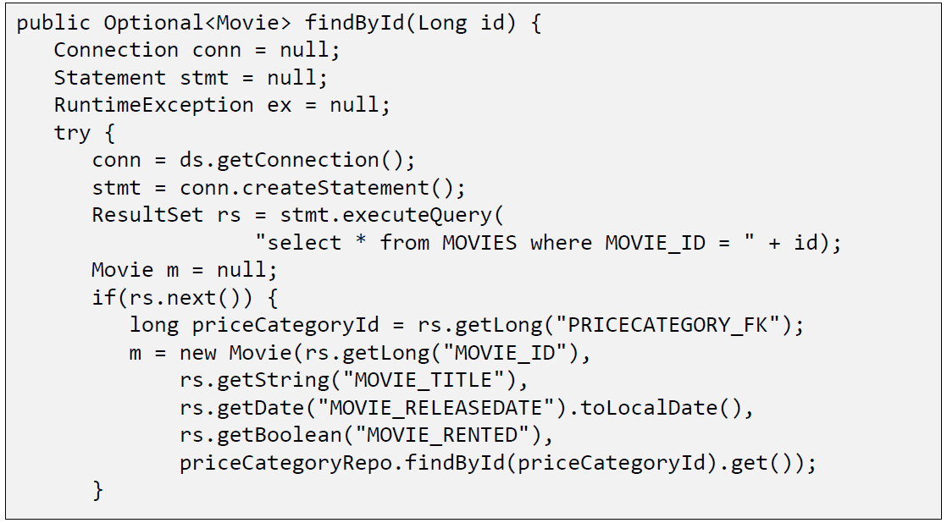

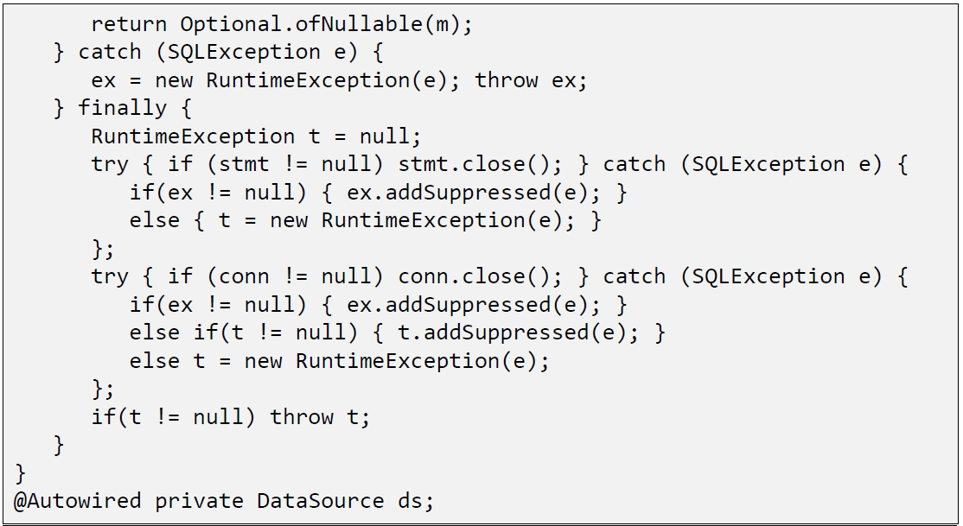

### Example: DAO Method in pure JDBC (try-with)

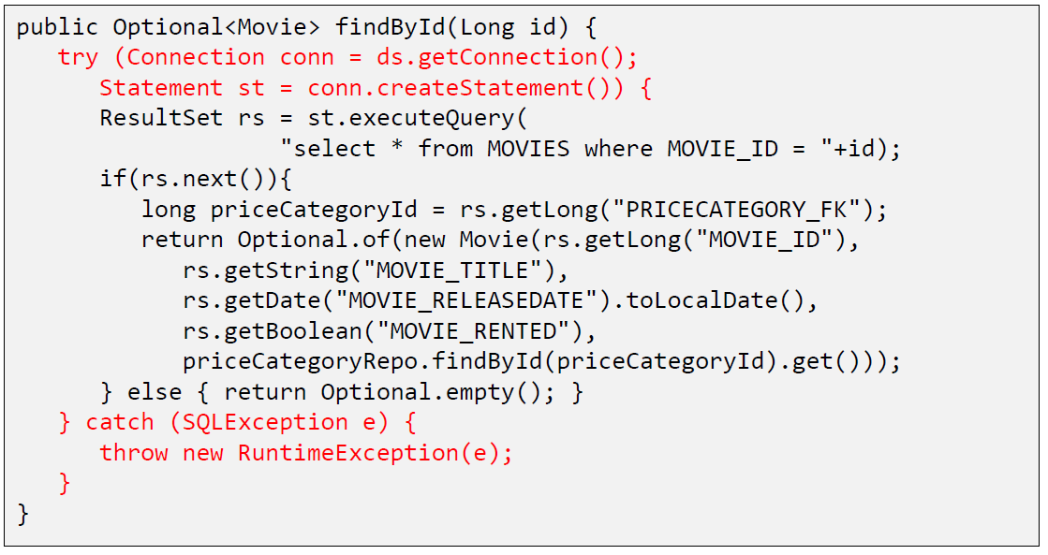

### JDBC Programming Problems

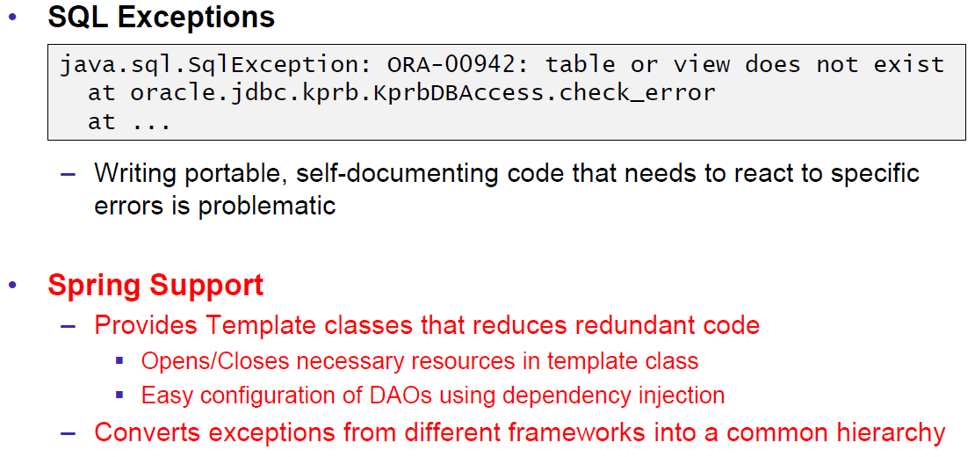

## Spring JDBC Support

### Spring Template Pattern

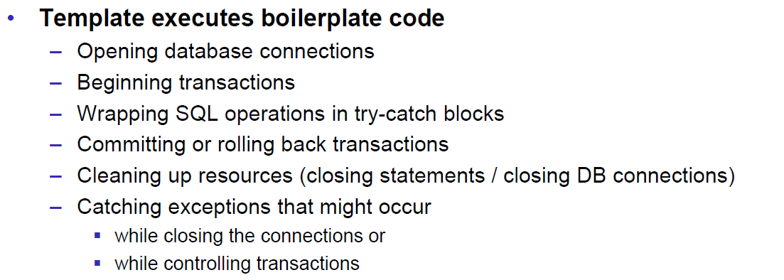

### JDBC Programming Problems

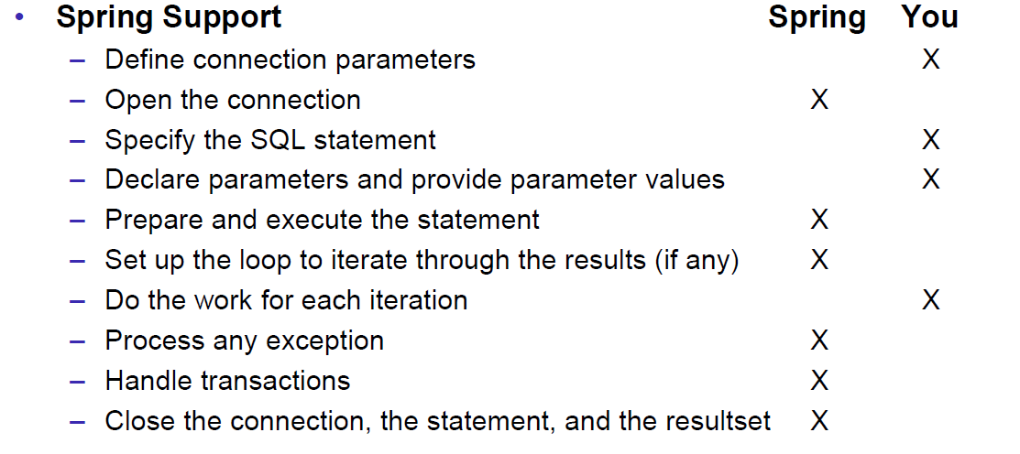

### Spring Template Pattern

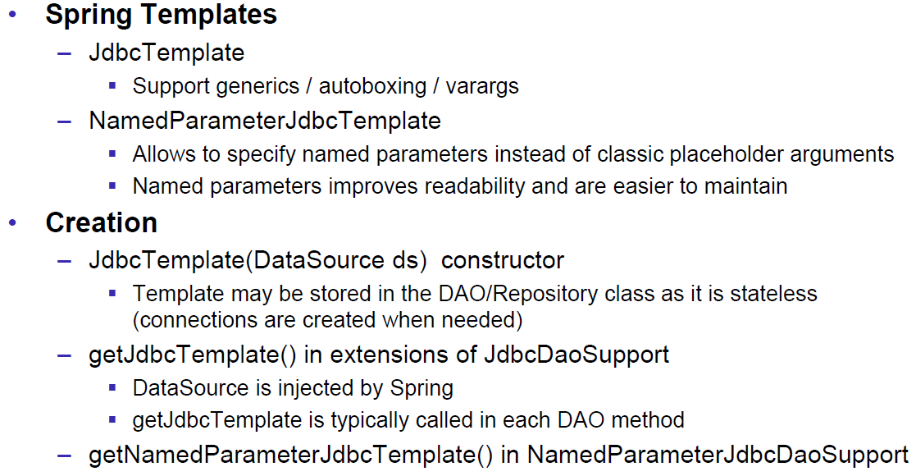

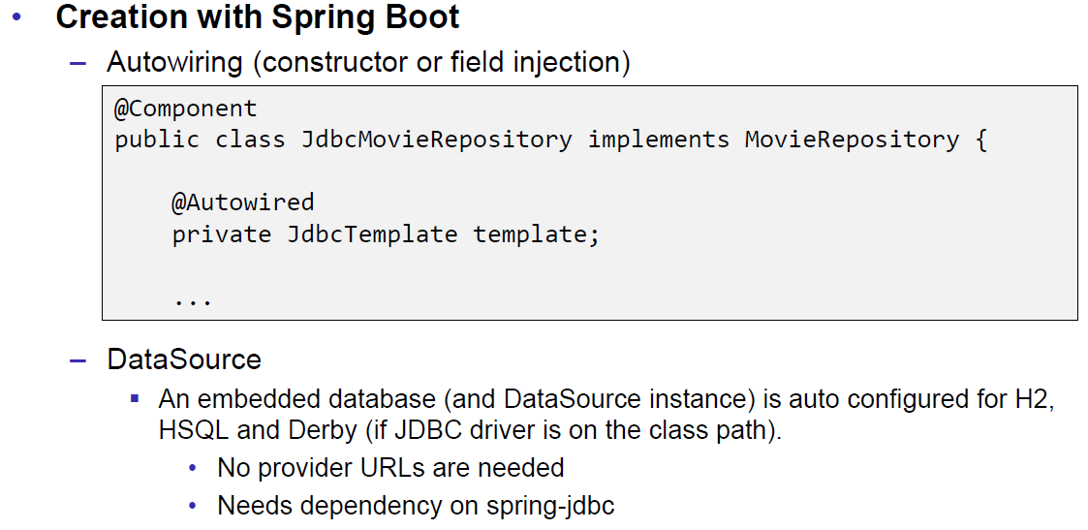

### JdbcTemplate

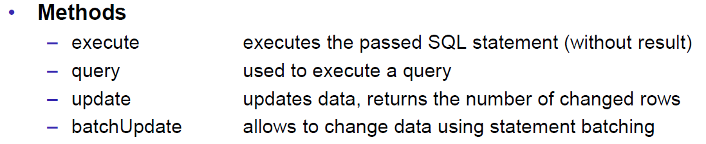

### JdbcTemplate: Query results

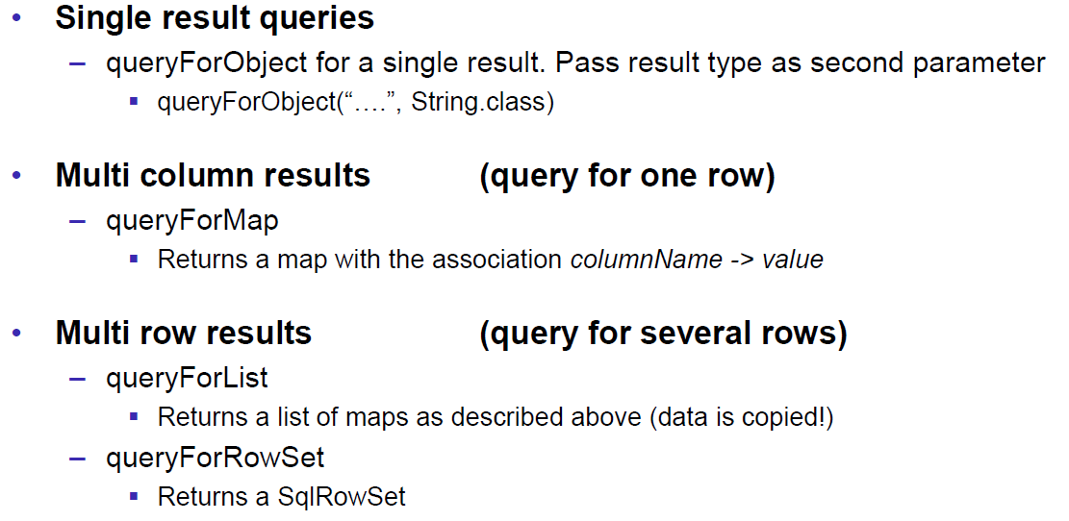

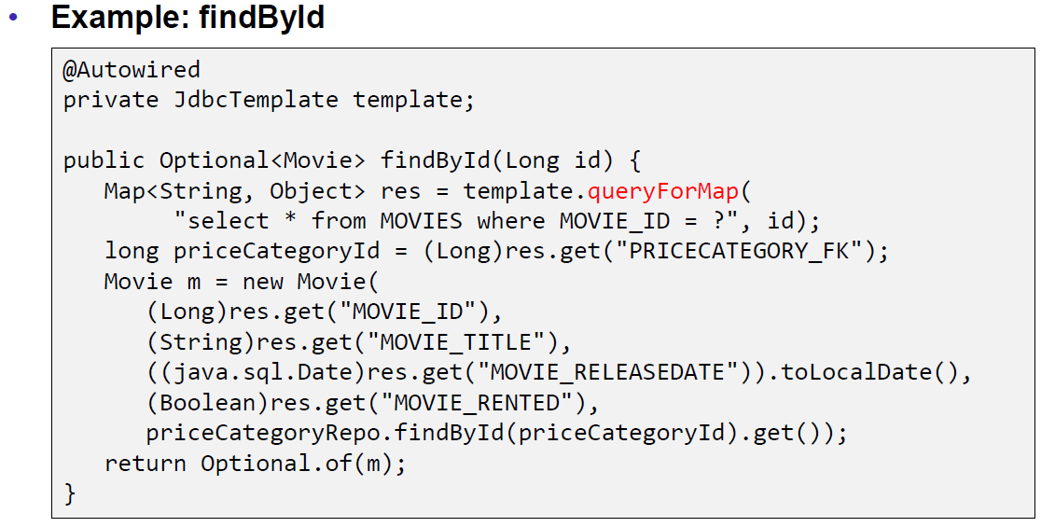

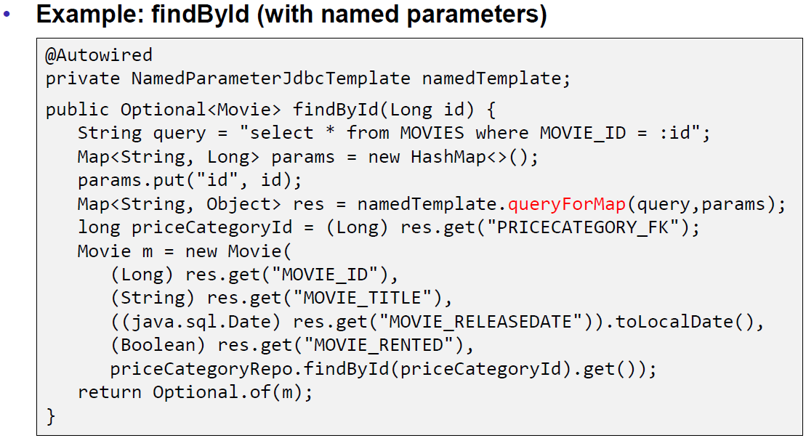

### JdbcTemplate: Query results with callbacks

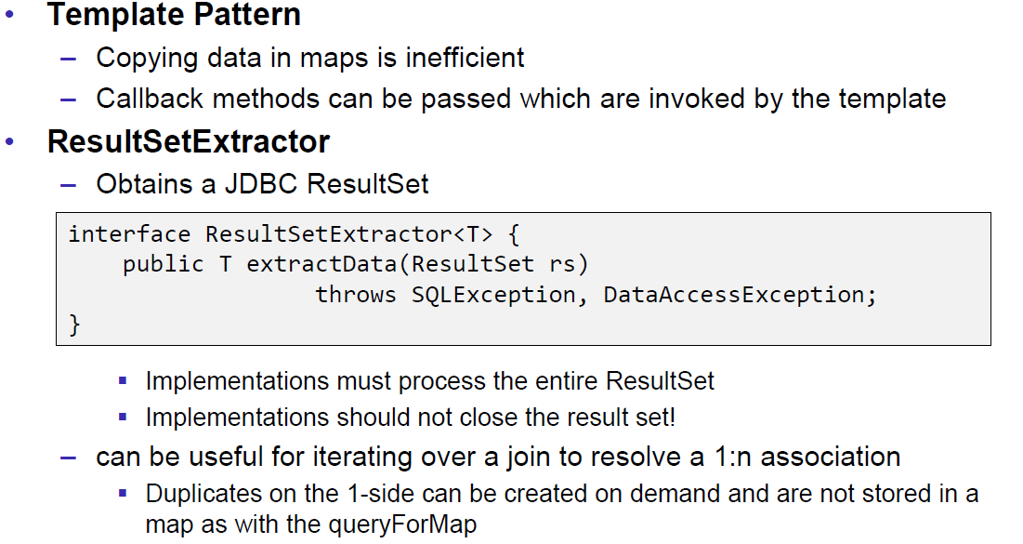

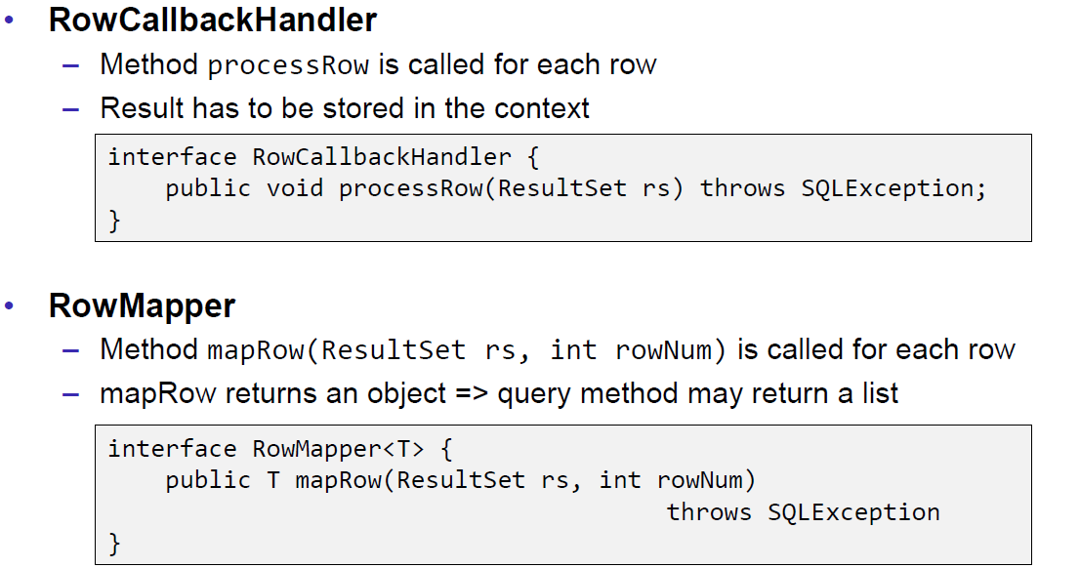

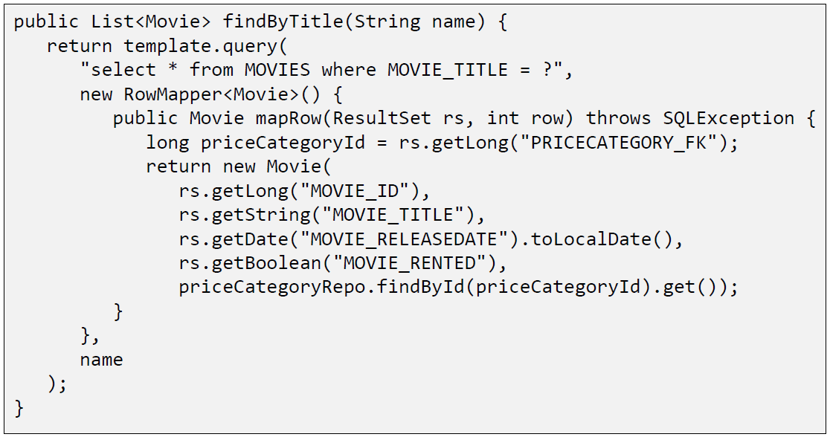

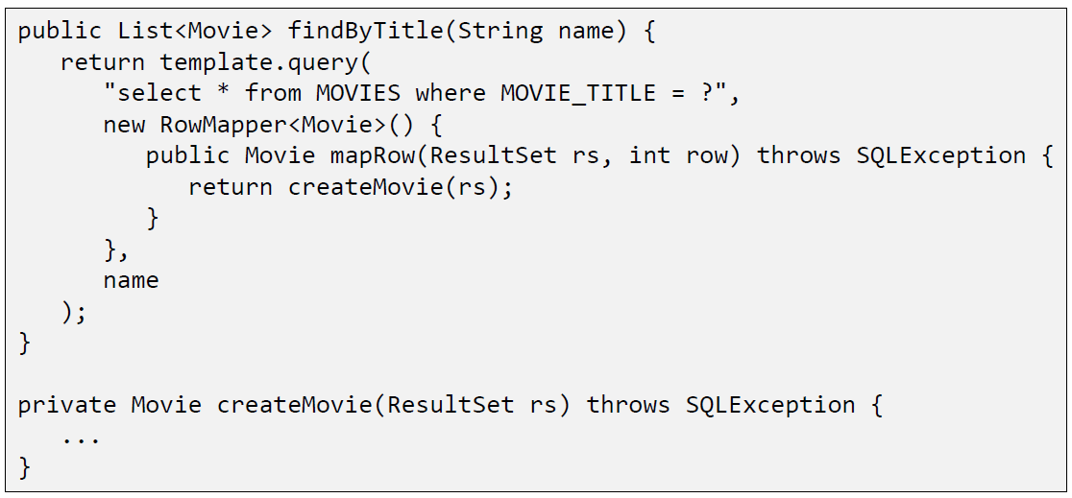

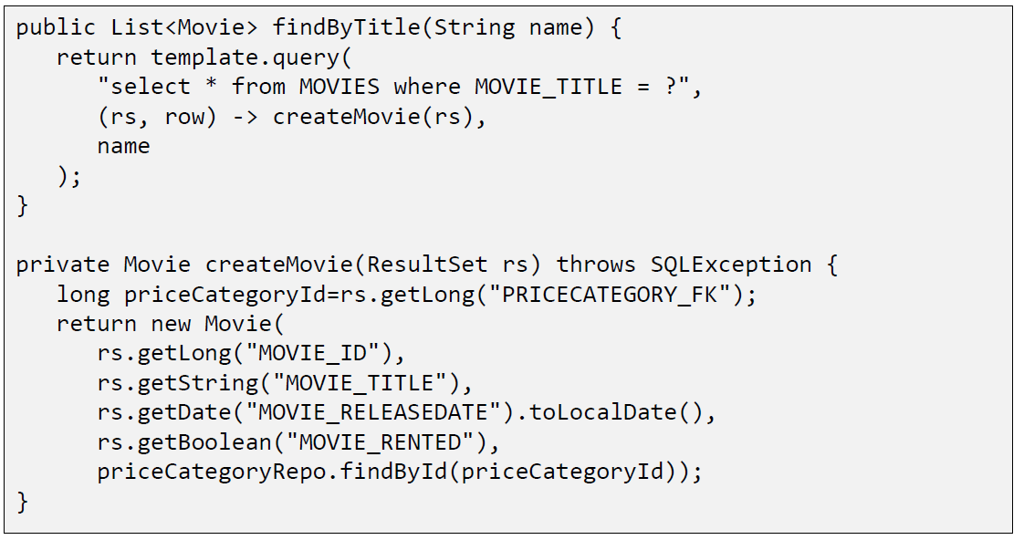

### JdbcTemplate: Updating Entities

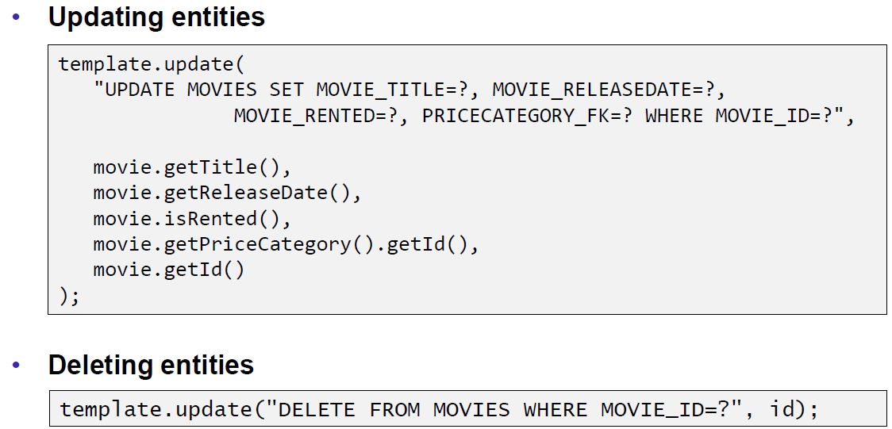

### Spring Boot

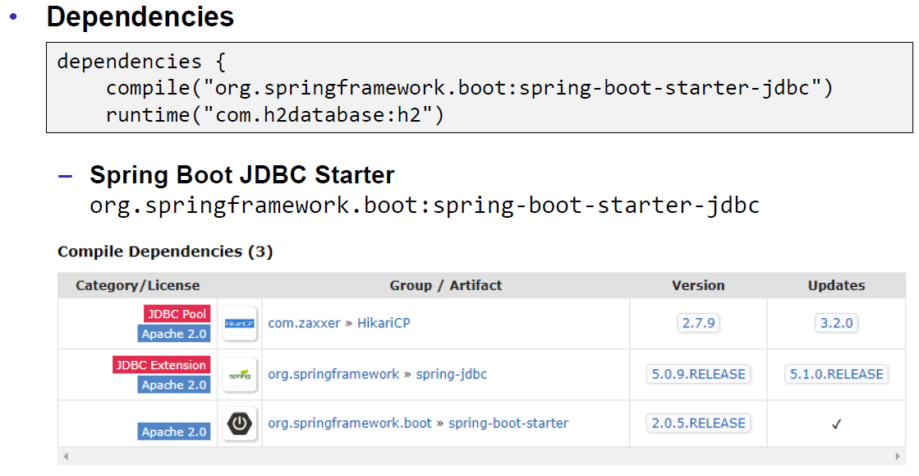

### Initialize a database using Spring JDBC

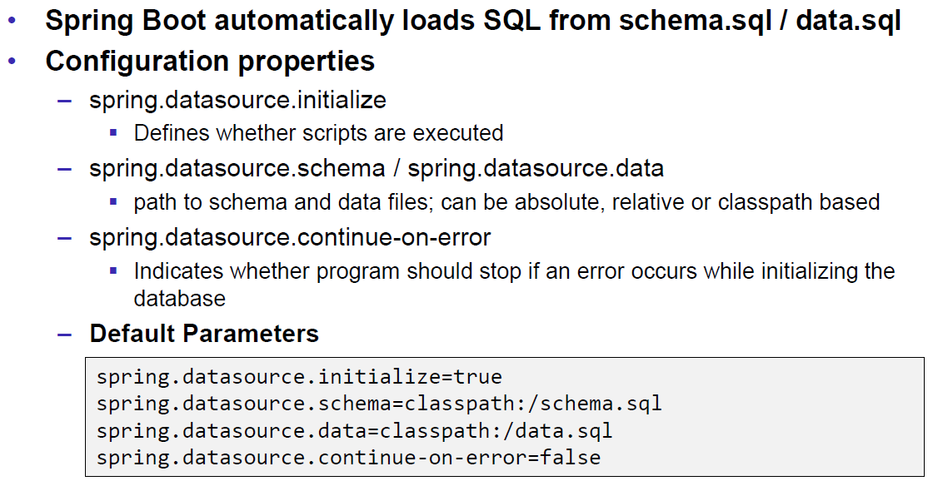

### Datasource

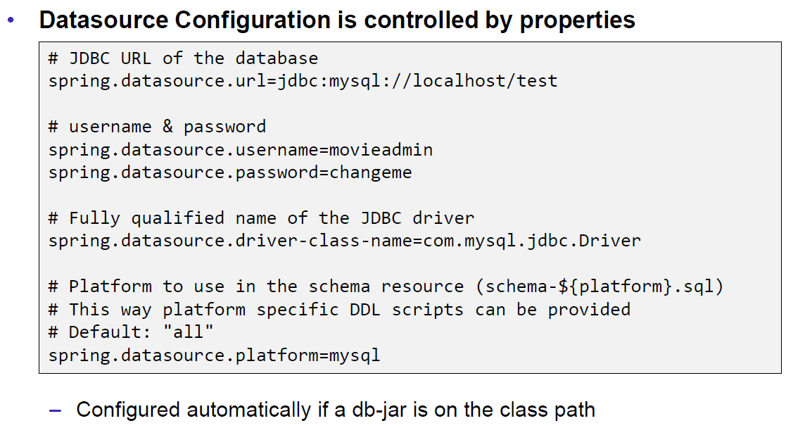

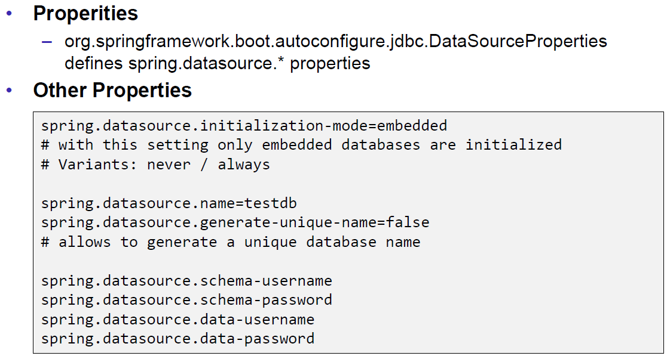

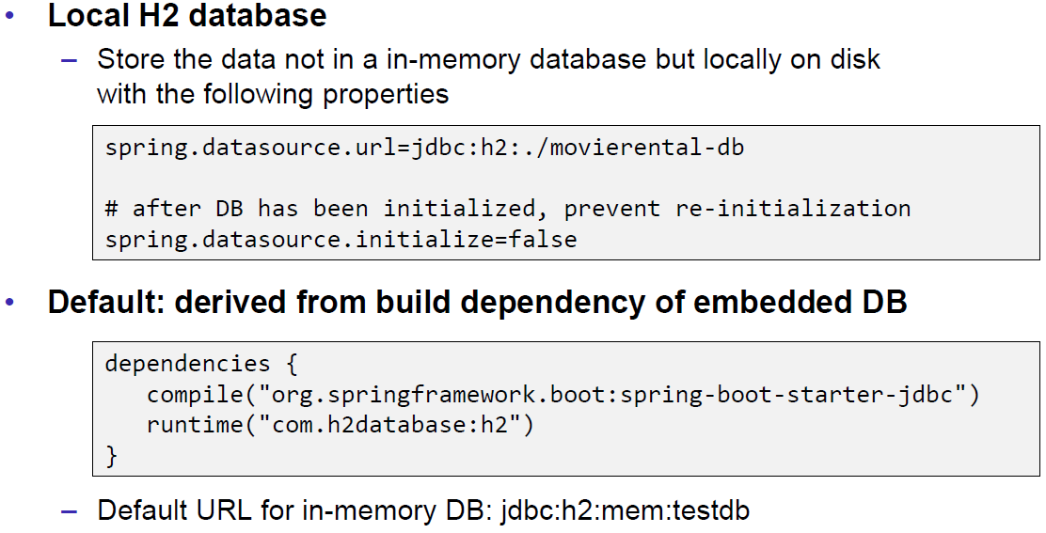

### H2 Browser Based Web Console

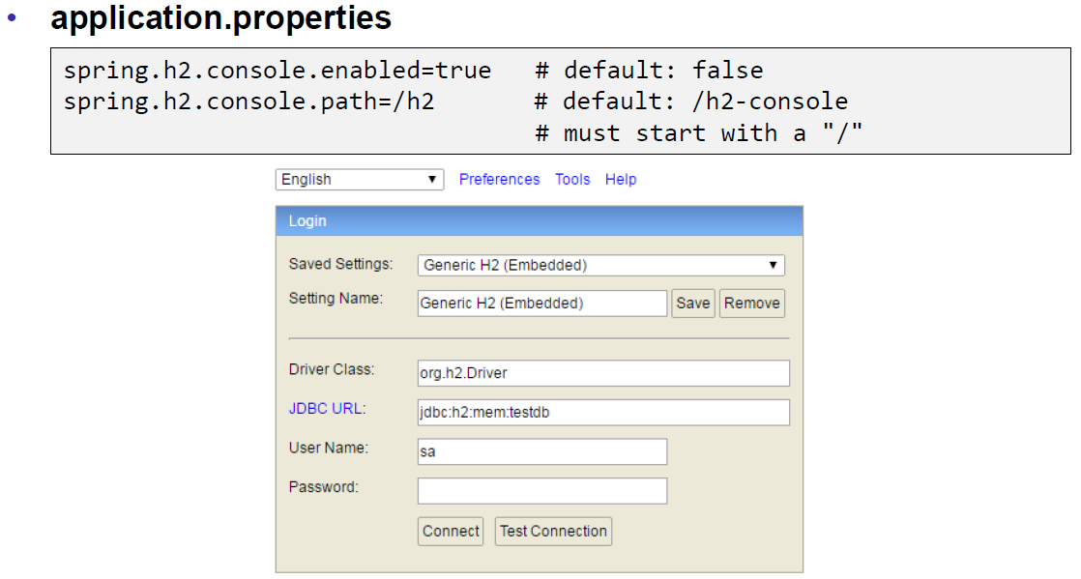

### Next Steps in Movie Rental Service

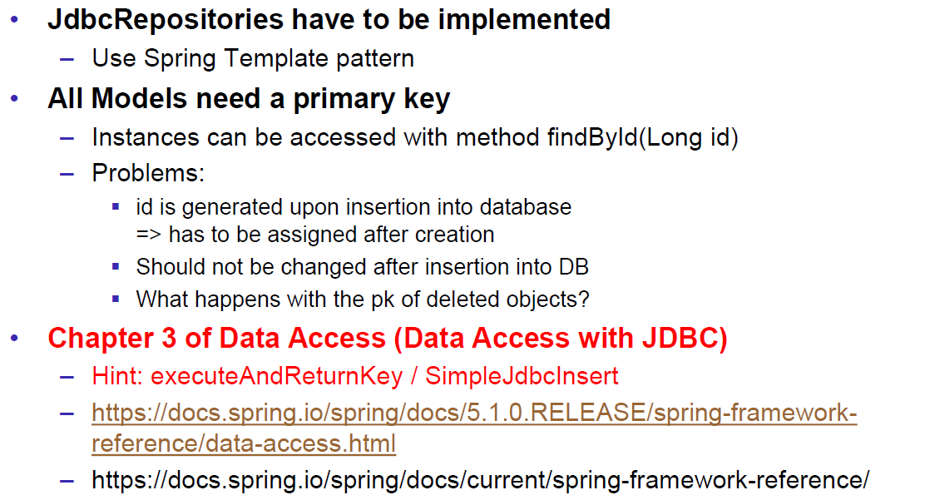

# Woche 4

## Besprechung Übung 1

### Movie Rental Model

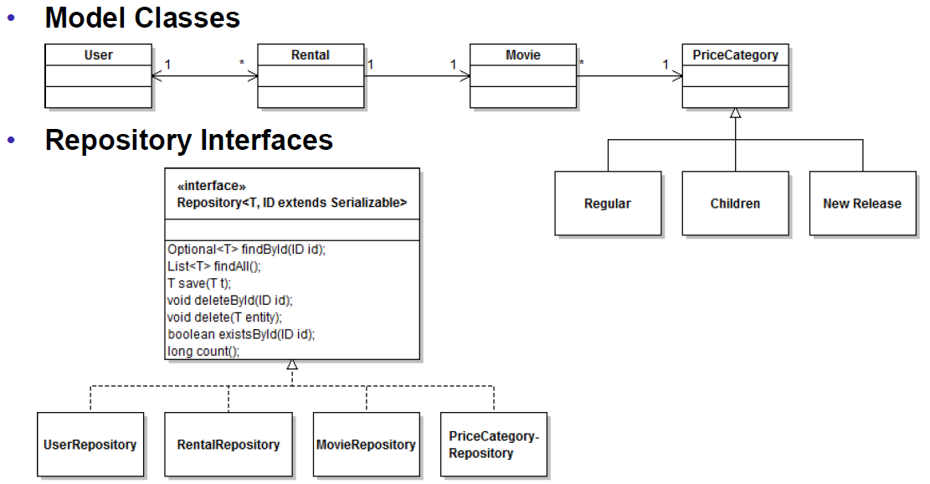

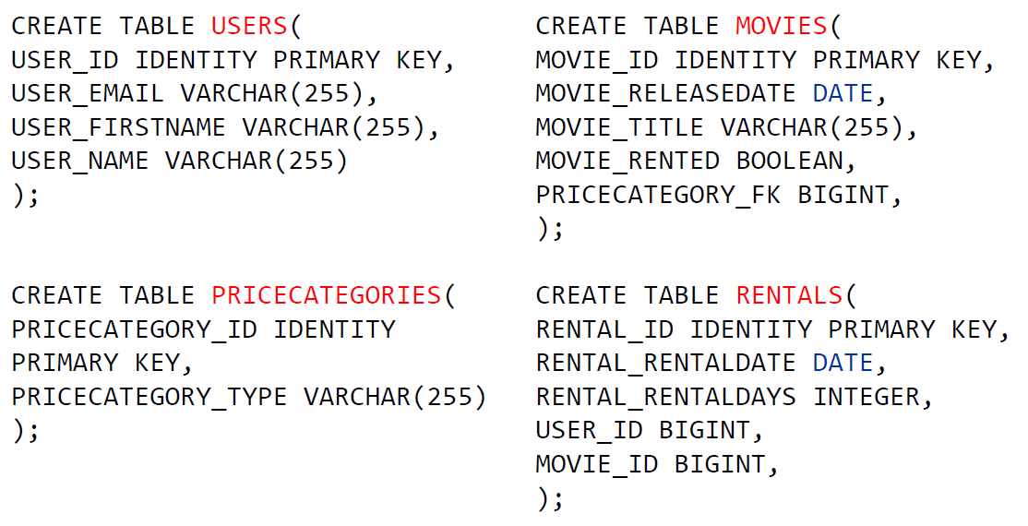

### Movie: findAll

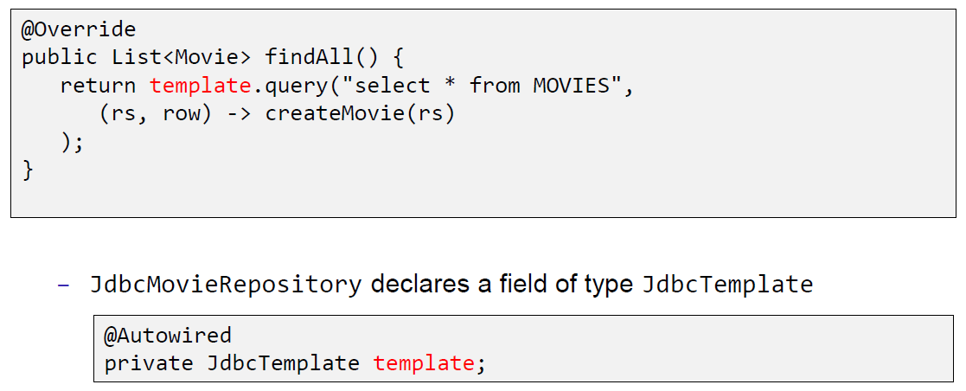

### Movie: createMovie

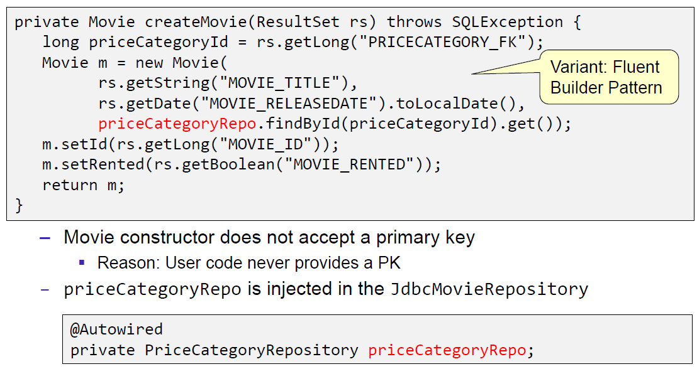

### Movie: findById

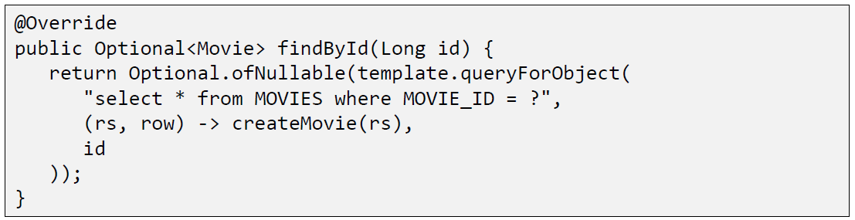

### Movie: save

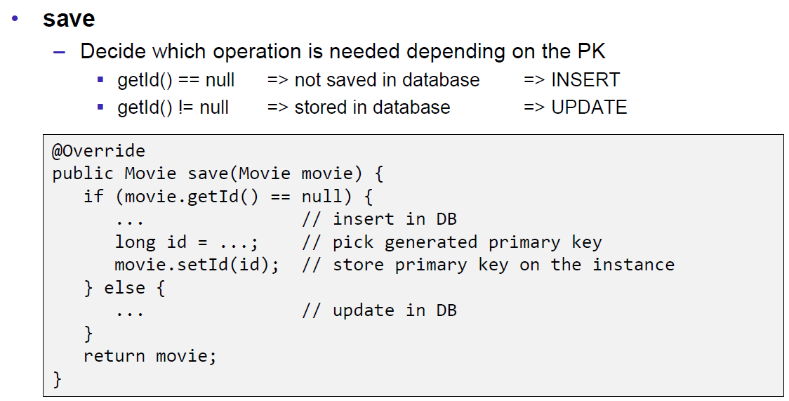

### Movie: update

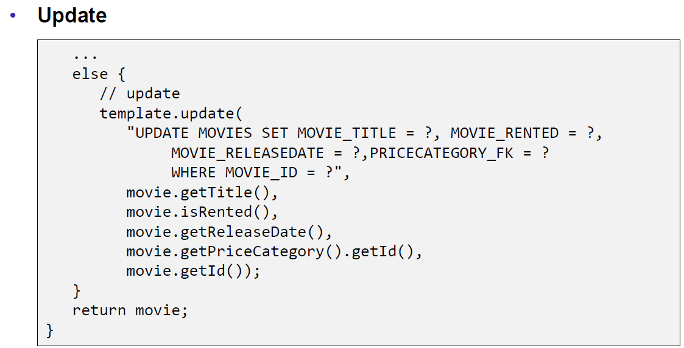

### Movie: delete

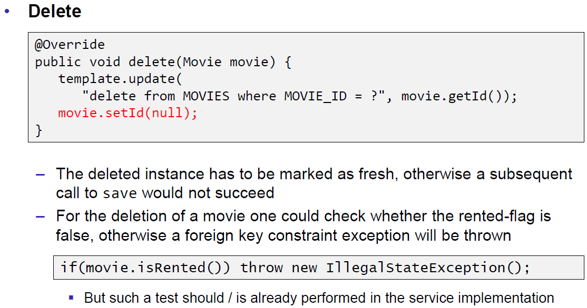

### PrimaryKey Generation

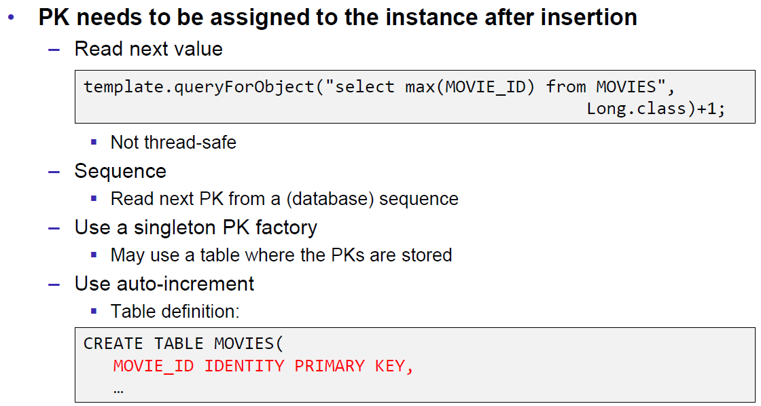

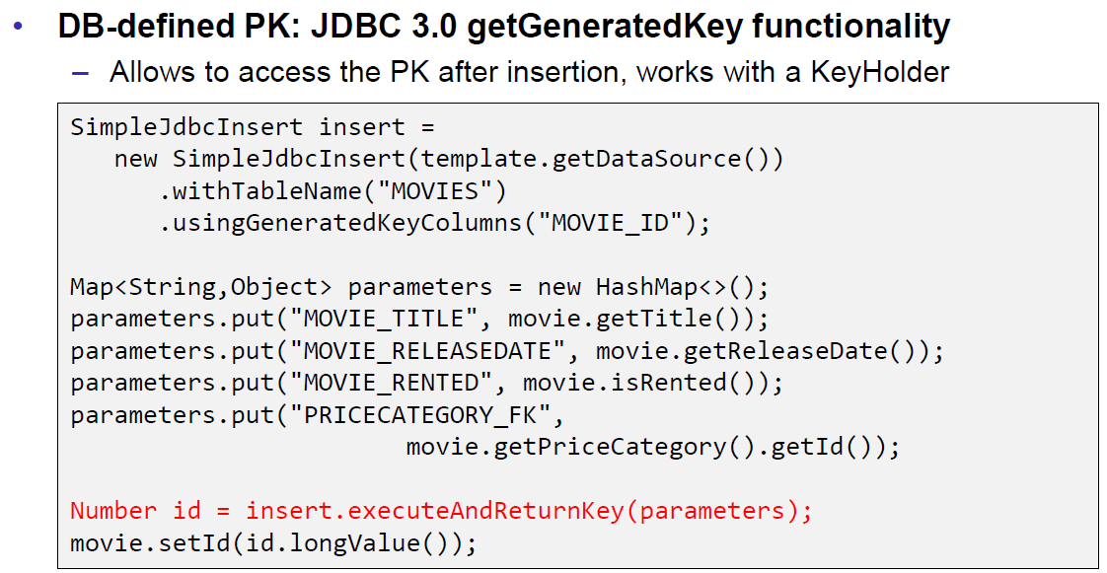

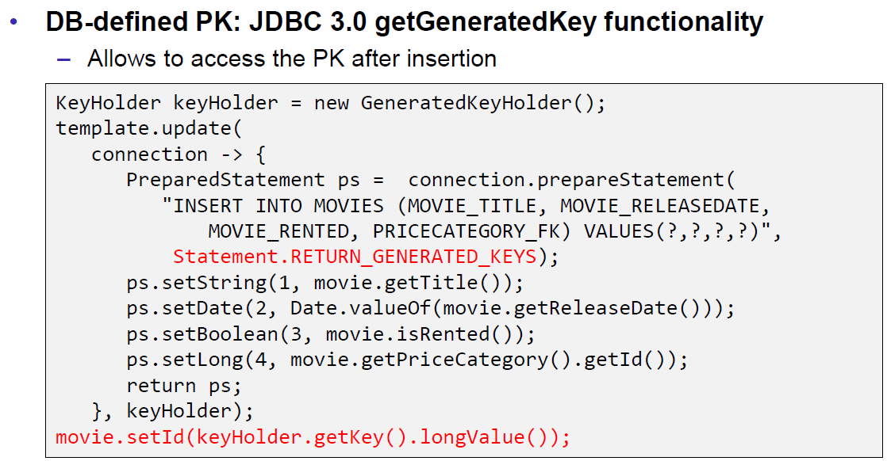

### equals/hashCode

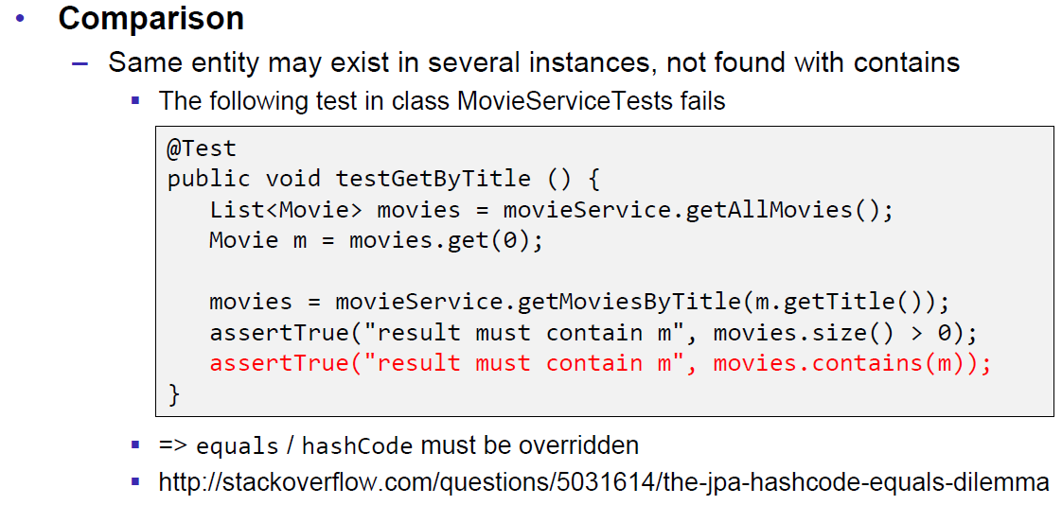

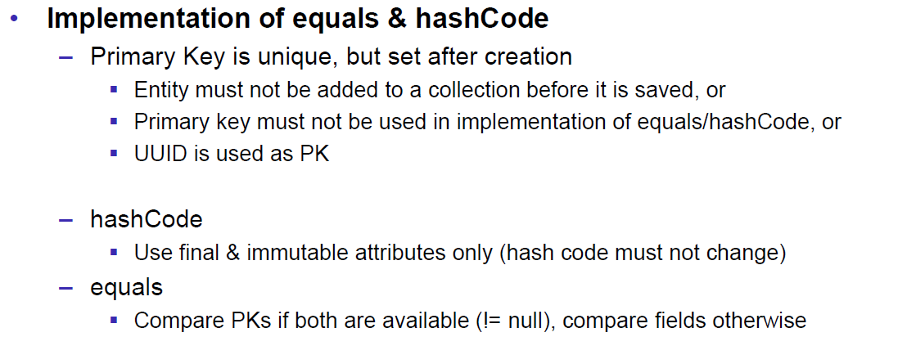

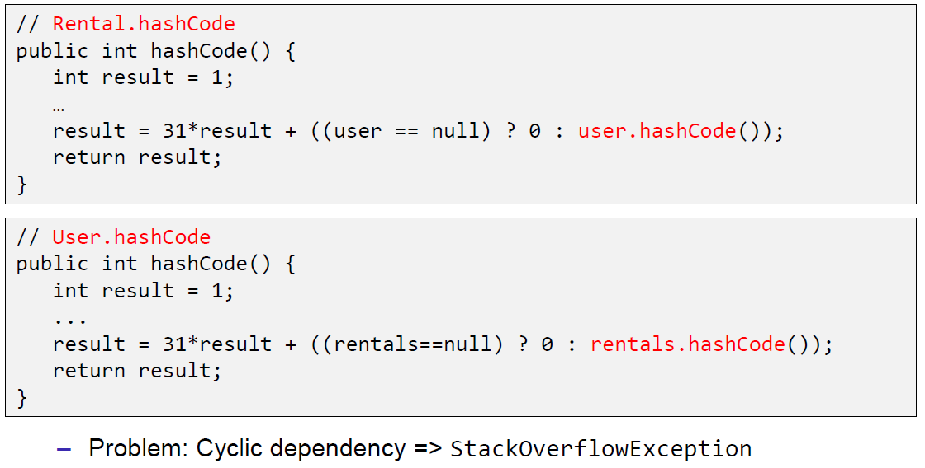

### Inheritance

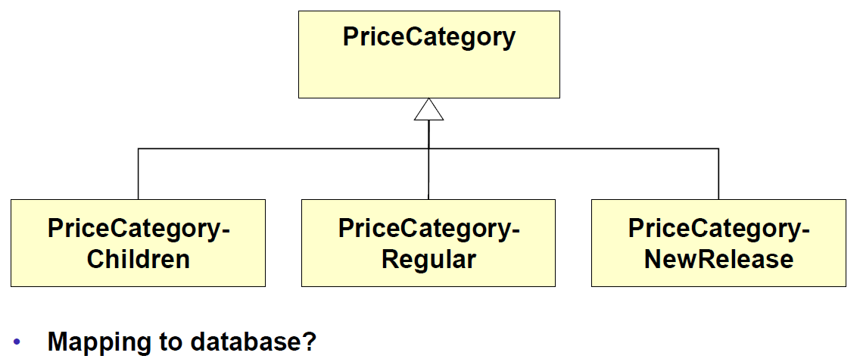

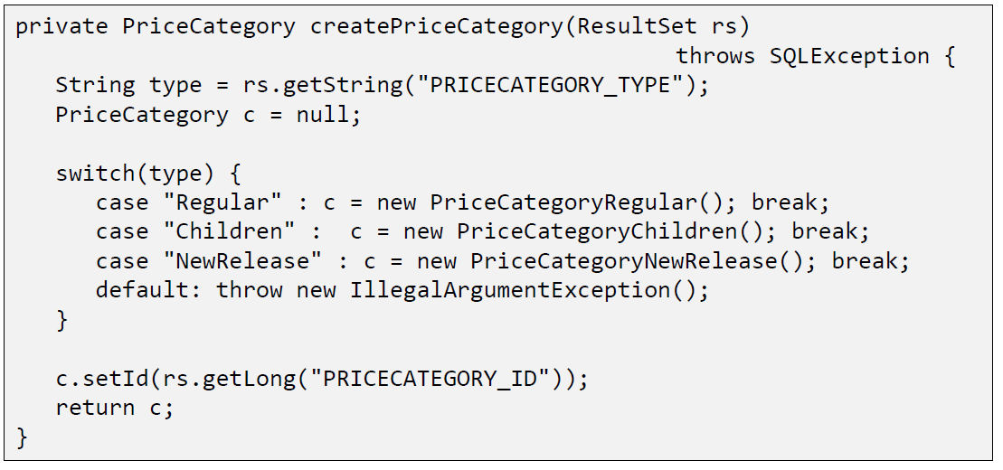

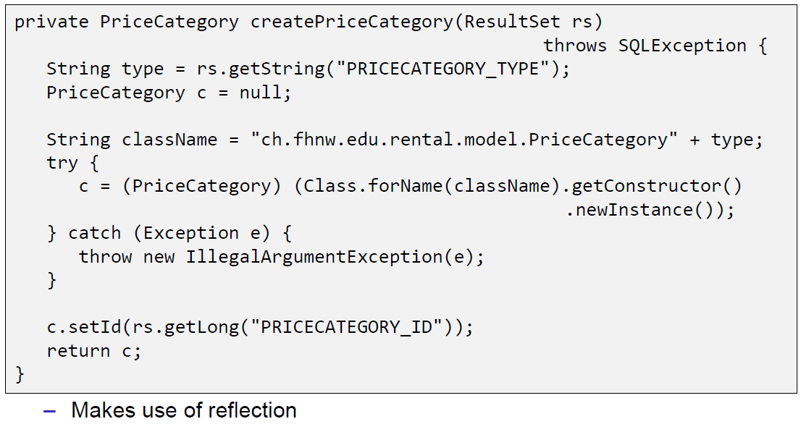

### Cascade Delete

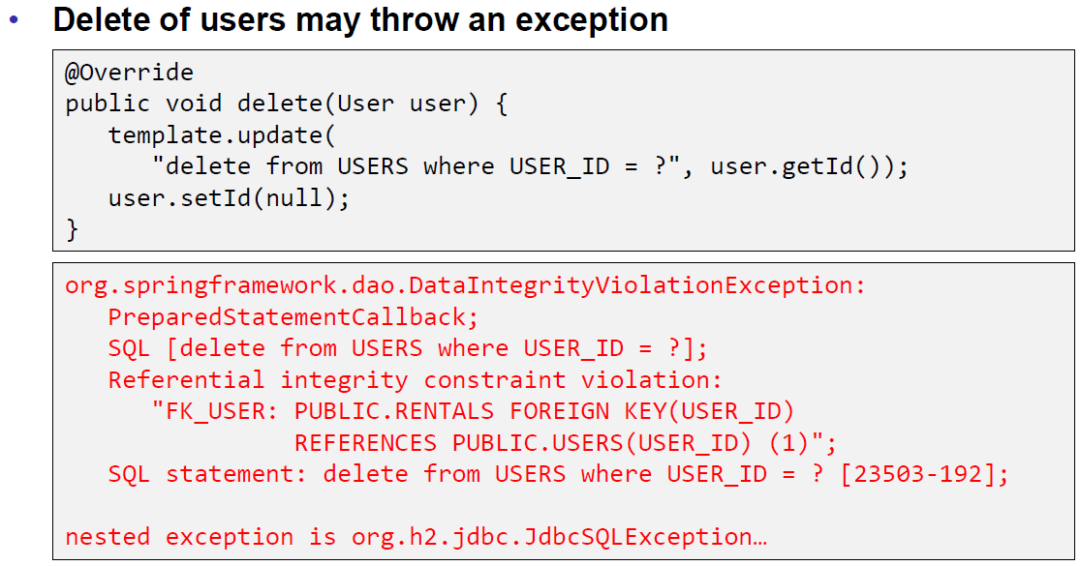

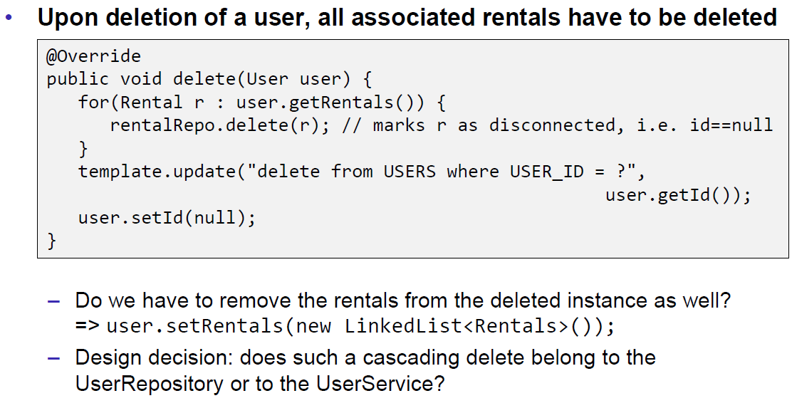

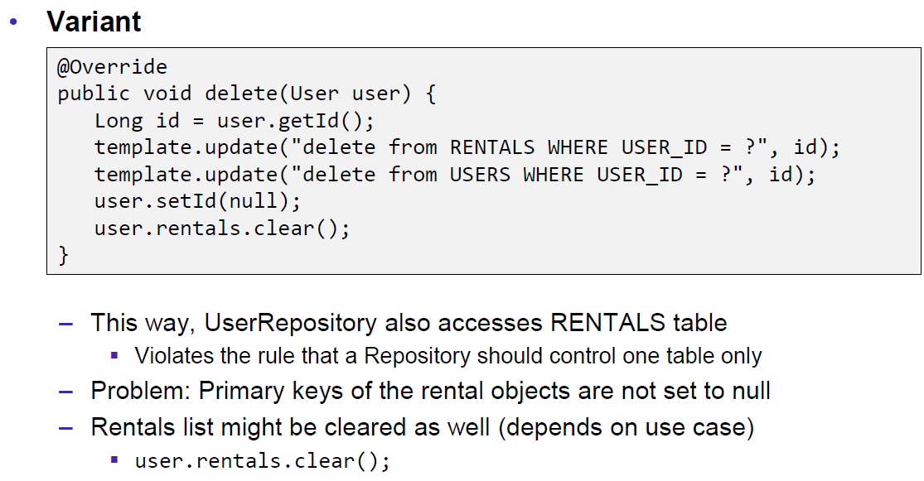

### Cyclic Dependencies

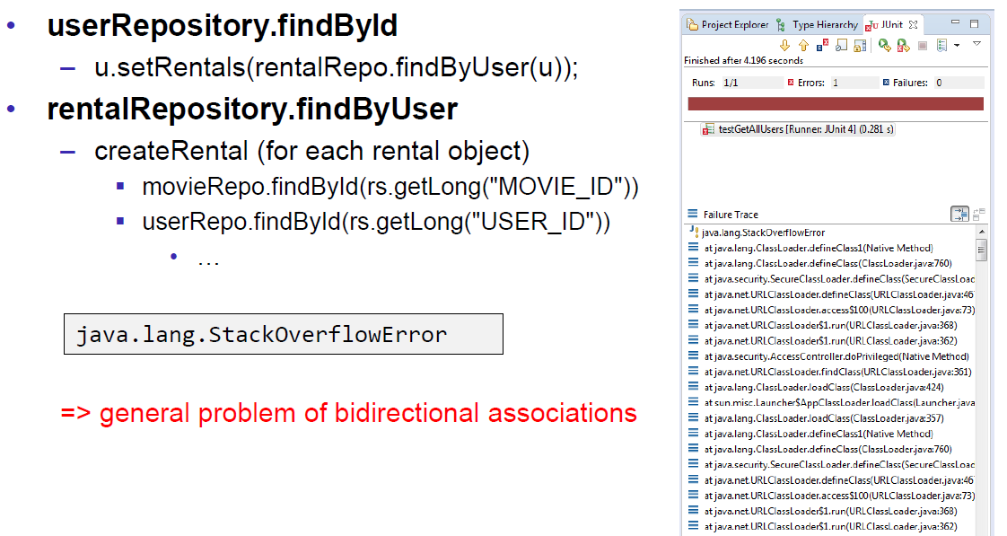

### Solution 1: Do not load known user

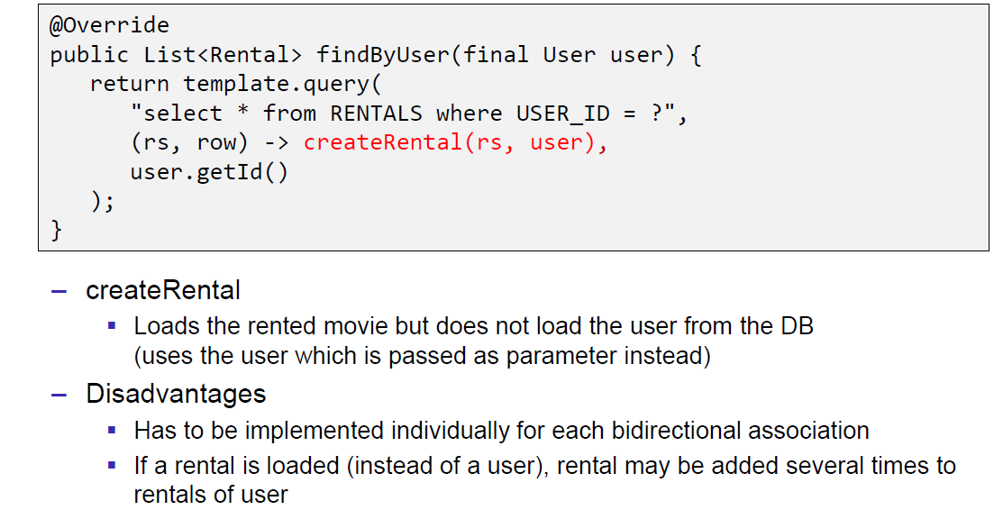

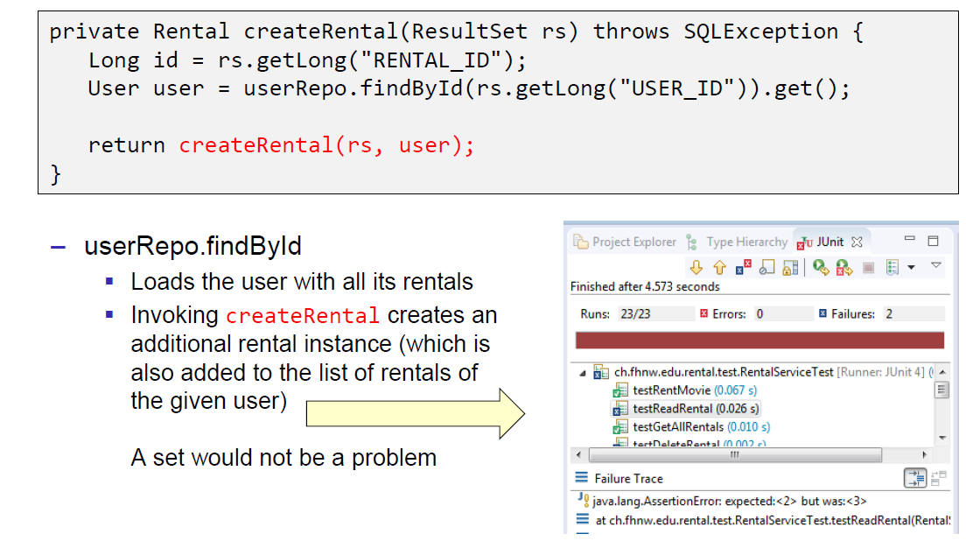

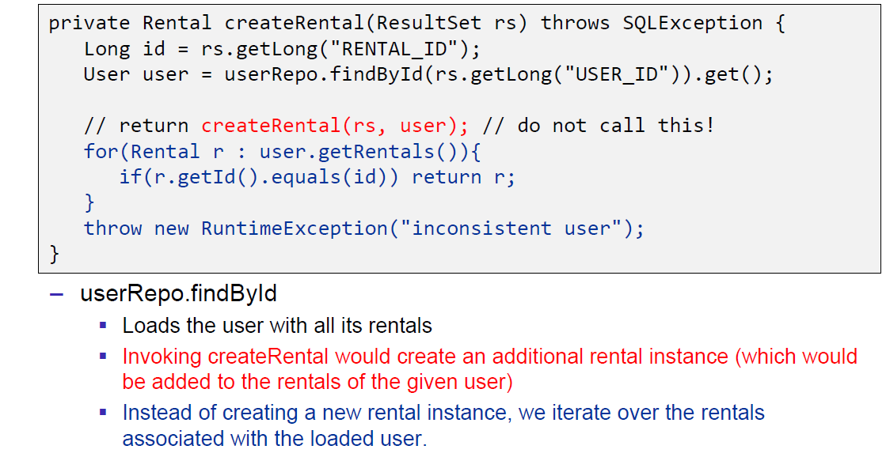

### Solution 2: Unification

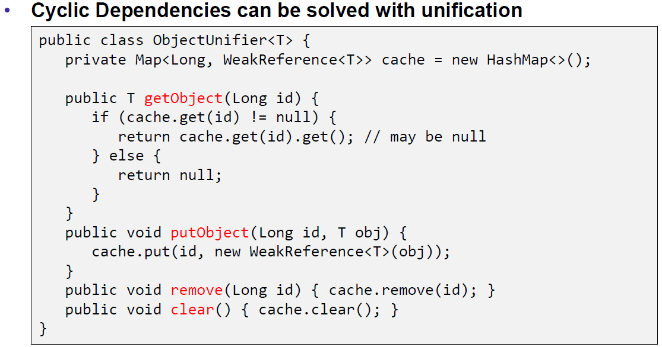

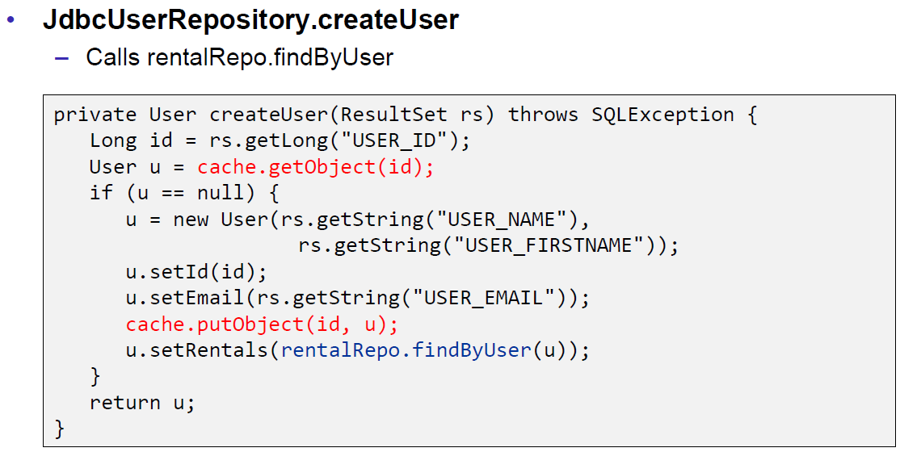

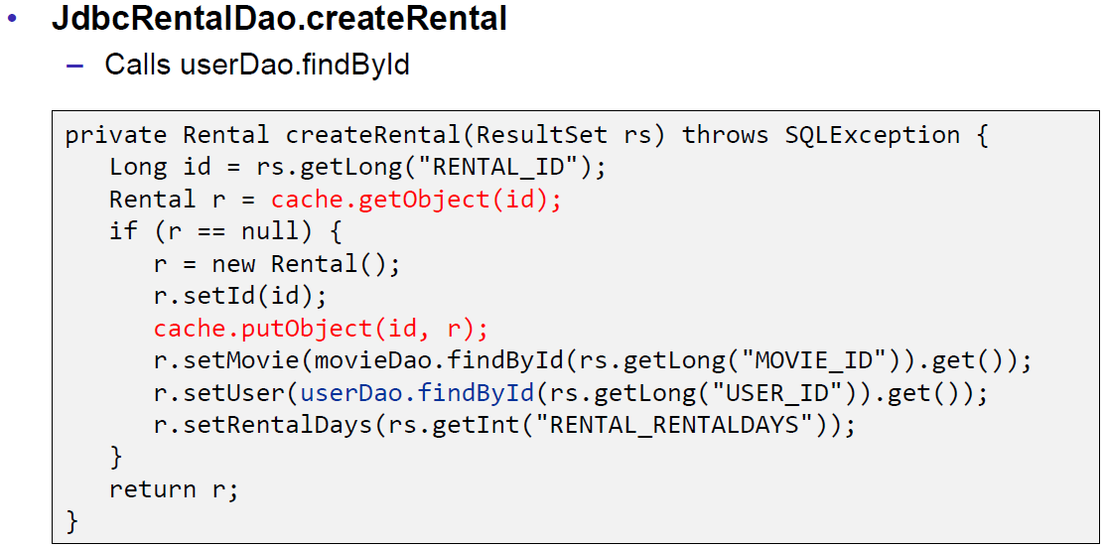

### Solution 2: Unification Consequences

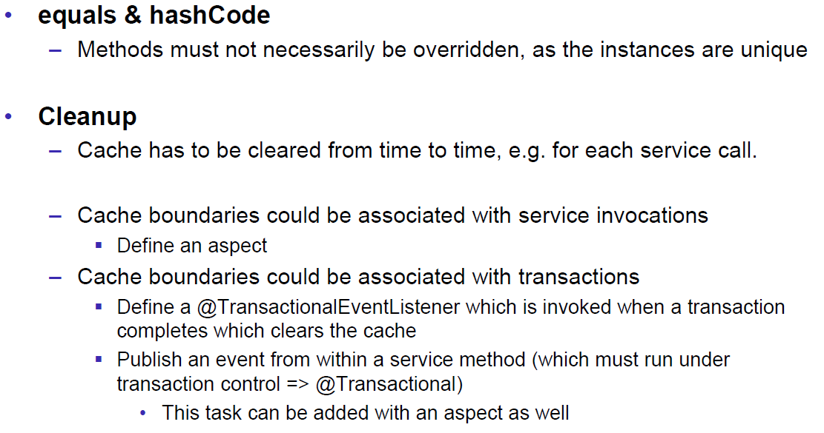

### Summary: Problems which had to be solved

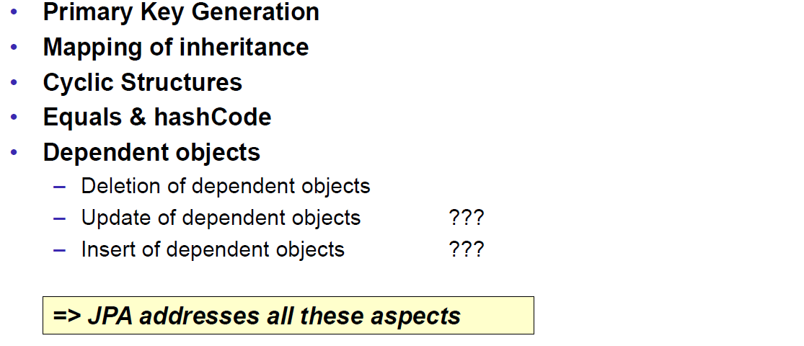

## Overview

### Java Persistence API

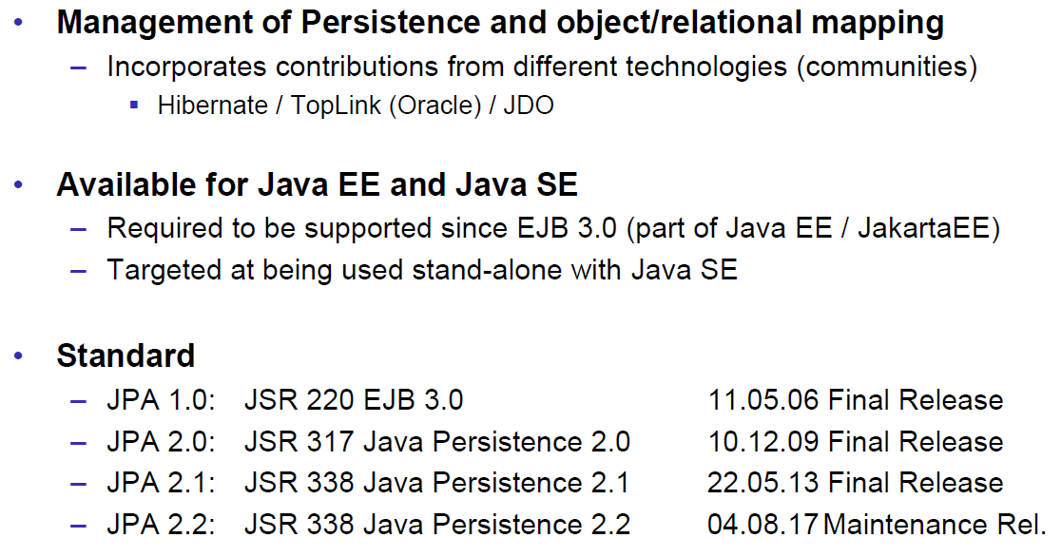

### JPA Implementations

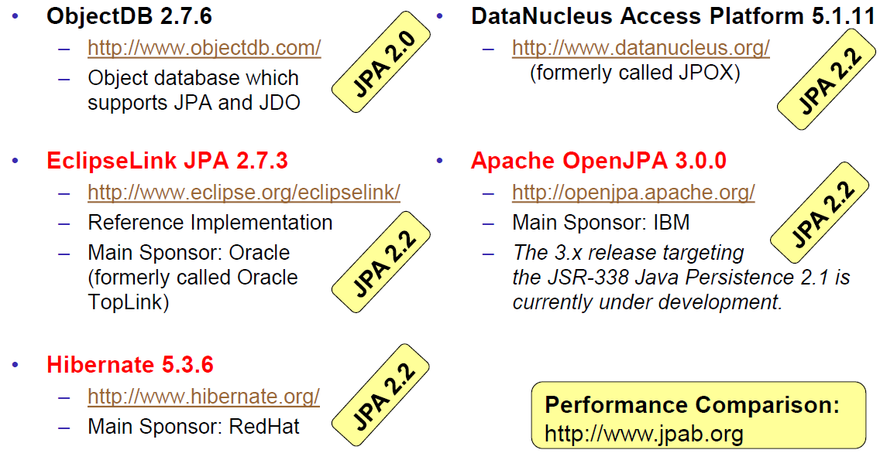

### Java Persistence API

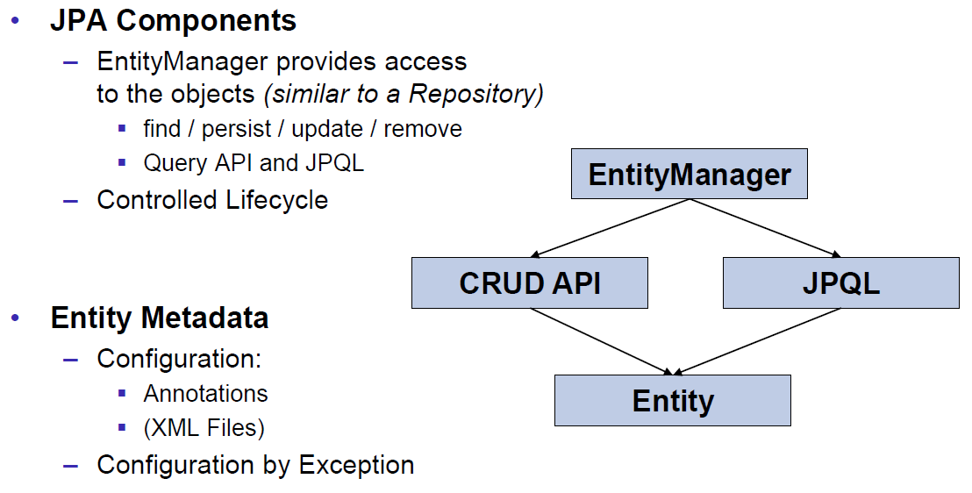

### JPA Entity

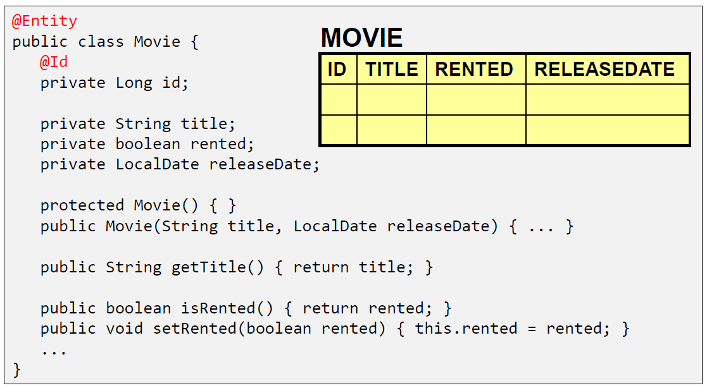

### JPA Entity Manager

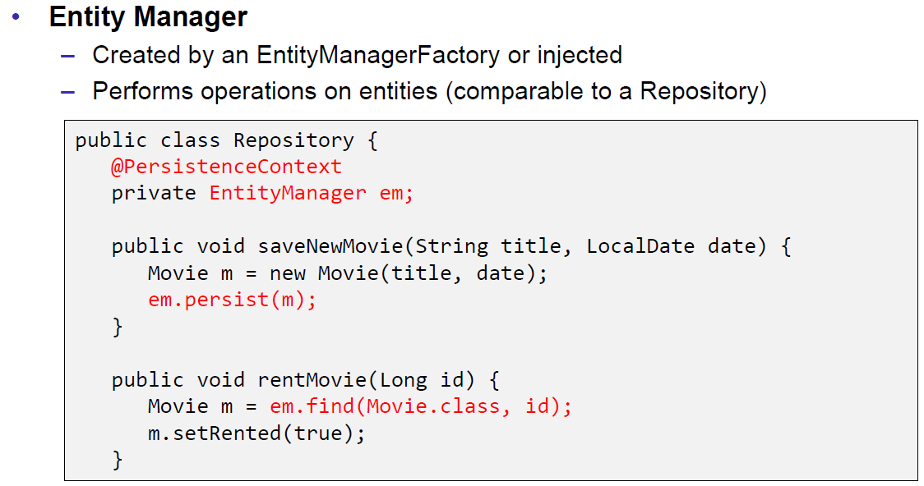

## Entity Annotations

### Example: Customer

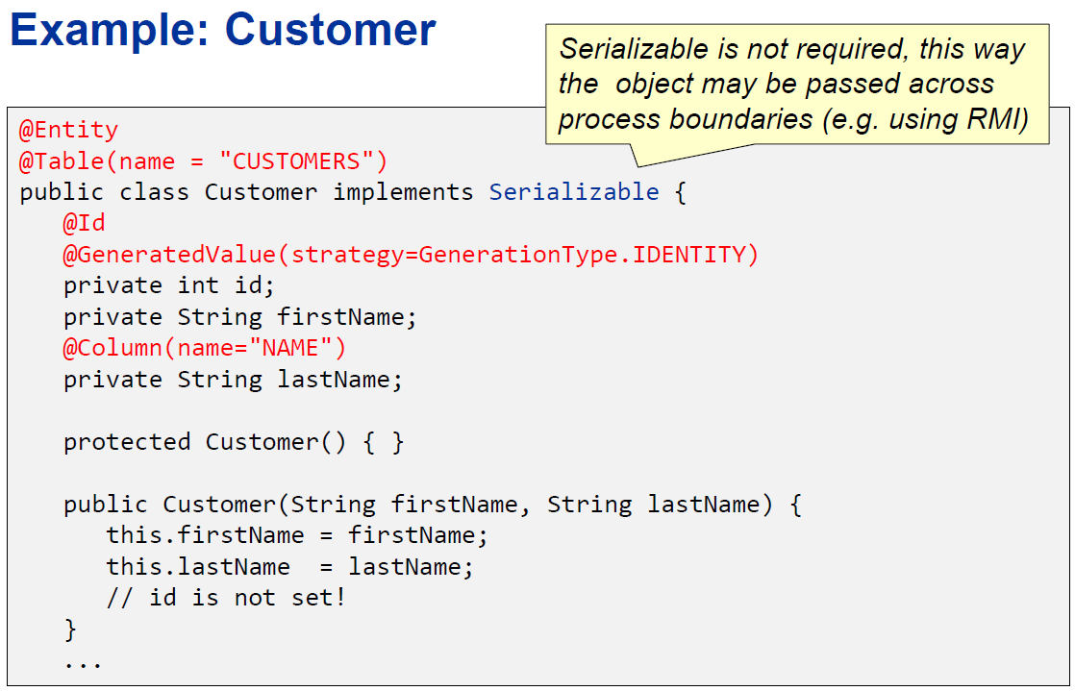

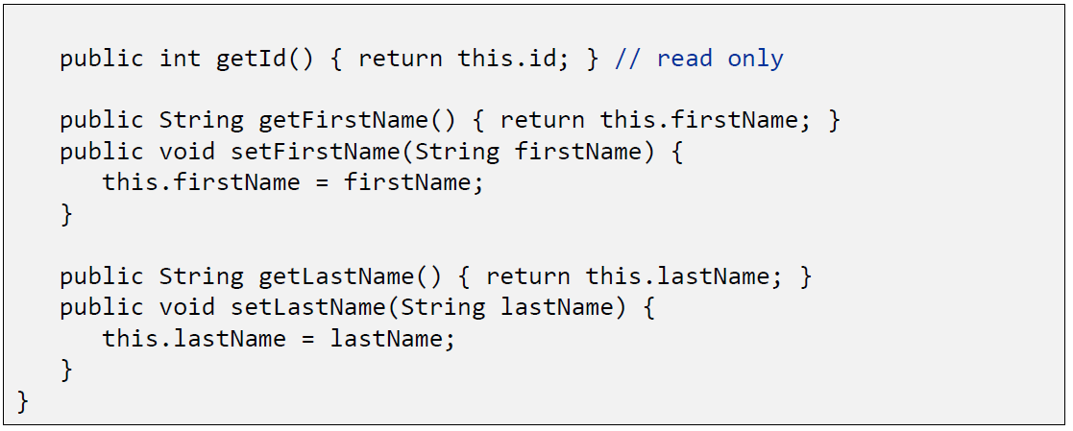

### Entity Class: Requirements (JPA Sektion2.1)

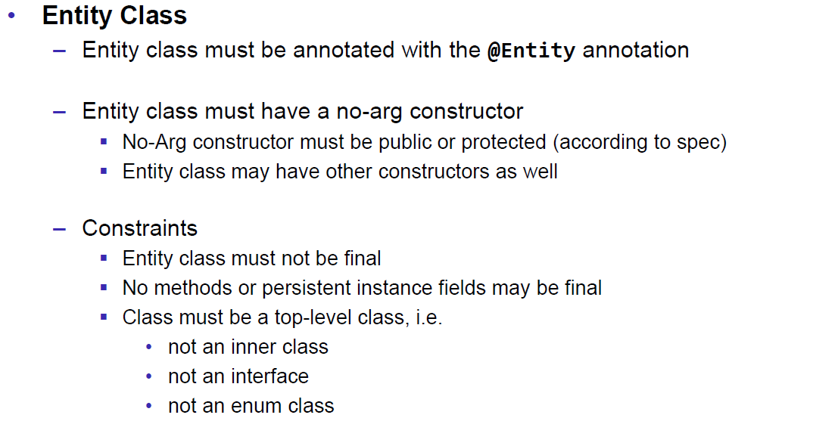

### Persistent Fields: Supported Types (JPA Sektion 2.2)

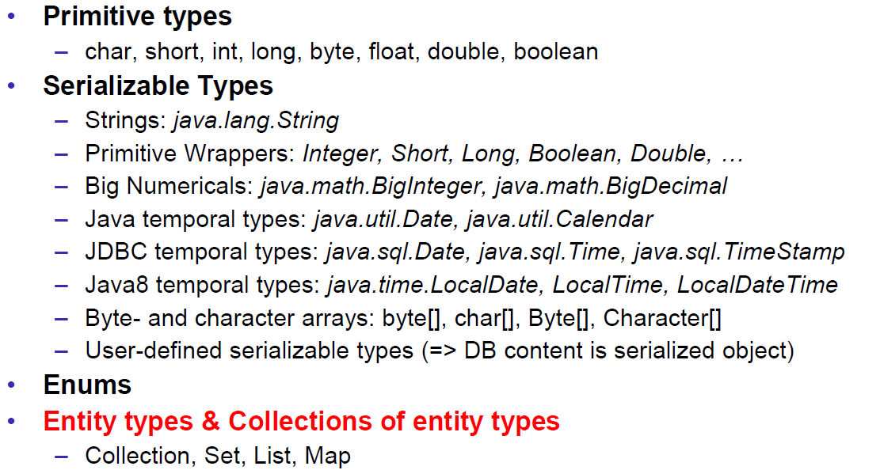

### Annotation @Entity

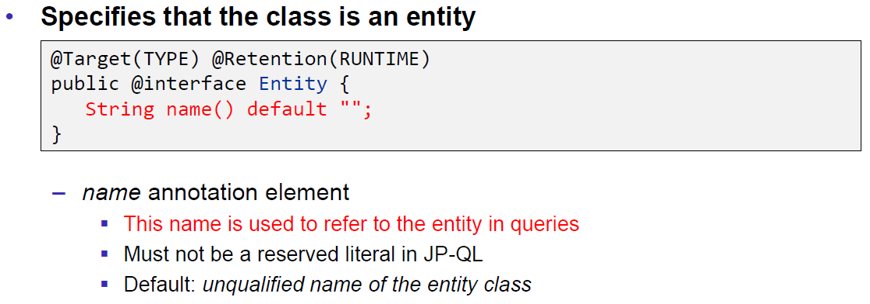

### Annotation @Table

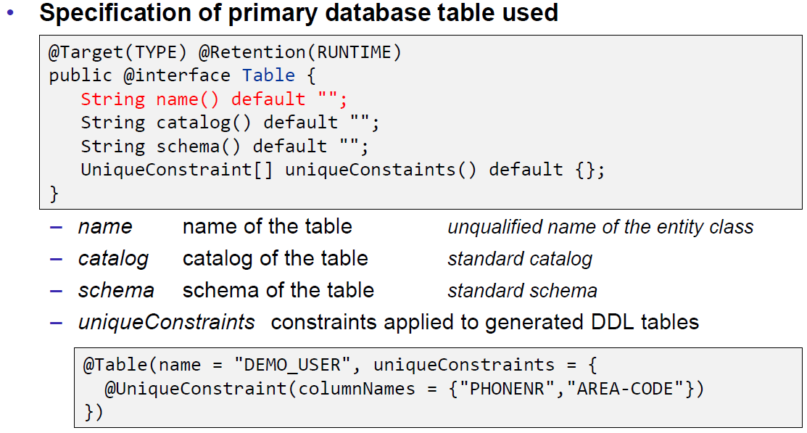

### Annotation @Column

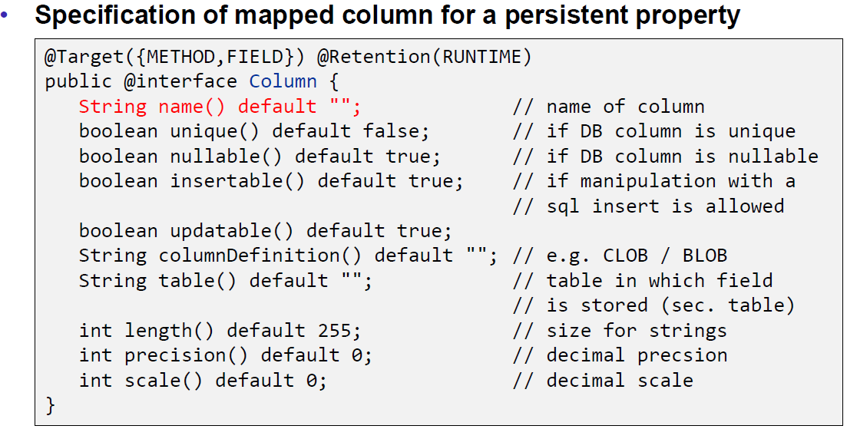

### Annotation @Basic

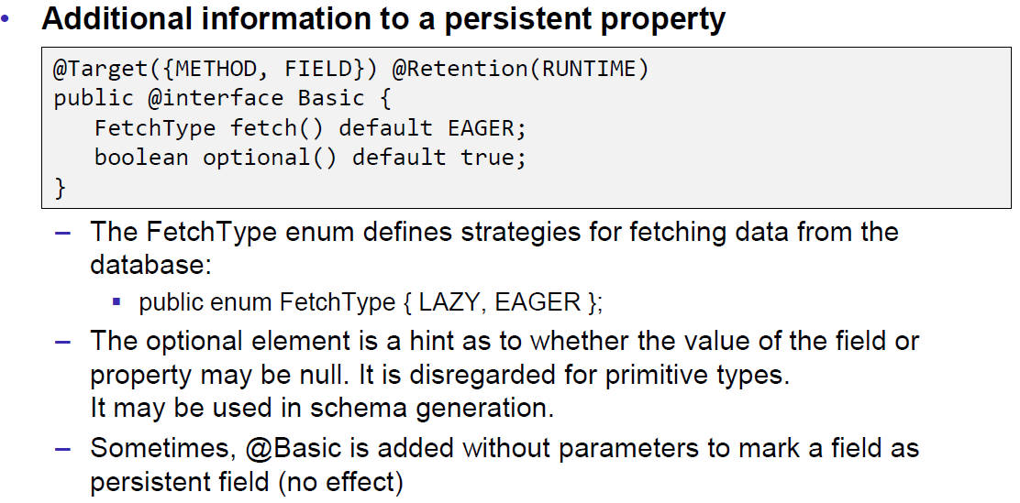

### Annotation @Enumerated

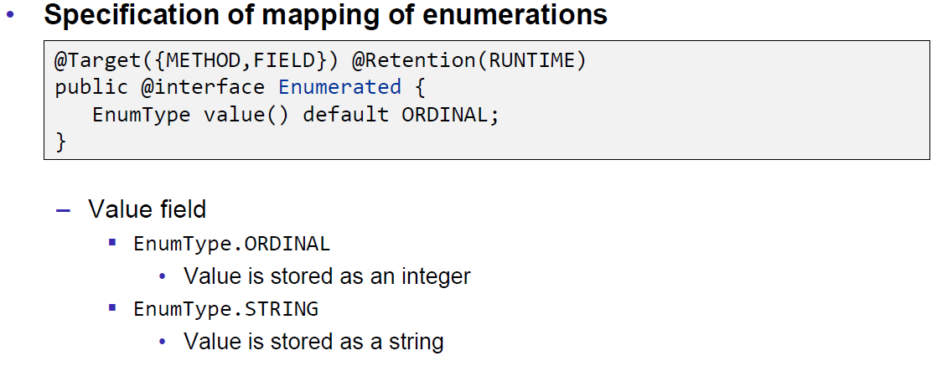

### Annotation @Lob

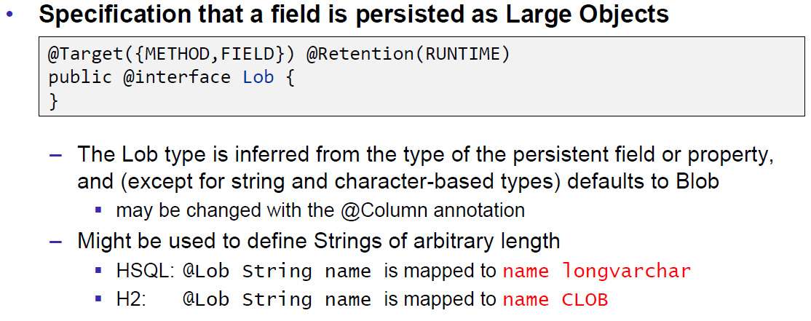

### Annotation @Transient

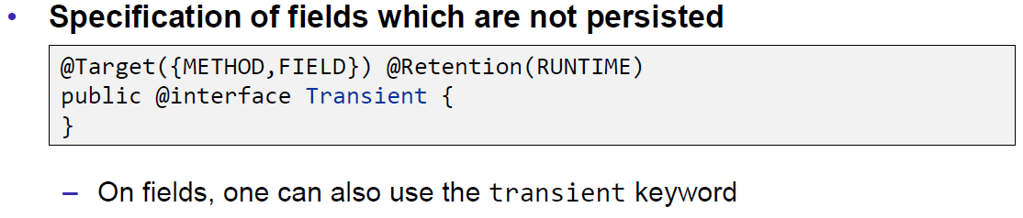

### Annotation @Id

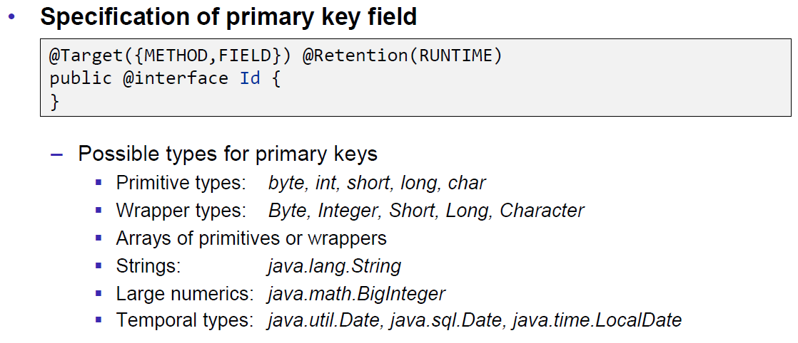

### PrimaryKeys: Generation

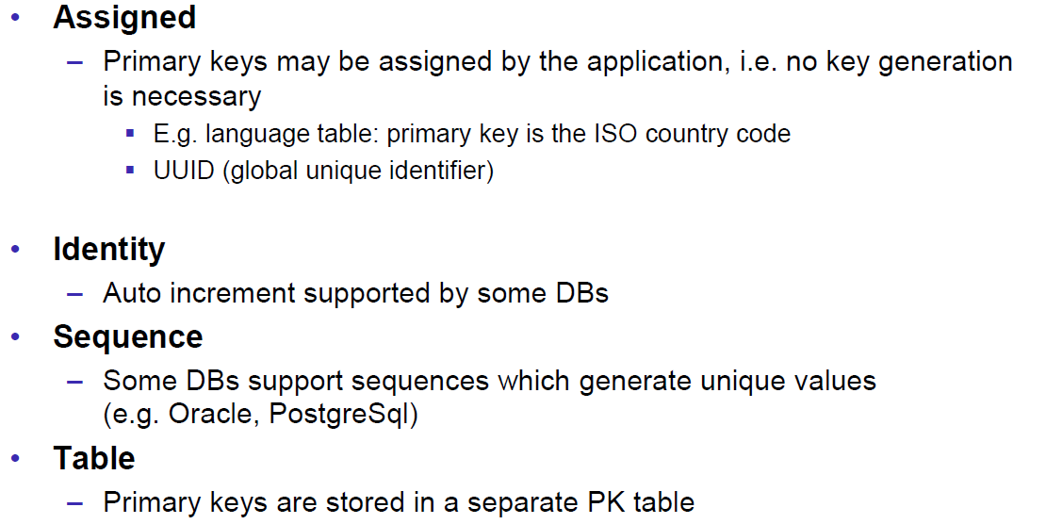

### Annotation @GeneratedValue

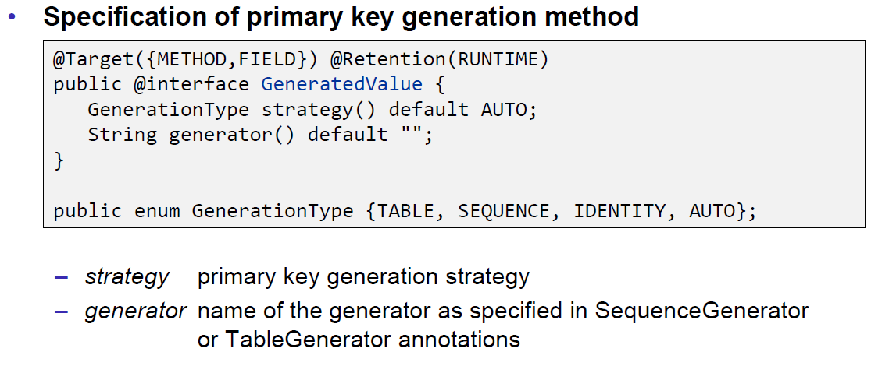

### Annotations Example

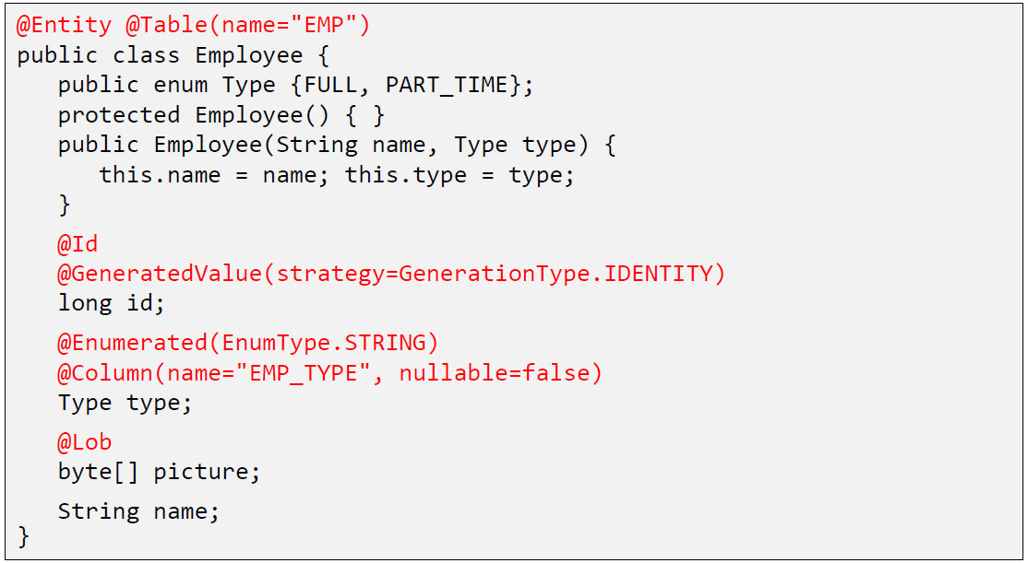

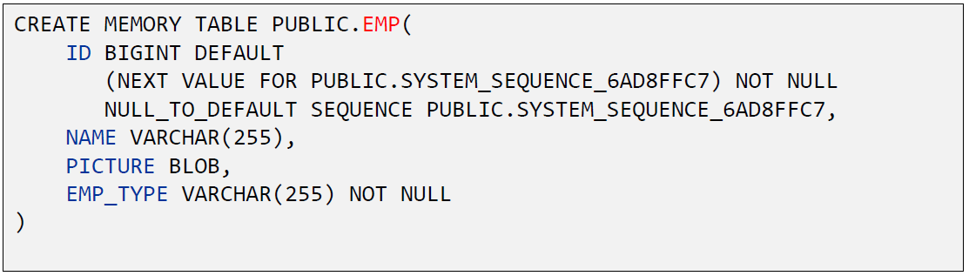

### Associations

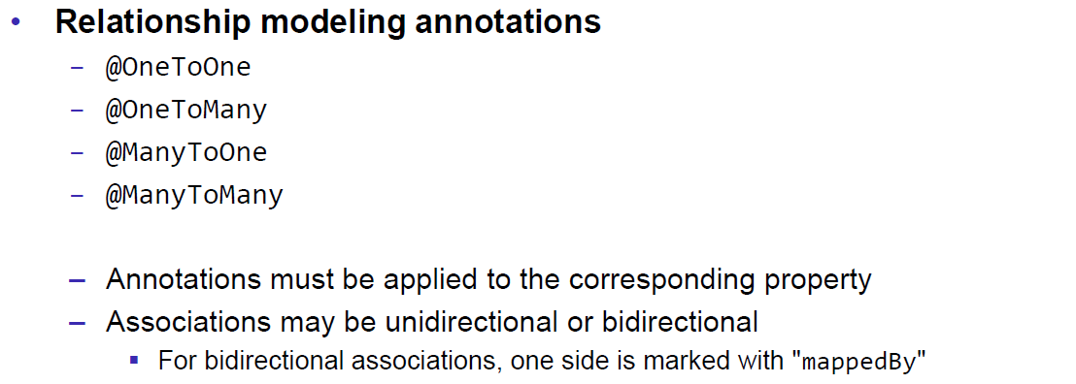

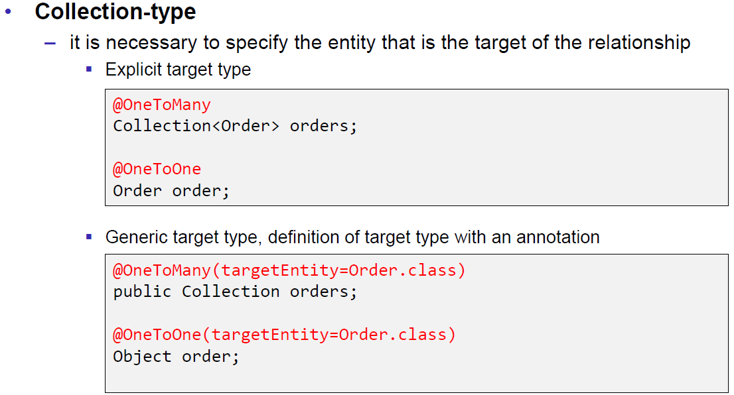

### ManyToOne: User – Rental(Bidirectional)

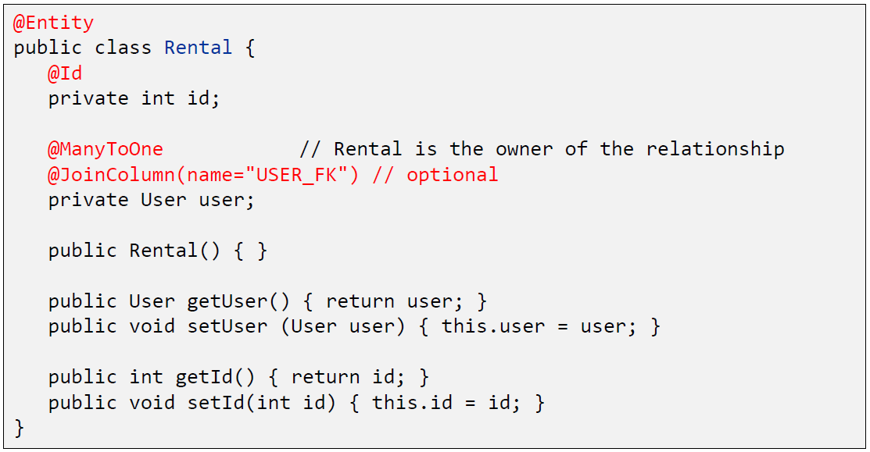

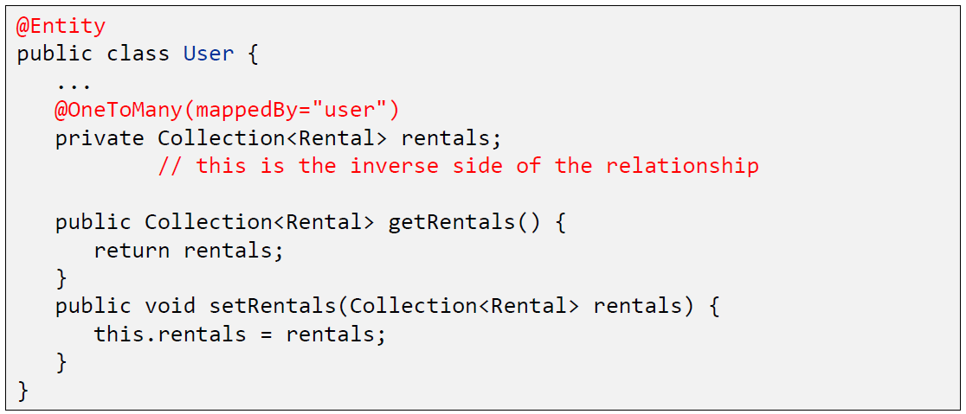

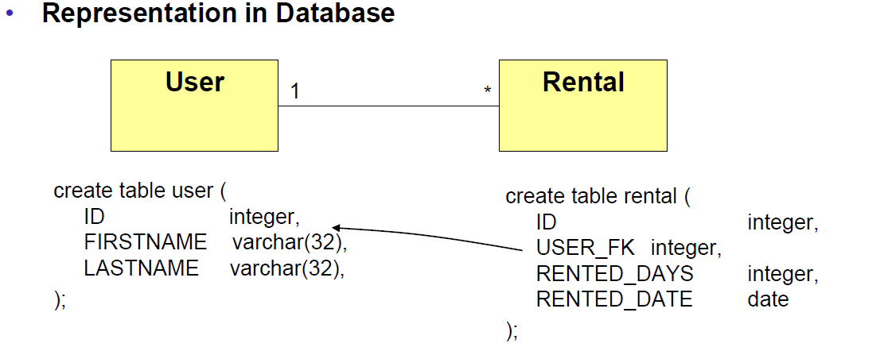

### Inheritance

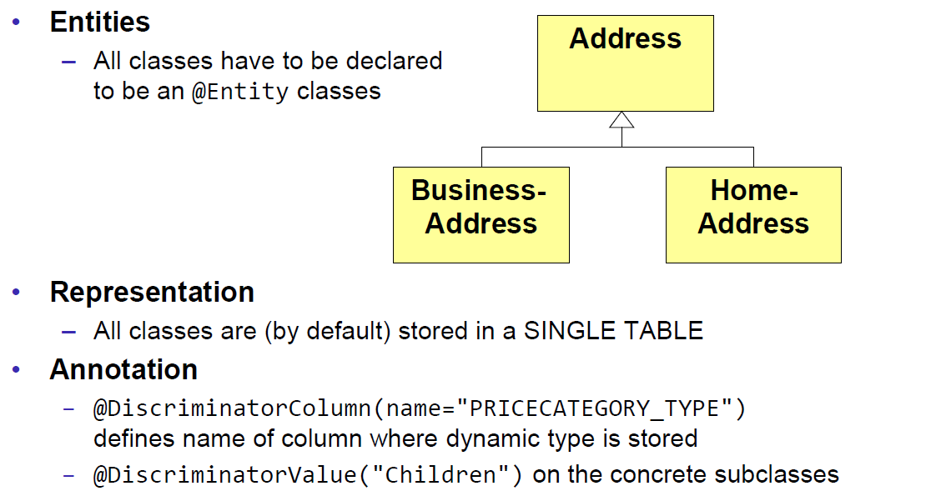

### Method and Field Level Annotations

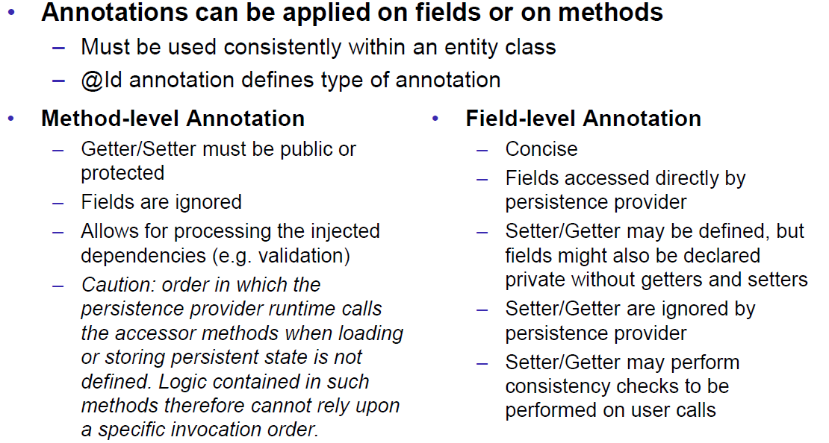

## Entity Manager

### Entity Manager (JPA Sektion 3ff)

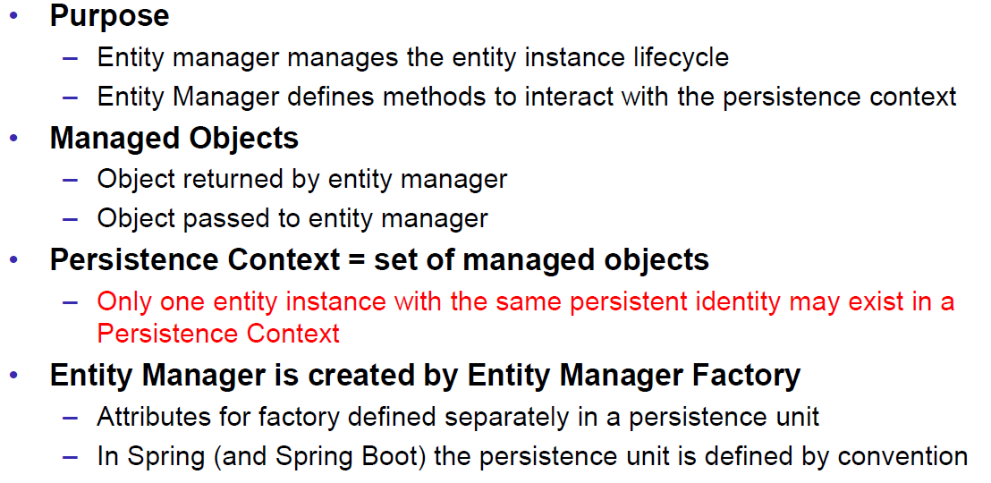

### Entity Manager

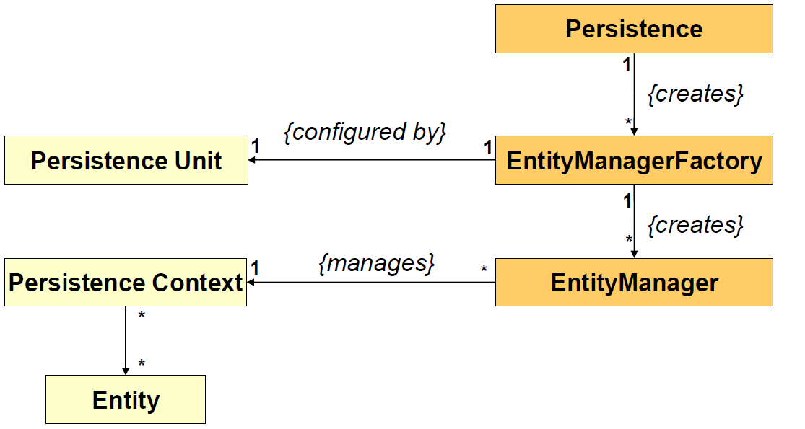

### Persistence Unit (persistence.xml)

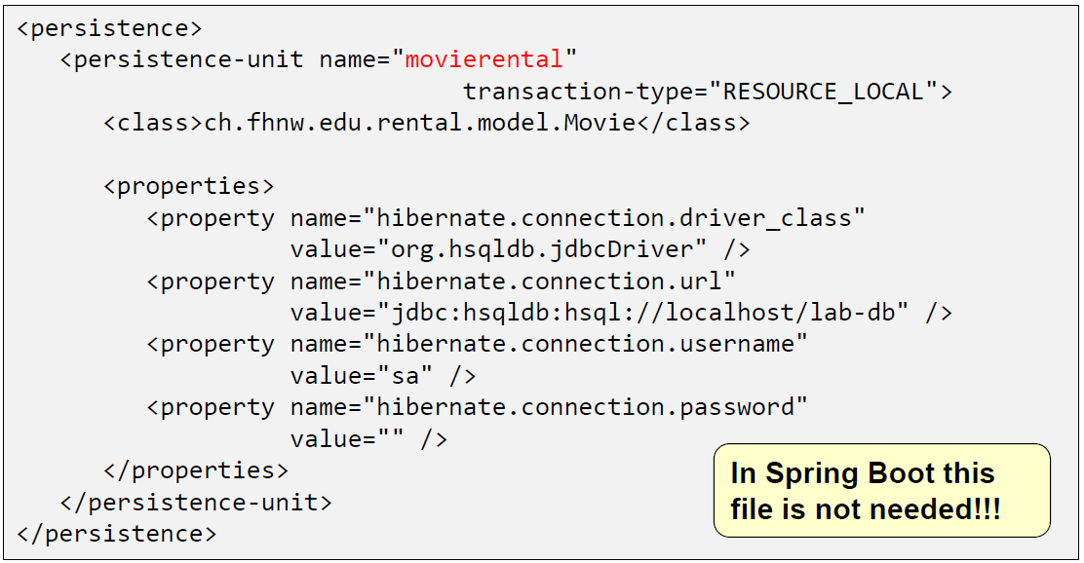

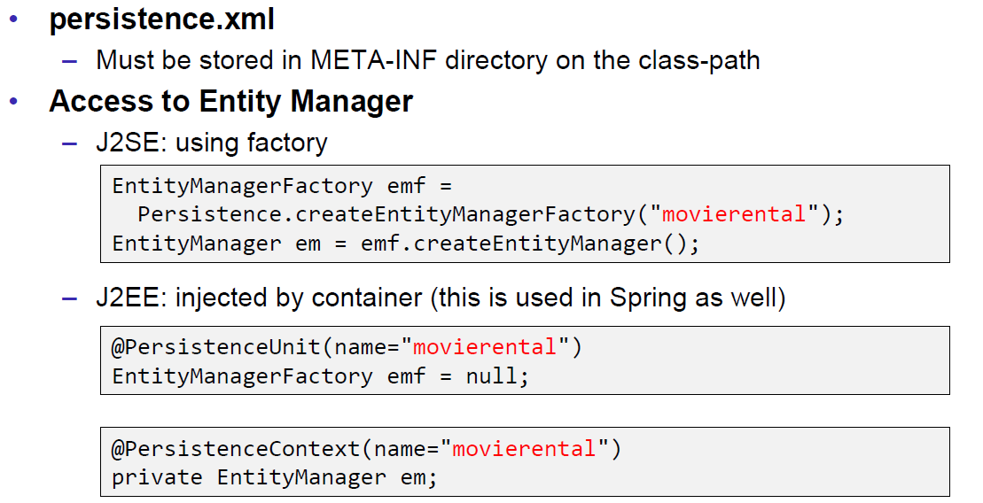

### Entity Manager

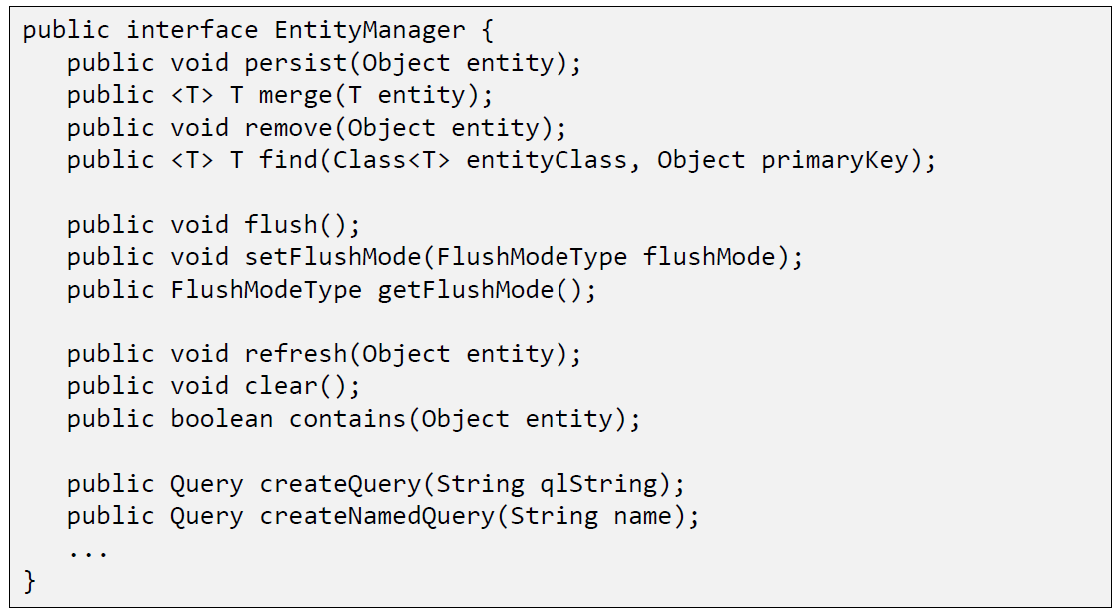

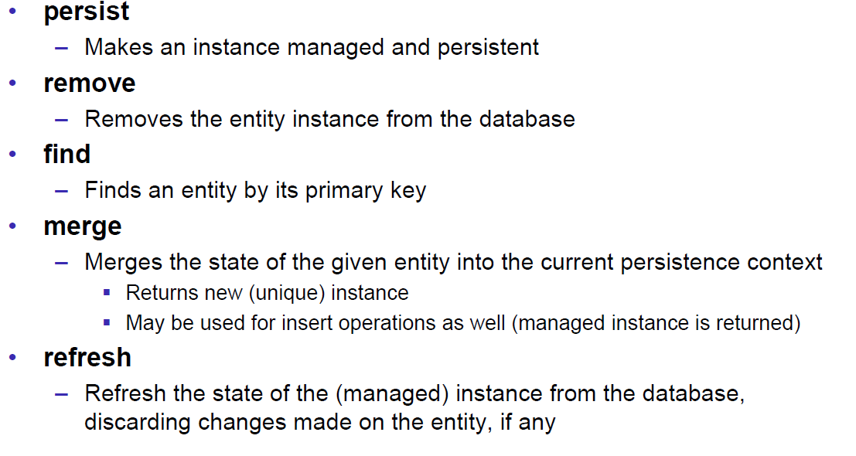

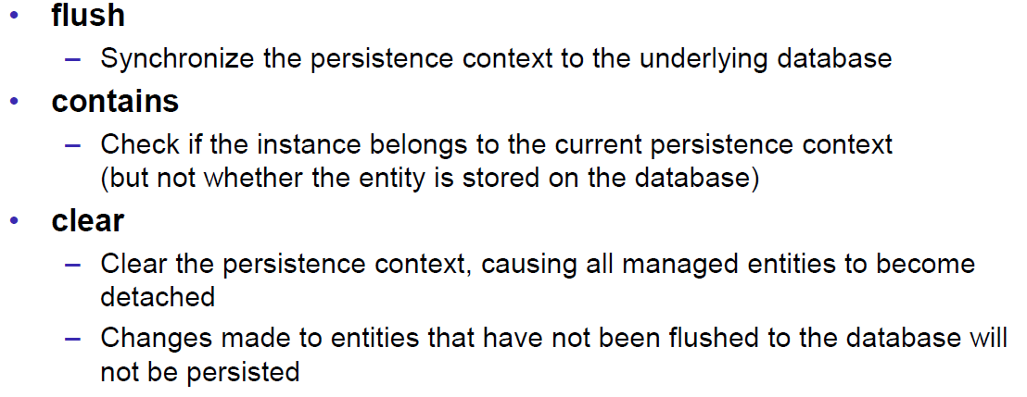

### Queries

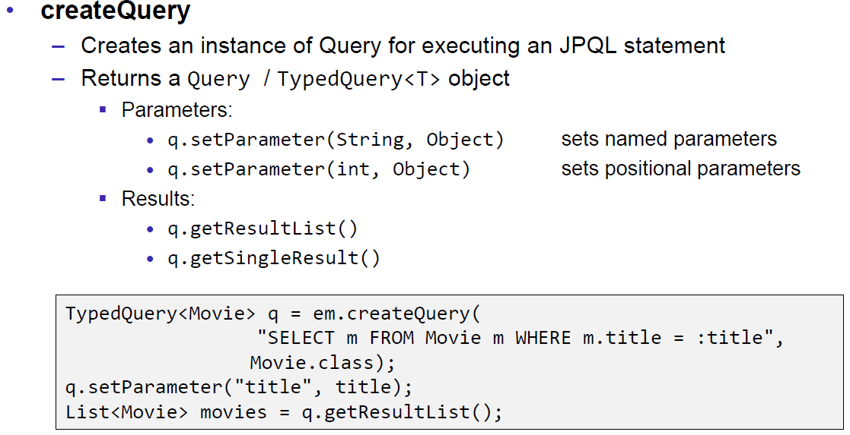

## Spring/SpringBoot& JPA

### Spring Boot

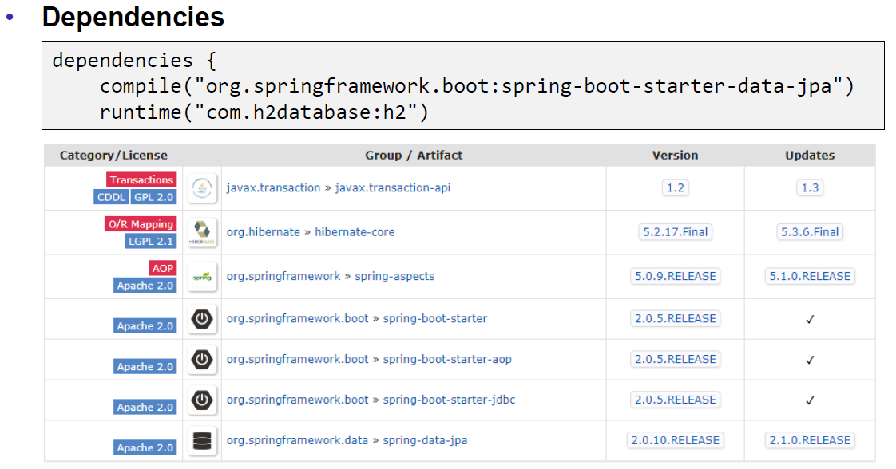

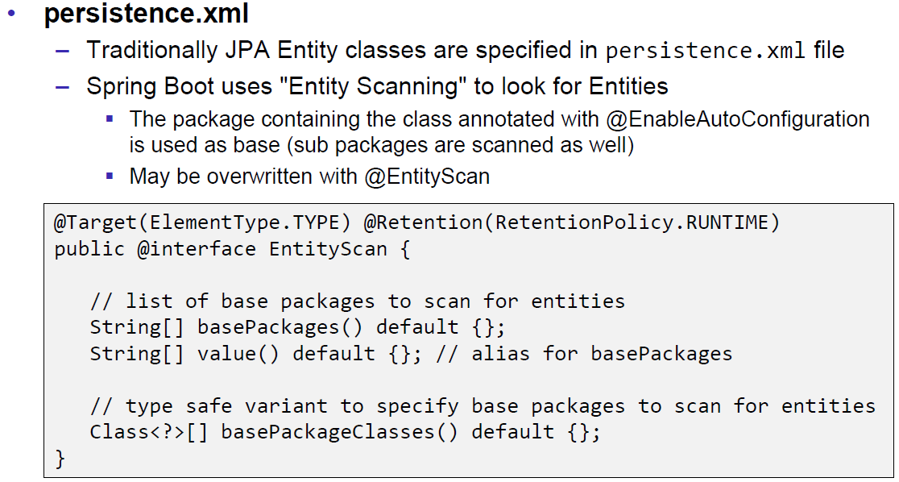

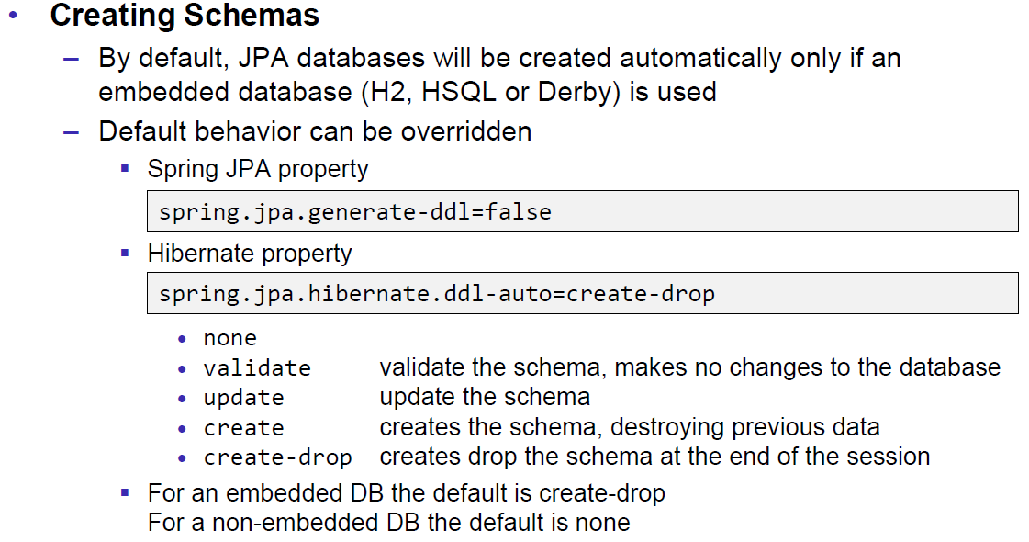

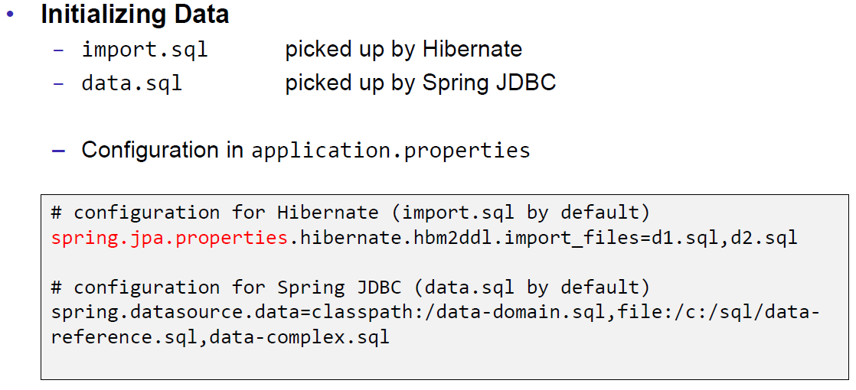

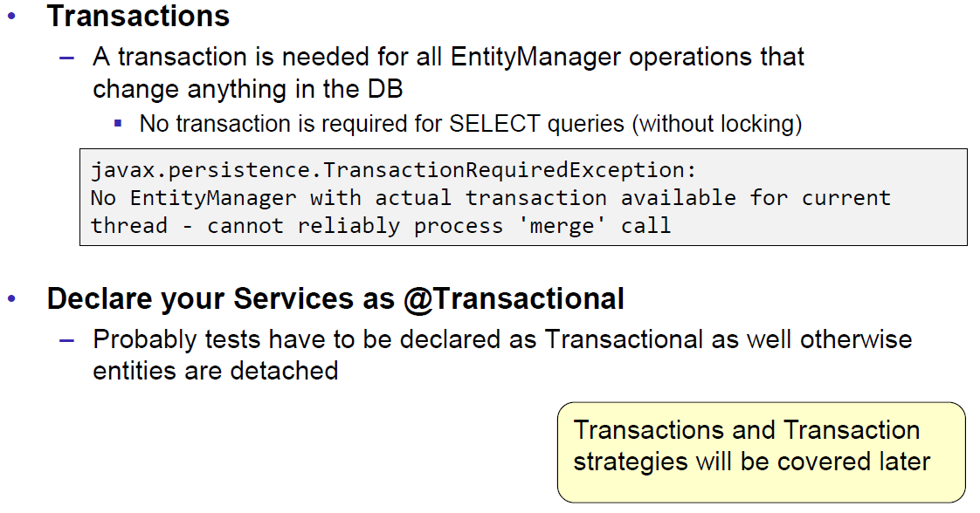

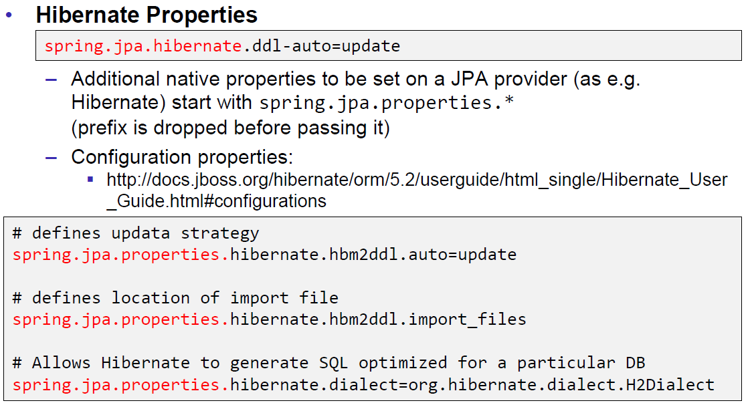

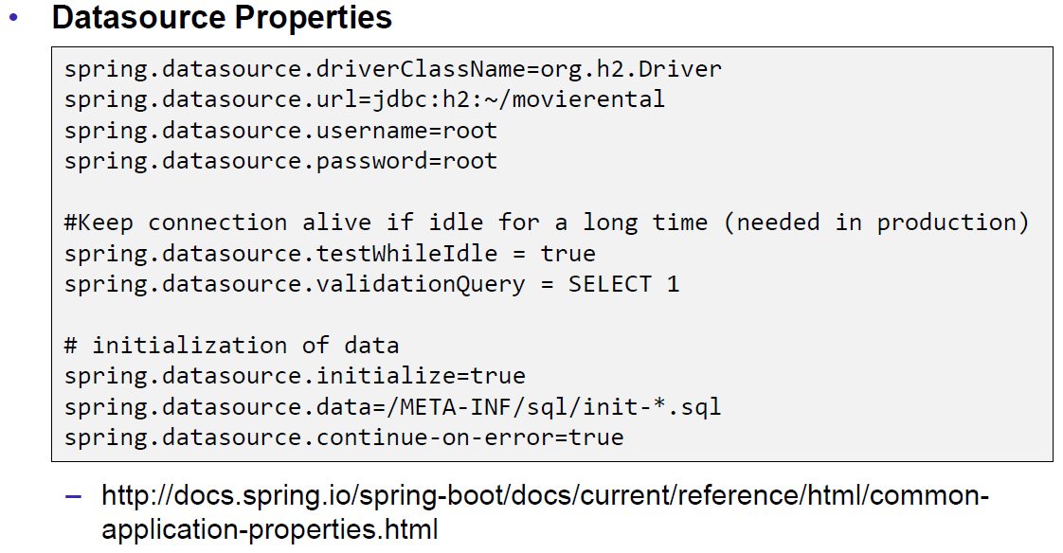

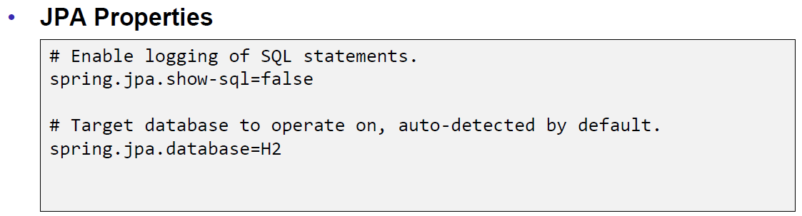

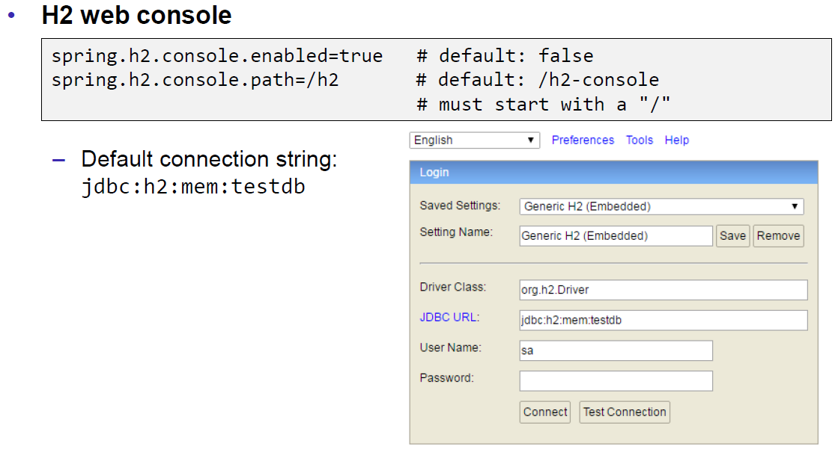

# Woche 5

## Entity Manager

### Movie Rental Local DB

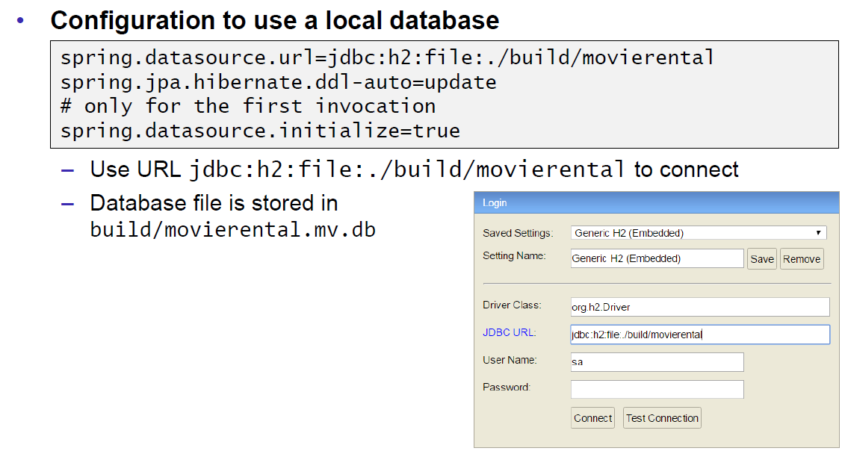

### Movie Rental Problems

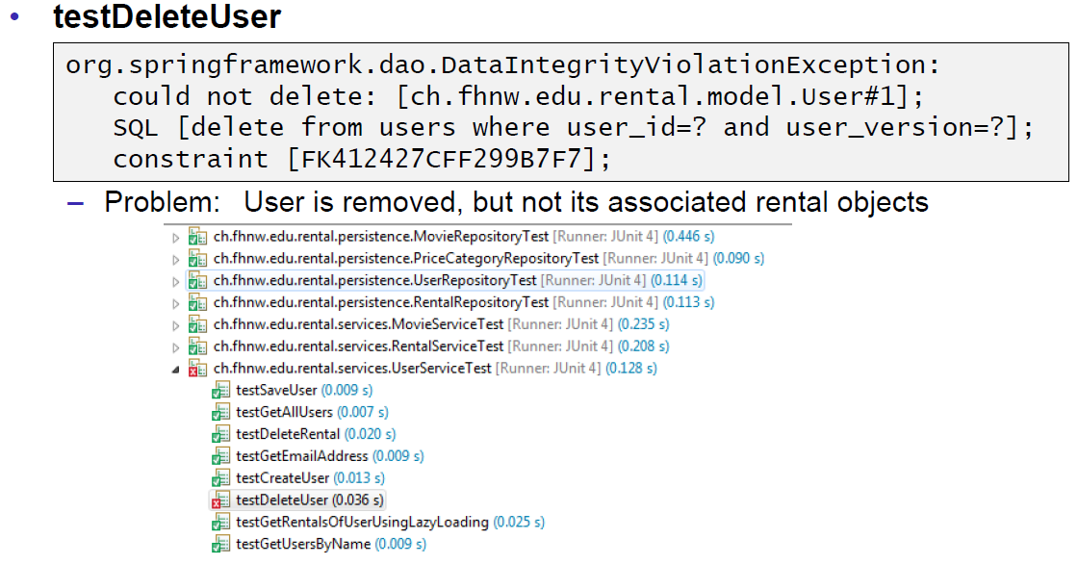

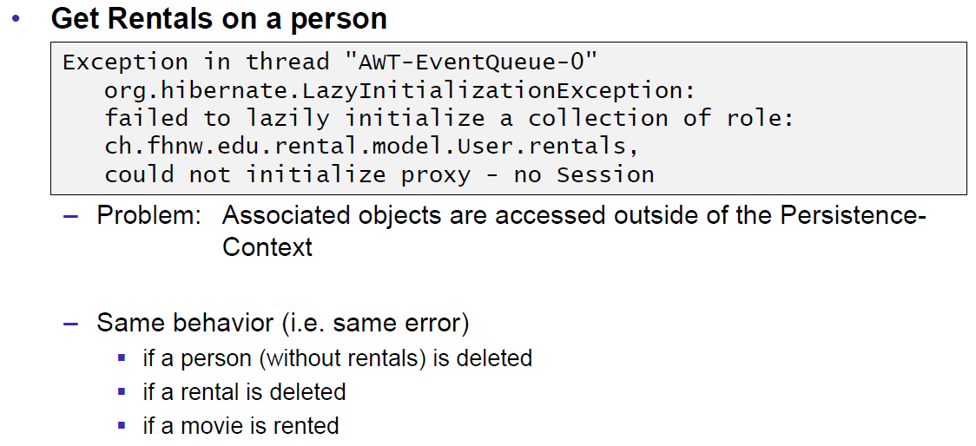

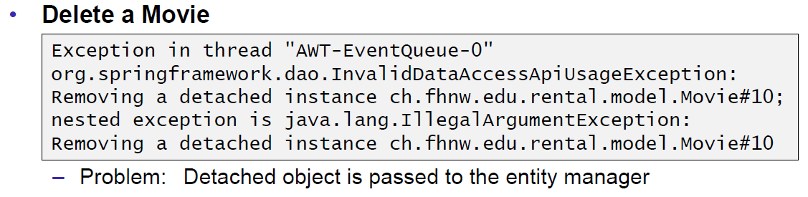

### Entity Manager

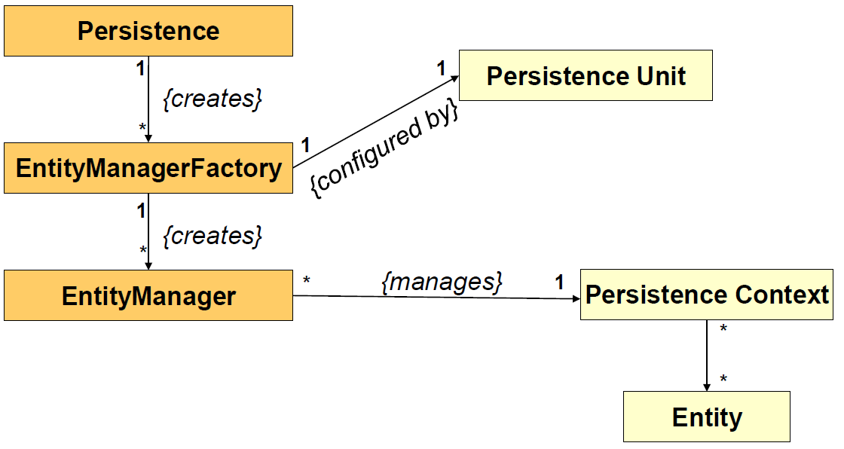

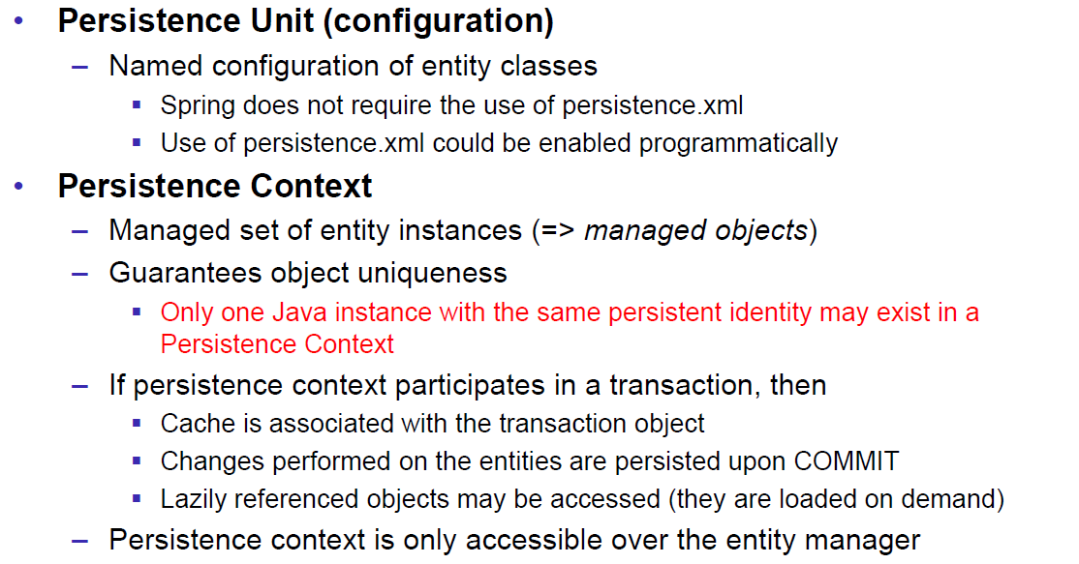

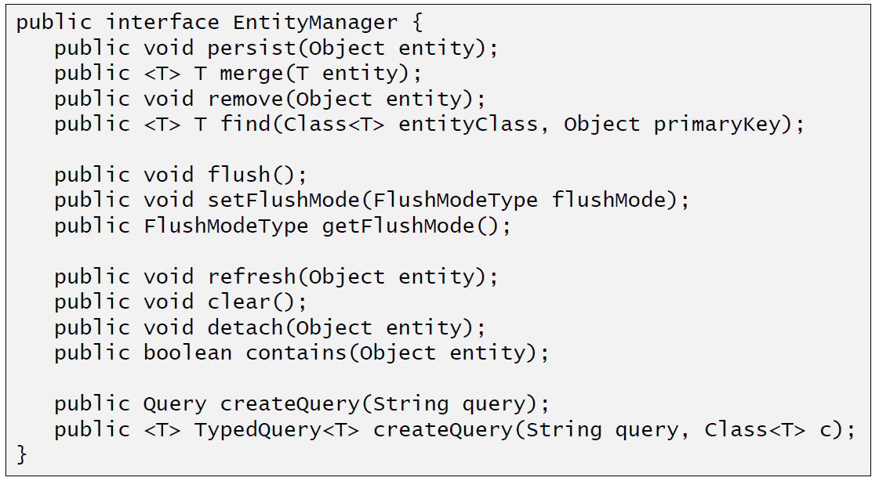

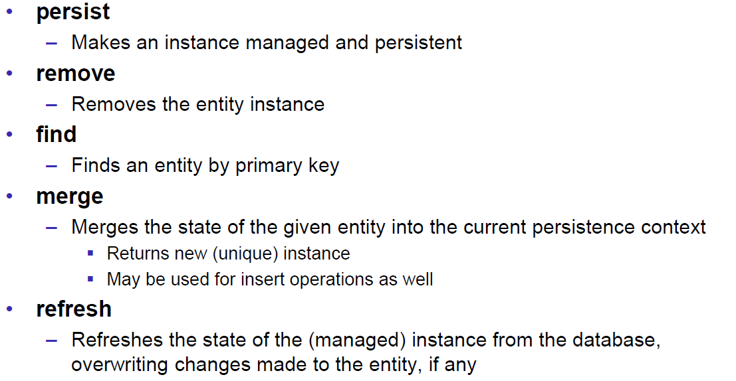

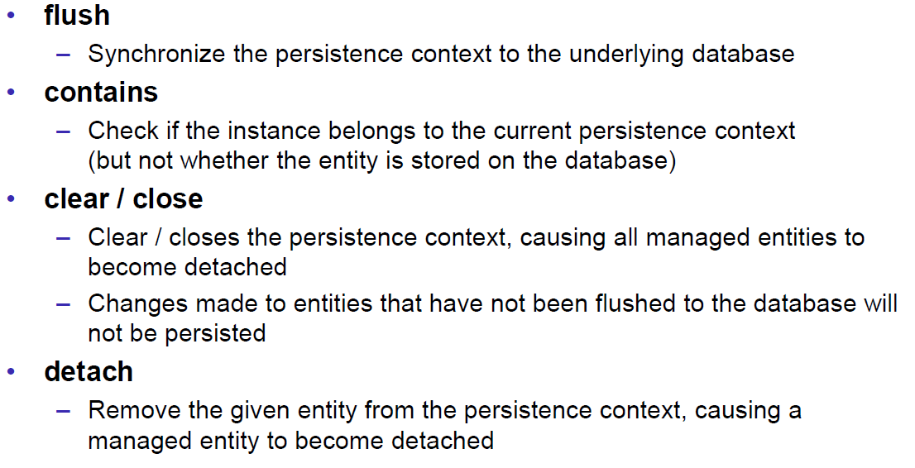

### Entity Bean Lifecycle

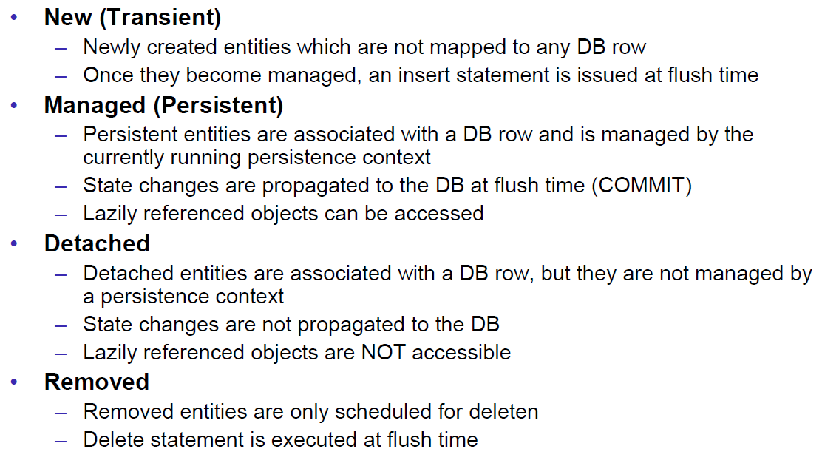

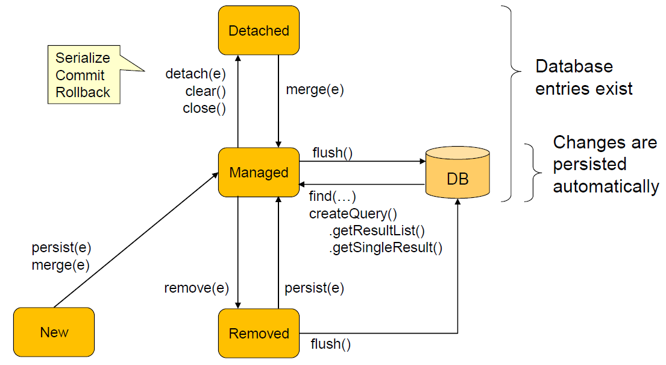

## Relations

### Entity Relationships (unidirectional)

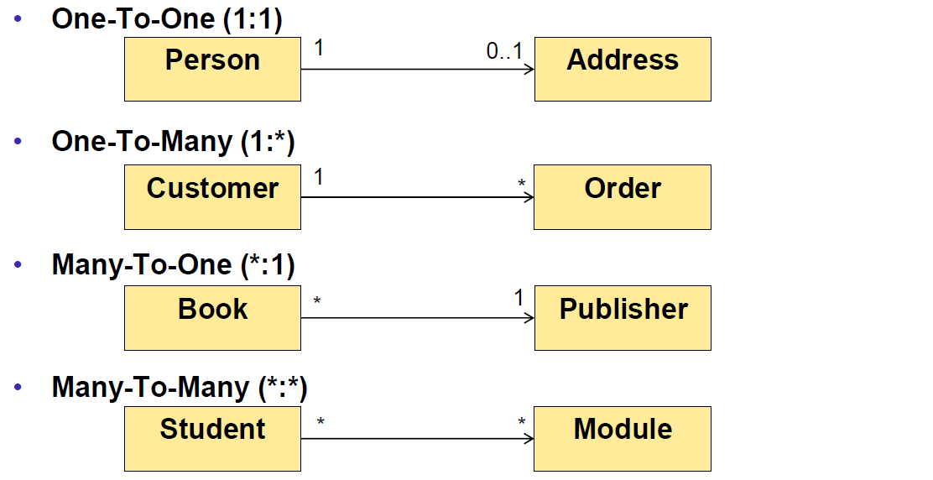

### Entity Relationships (bidirectional)

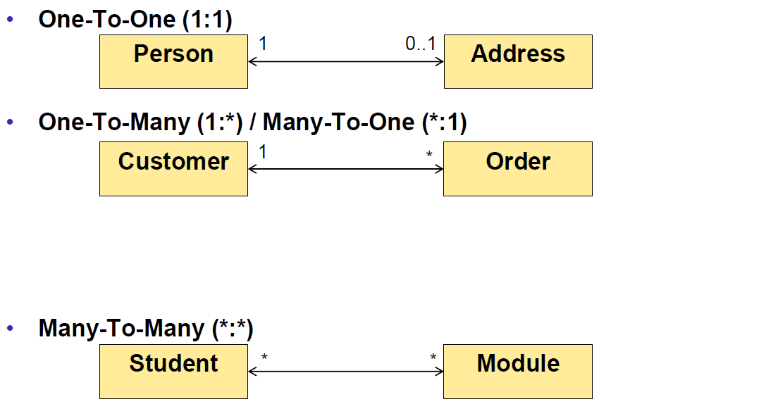

### Cascading

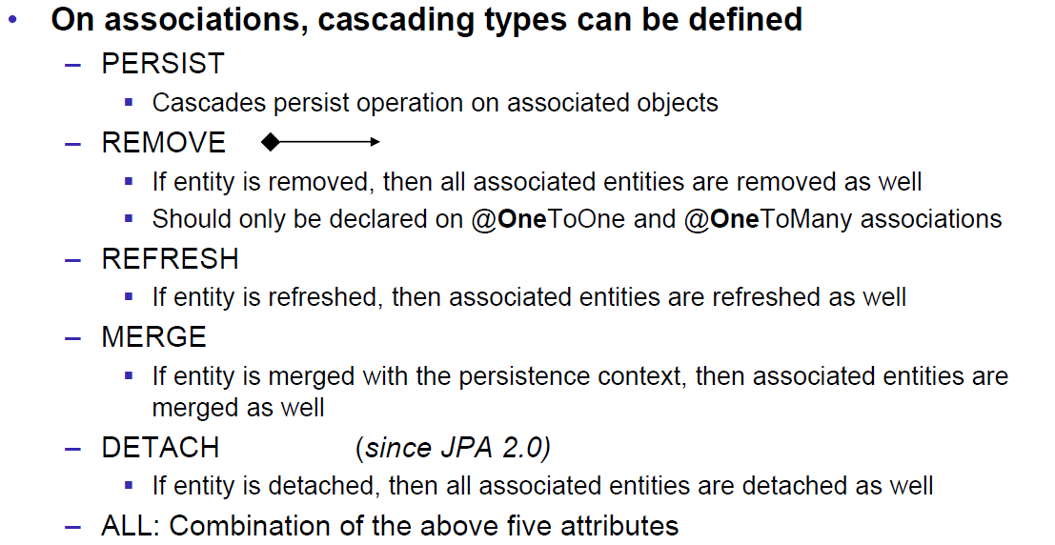

### Fetch Type: Eager and Lazy Loading

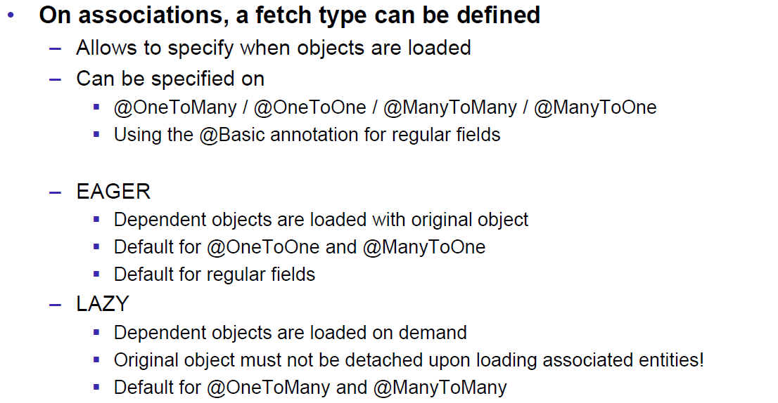

## Samples (with focus on owner / inverse)

### OneToOne unidirectional

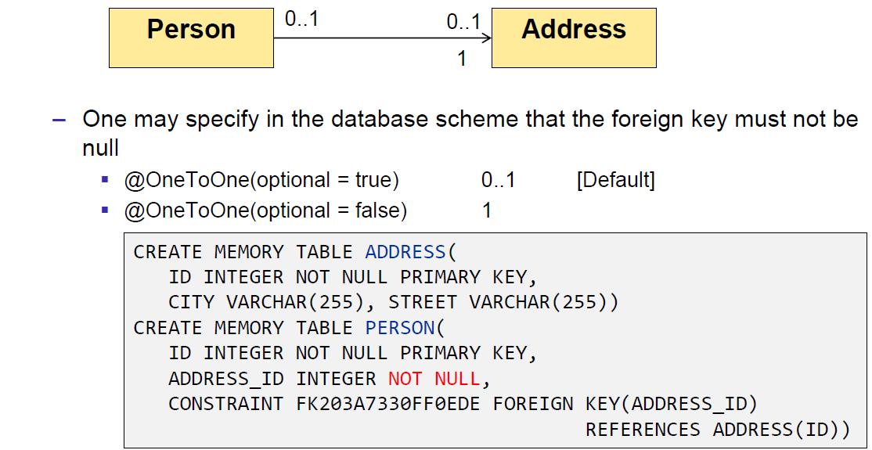

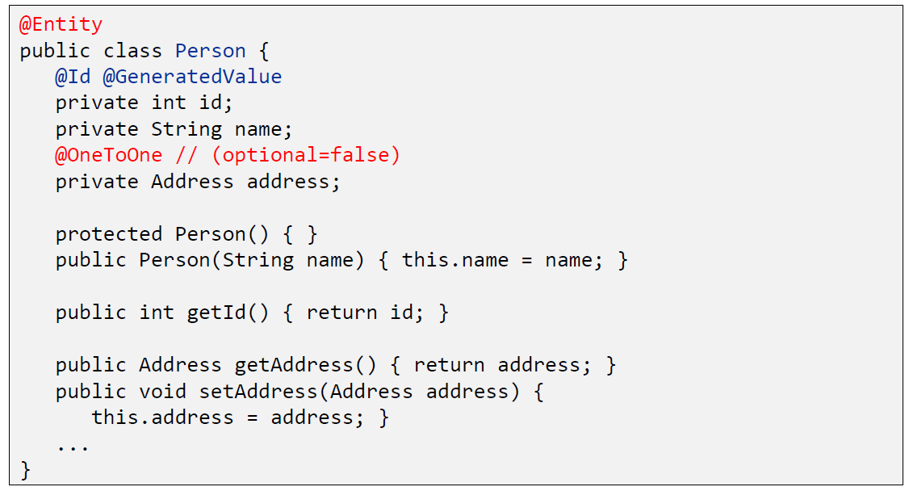

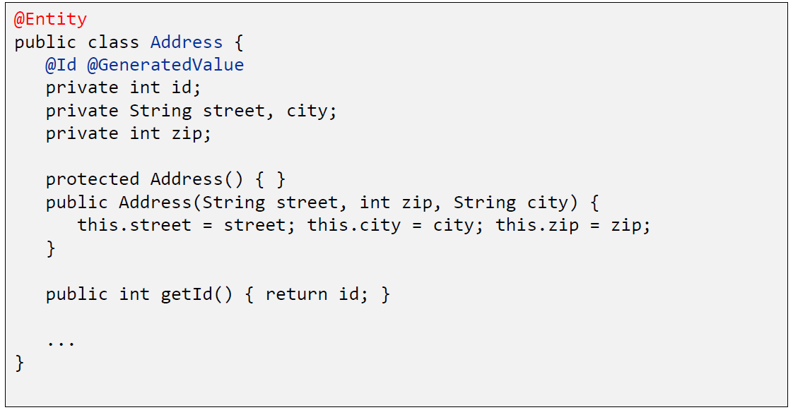

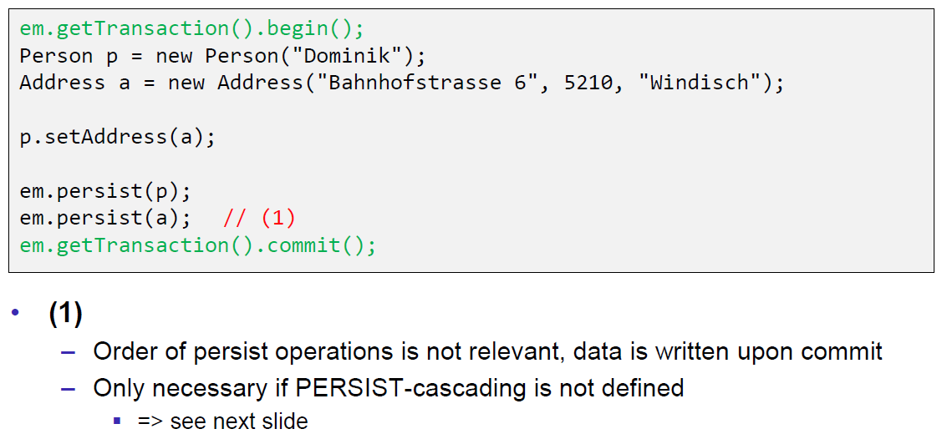

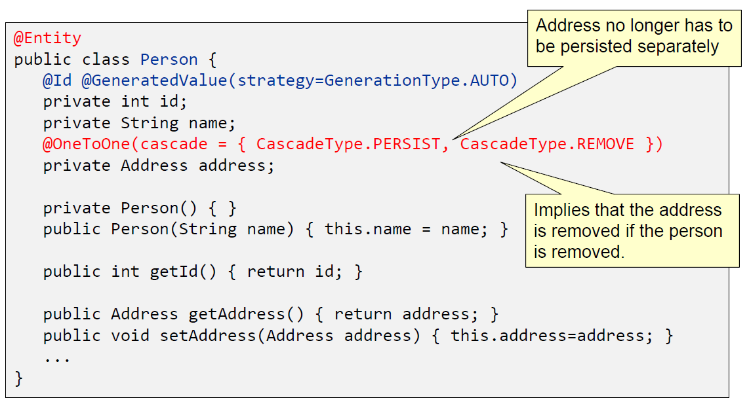

### OneToOne bidirectional

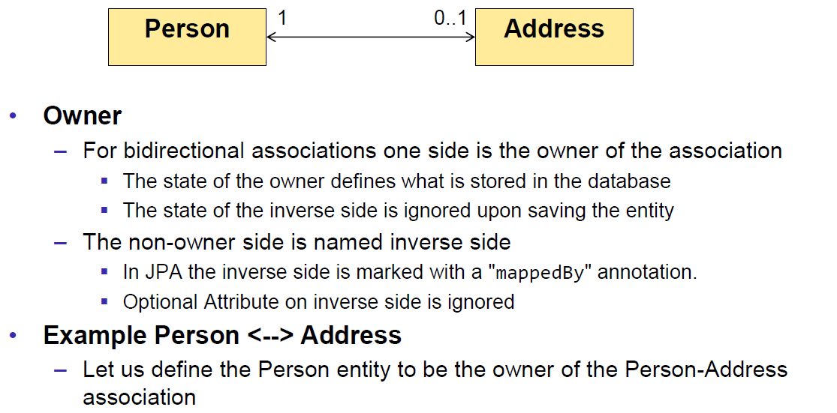

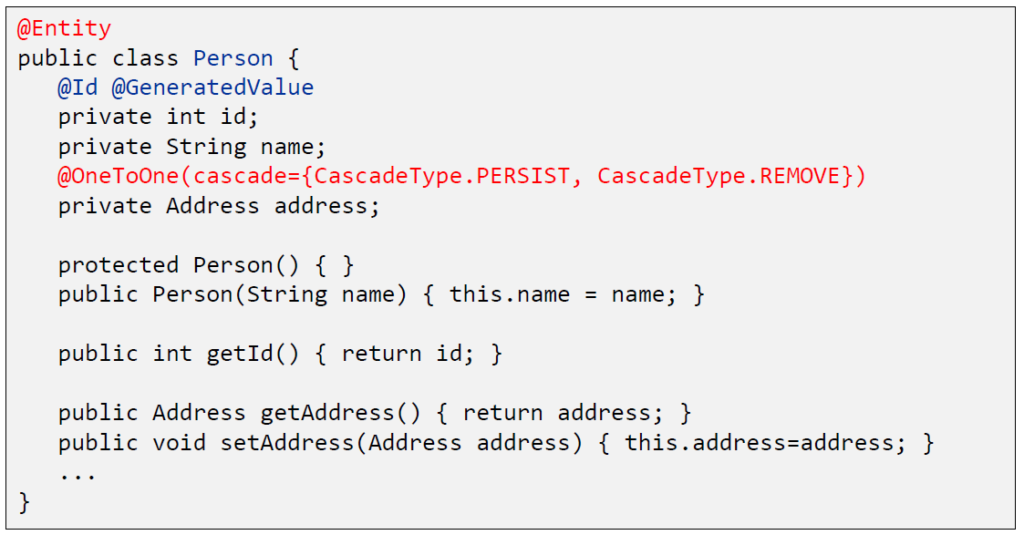

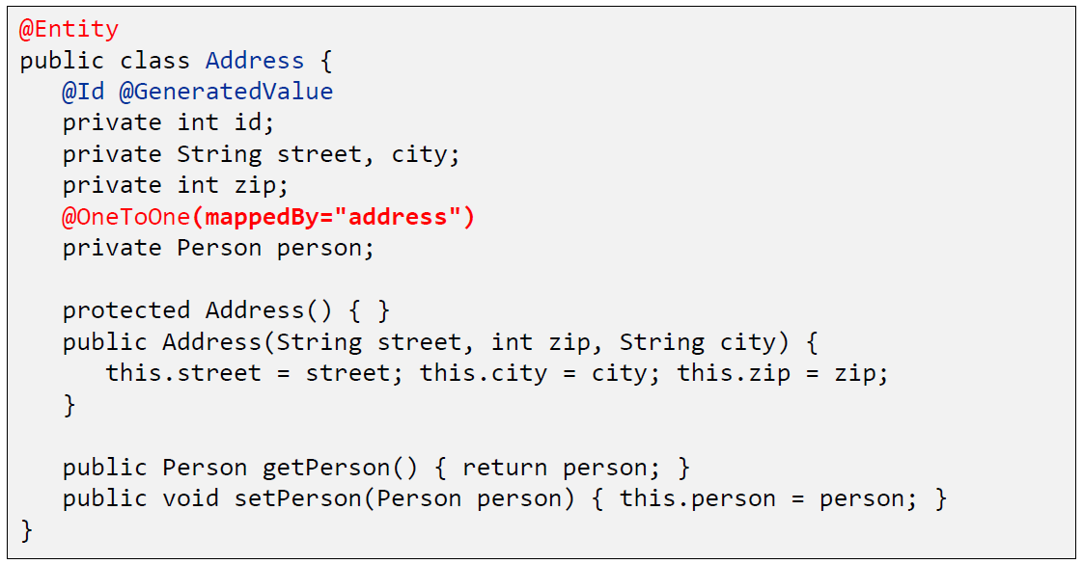

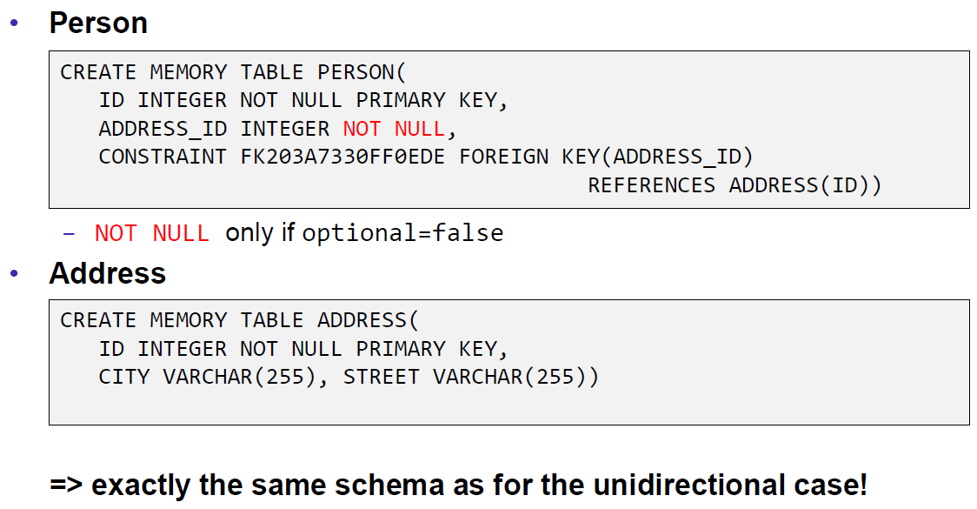

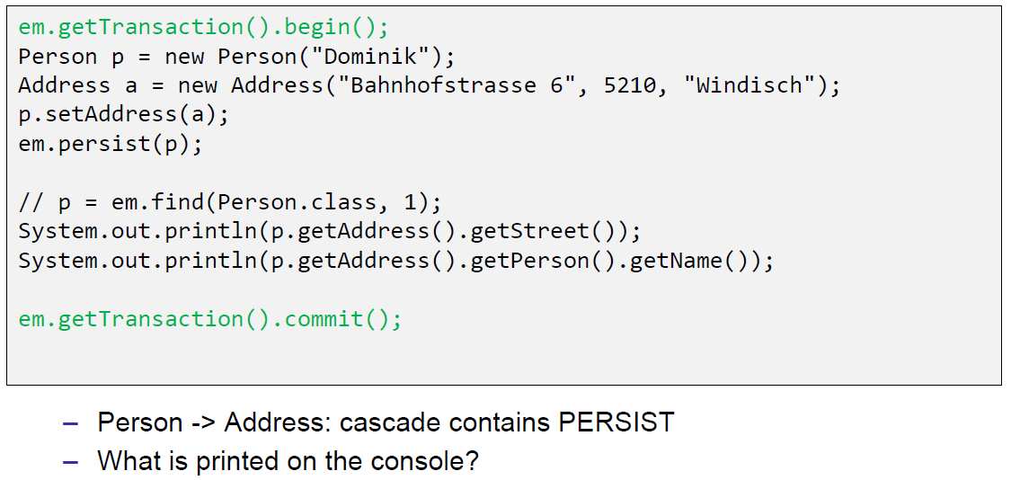

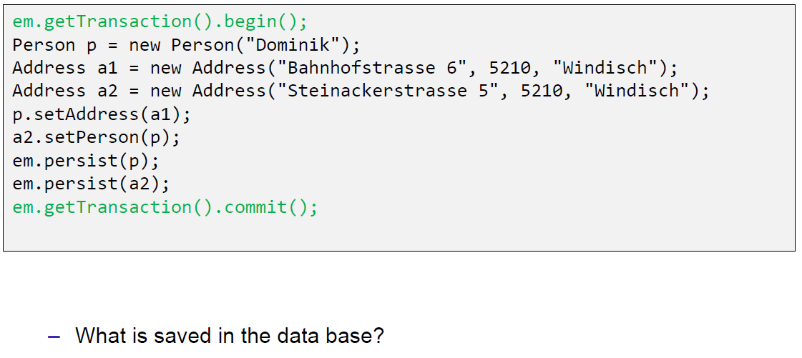

### OneToMany bidirectional

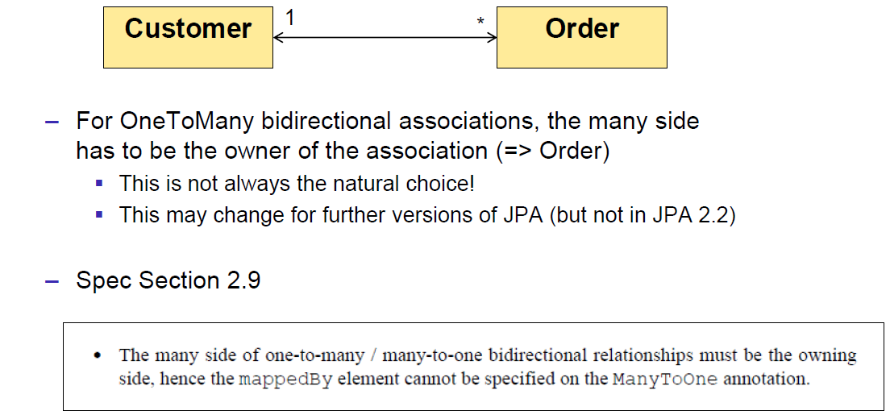

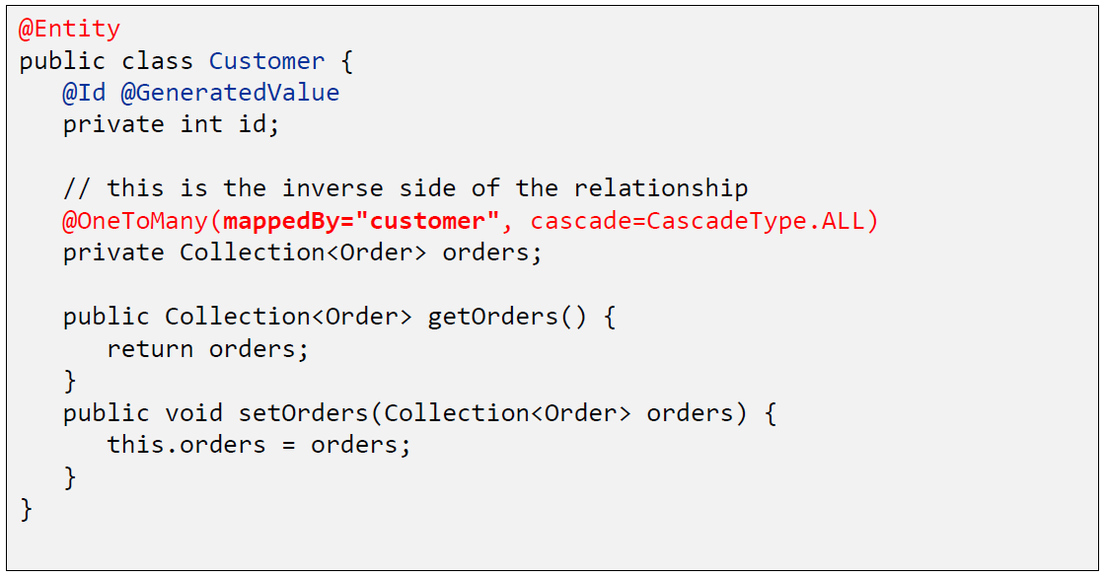

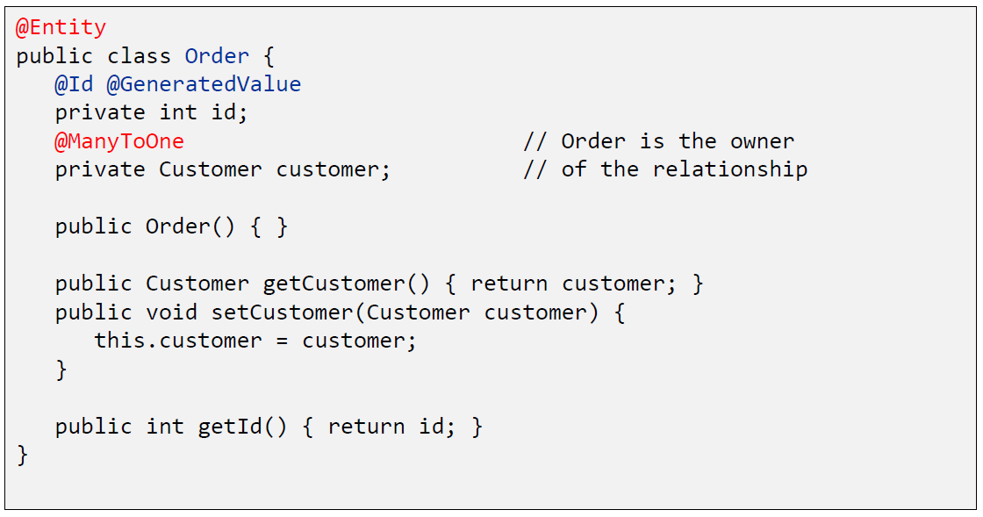

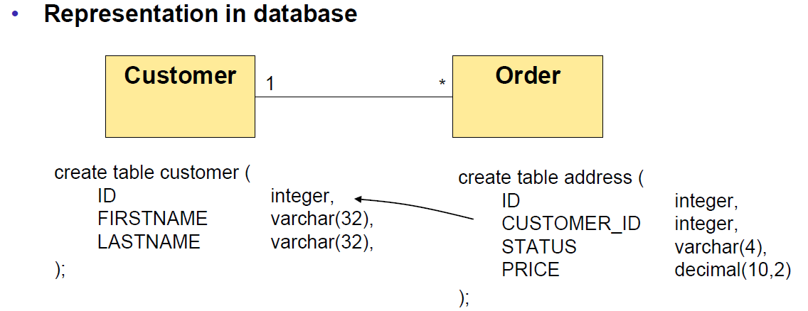

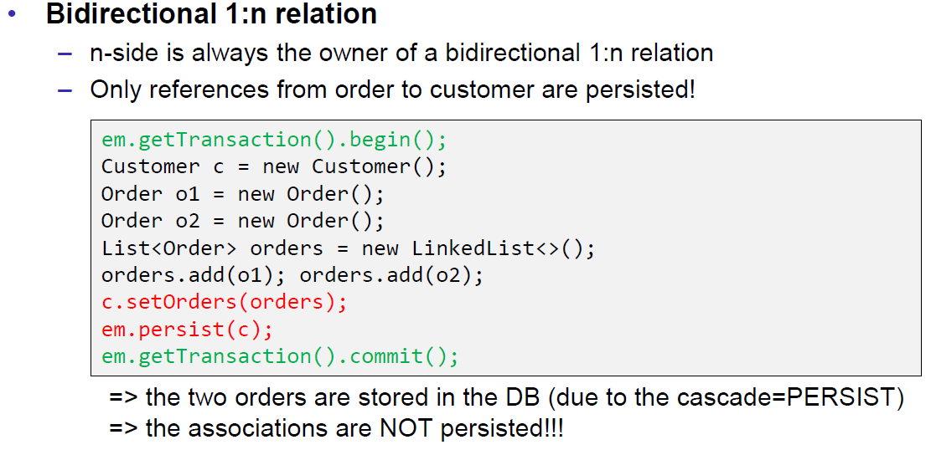

### ManyToMany bidirectional

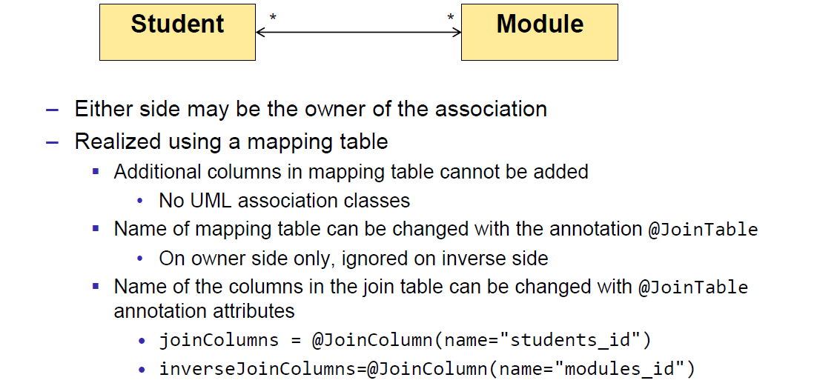

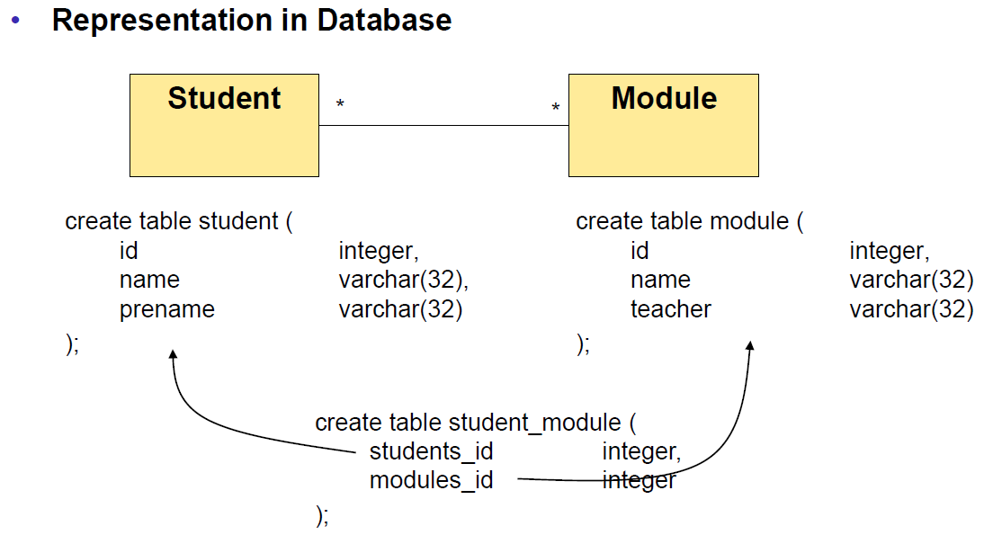

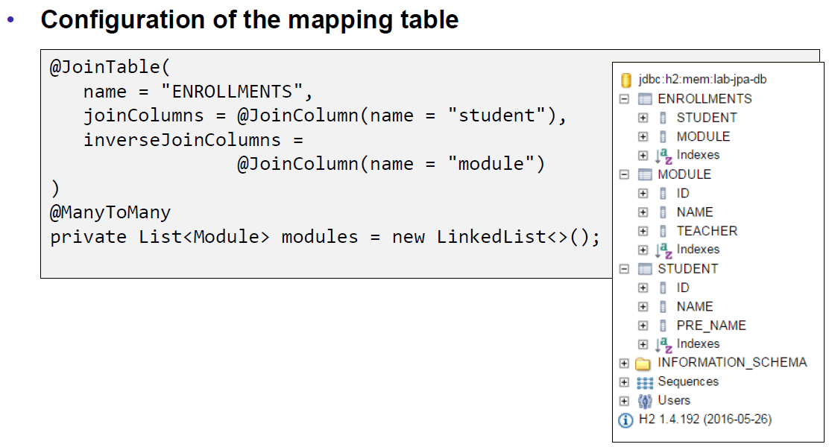

### ManyToManybidirectional: Test

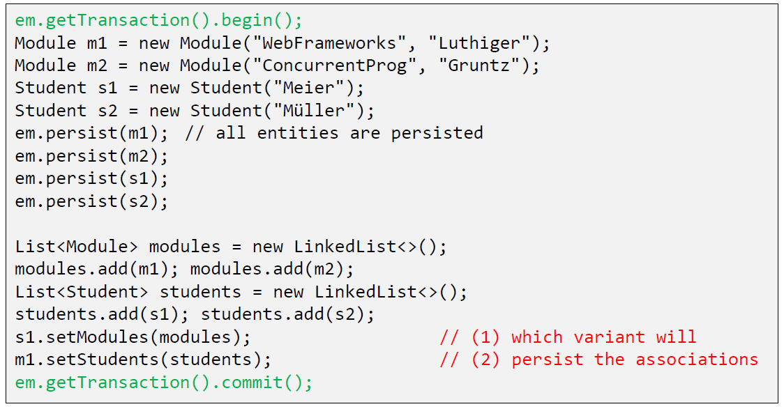

### Entity Relationship Directions

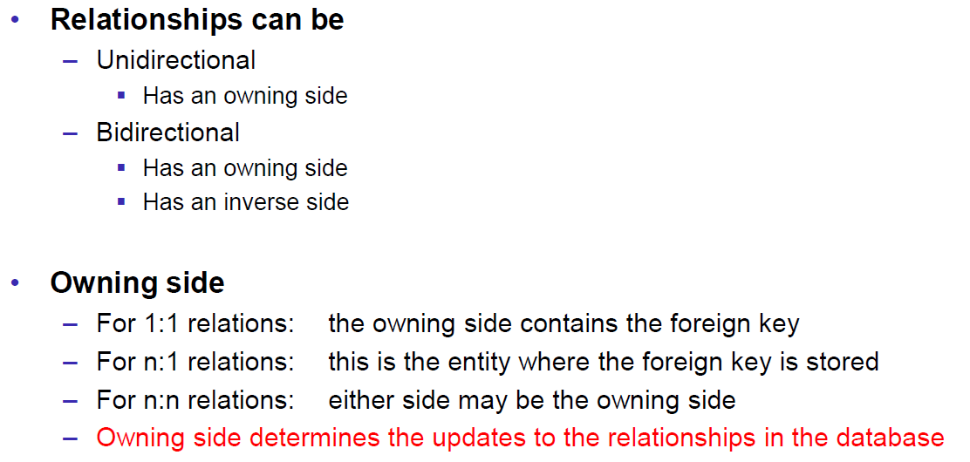

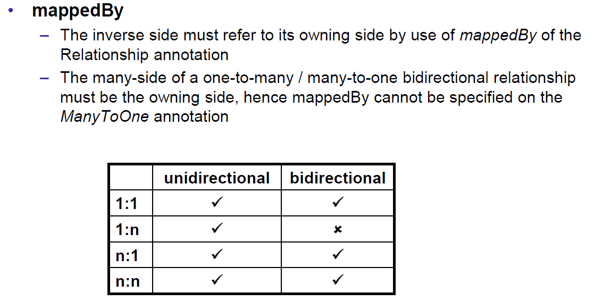

### Relation Annotation Attributes

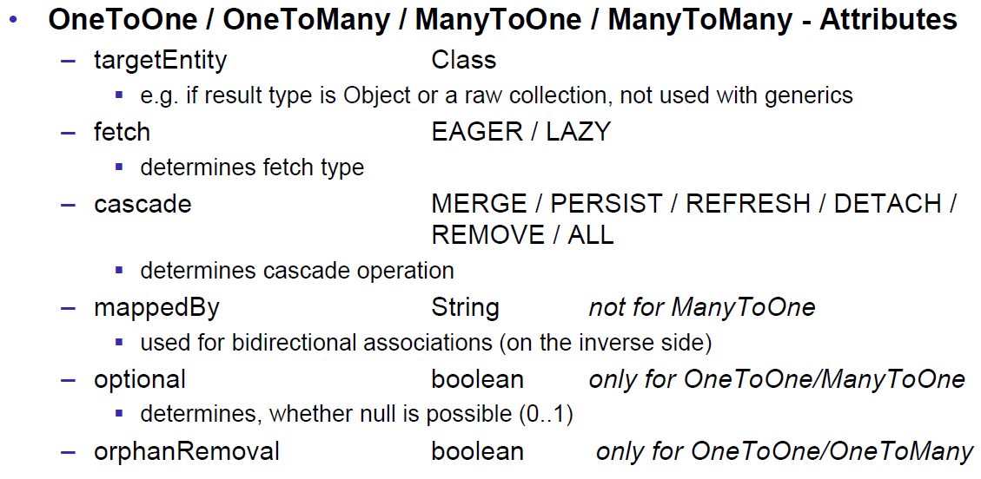

### orphanRemoval

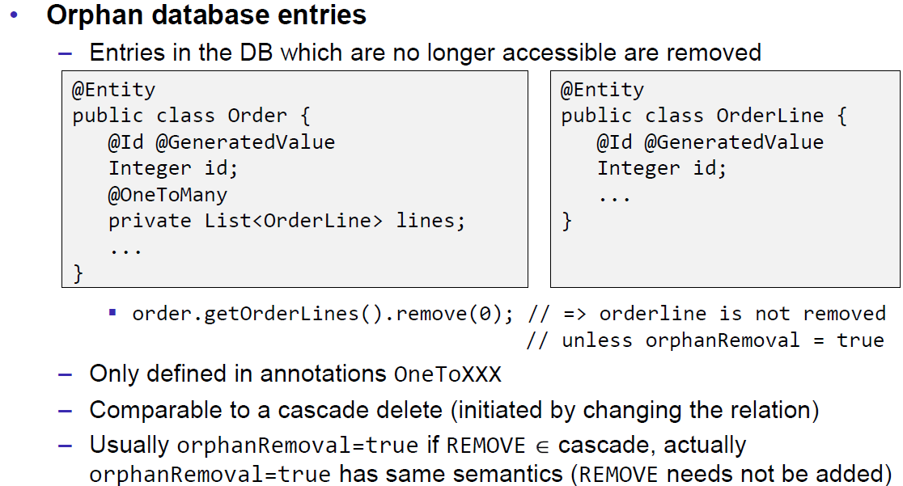

### OrderBy

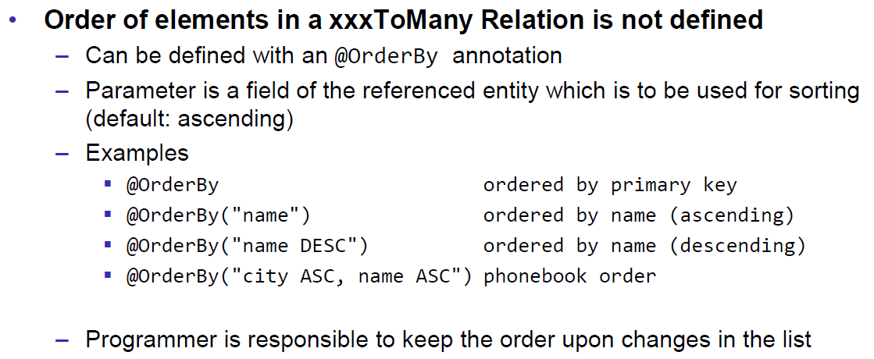

### Java Persistence API: References

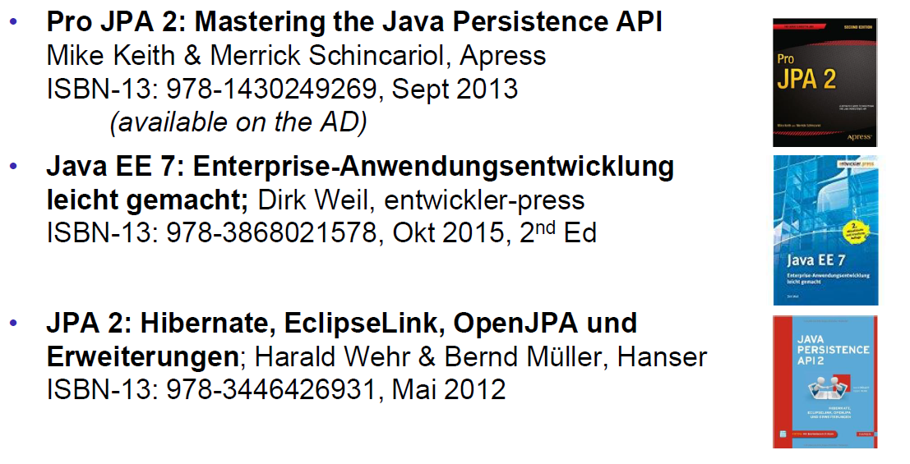

# Woche 6

## Inheritance

### Inheritance

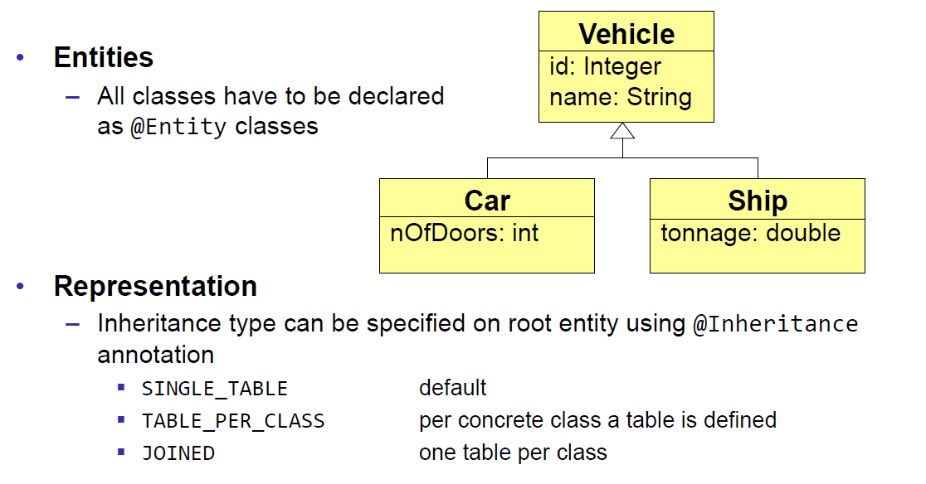

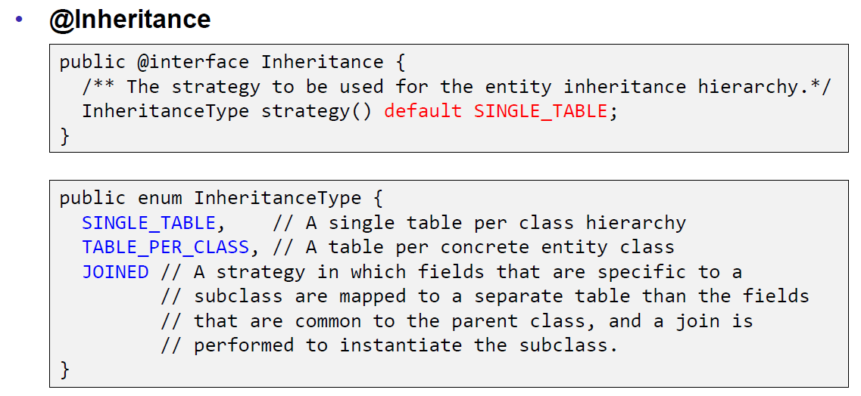

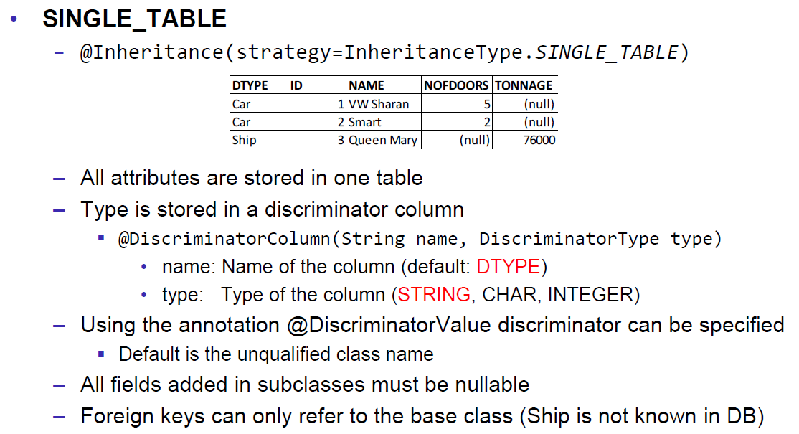

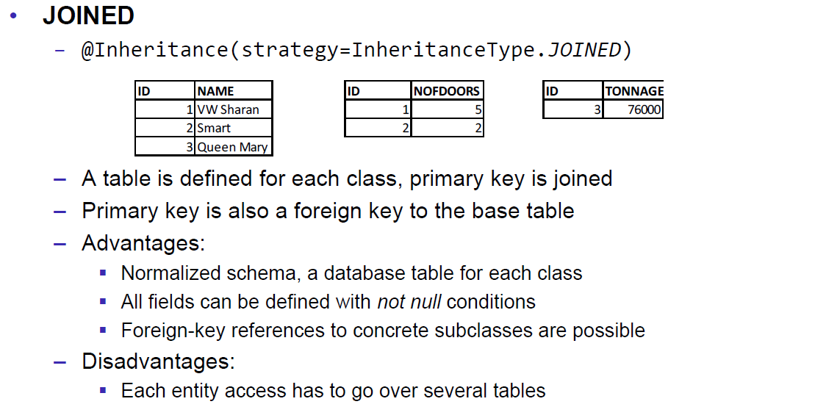

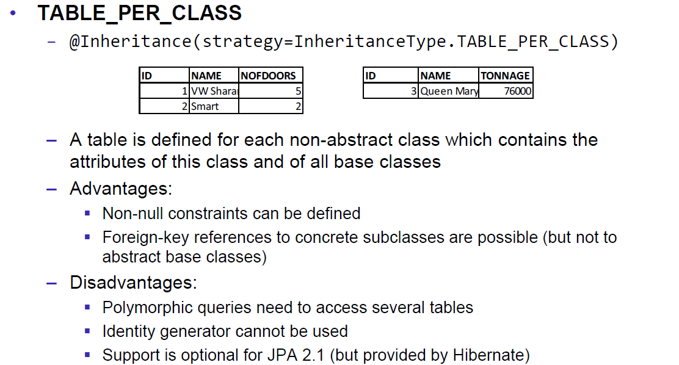

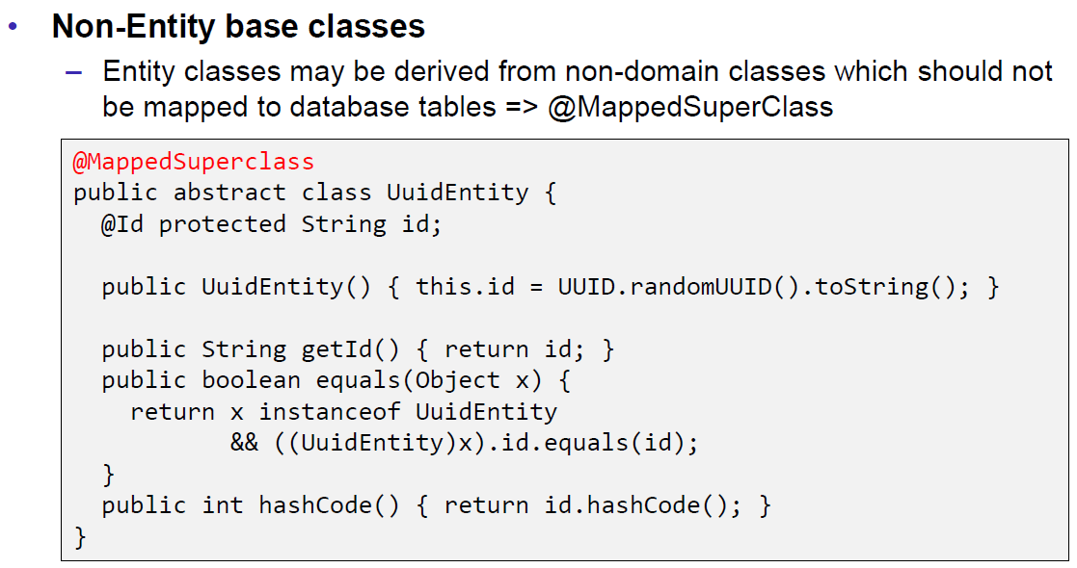

### Inheritance Remarks

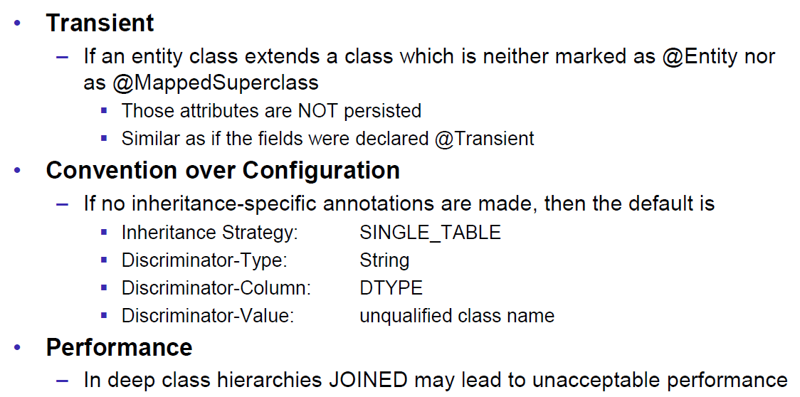

## Queries

### Java Persistence Query Language

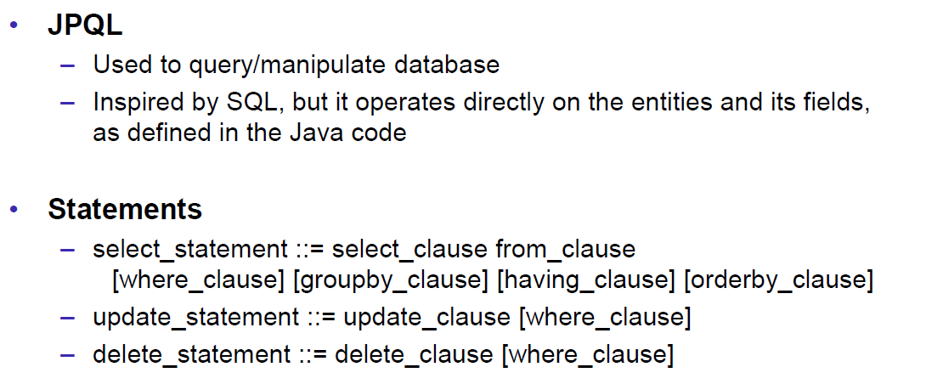

### Queries

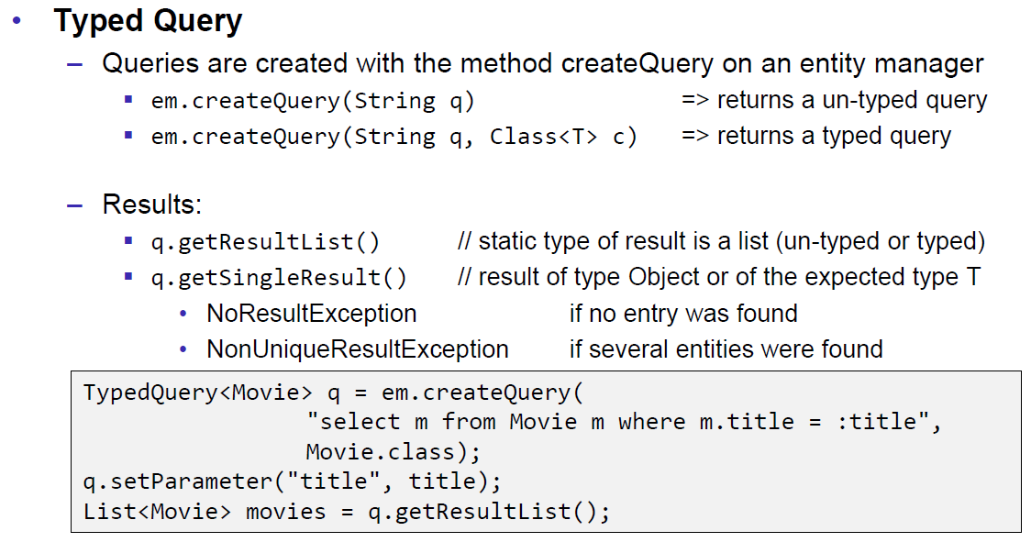

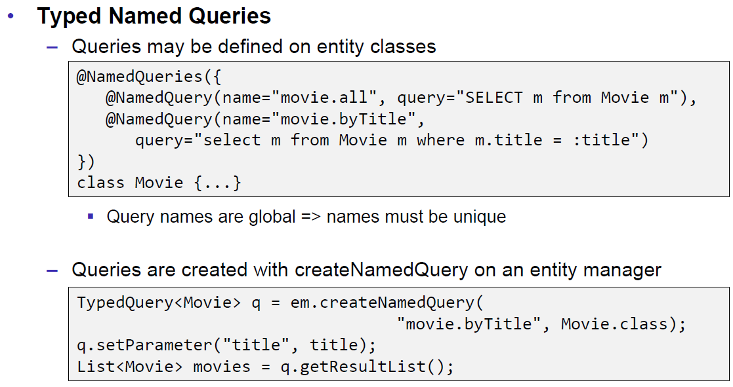

### Select and From Clauses

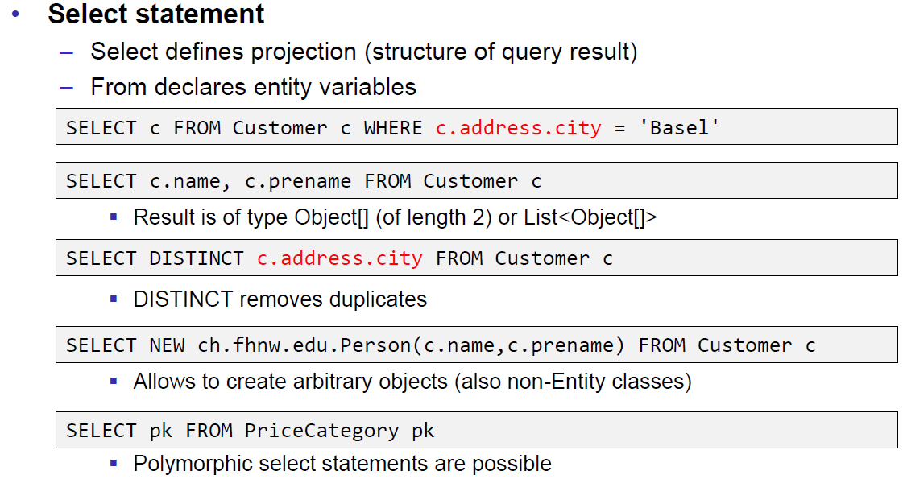

### Where Clause

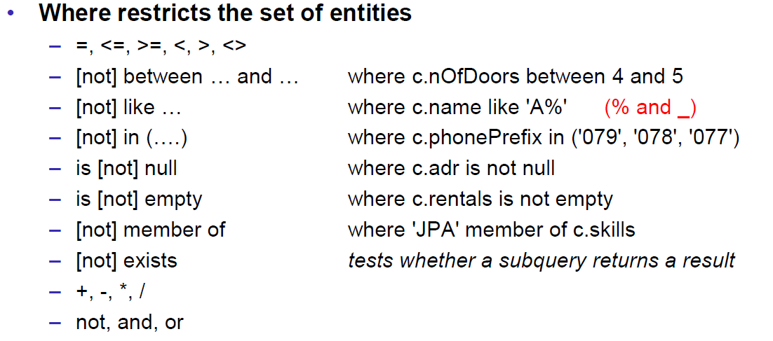

### Where Clause: Parameters

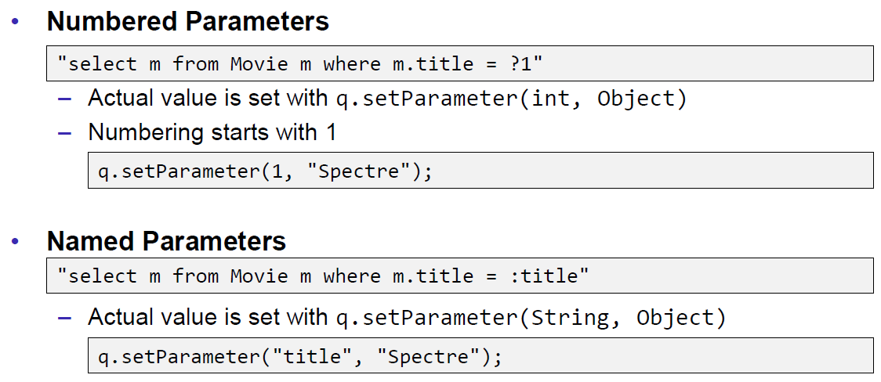

### Functions

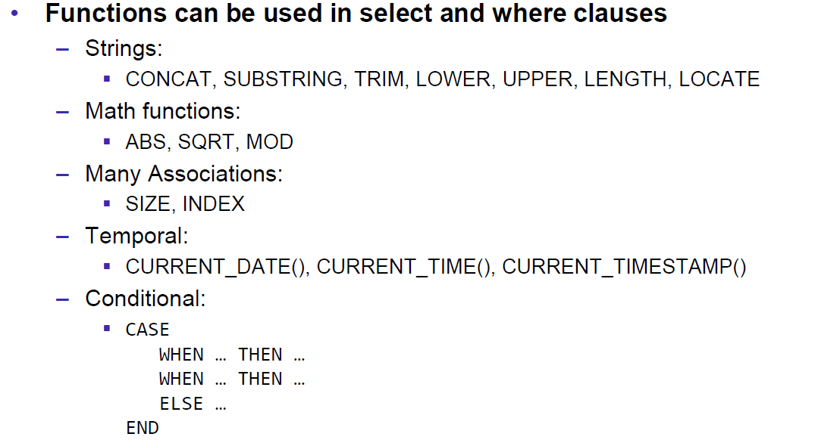

### Aggregate Functions

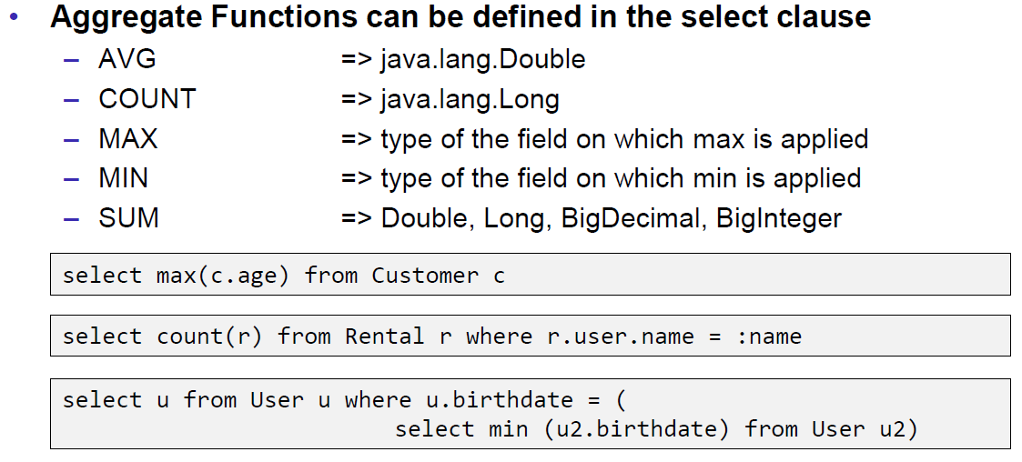

### Ordering and Paging

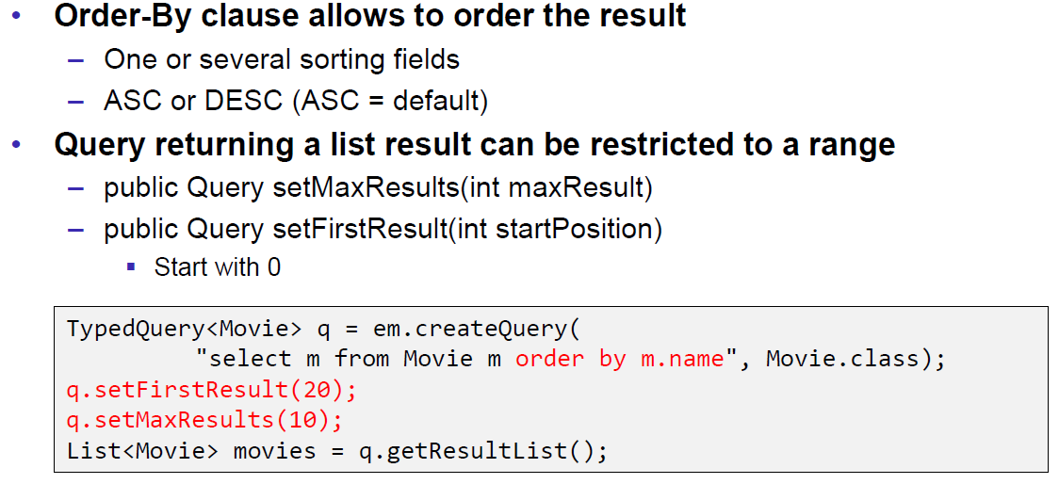

### Ordering and Paging: Generated SQL

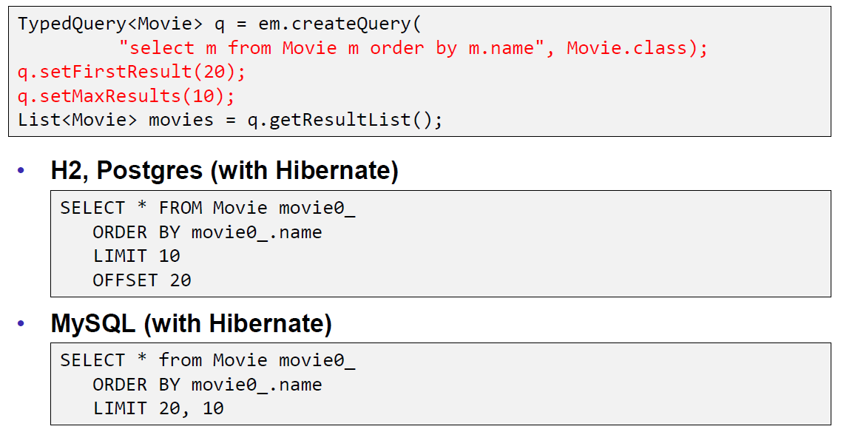

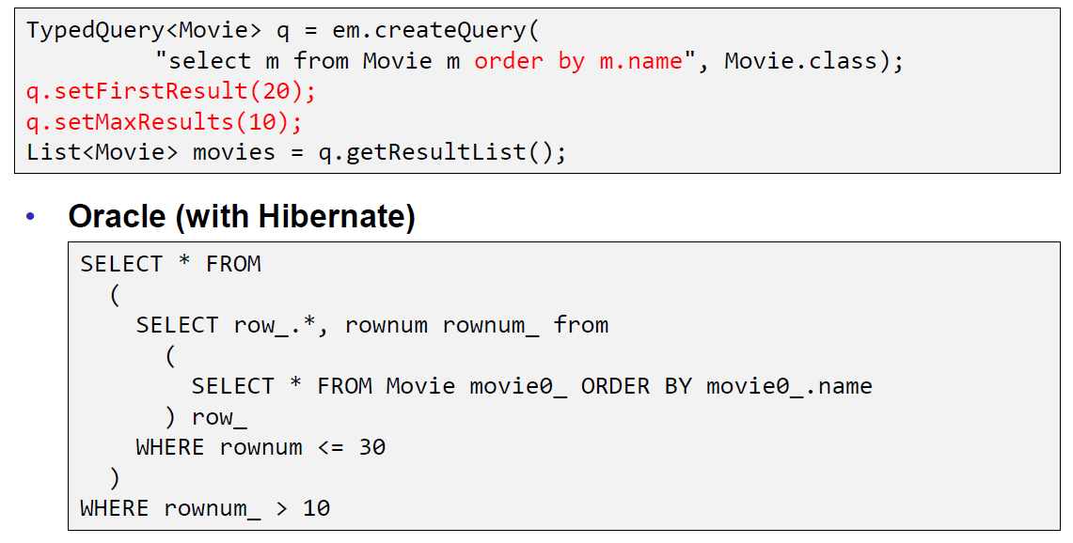

### Implicit Joins

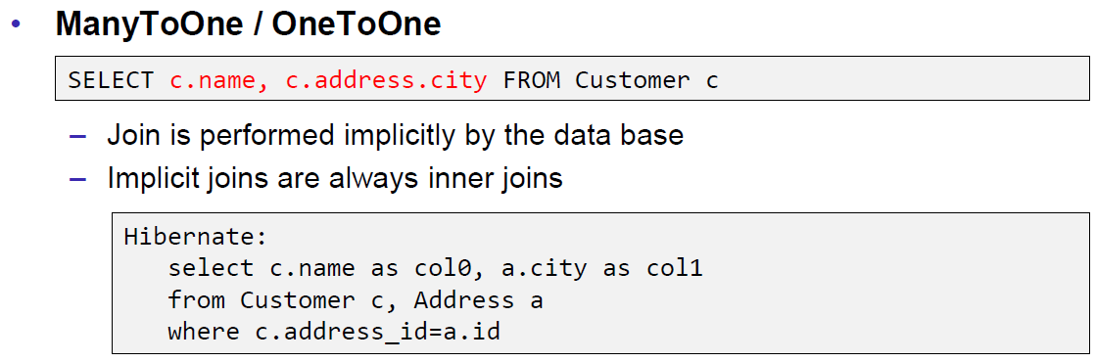

### Inner Joins

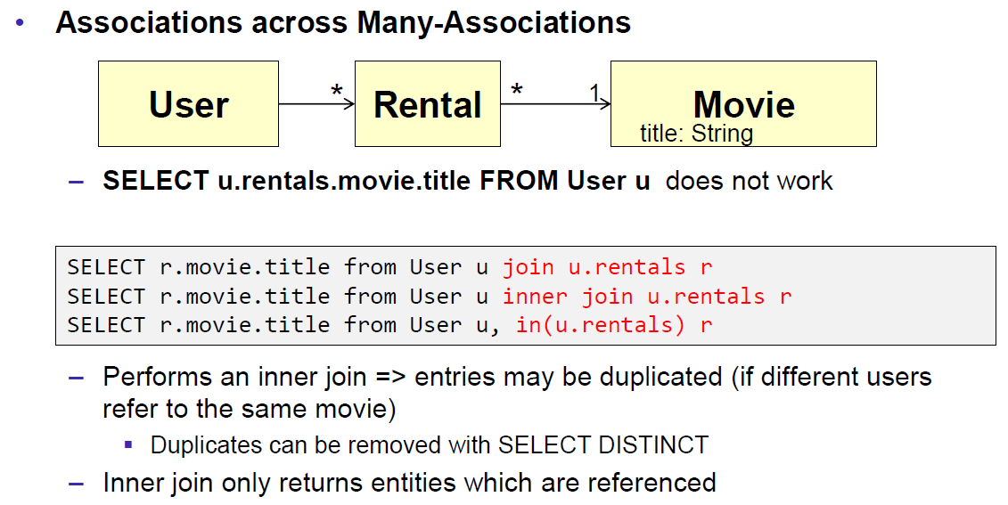

### Outer Joins

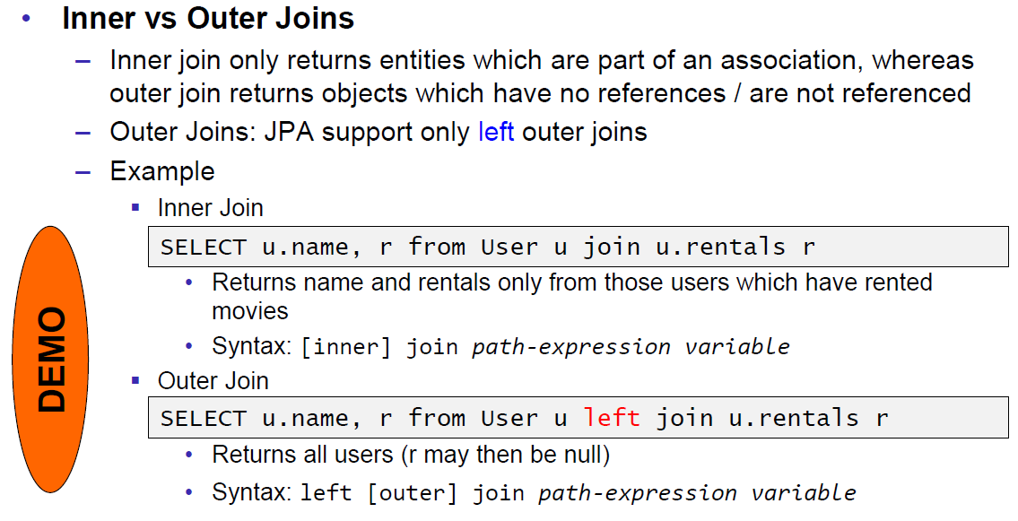

### Fetch Joins

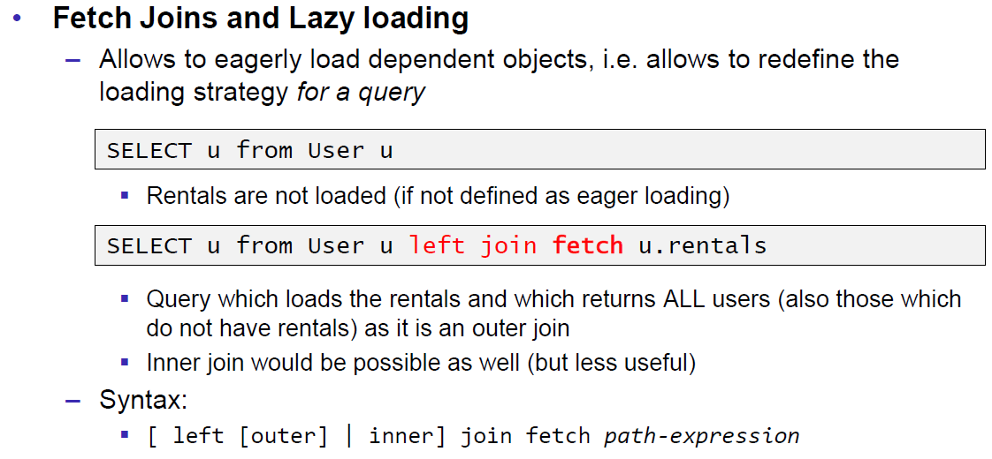

### Update-and Delete-Statements

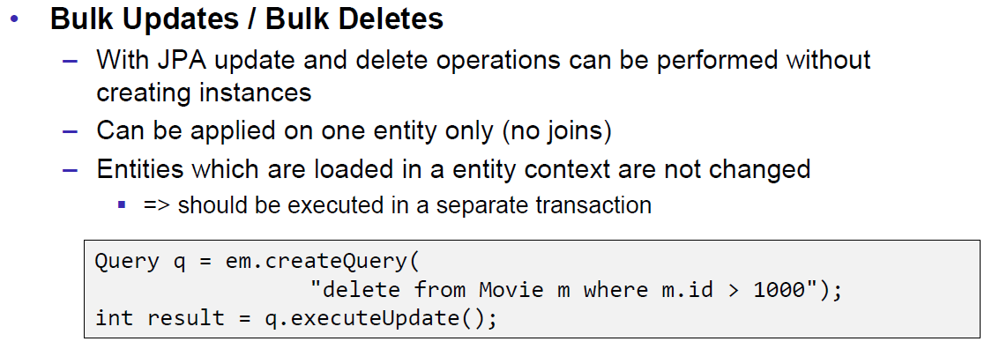

### Criteria API

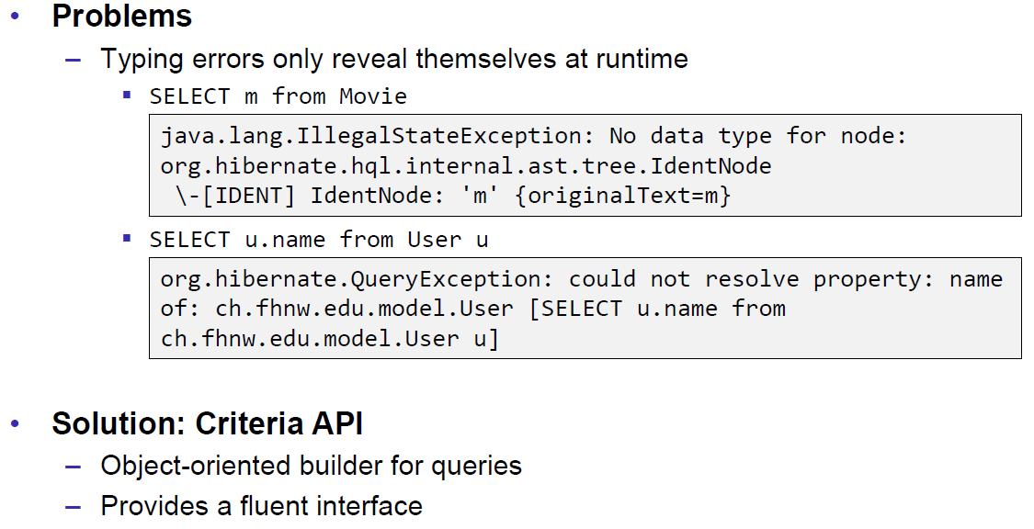

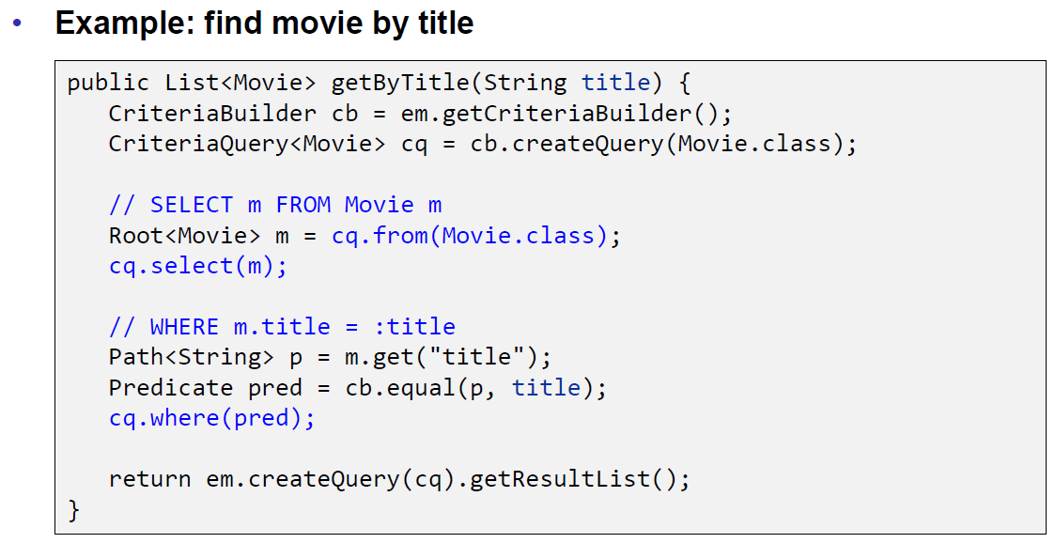

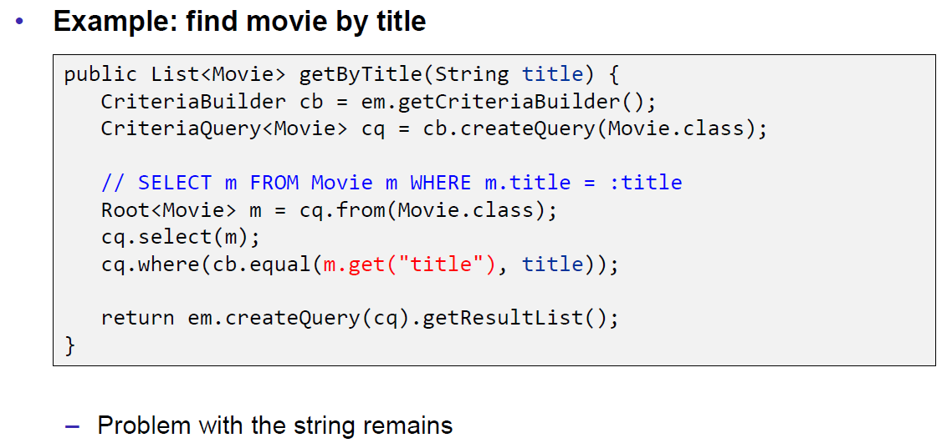

### Criteria API: Static Meta-model

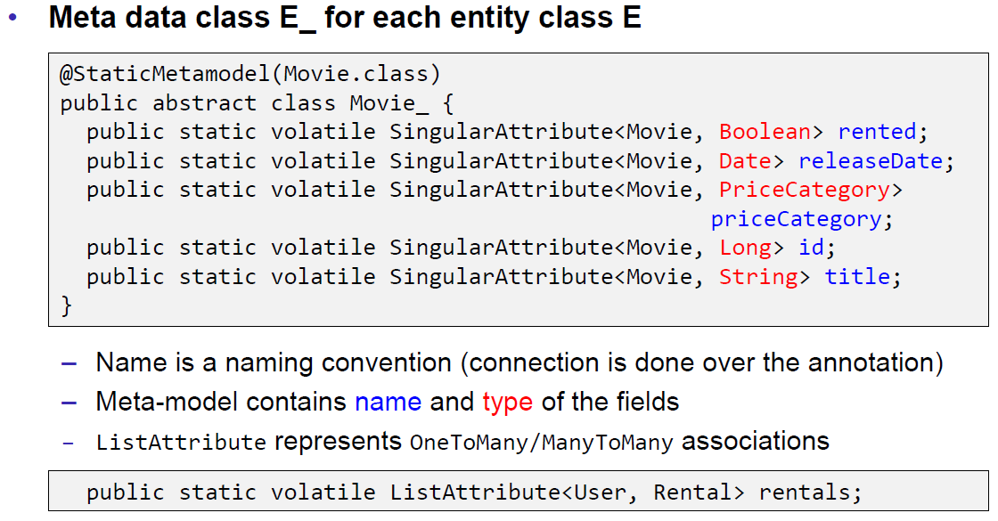

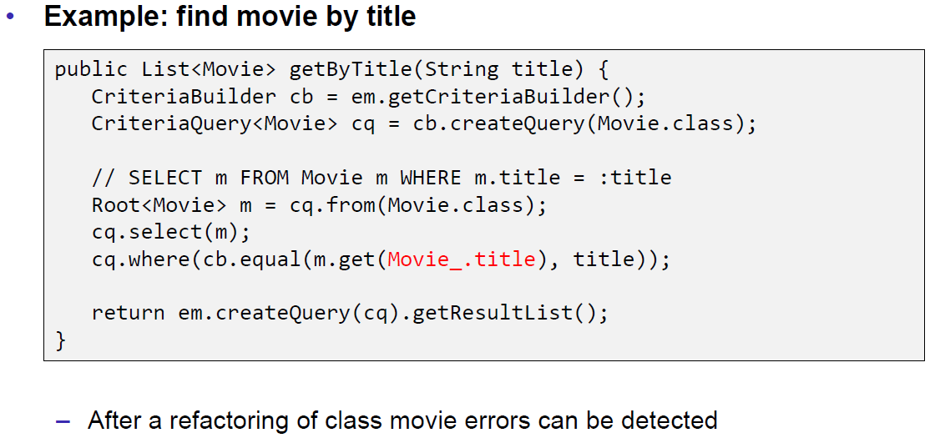

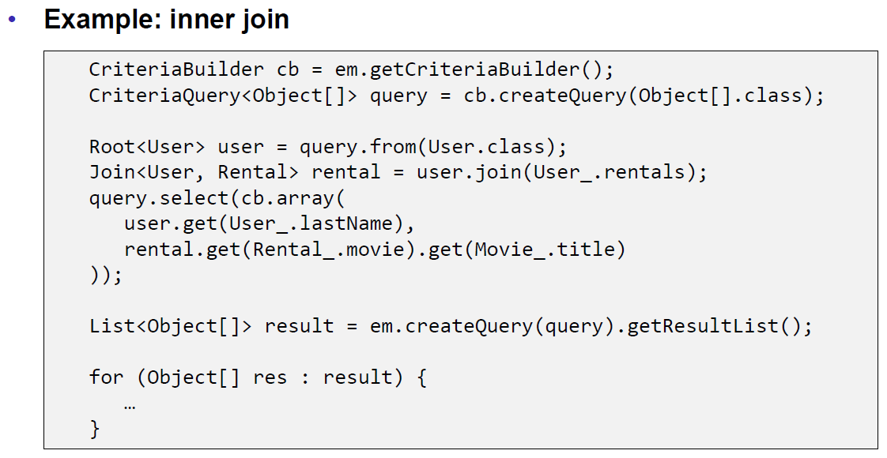

### Criteria API: Static Meta-model: Gradle

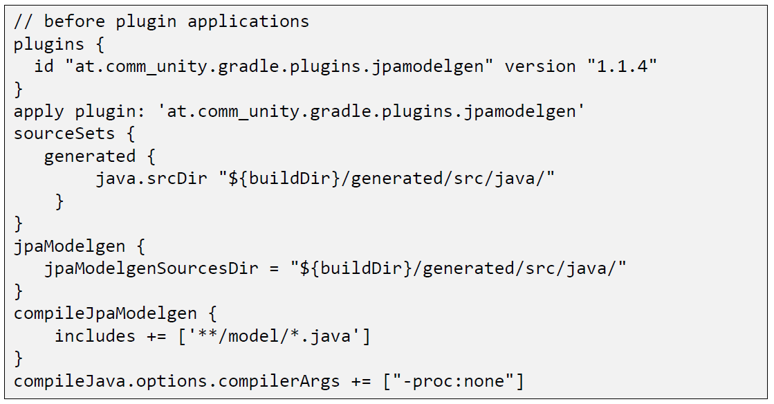

# Woche 7

## Movie Rental

### Movie Rental Entities: User

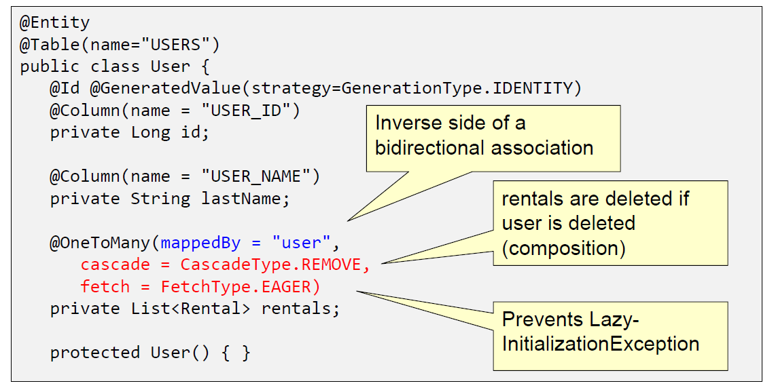

### Movie Rental Entities: Rental

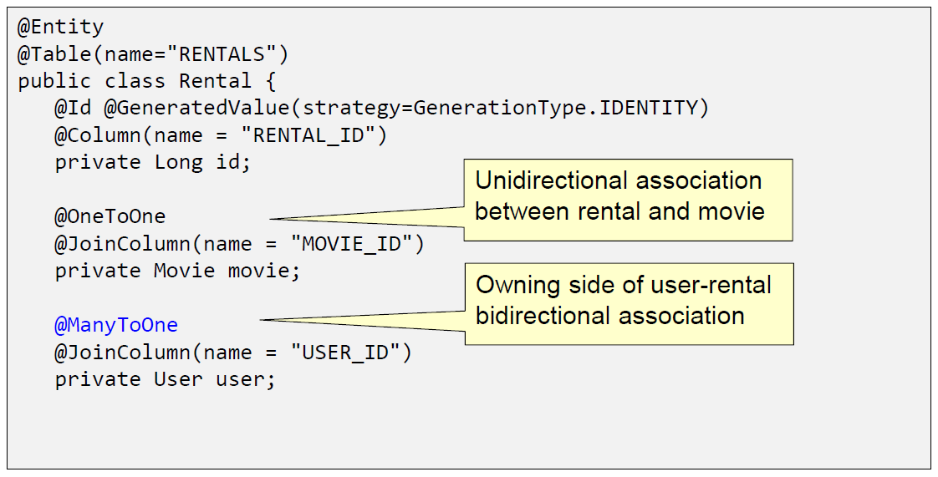

### Movie Rental Repositories: Abstract Repository

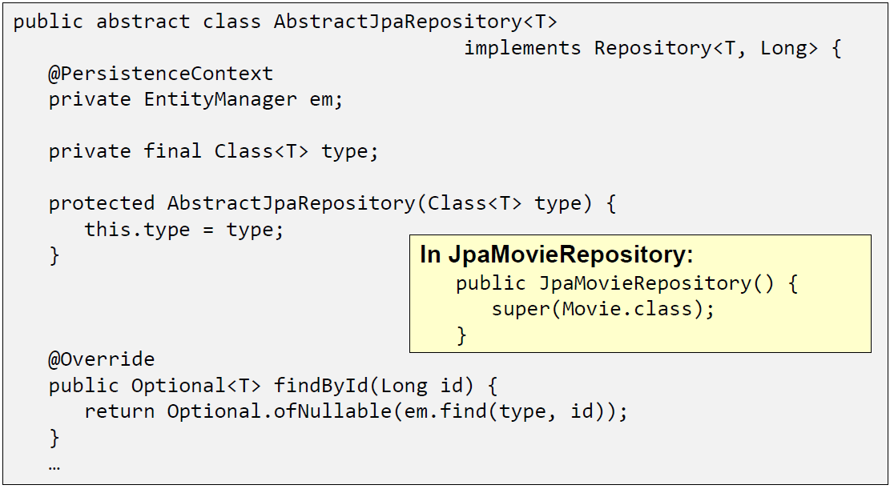

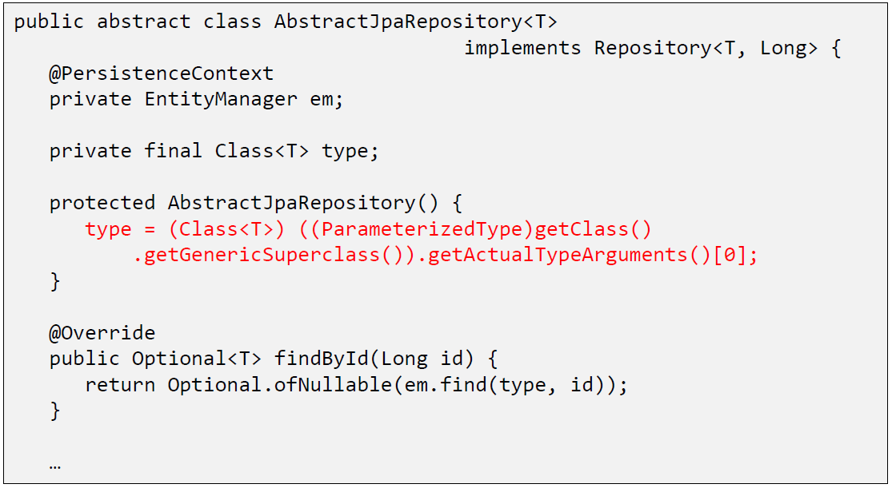

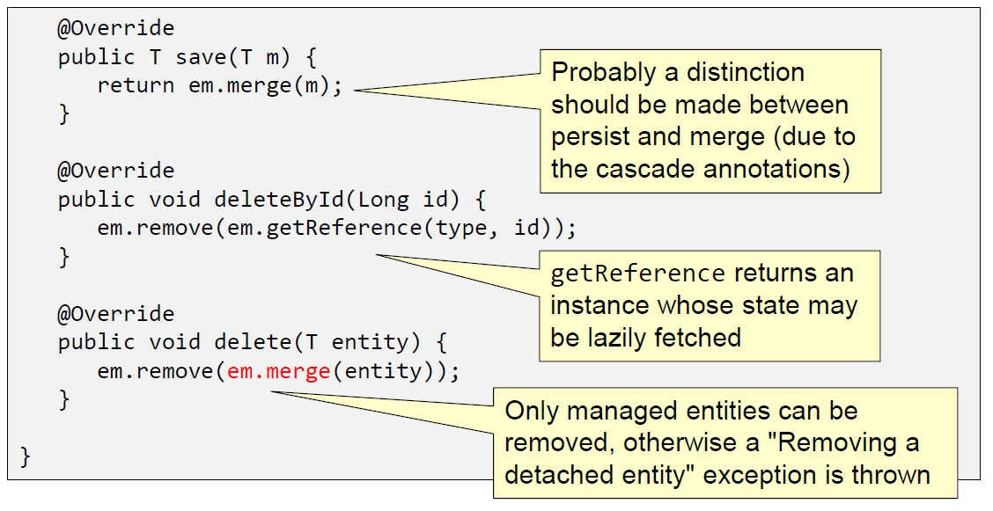

### Movie Rental Repositories: Movie Repository

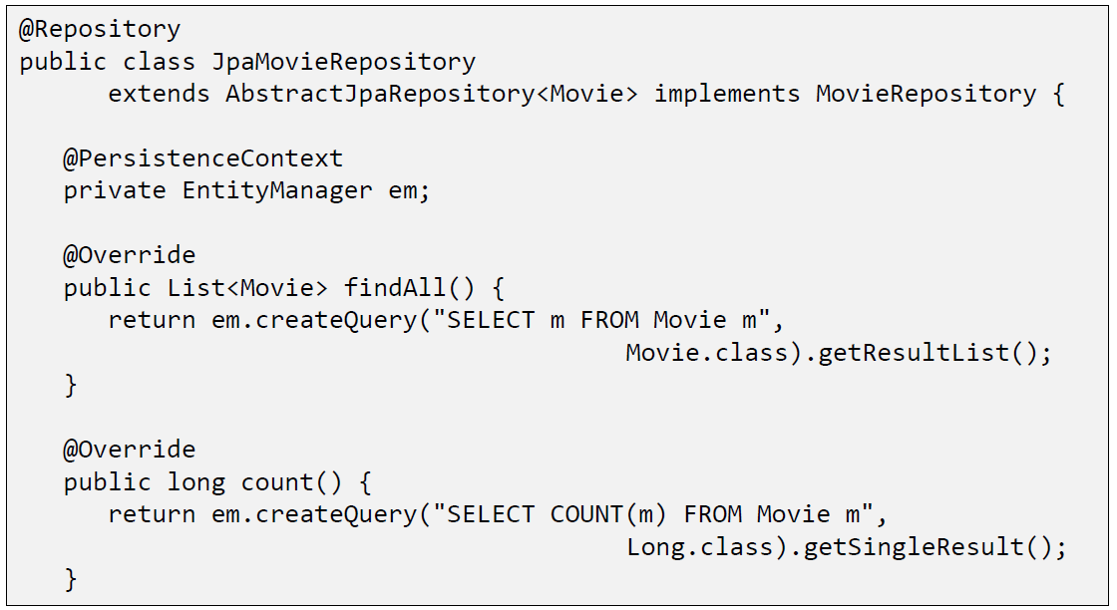

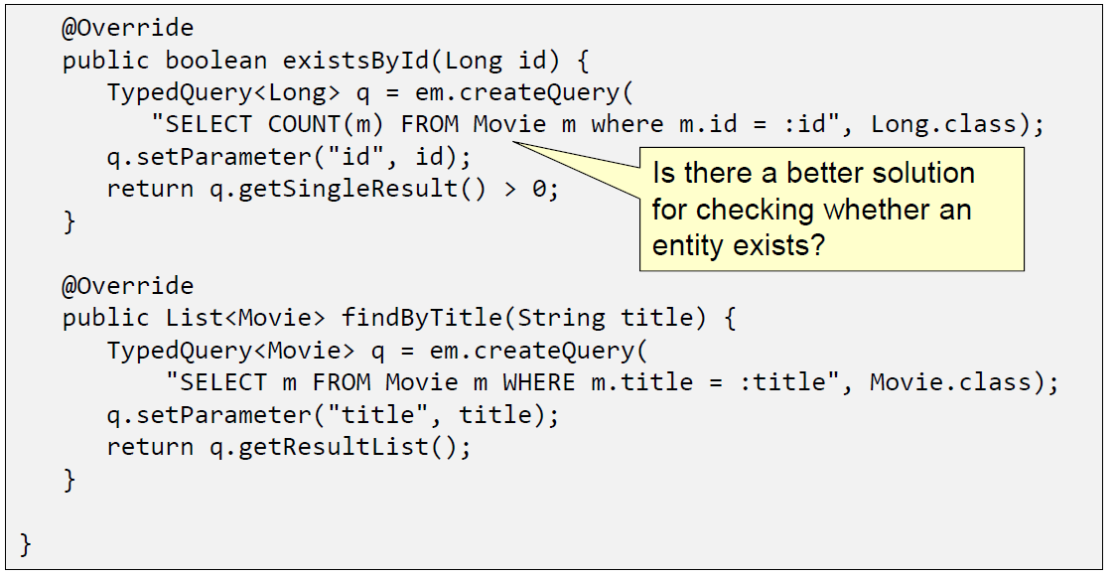

### Movie Rental: Named Queries

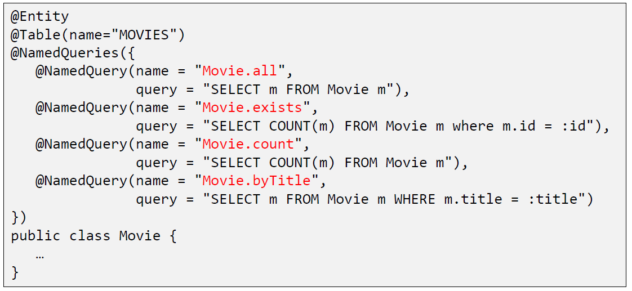

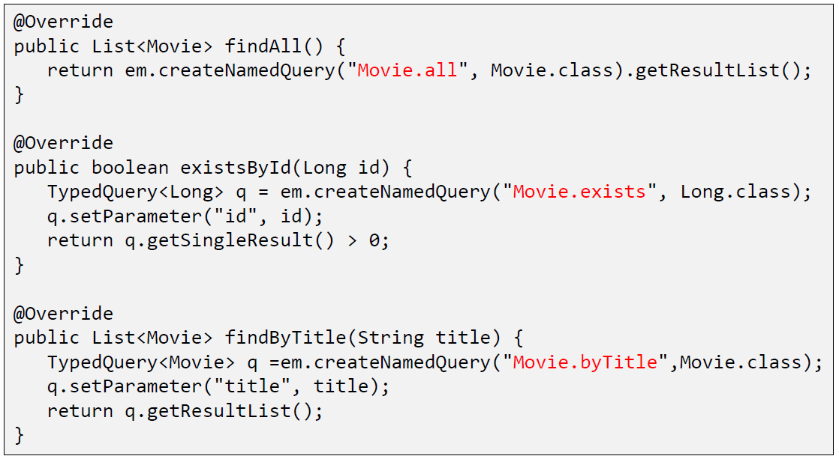

### Movie Rental: Delete Rental: RentalServiceImpl

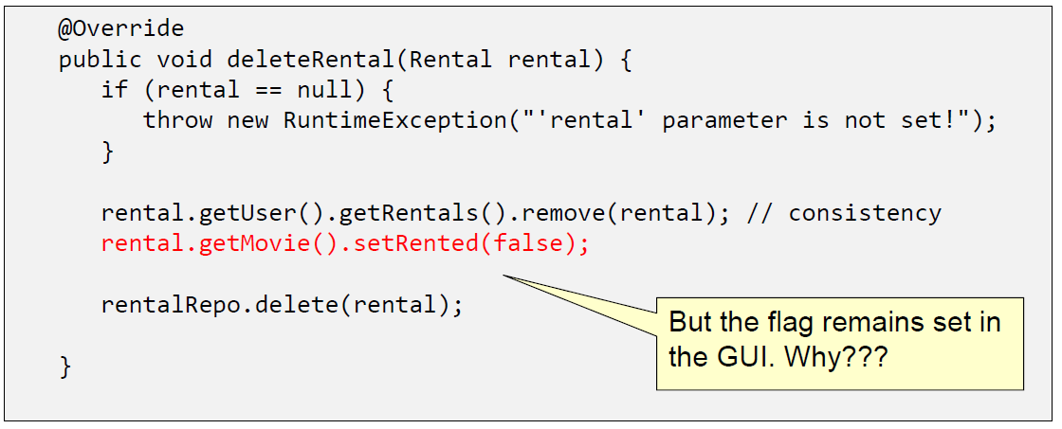

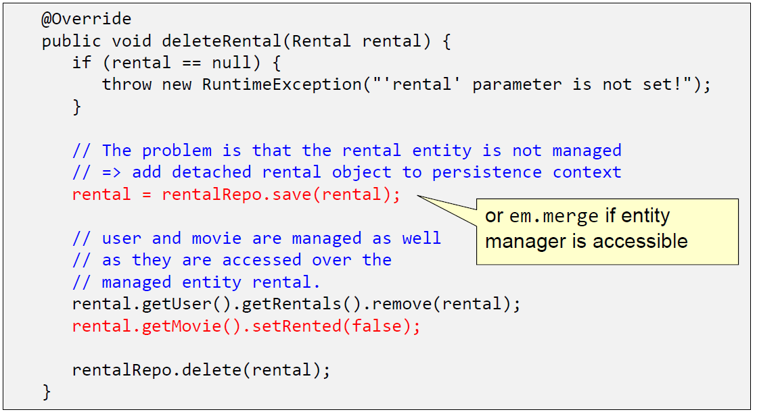

## Spring Data Repositories

### Automatic JPA Repositories

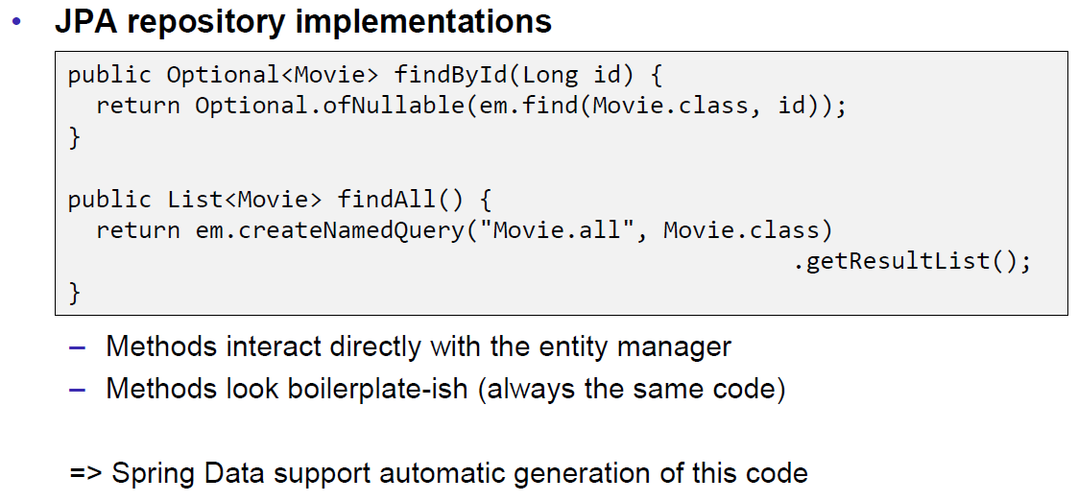

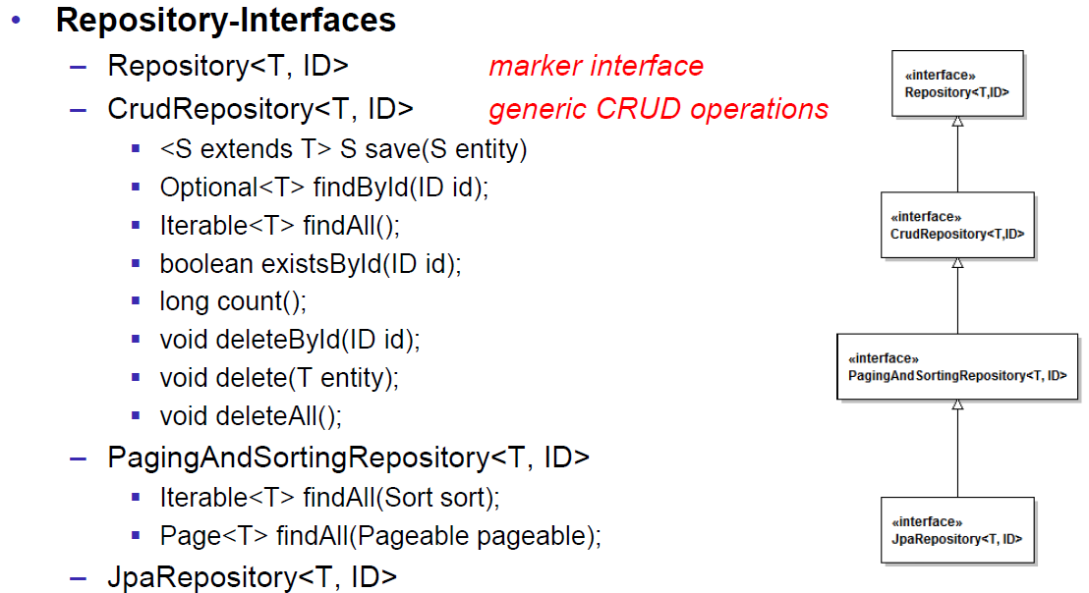

### JpaRepository<T, ID>

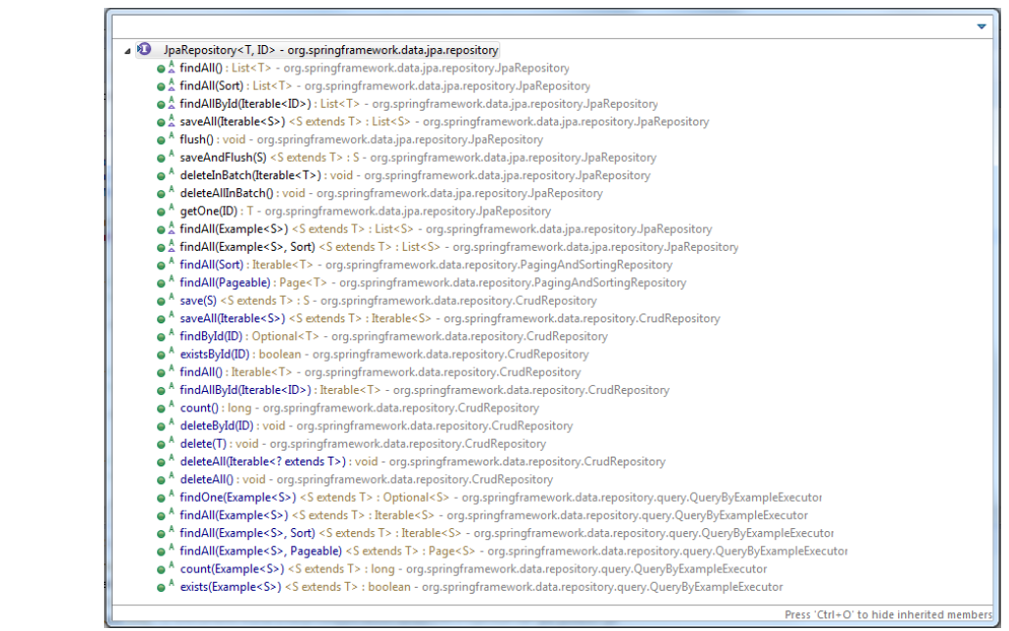

### Automatic JPA Repositories

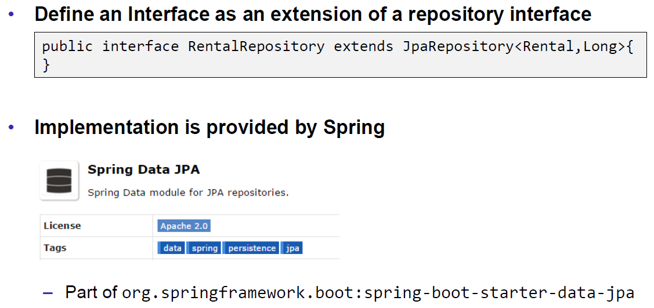

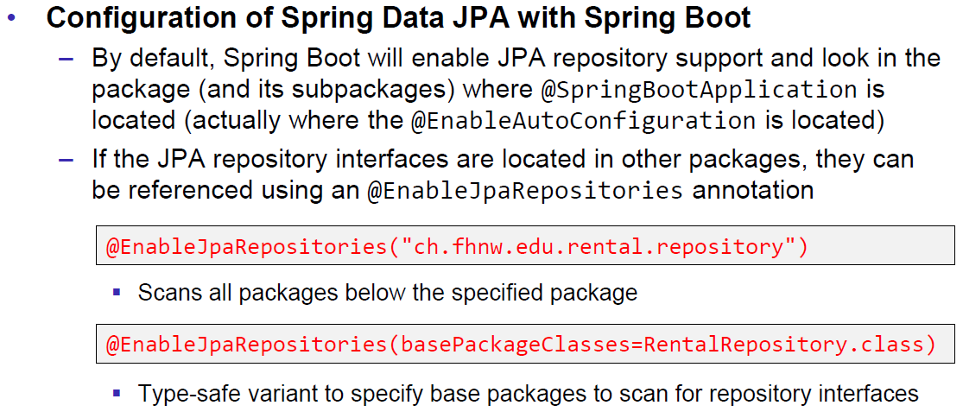

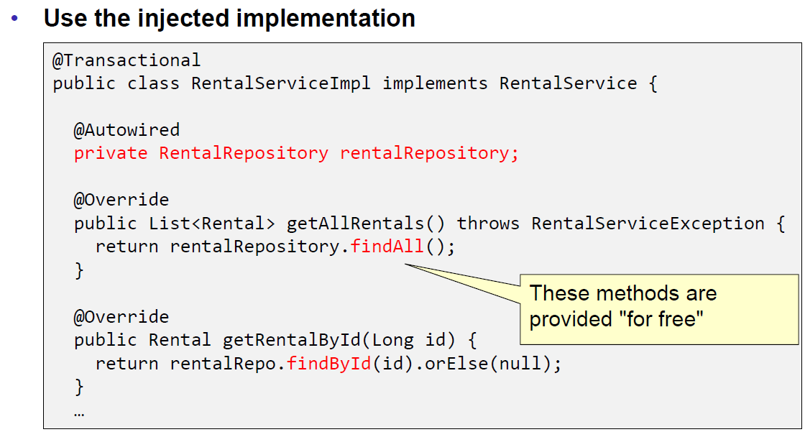

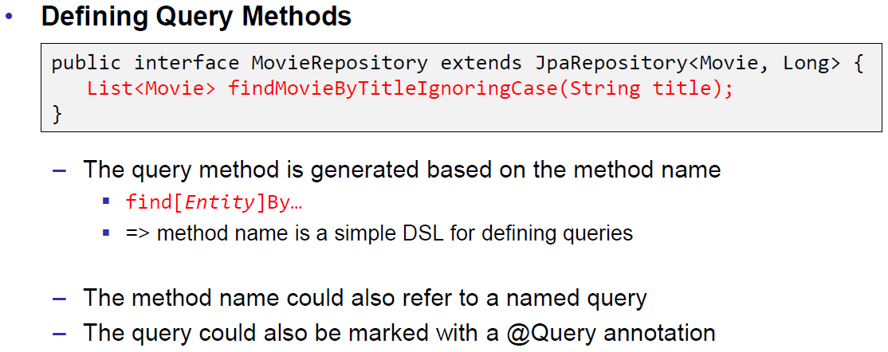

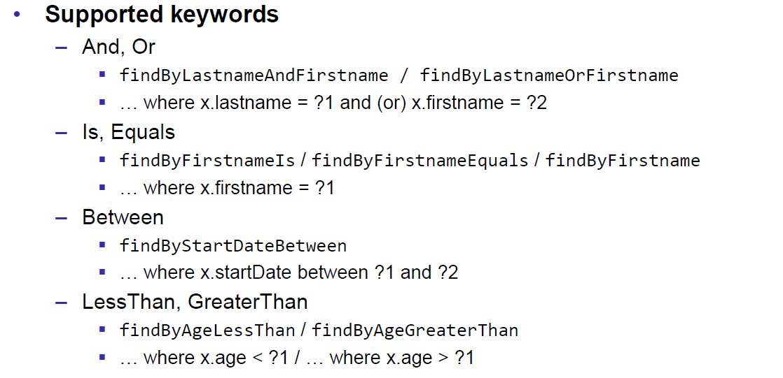

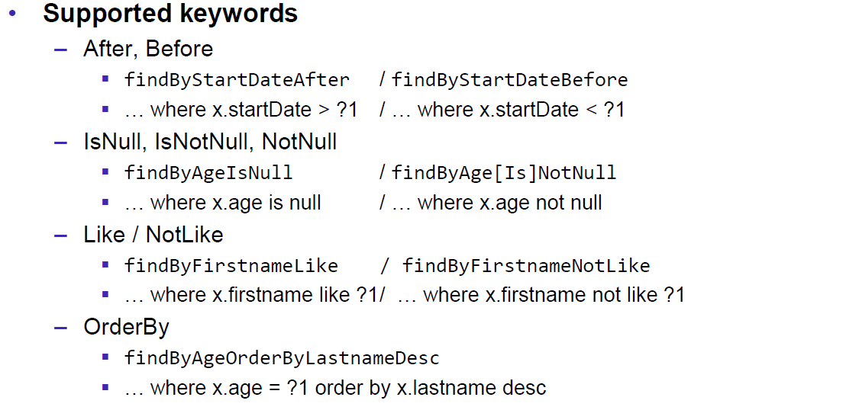

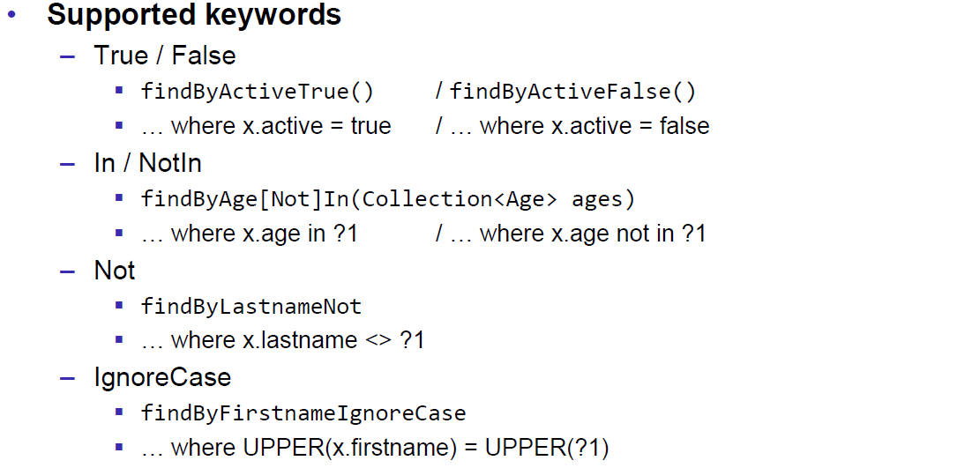

### MovieRental

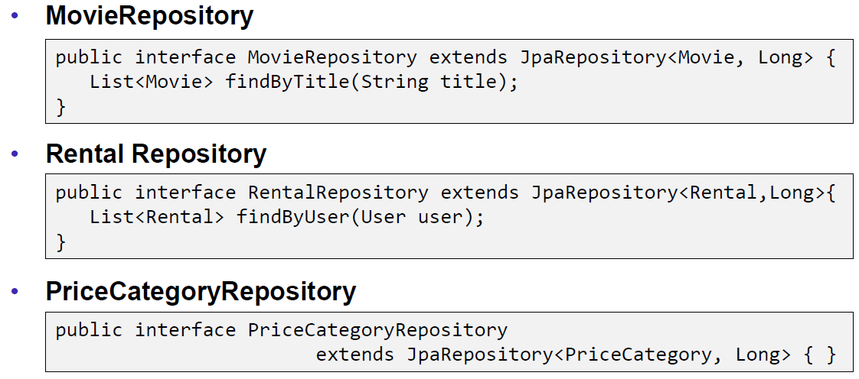

### Automatic JPA Repositories

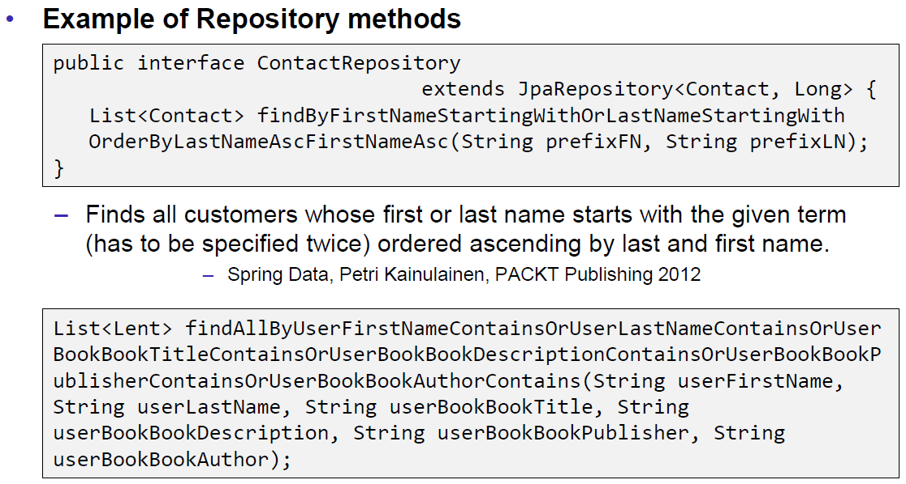

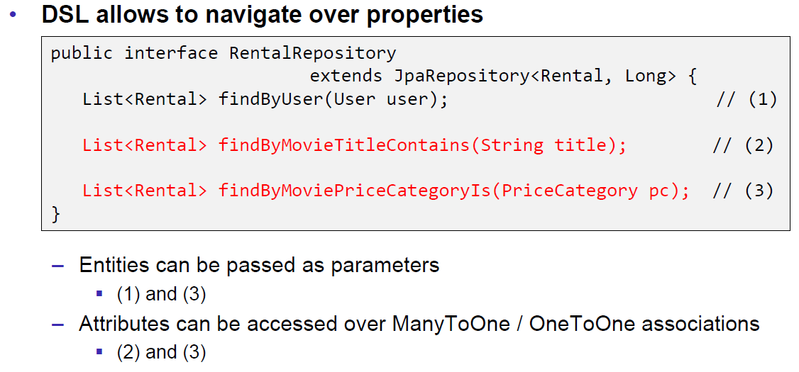

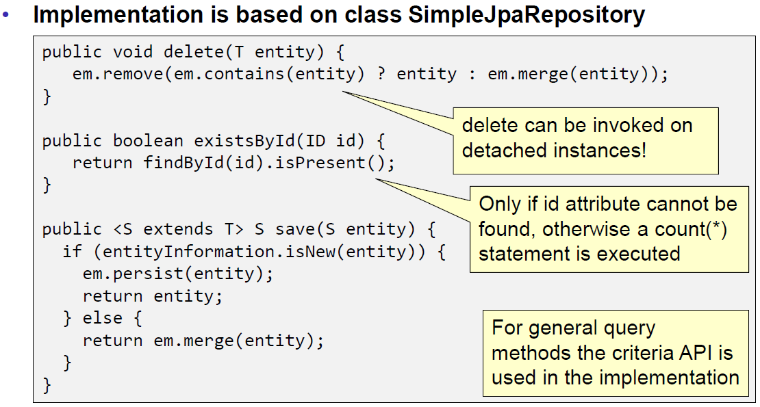

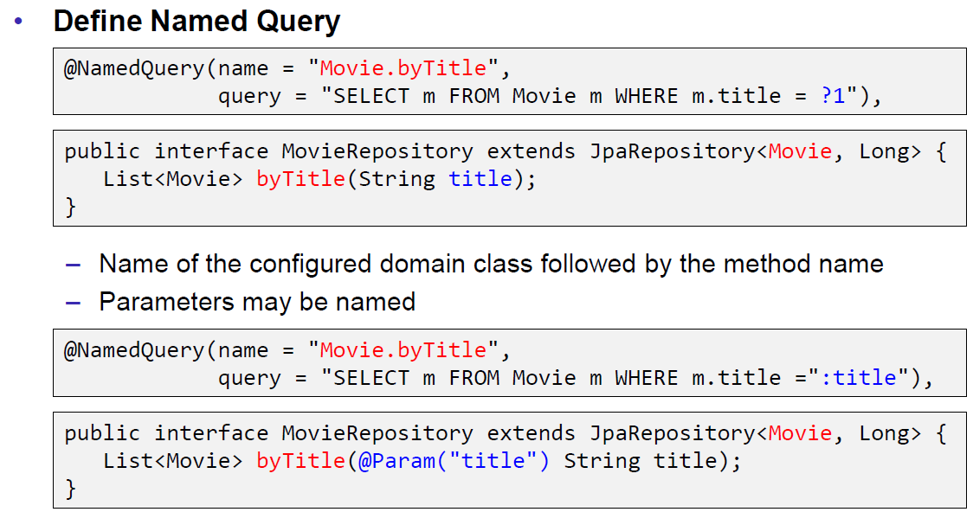

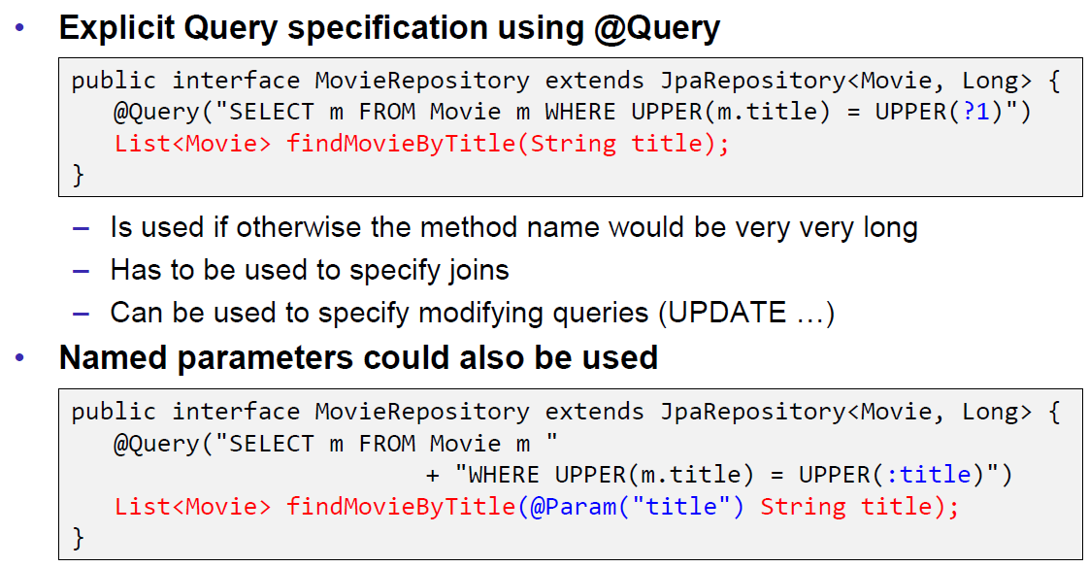

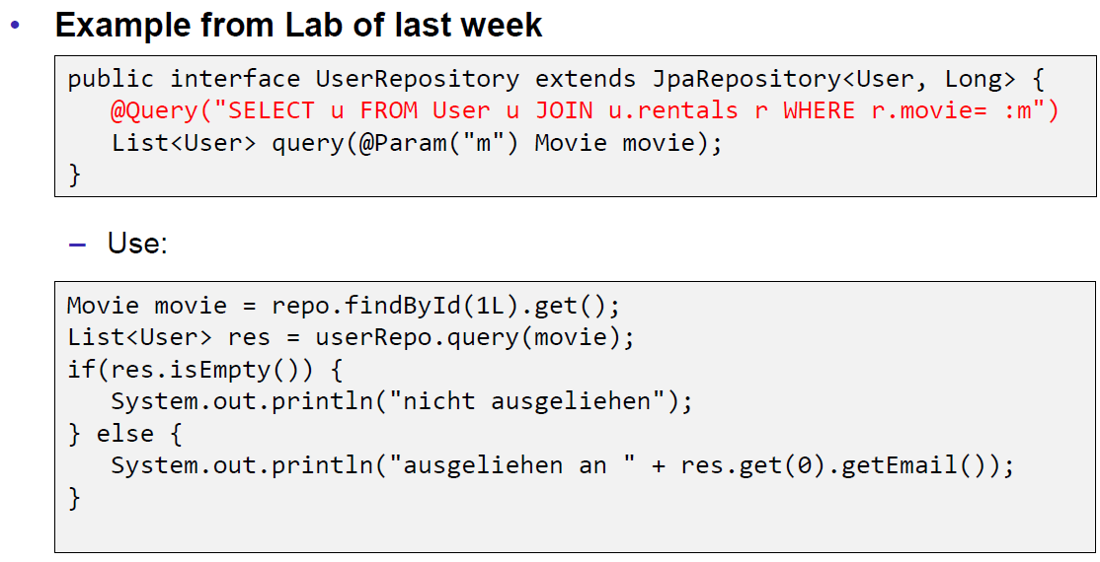

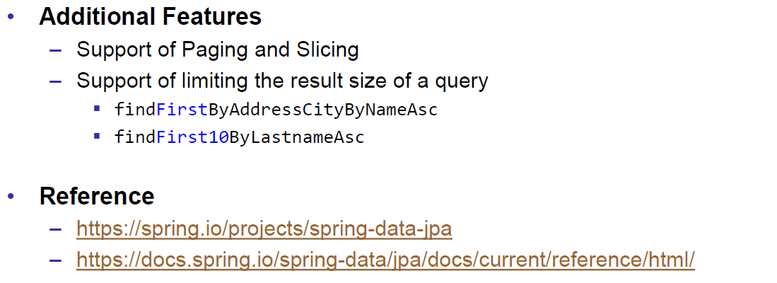

## Worksheet: Find JPA Errors

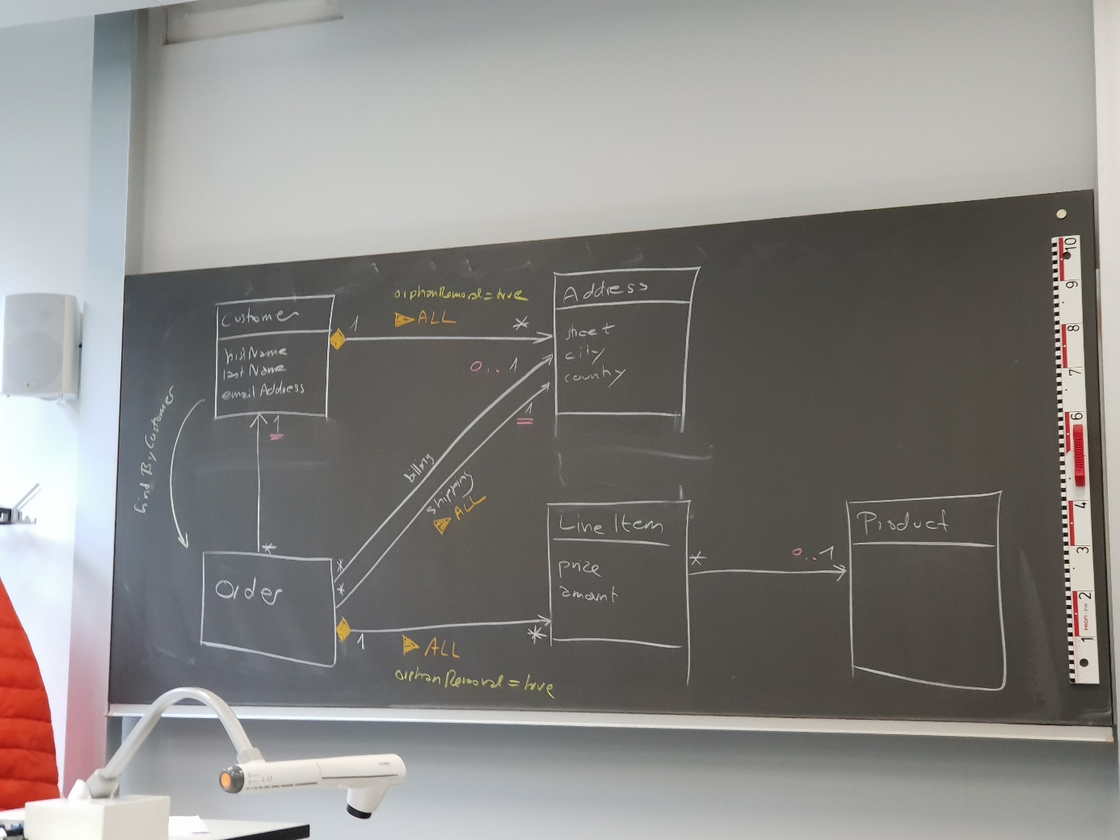

Probleme:

* Order klont die Adressen, damit nicht der zuletzt gesetzte Benutzer die Adresse claimt und alle vorherigen überschreibt
* ALL Attribut bei Billing Relation zwischen Order und Address fehlt

## Data Transfer Objects

### JPA Entities

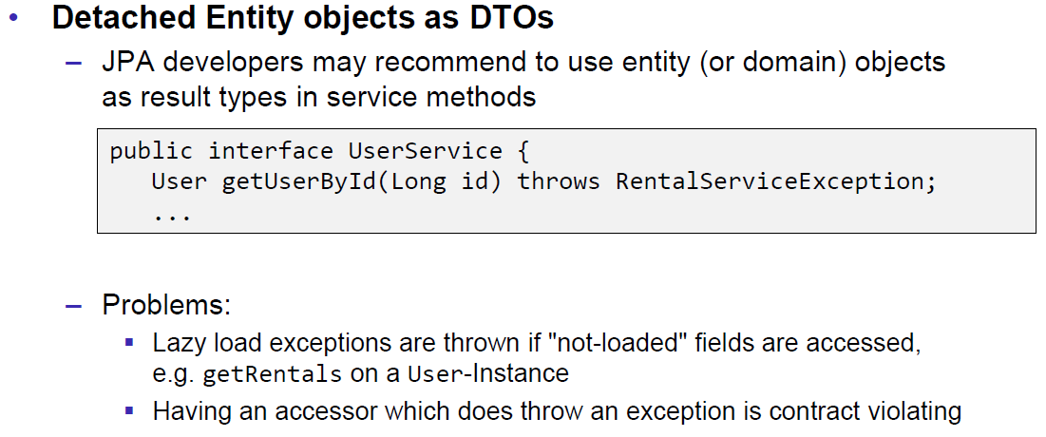

### LazyInitializationException: Solutions

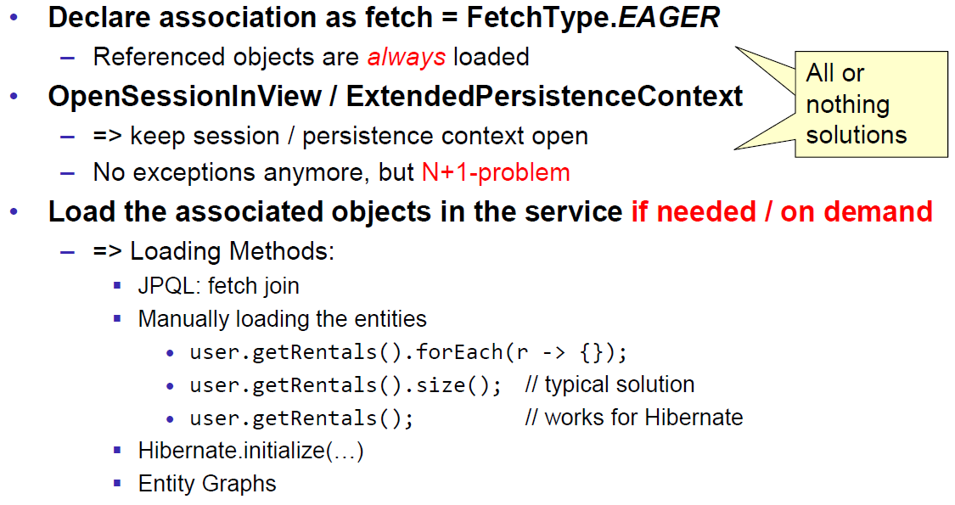

### Load/Fetch Entity Graphs

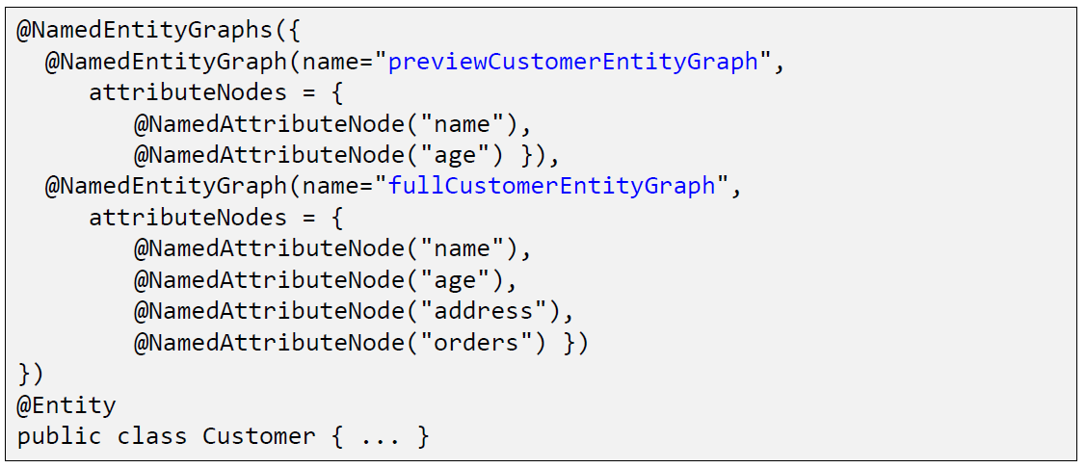

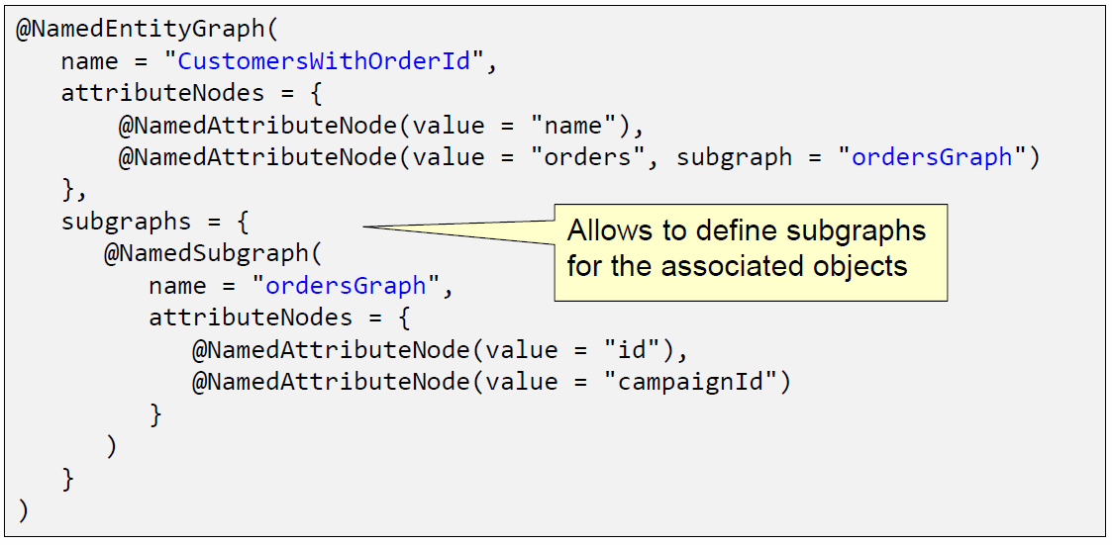

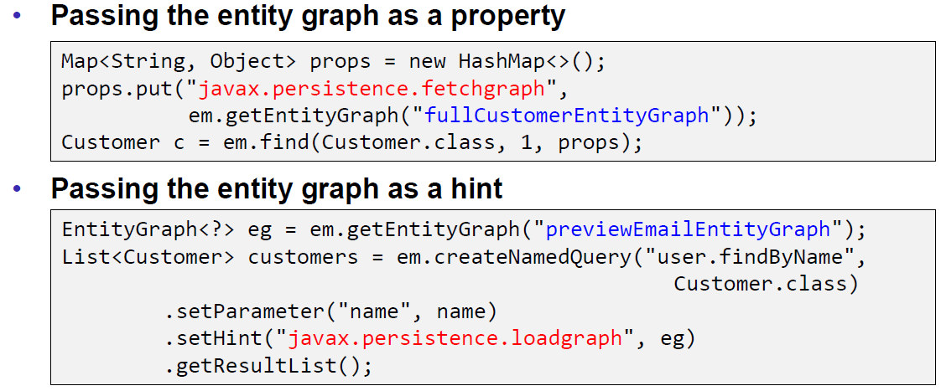

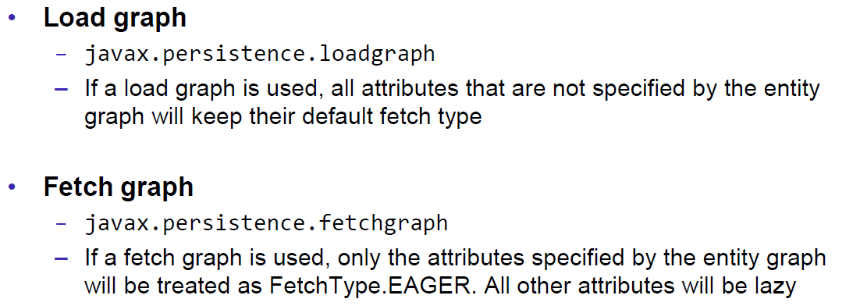

### Updating Entities

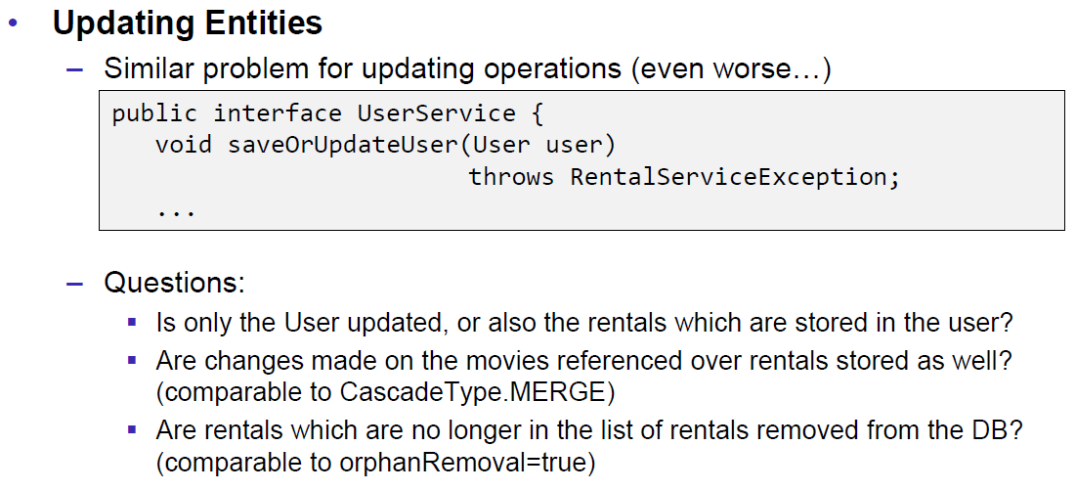

### Data Transfer Objects

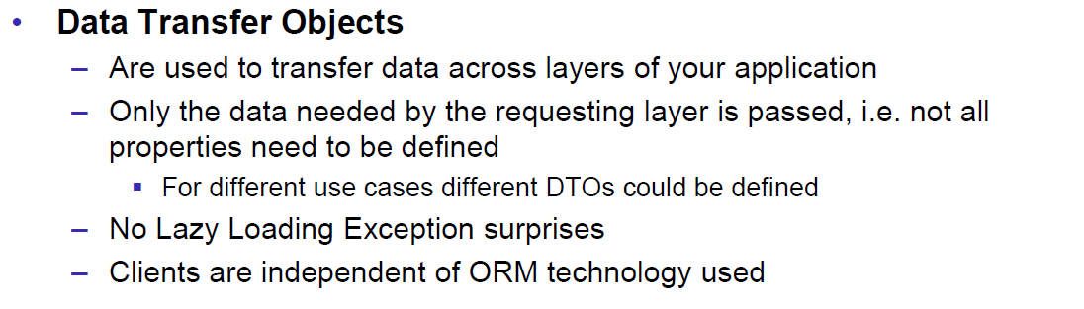

### Sample: User DTO

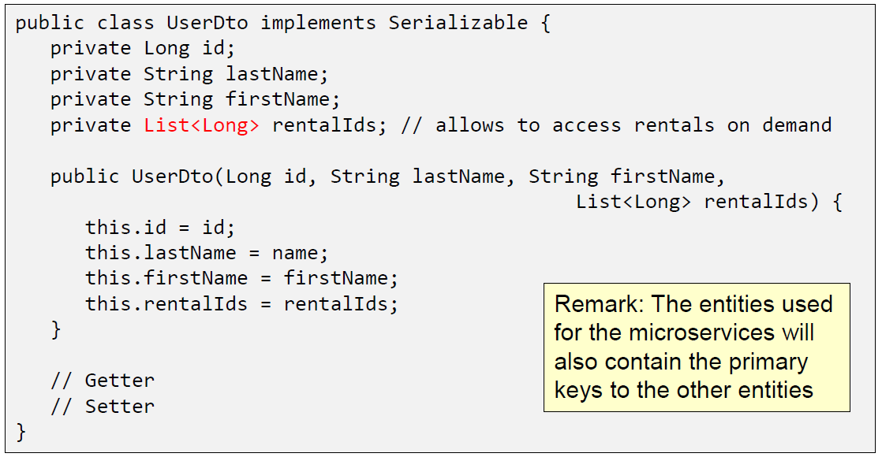

### DTO creation in Service (Java Implementation)

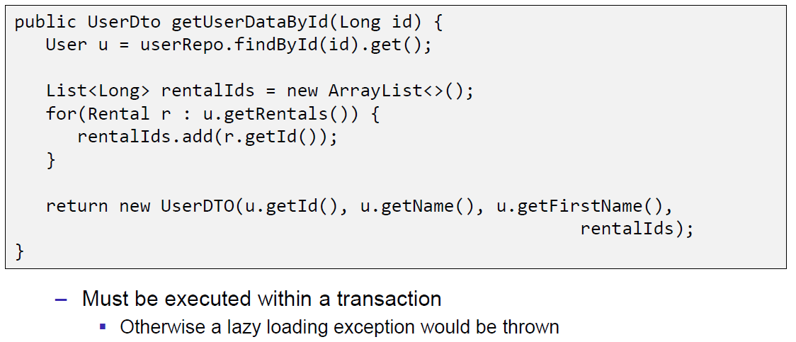

### DTO creation in Service (JPA implementation)

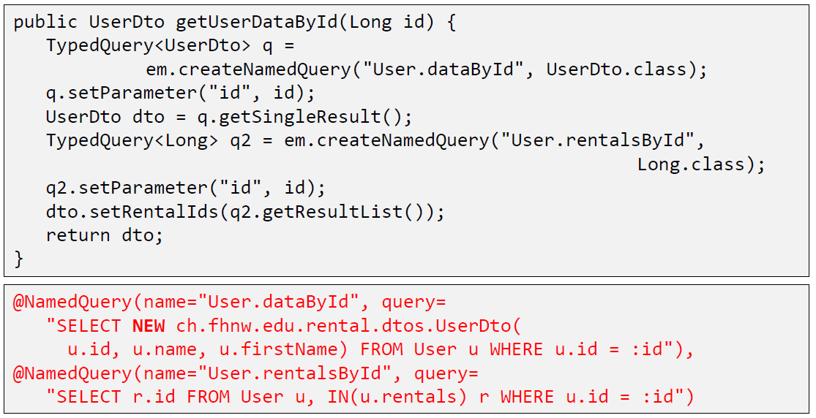

### DTO creation in Service (Mapper)

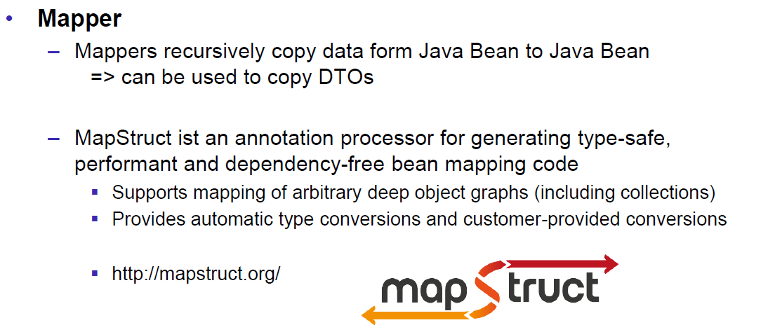

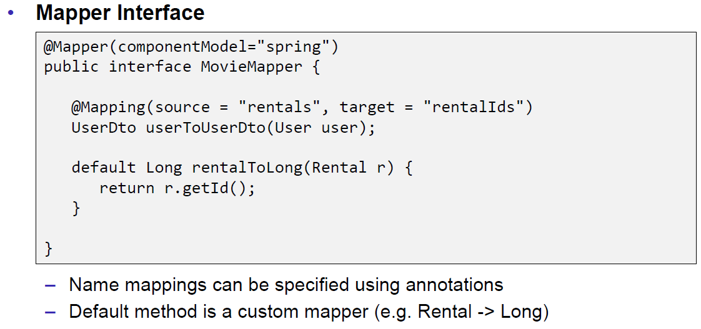

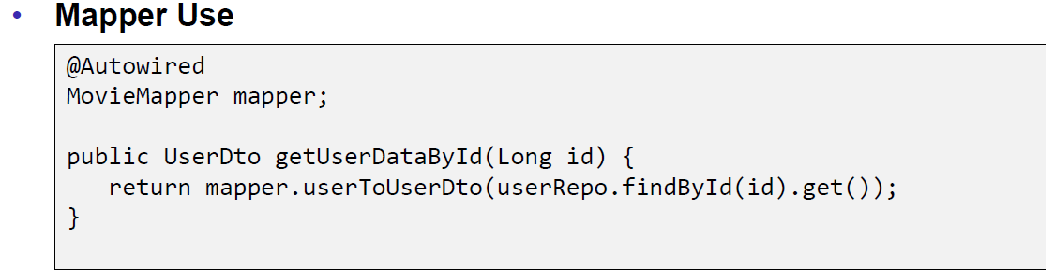

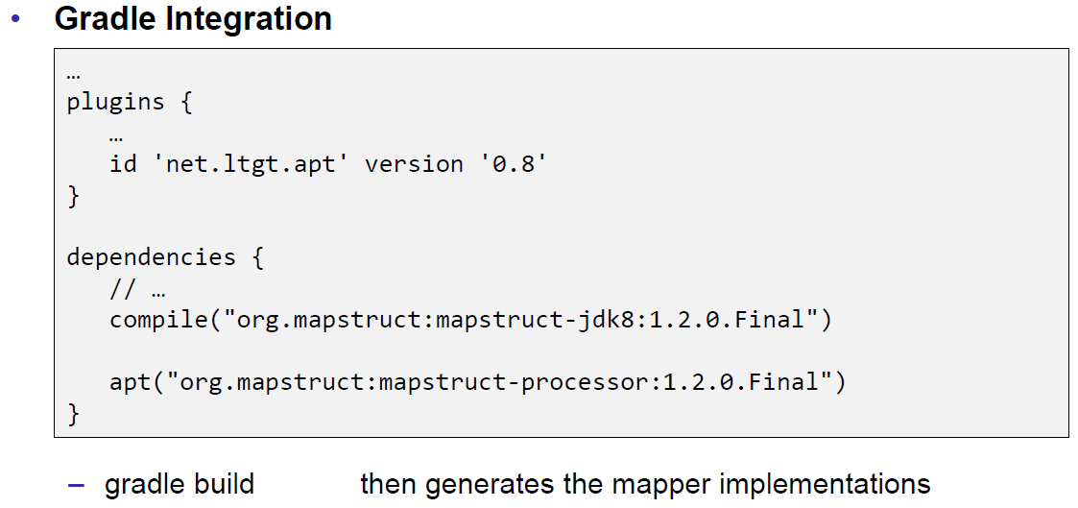

### Data Transfer Object: Pros / Cons

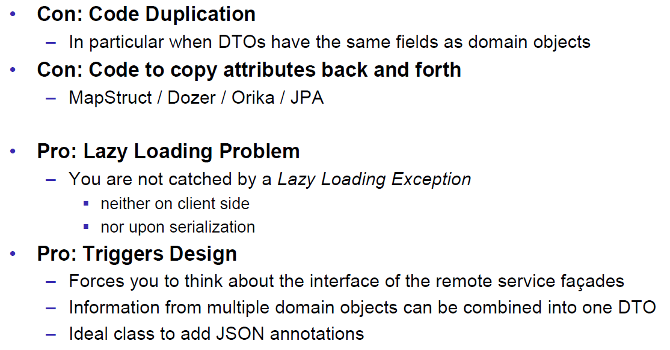

## Summary

### JPA Recommendations

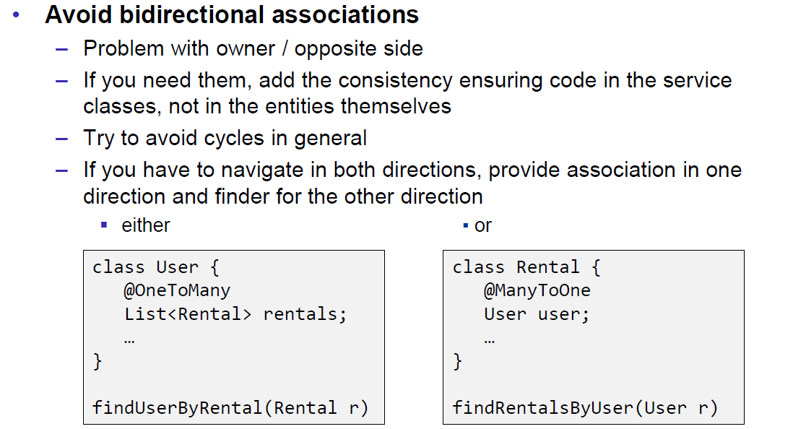

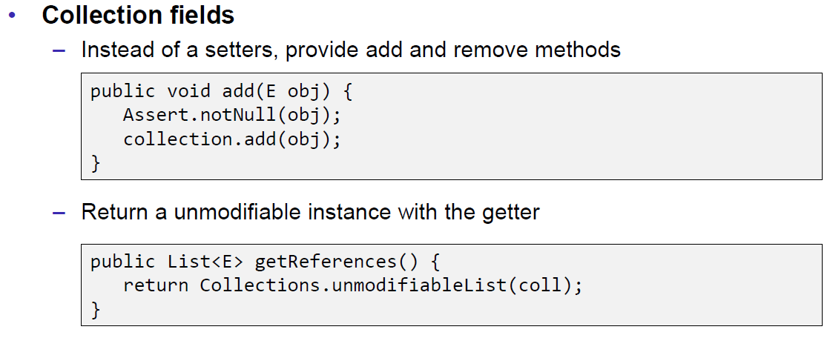

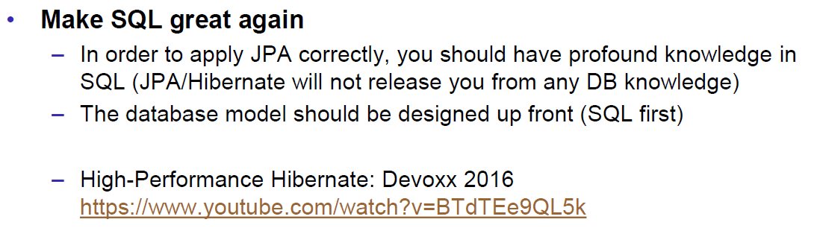

### JOOQ

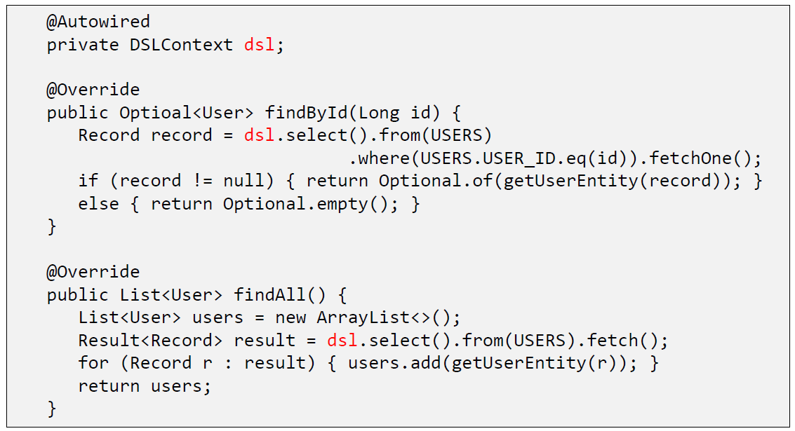

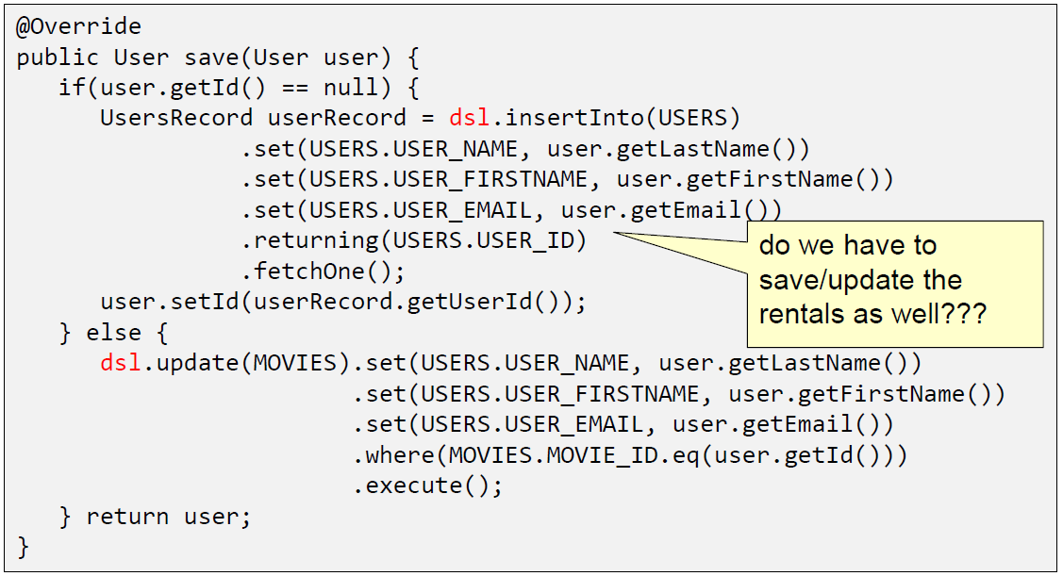

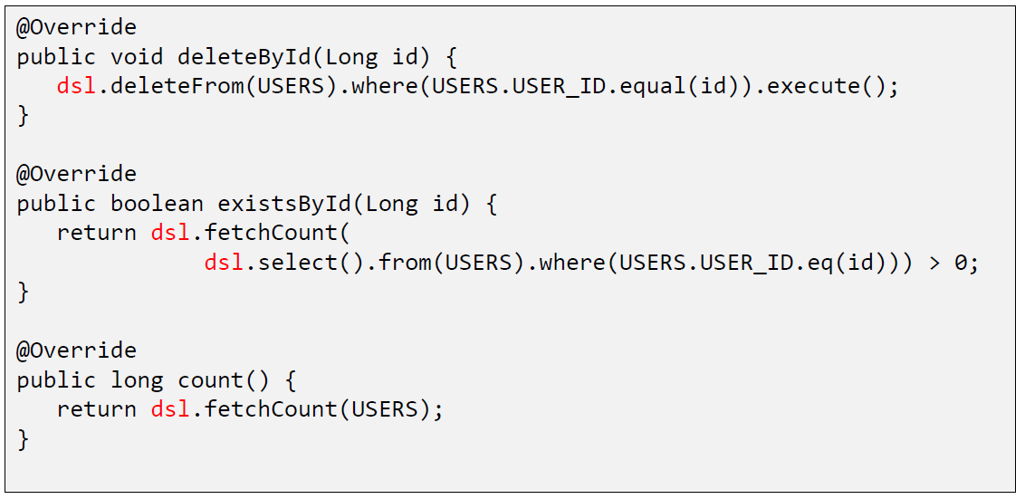

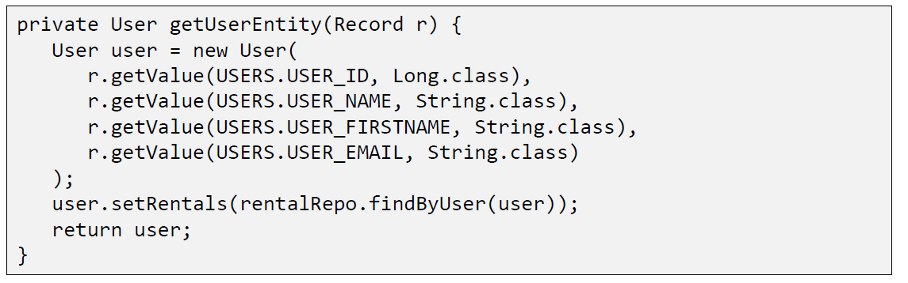

# Woche 8

## Themen heute

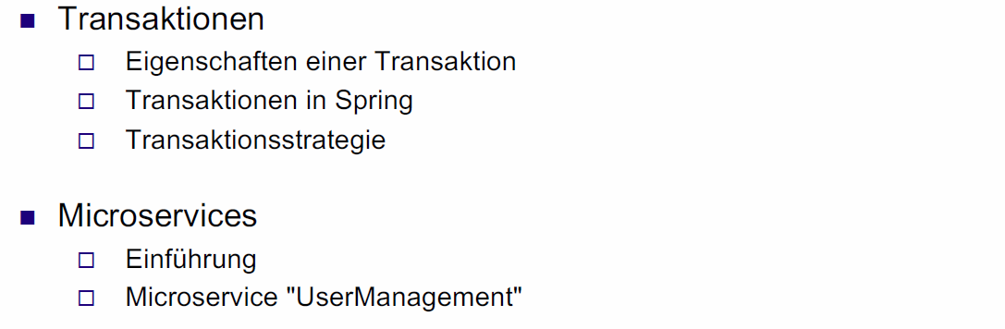

## Transaktionen: Begriffe

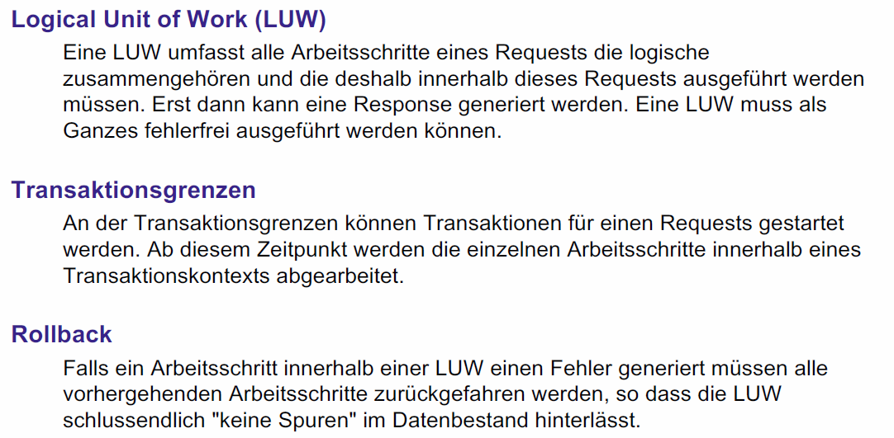

## Transaktionen: Isolation

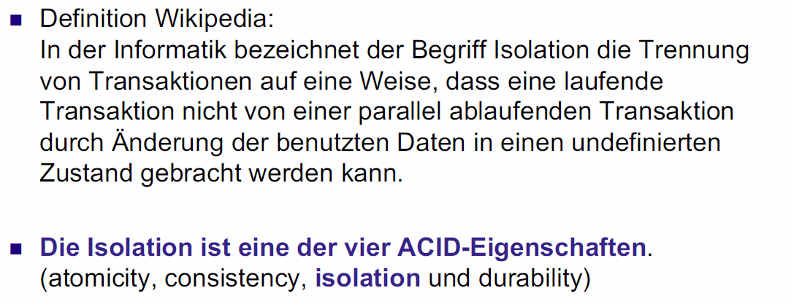

## Transaktionen: Isolation Phänomene

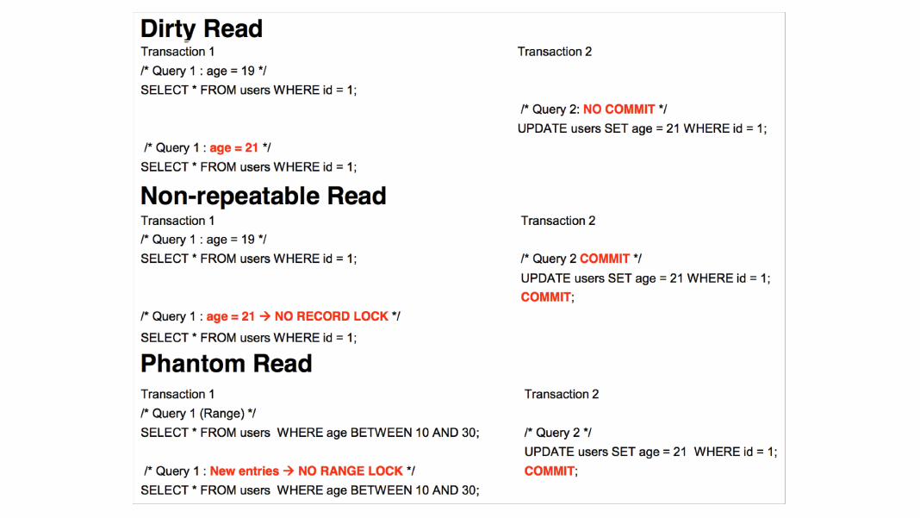

## Transaktionen: Isolation Levels

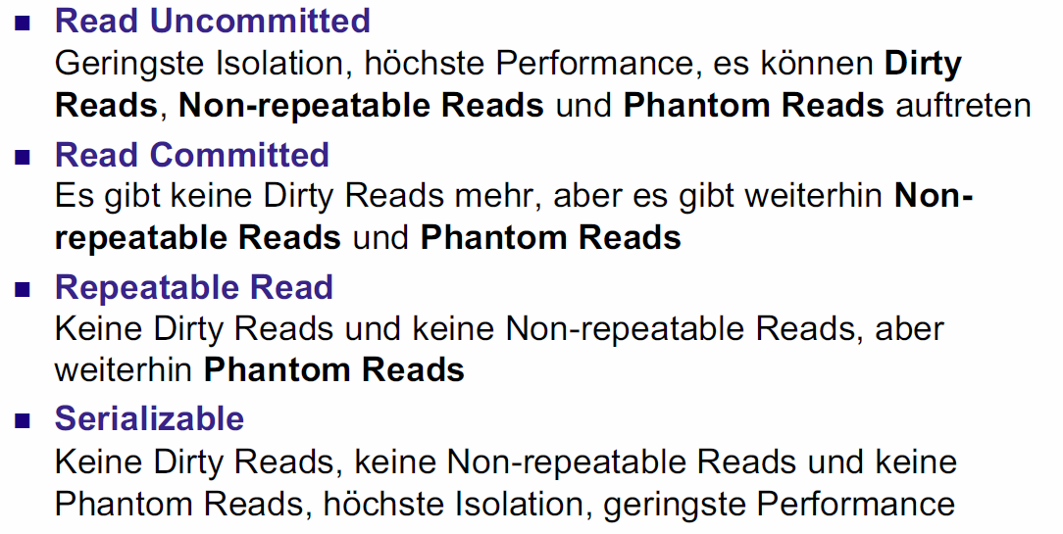

## Transaktionen: Propagation

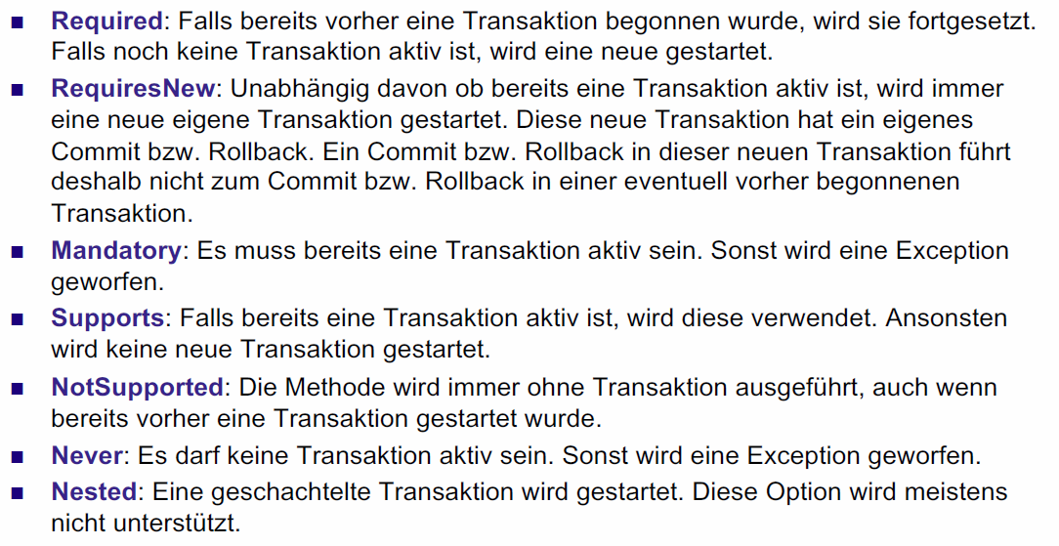

## Transaktionen in Spring

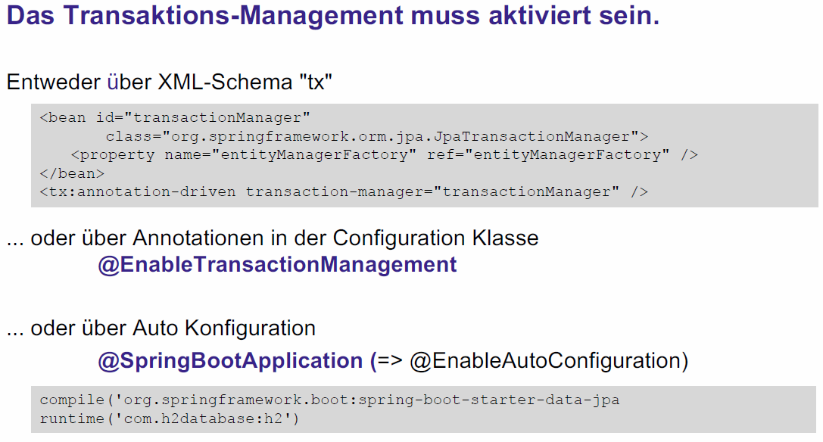

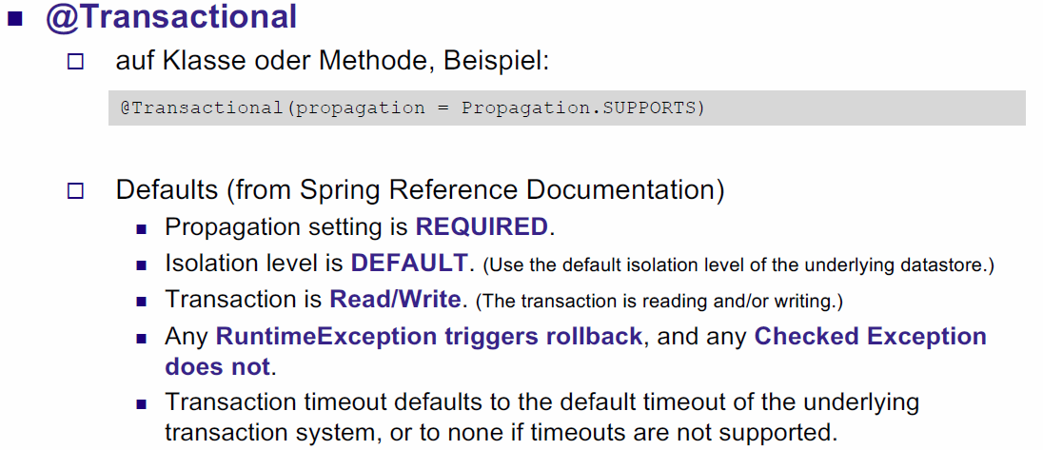

## Isolation Level DEFAULT und H2

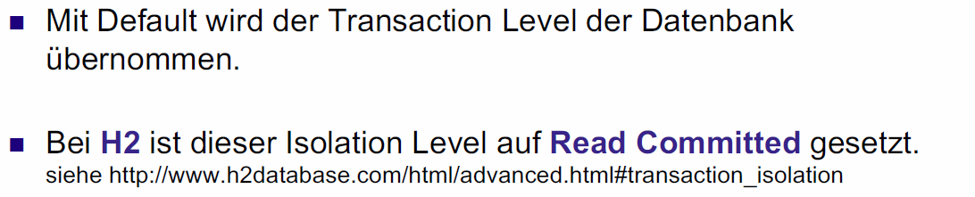

## Transaktionen in Spring: Checked Exception



## Transaktionsstrategie: Regeln

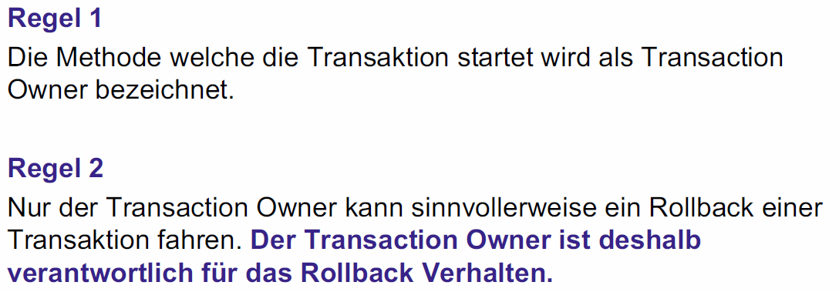

## Transaktionsstrategie: Problemfall 1

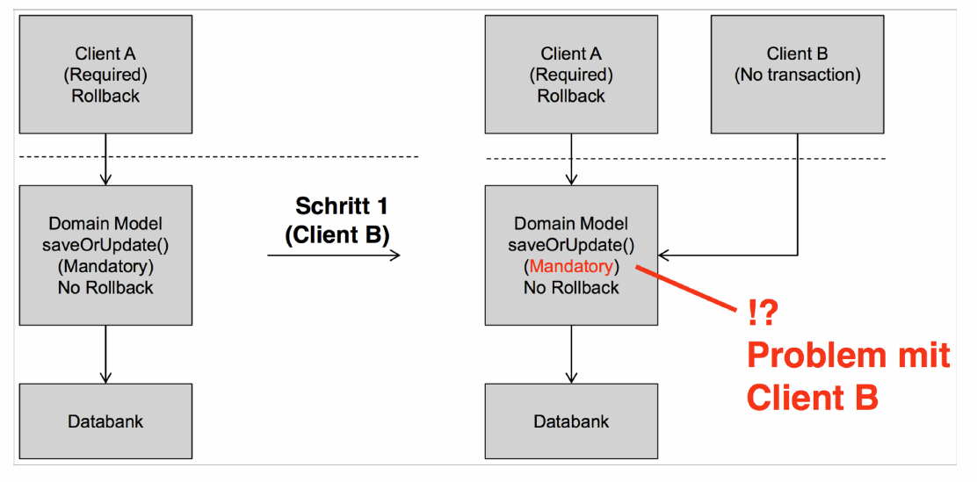

## Transaktionsstrategie: Problemfall 2

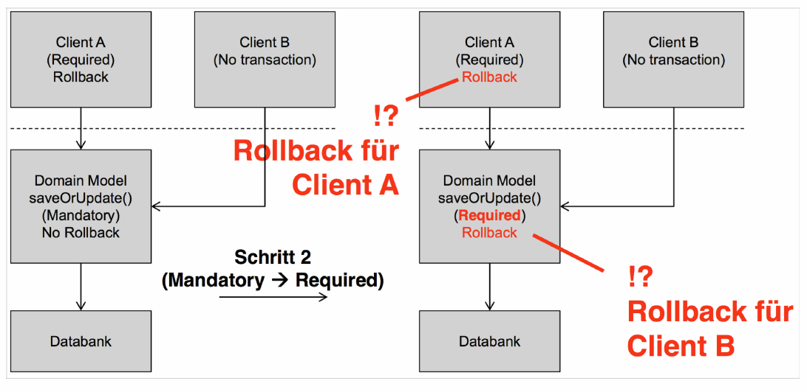

## Transaktionsstrategie

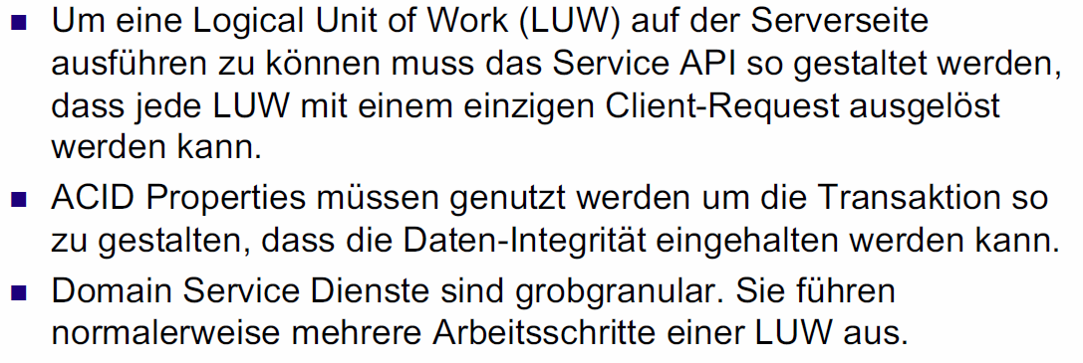

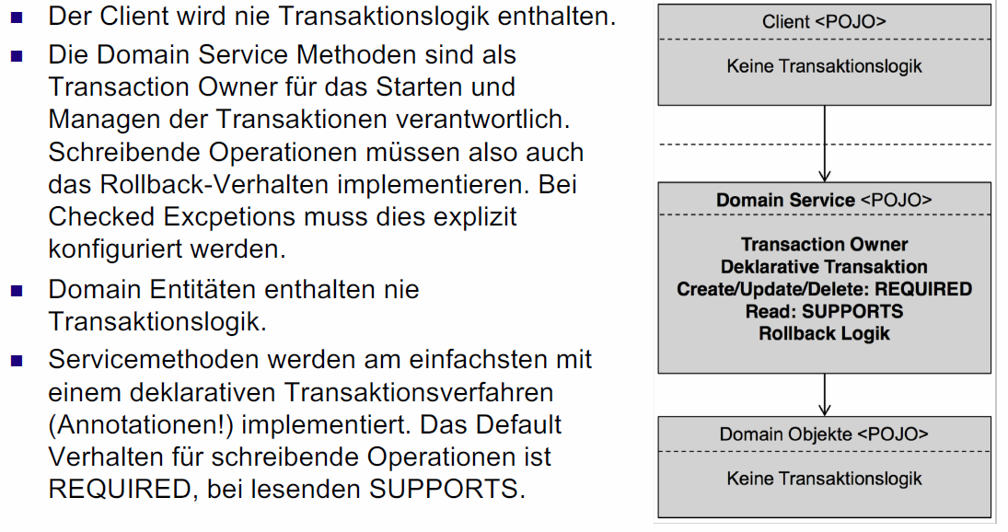

## Design Service API

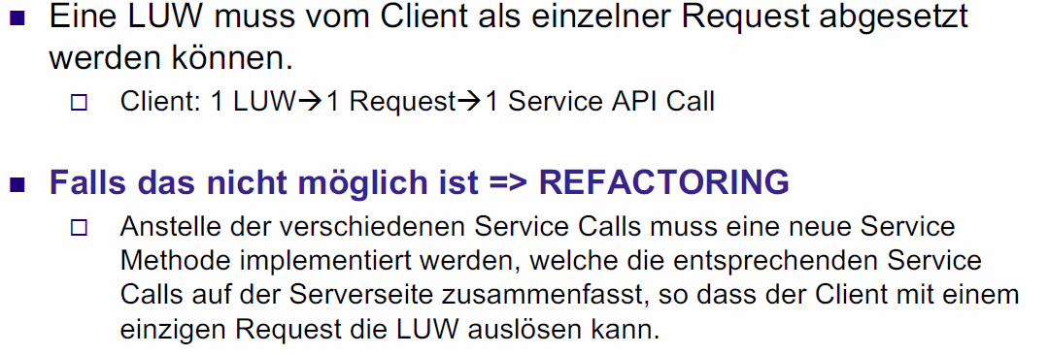

## Arbeitsblatt 8



## Monolithische Architektur

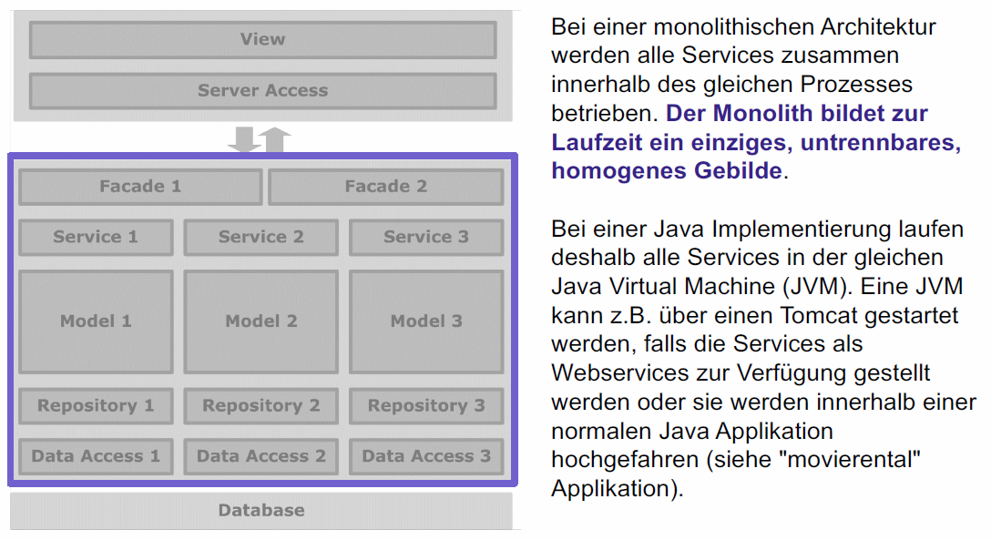

## Vor- & Nachteile eines Monoliths

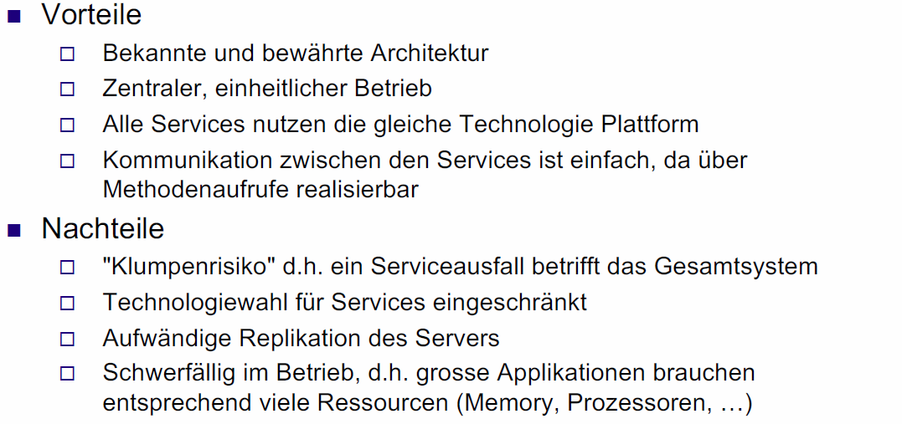

## Microservice Architektur

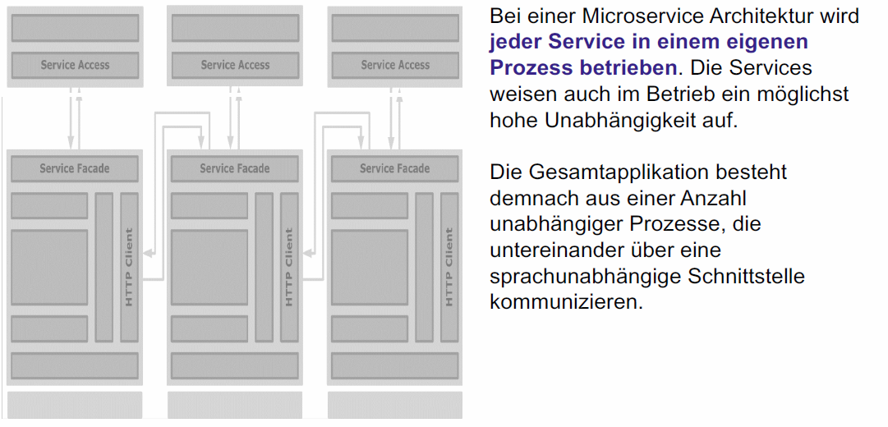

## Vor- & Nachteile einer Microservice Architektur

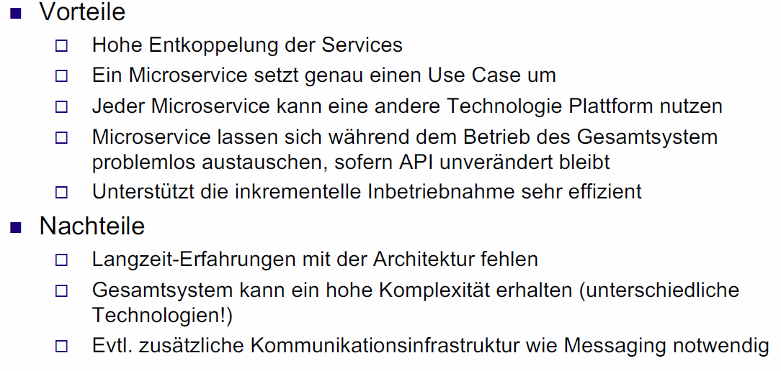

## Implementation eines Microservice in Java

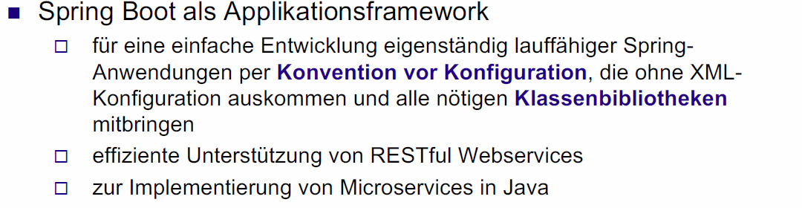

## Demo Implementation Microservice

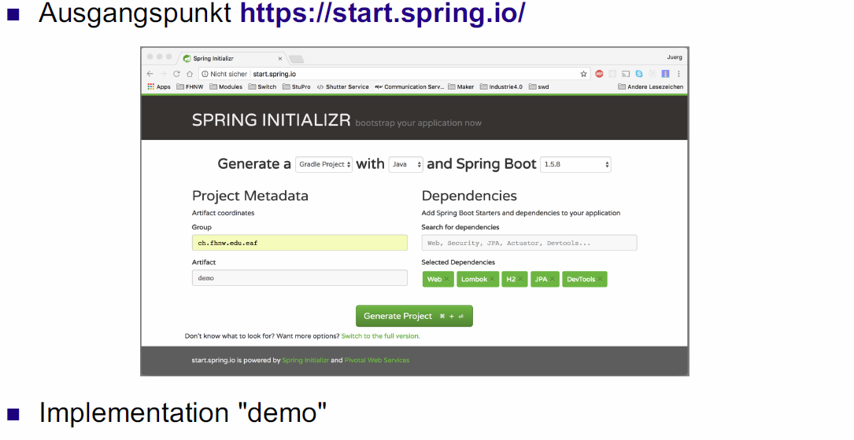

## Kommunikation unter Microservices

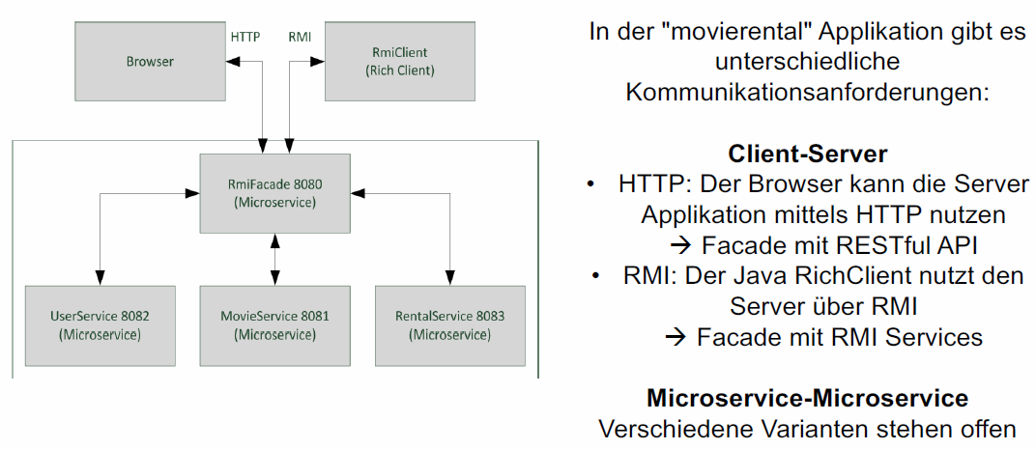

## Kommunikationsarten

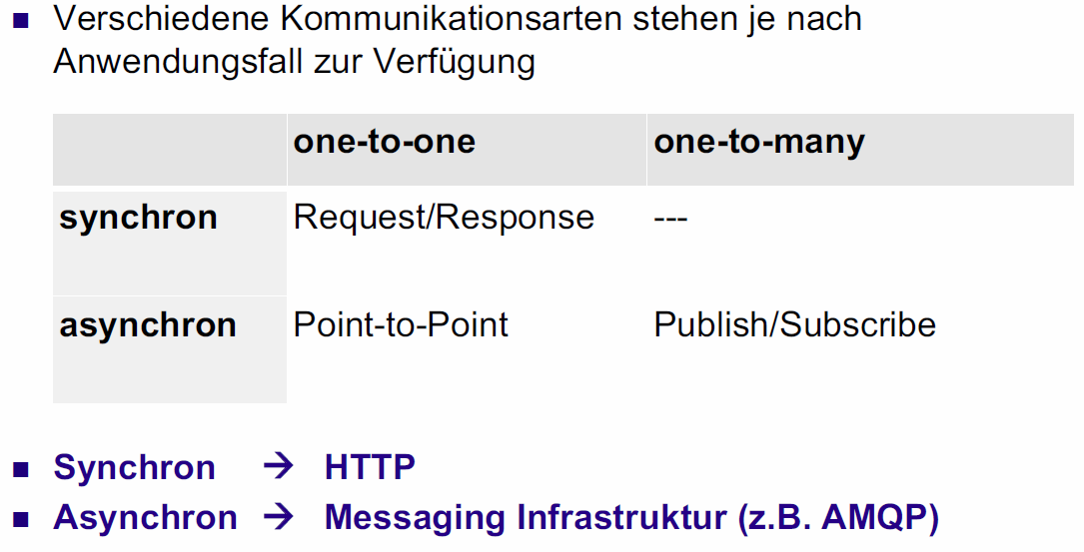

## Konzept "Microservice mit HTTP"

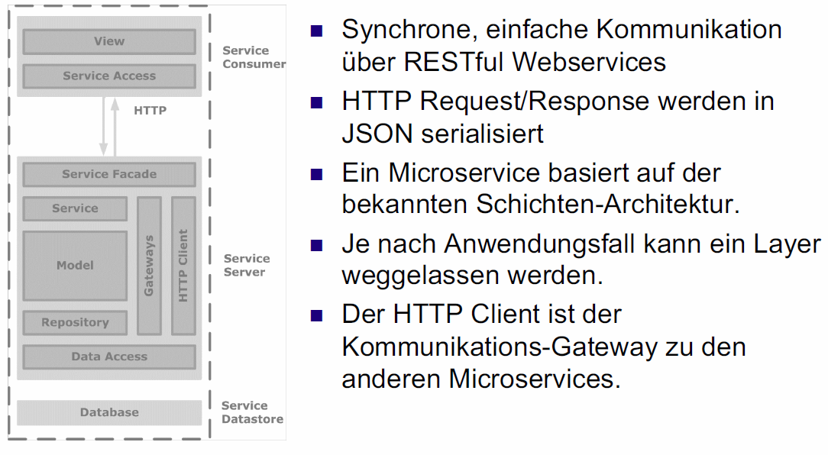

## "Front Controller" in Spring MVC

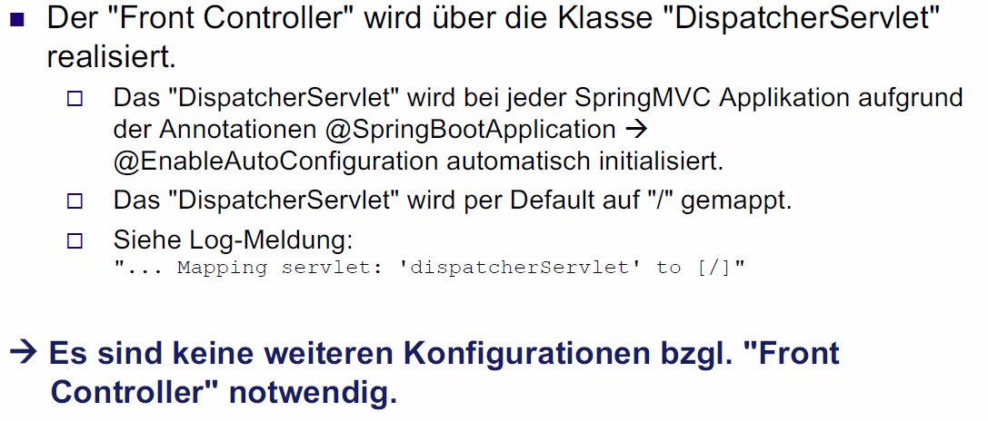

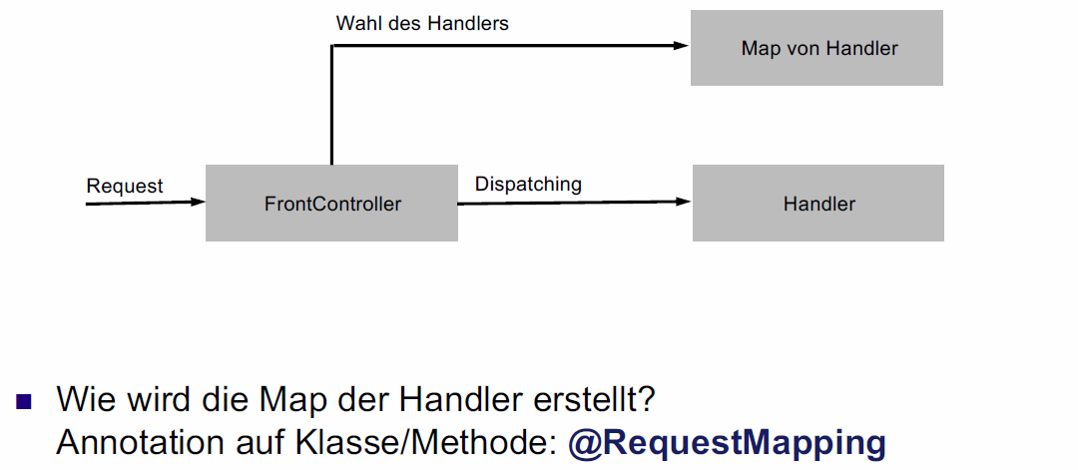

## Use Case Handling à DP "Page Controller"

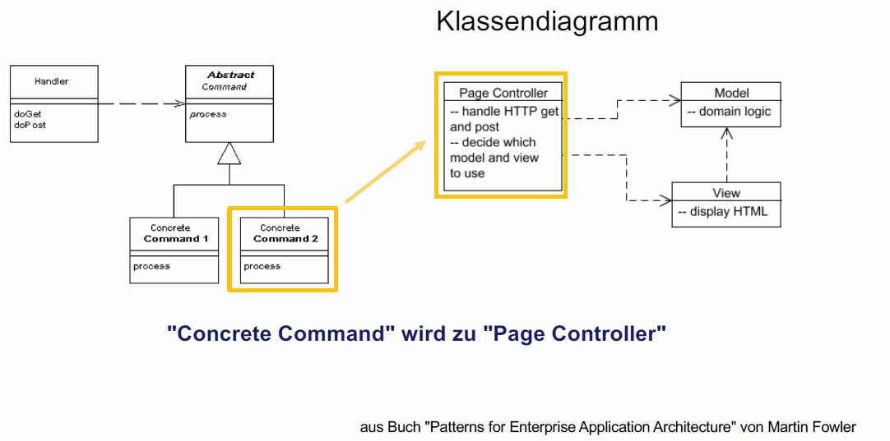

## Page Controller in Spring MVC

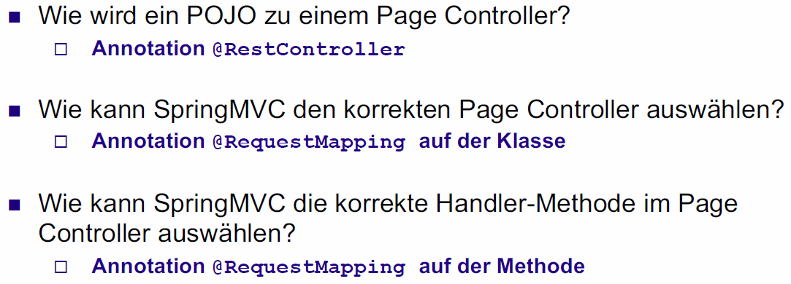

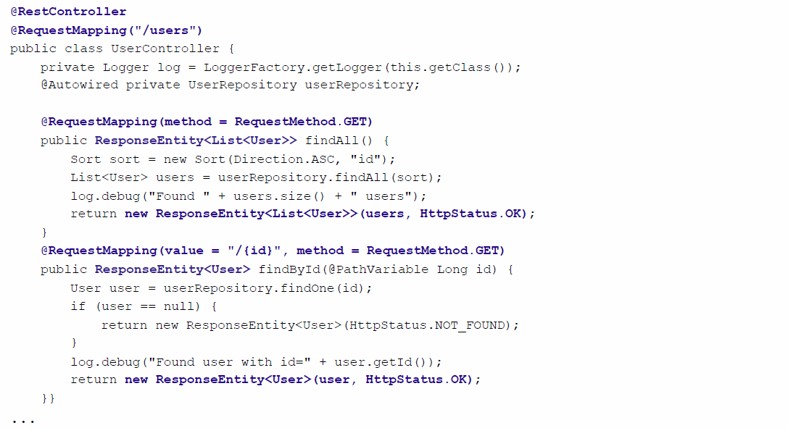

## Arbeitsblatt 9

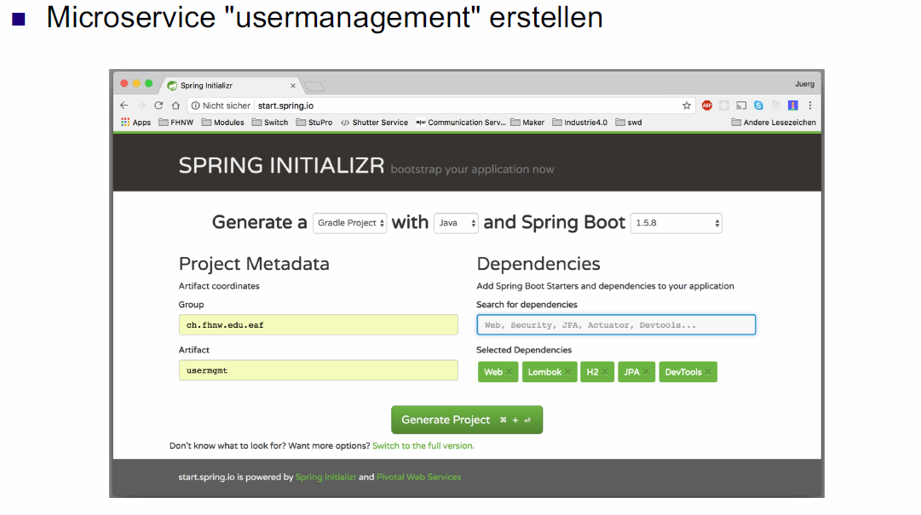

## Übung 8: Microservice "moviemanagement"

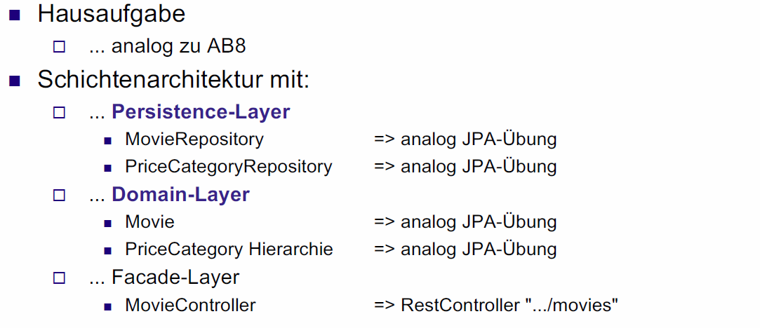

# Woche 9

## Themen heute

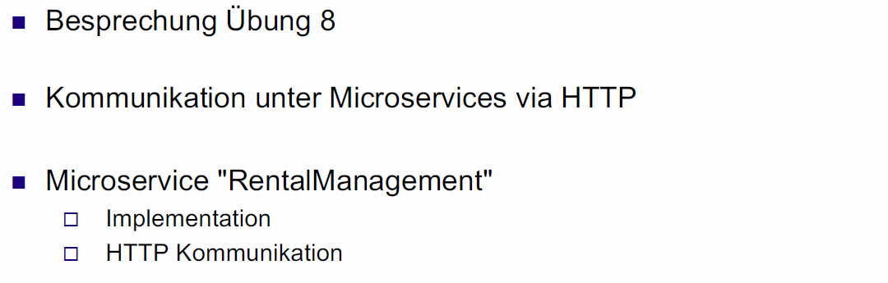

## Besprechung Übung 8

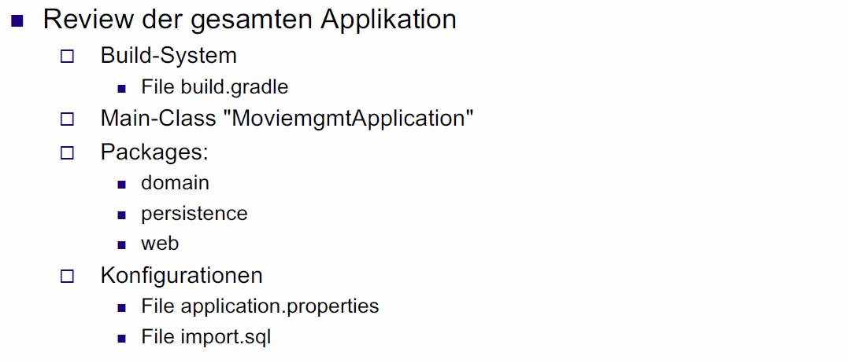

## Monolith Architektur: Abhängigkeiten

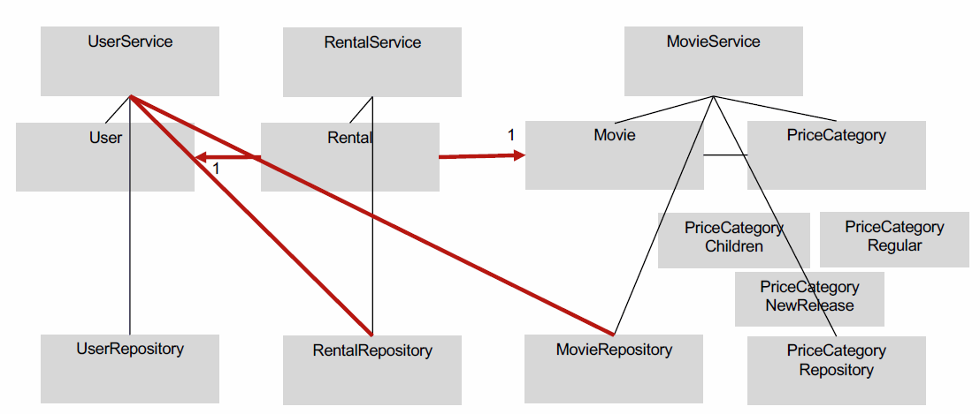

## Microservice Architektur: Version 1

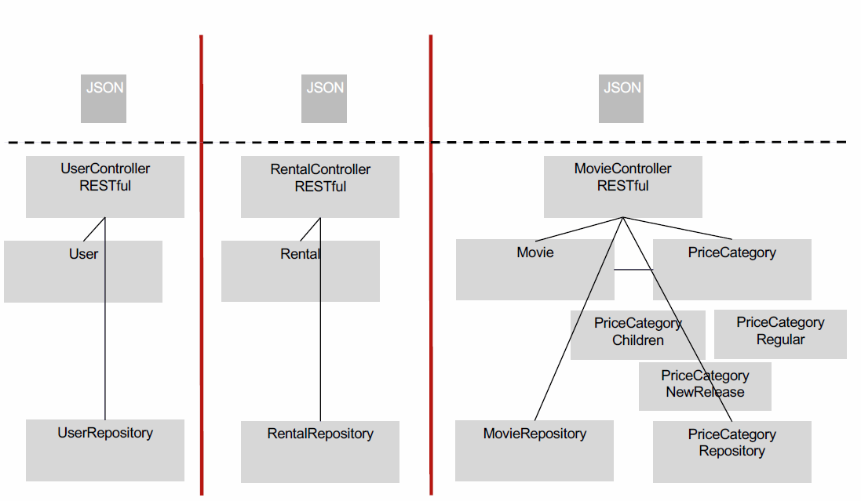

## Arbeitsblatt 10

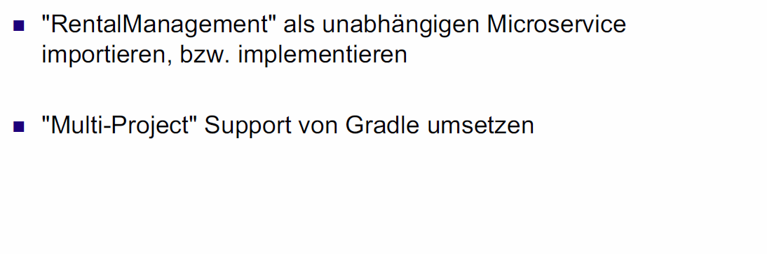

## Microservice Architektur: Version 2

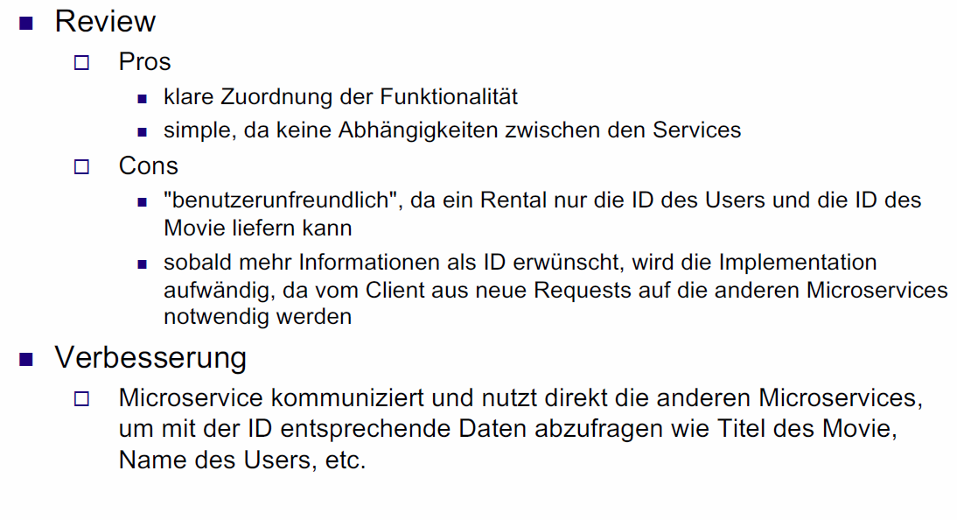

## Microservice Architektur: Version 2

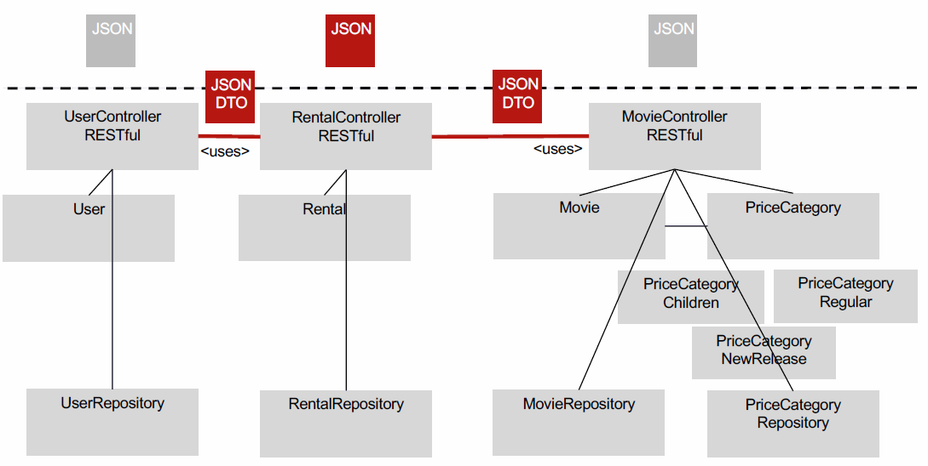

## One-to-One Kommunikation

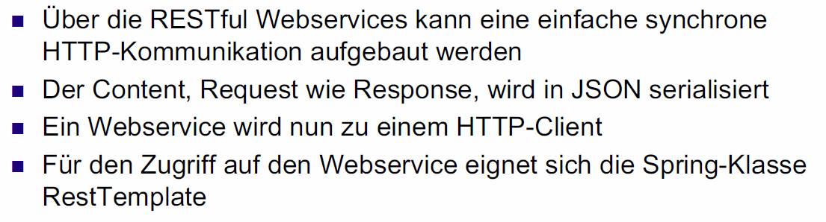

## Klasse RestTemplate als HTTP-Client

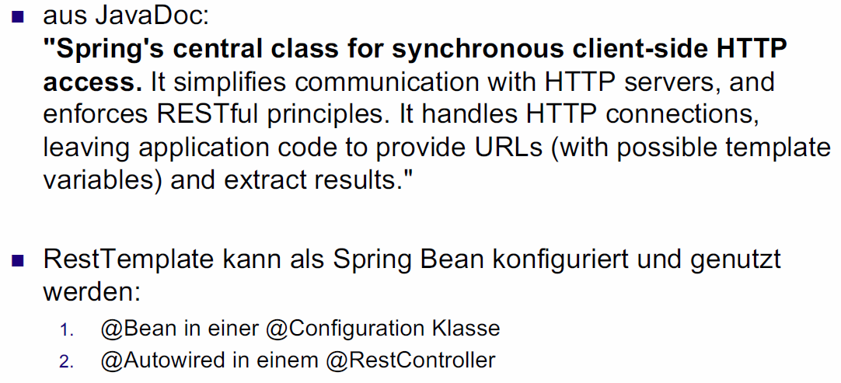

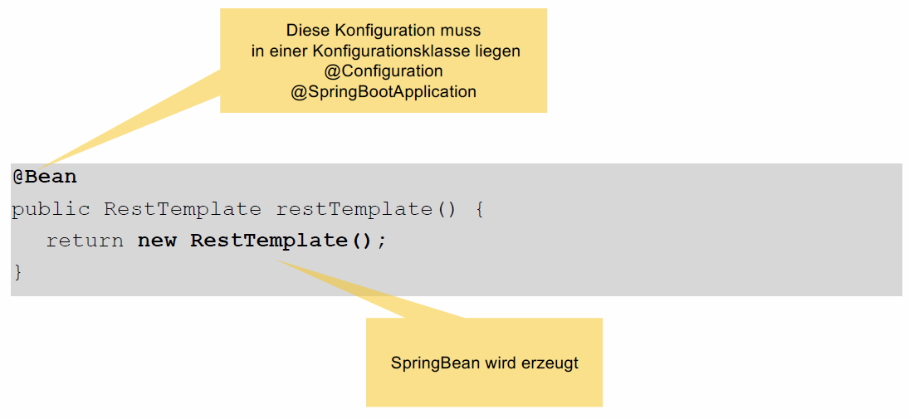

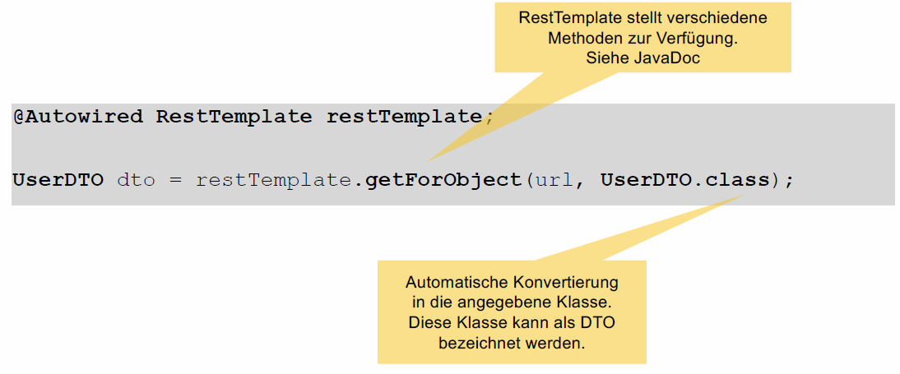

## Data Transfer Object (DTO)

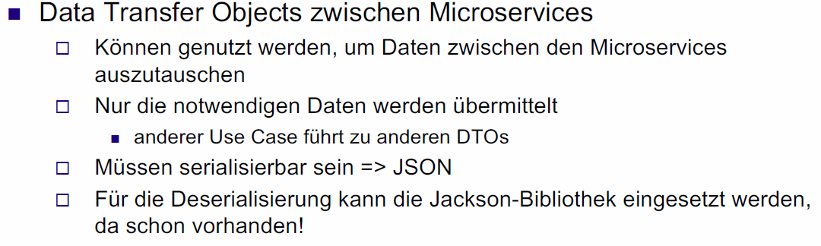

## DTO Beispiel: UserDTO

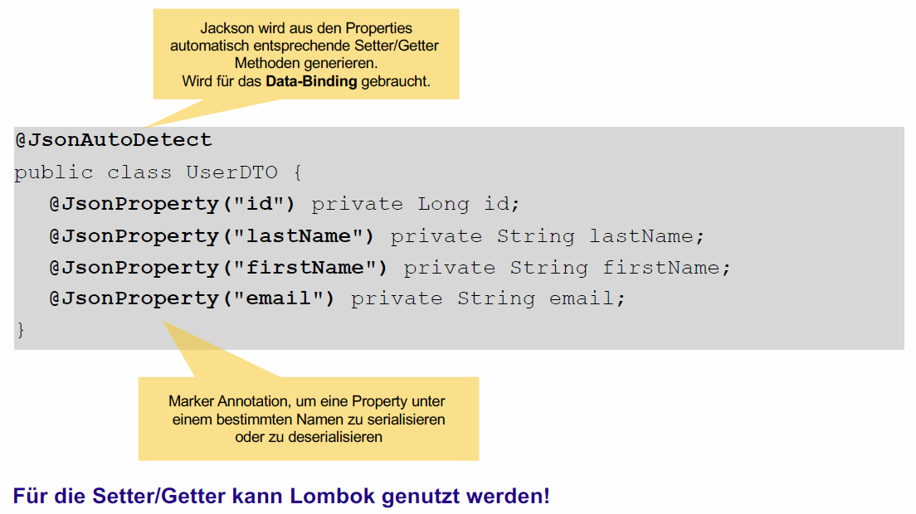

## Arbeitsblatt 11

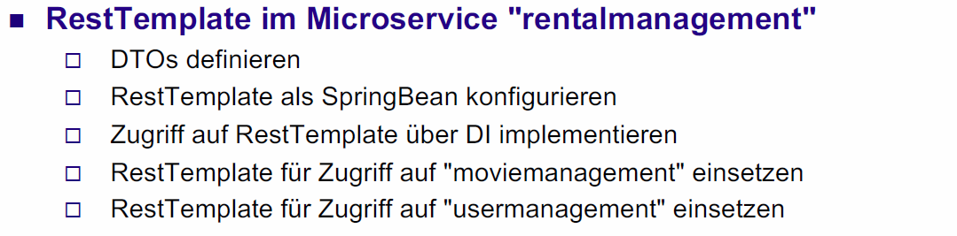

## Microservice Architektur: Version 2

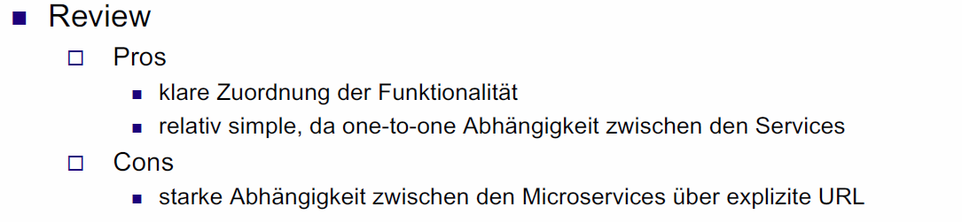

## Übung 9: Arbeitsblatt 10/11 abschliessen

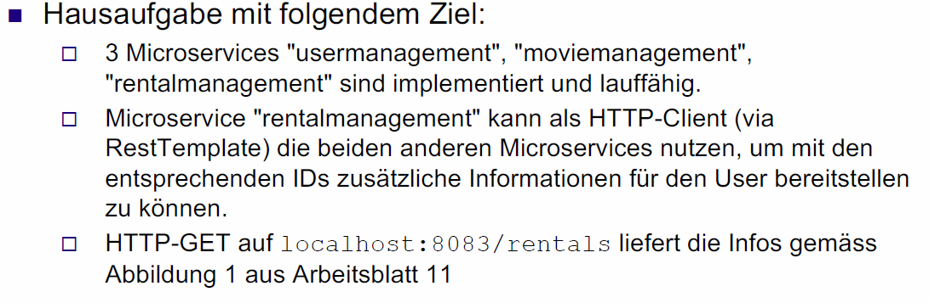

# Woche 10

## Info zur Prüfung vom 5.12.18

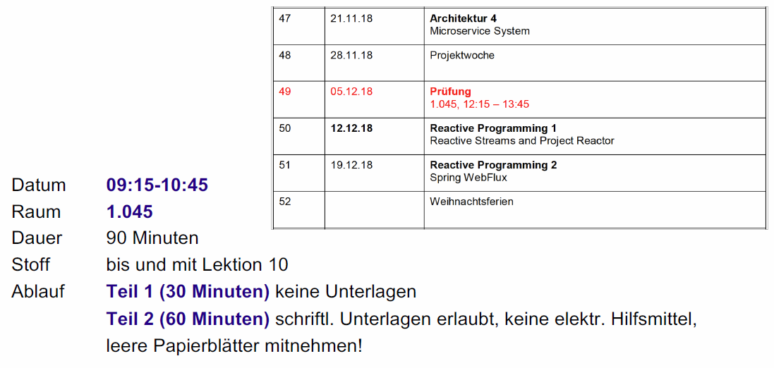

## Themen heute

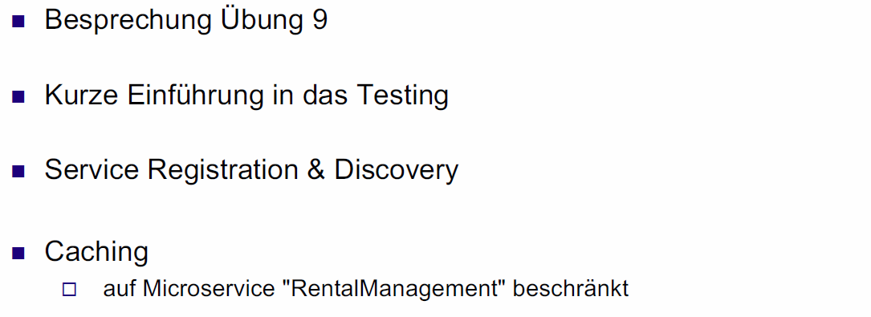

## Besprechung Übung 9

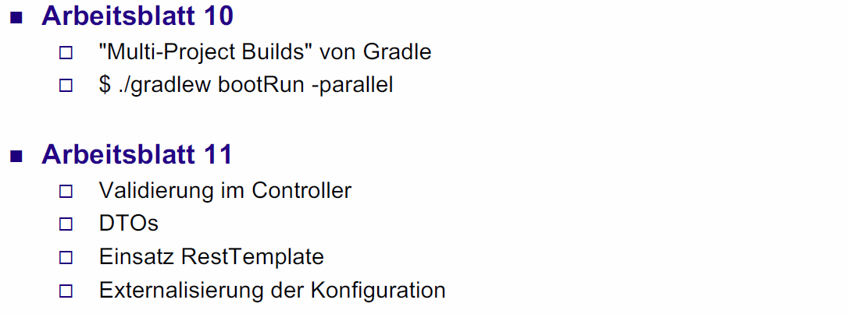

## Testing Microservices

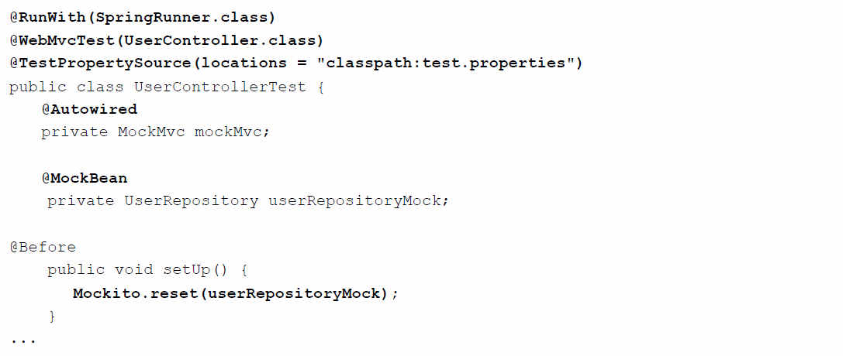

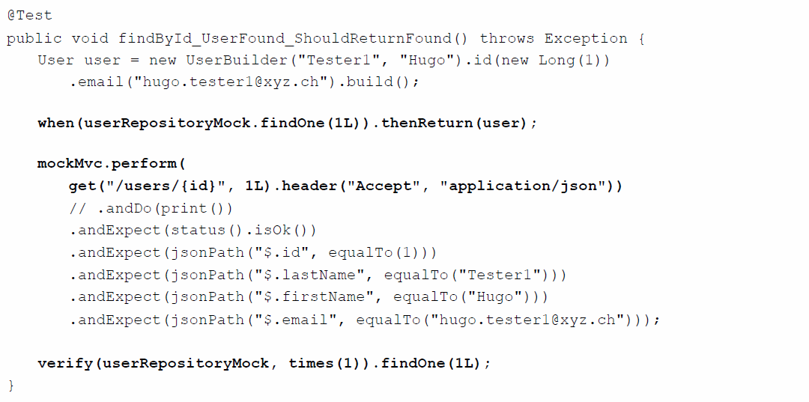

## Review: Monolith Architektur

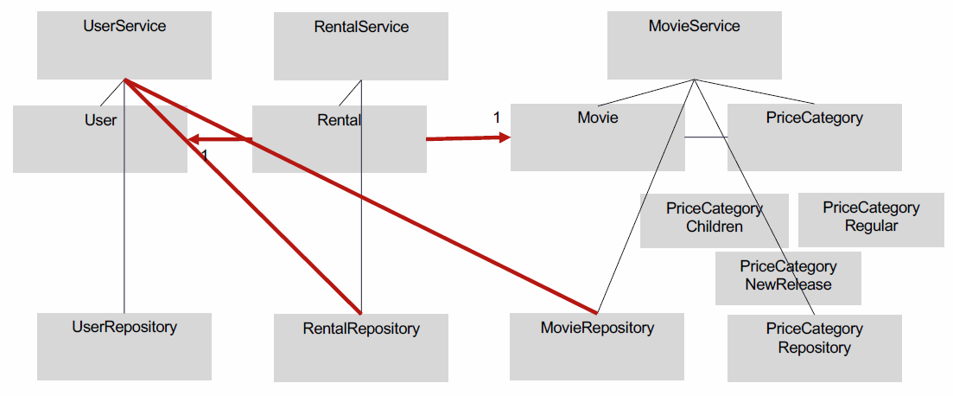

## Review: Microservice Architektur Version 1

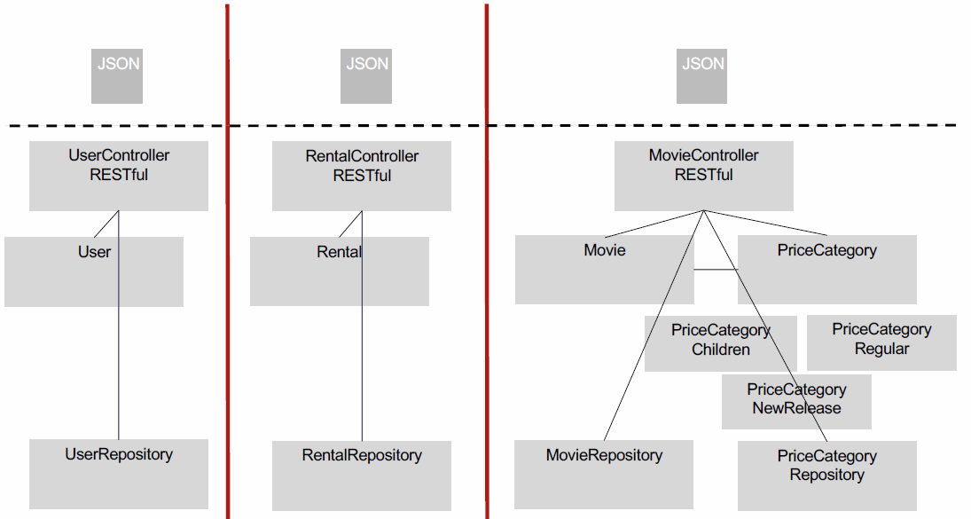

## Review: Microservice Architektur Version 2

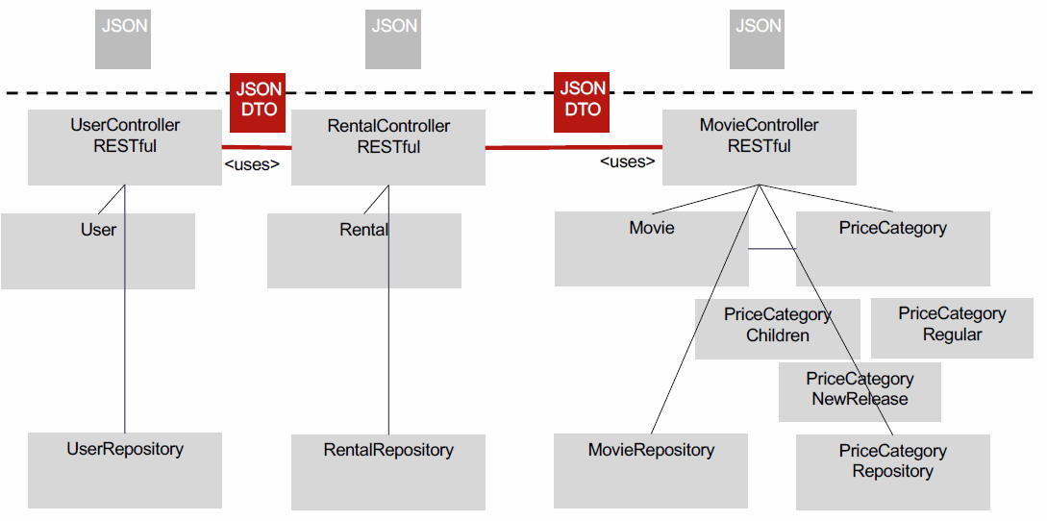

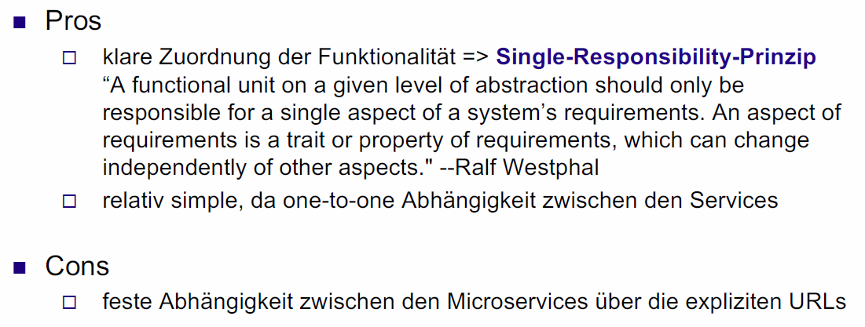

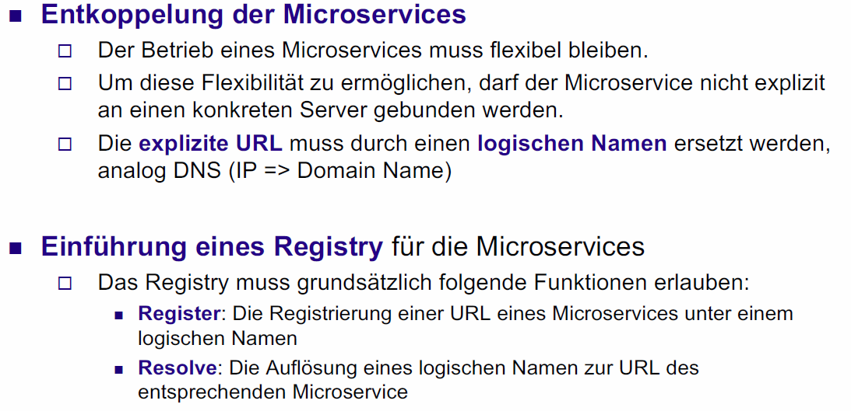

## Microservice Architektur Version 3

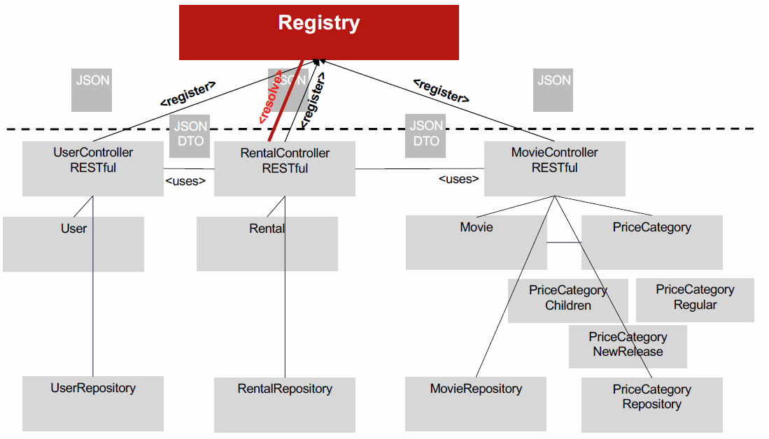

## "Service Registration & Discovery" mit Eureka

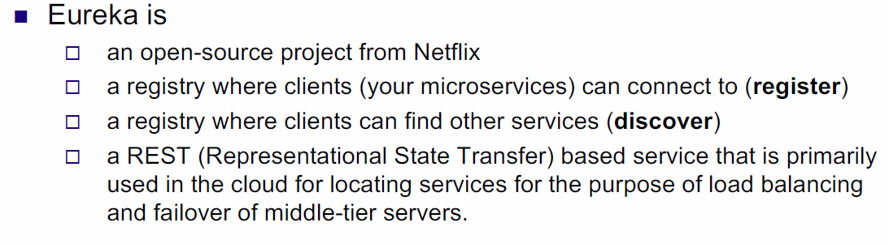

## Eureka & Spring

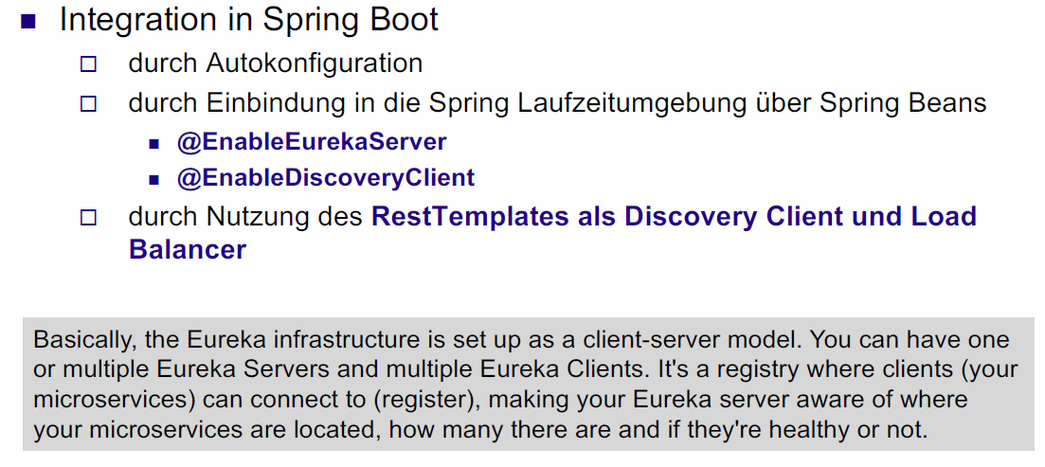

## Arbeitsblatt 12: Register & Discover

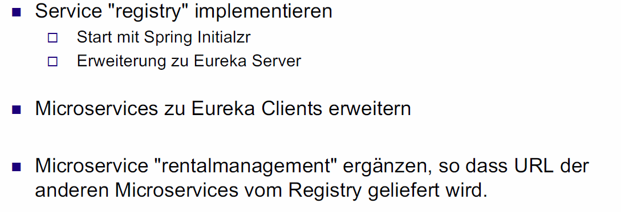

## Review: Microservice Architektur Version 3

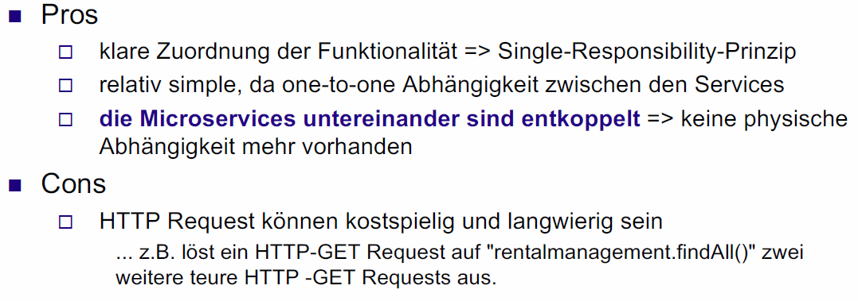

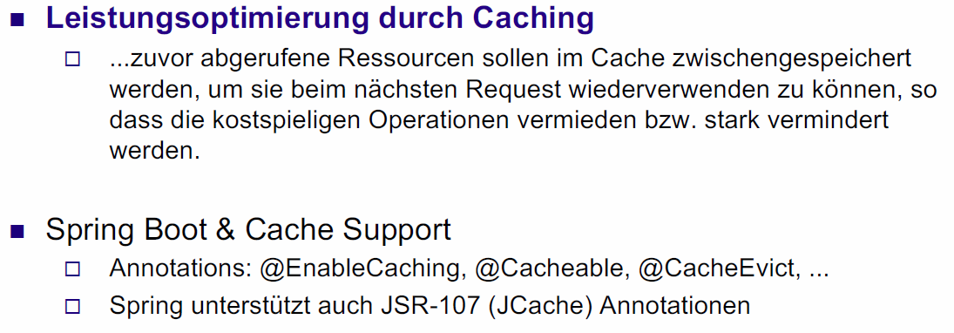

## Cache Annotationen von Spring

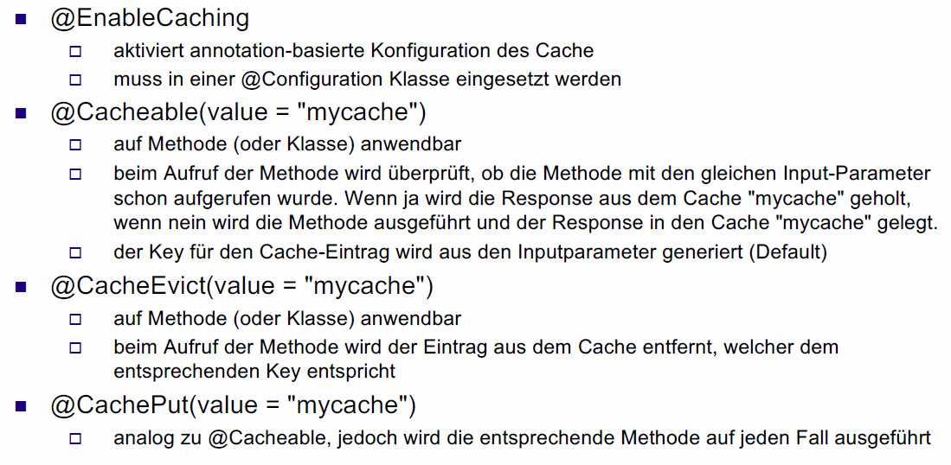

## Cache-Key

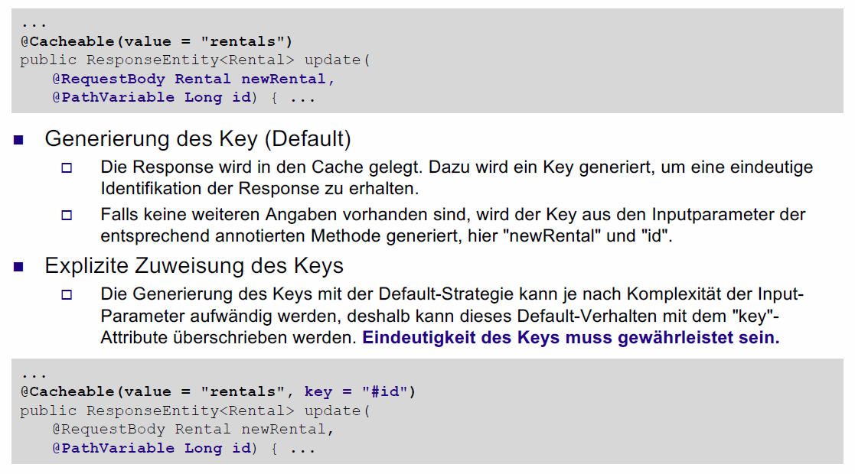

## Cache Provider

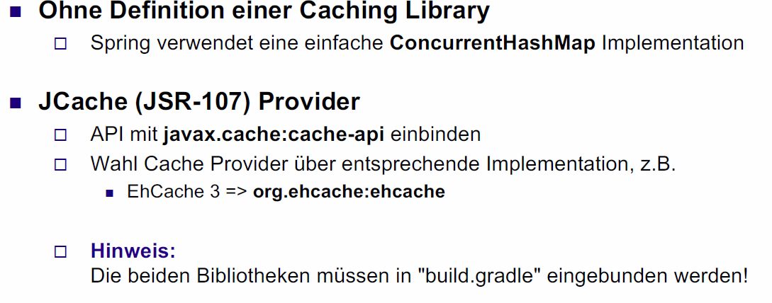

## Arbeitsblatt 13: Caching

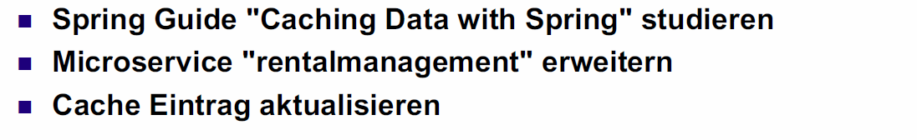

# Woche 11

In Woche 11 fand die Projektwoche statt.

# Woche 12

In Woche 12 fand die Prüfung statt.

# Woche 13

## Reactive Systems

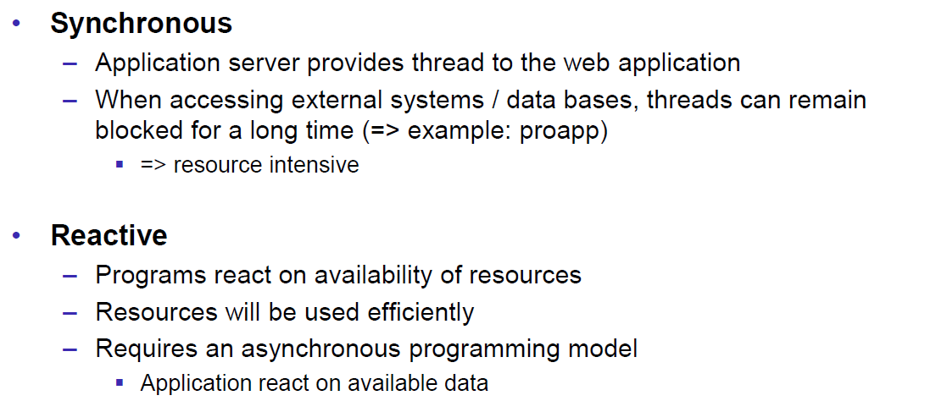

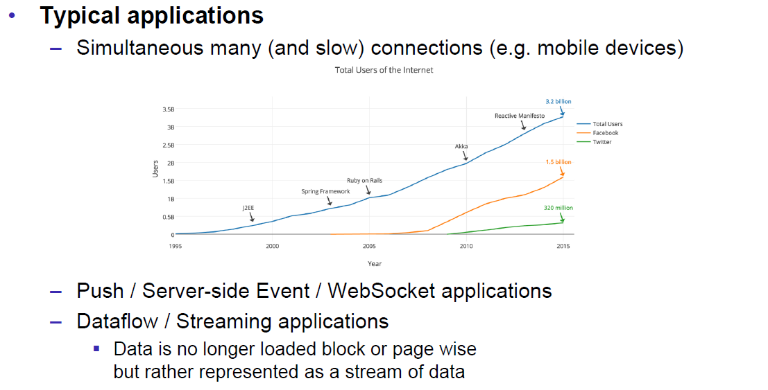

## Reactive Spring

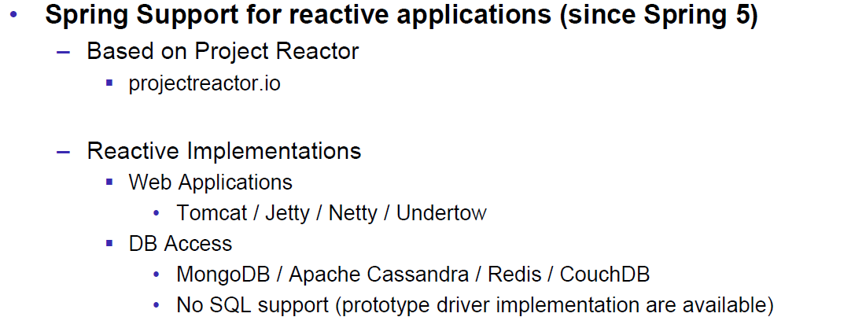

## Designing AsyncAPIs in Java

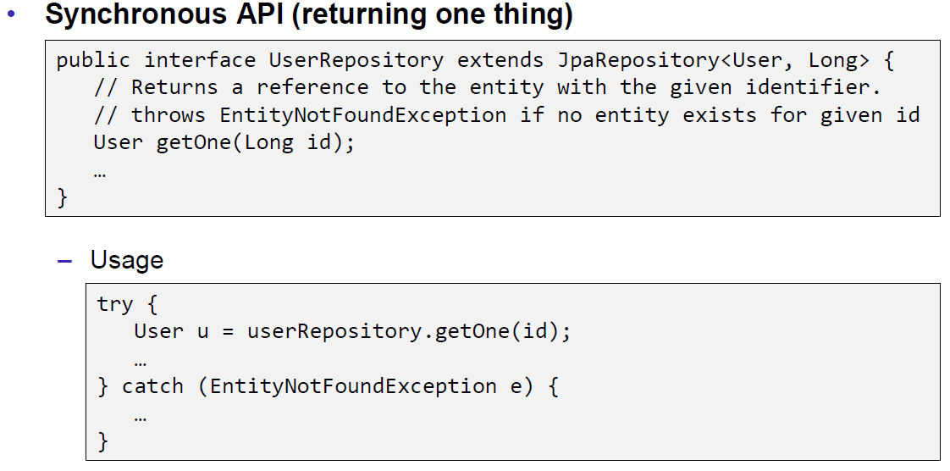

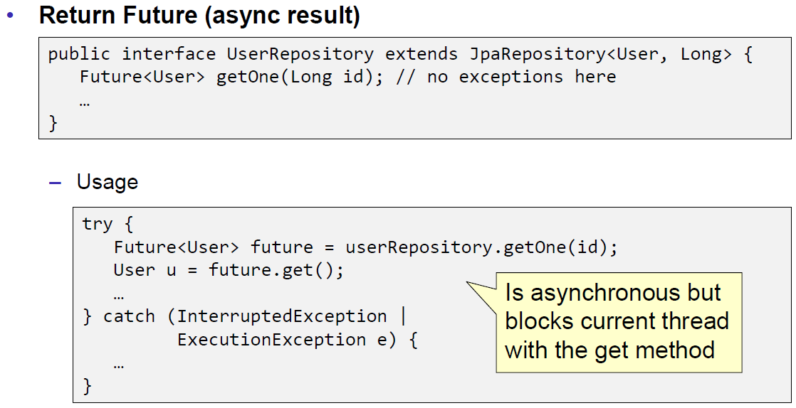

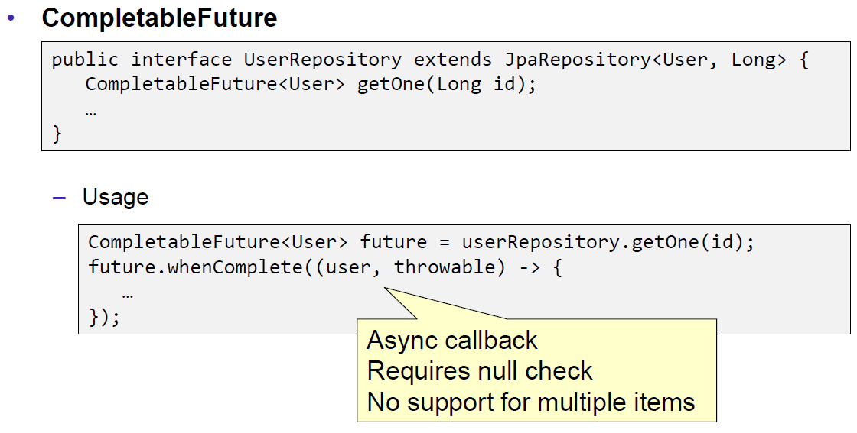

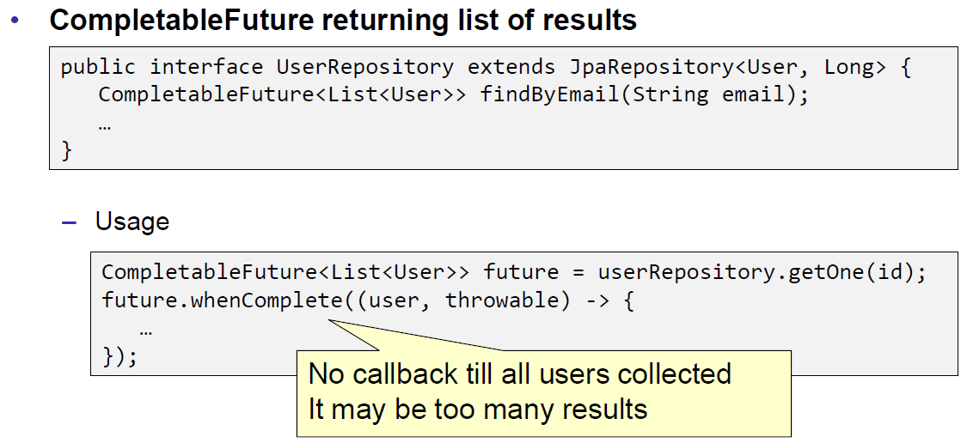

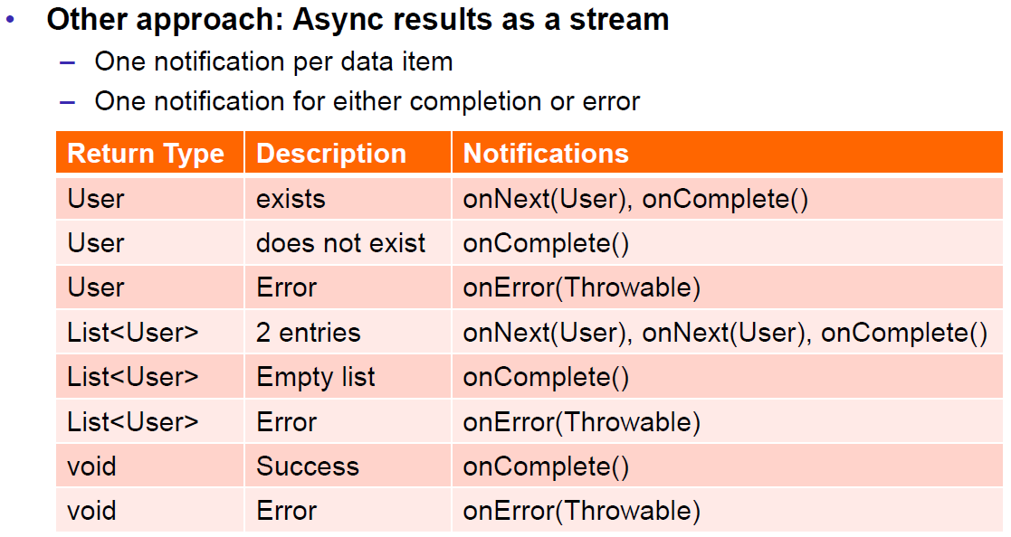

## Reactive Streams

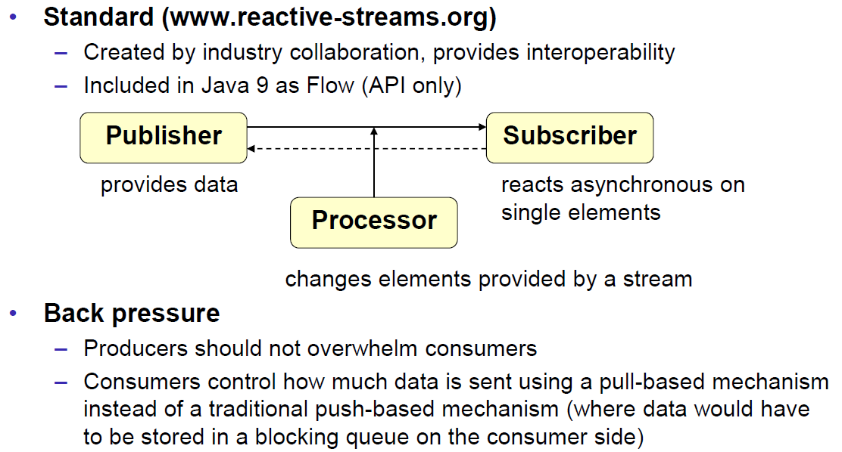

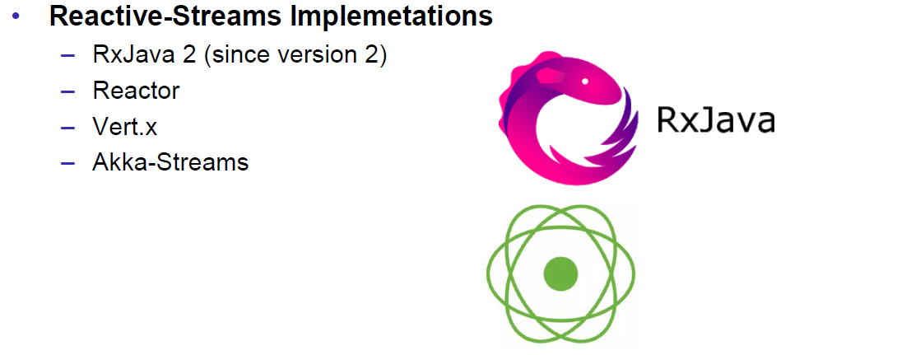

## Reactive Streams fort he JVM

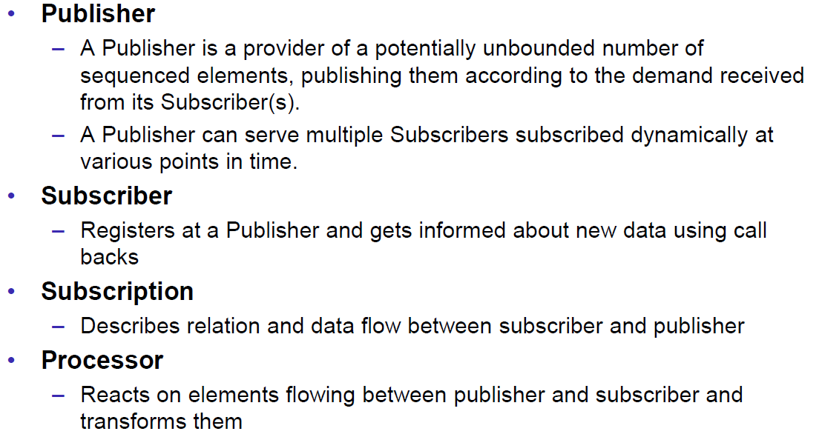

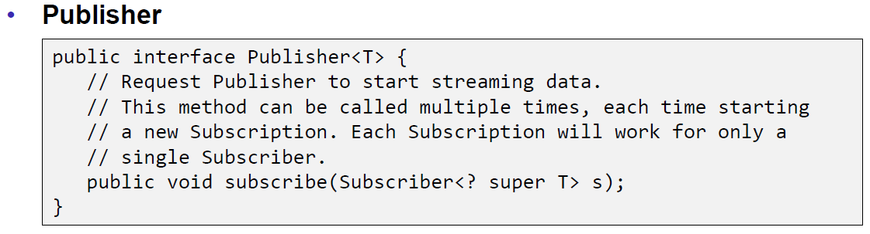

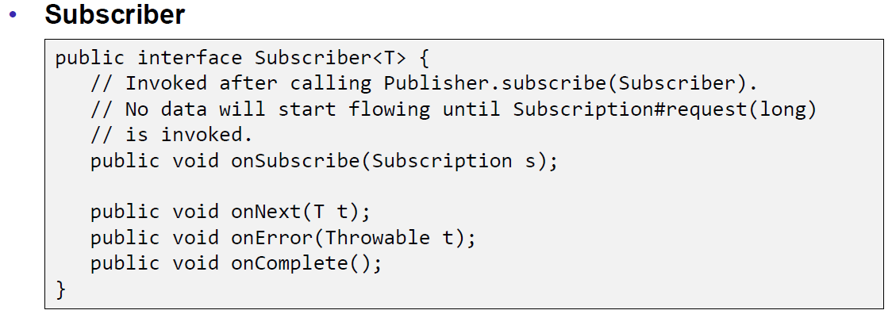

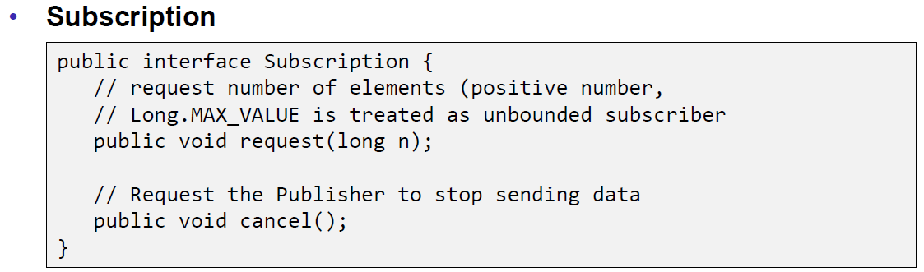

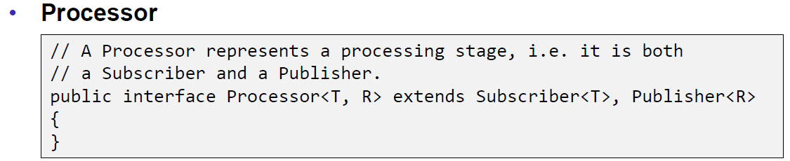

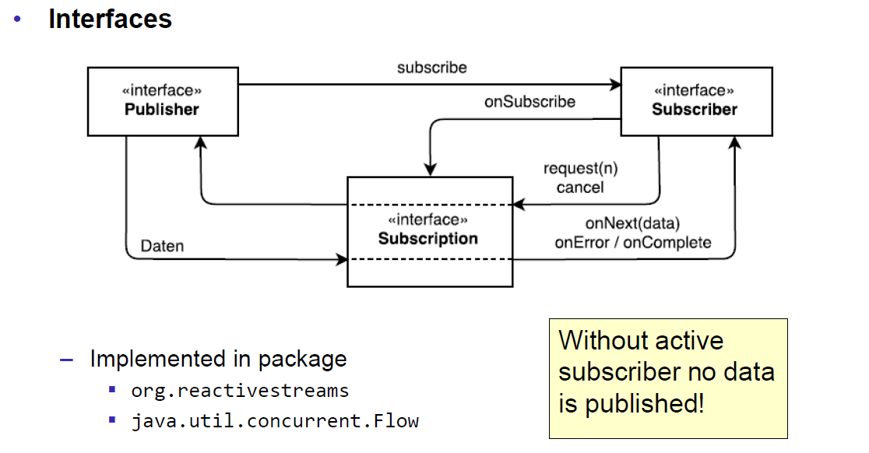

## Reactor

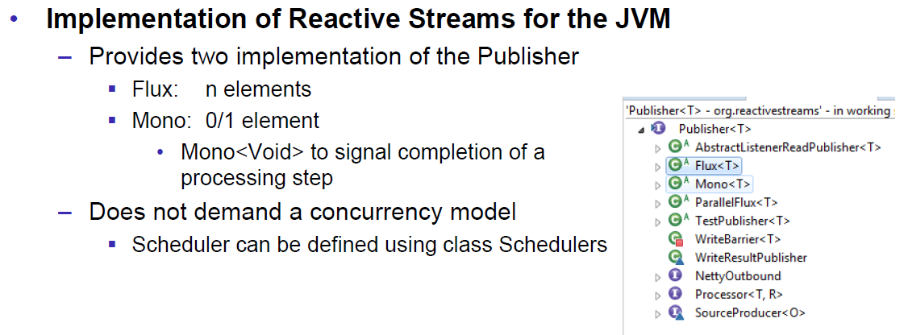

## Flux

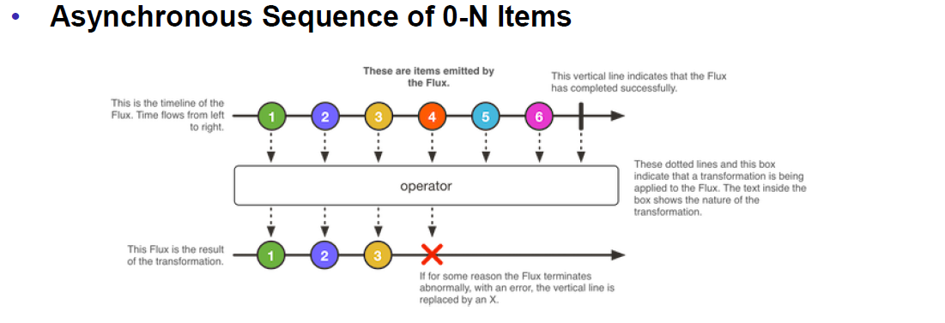

## Mono

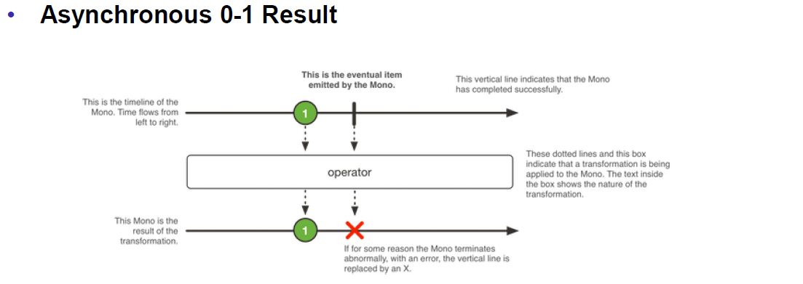

## Examples

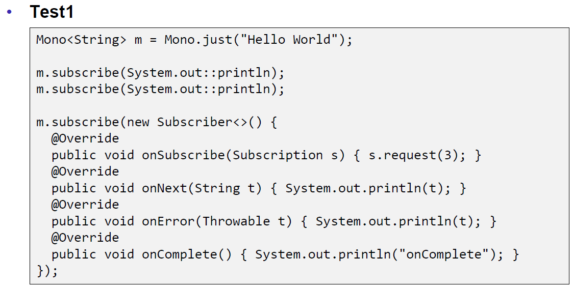

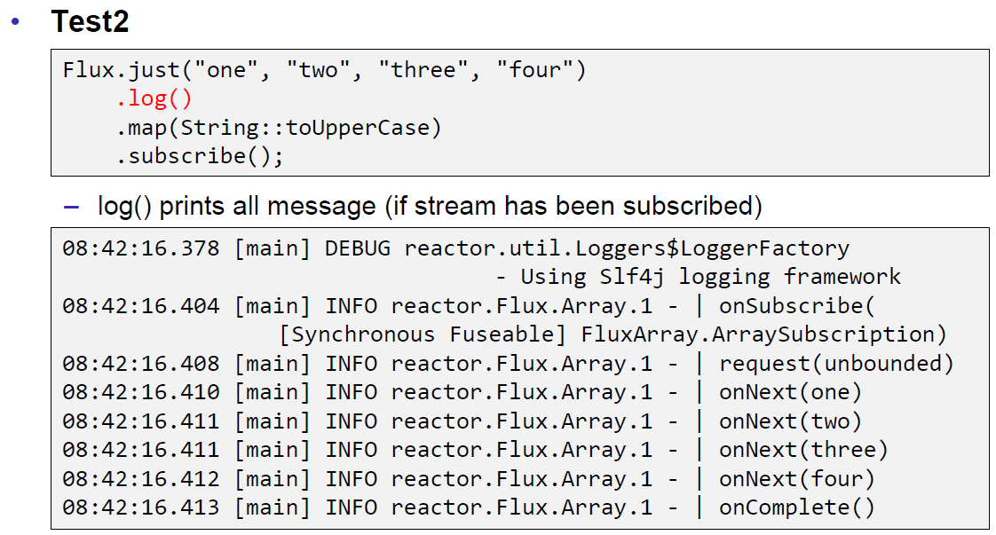

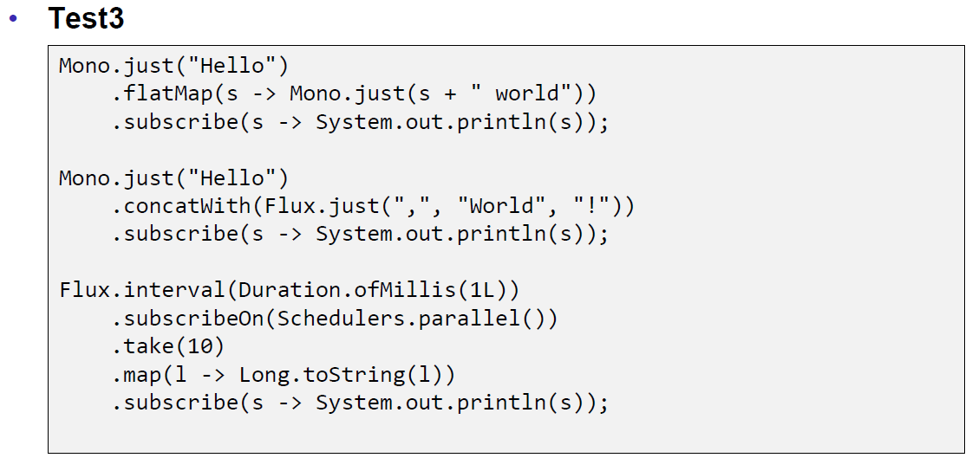

## Threads and Schedulers

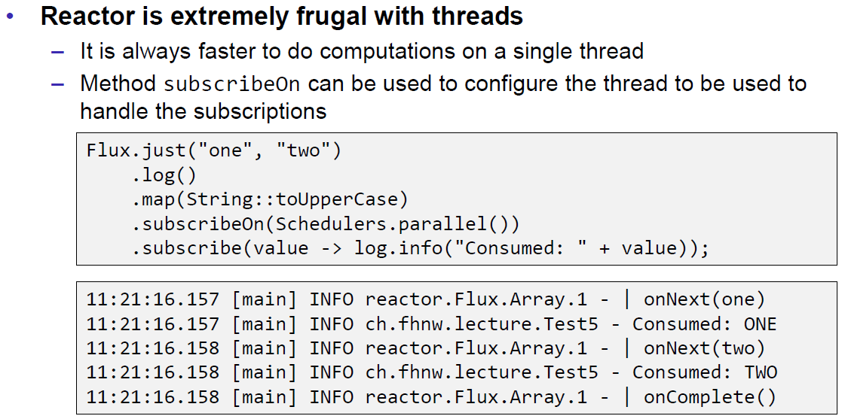

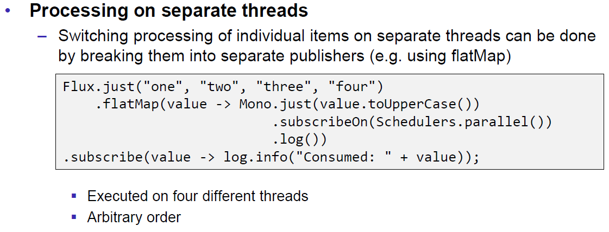

# Woche 14

## Spring Reactive Stack

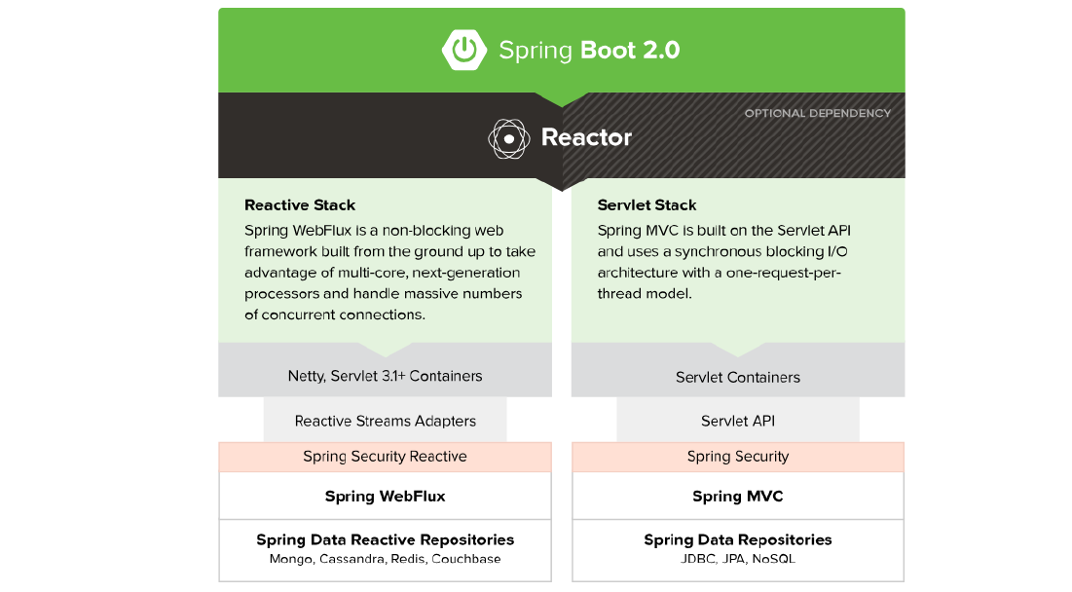

## Spring WebFlux

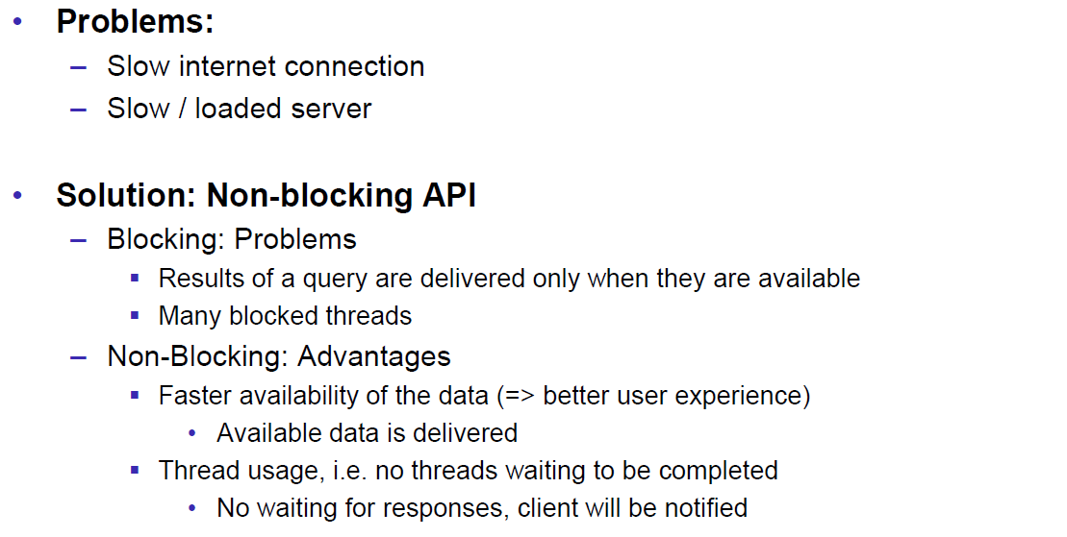

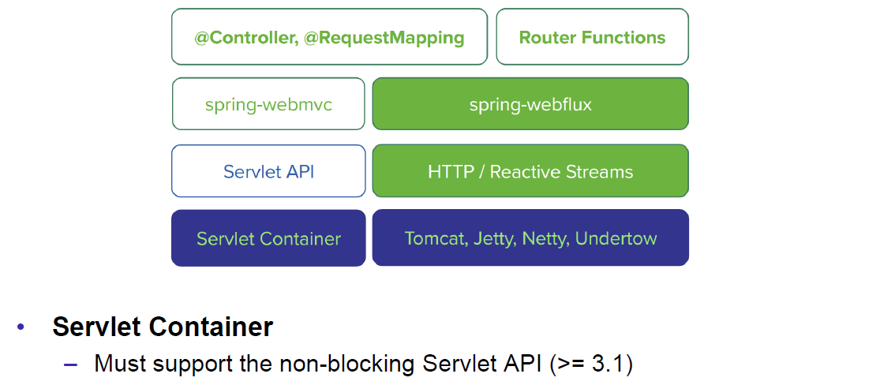

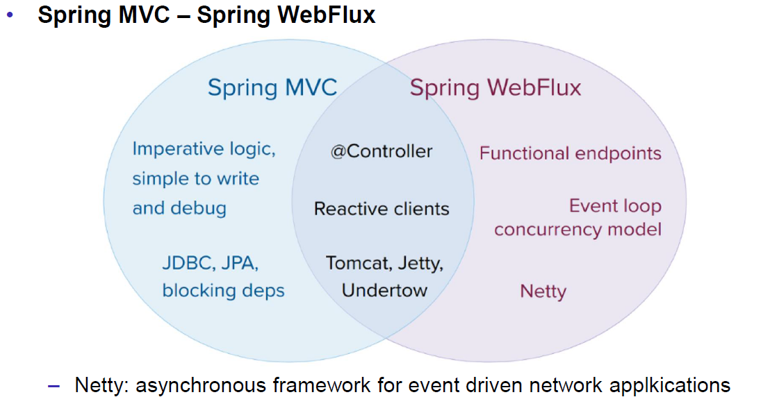

## Reactive Spring WebFlux Models

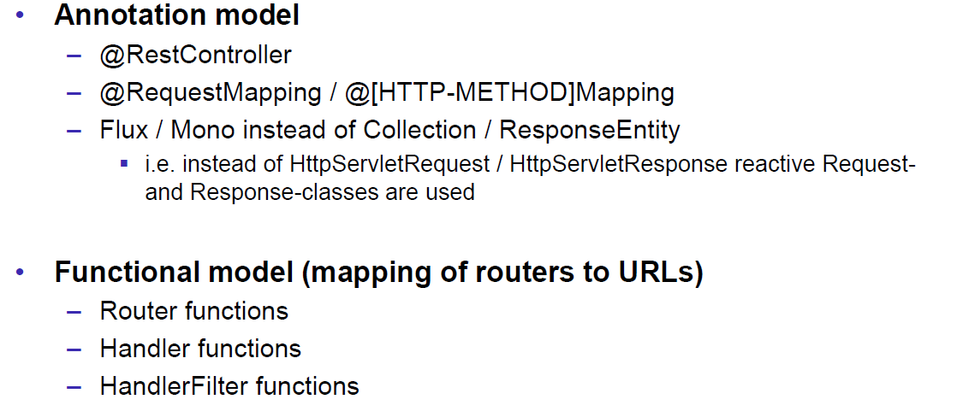

## History Controller

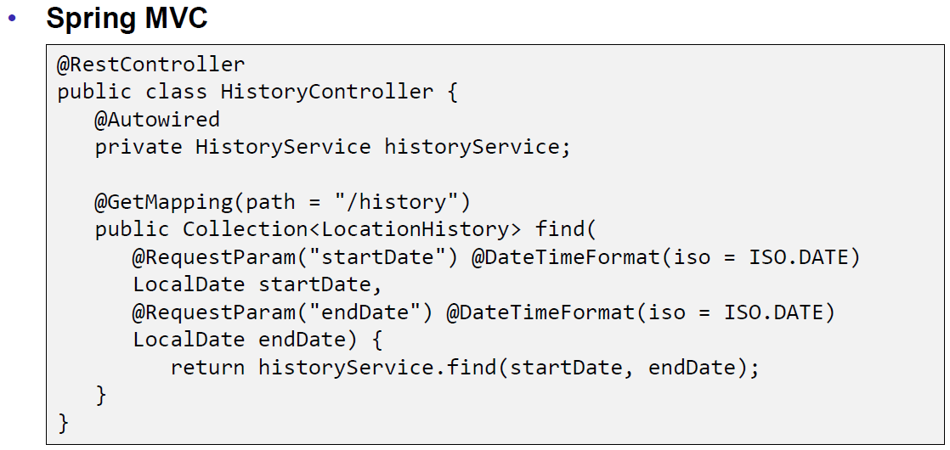

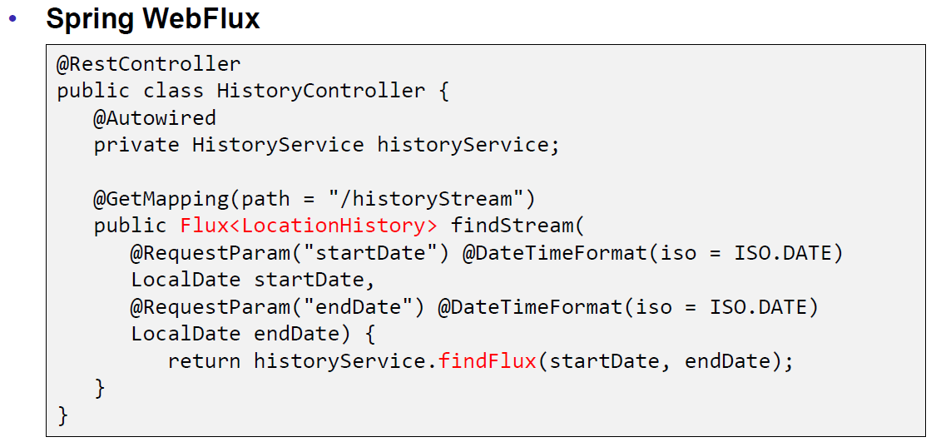

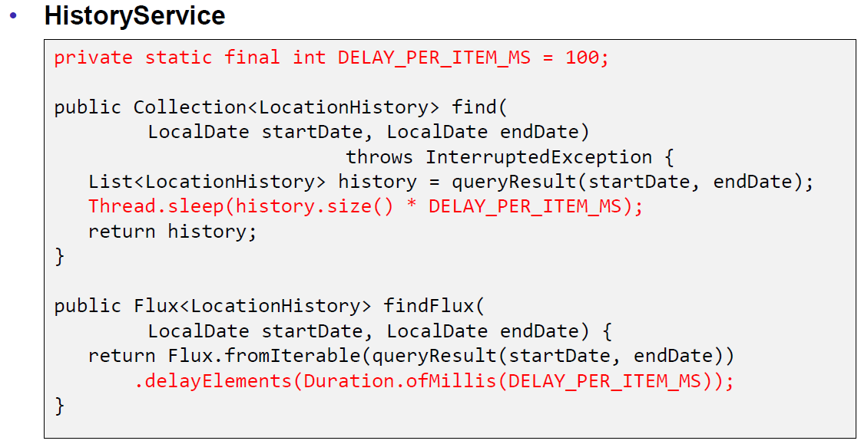

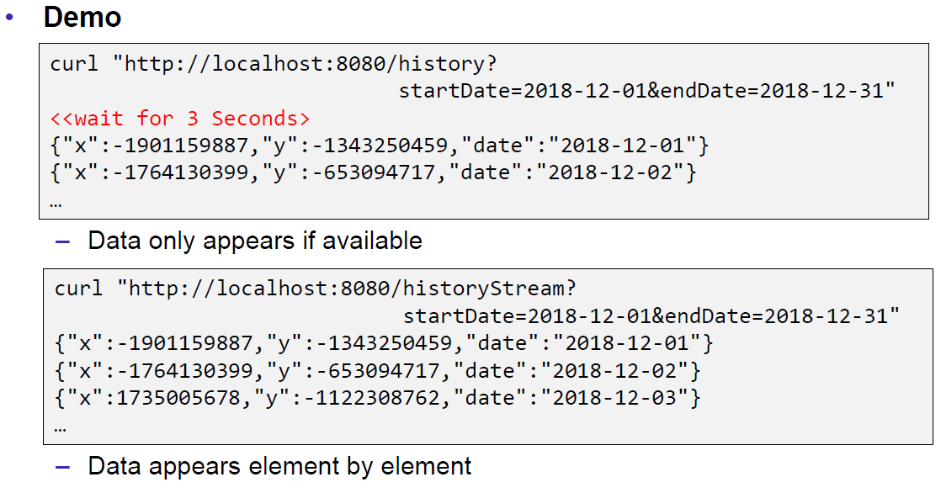

## History Controller: Synchronous Process

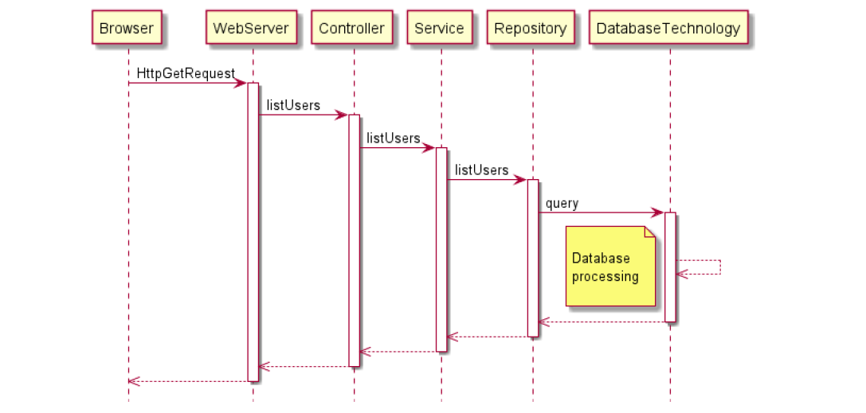

## History Controller: Asynchronous Process

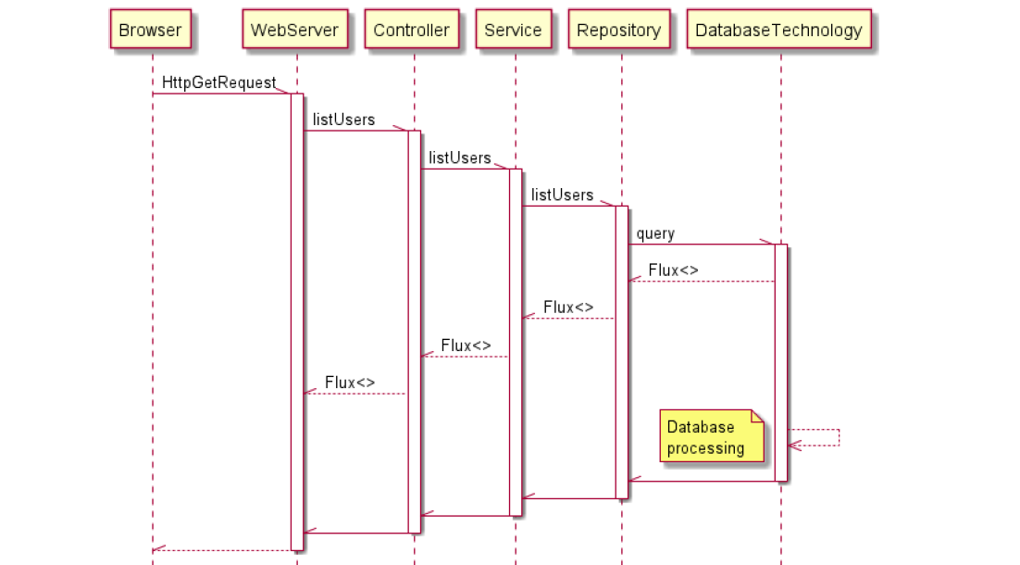

## History Controller

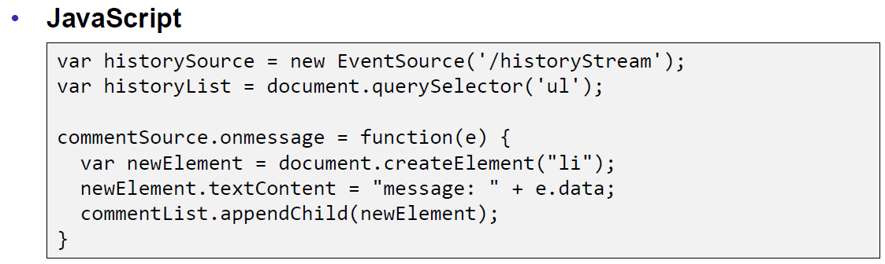

## WebFlux on HTTP

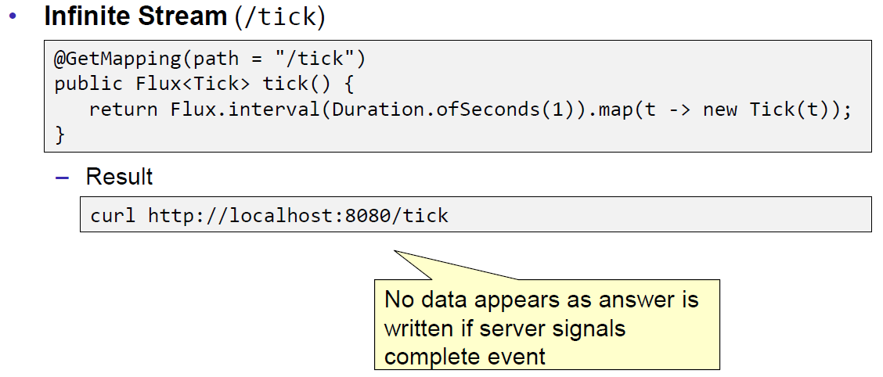

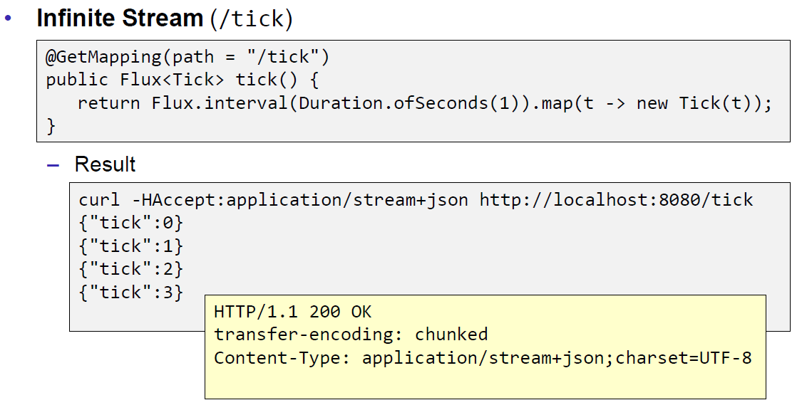

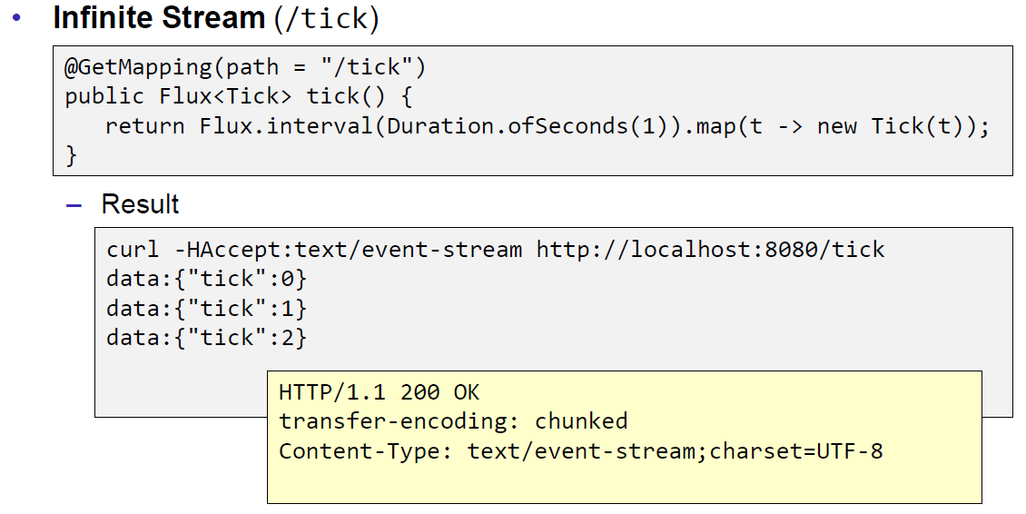

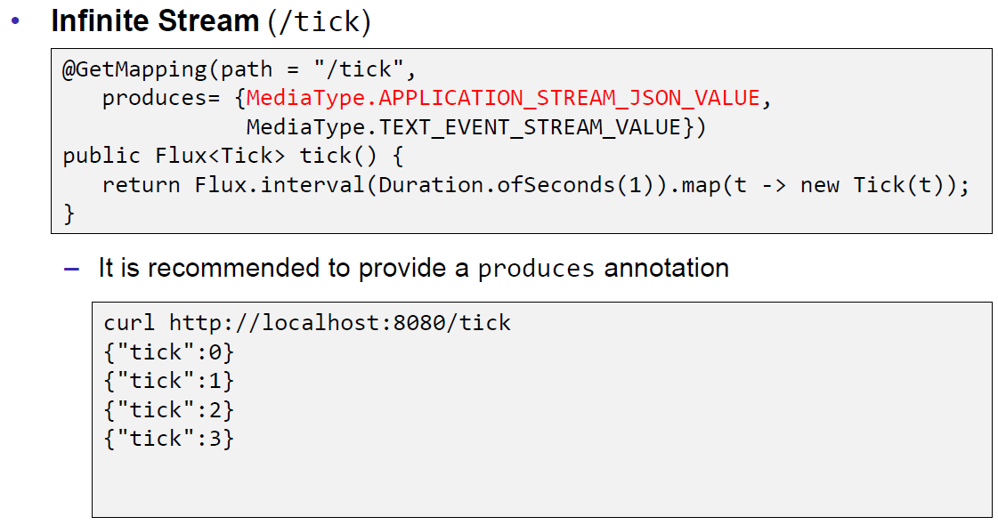

## Spring WebFlux

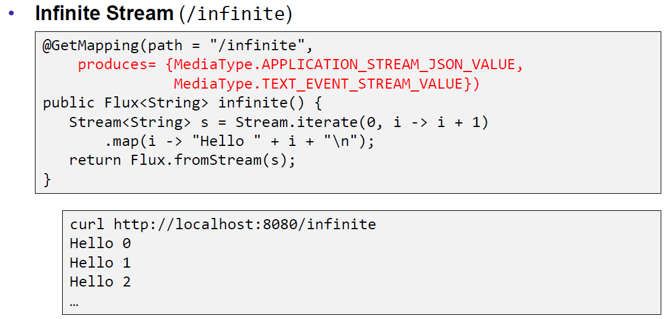

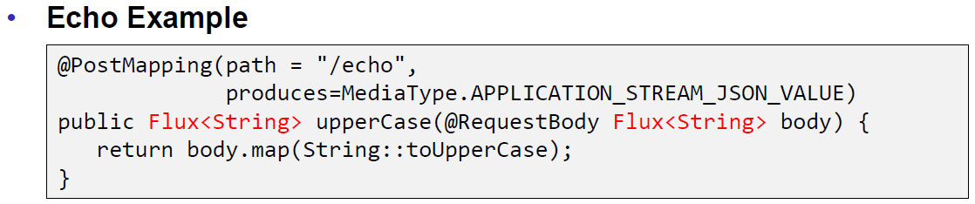

## Reactive WebClient

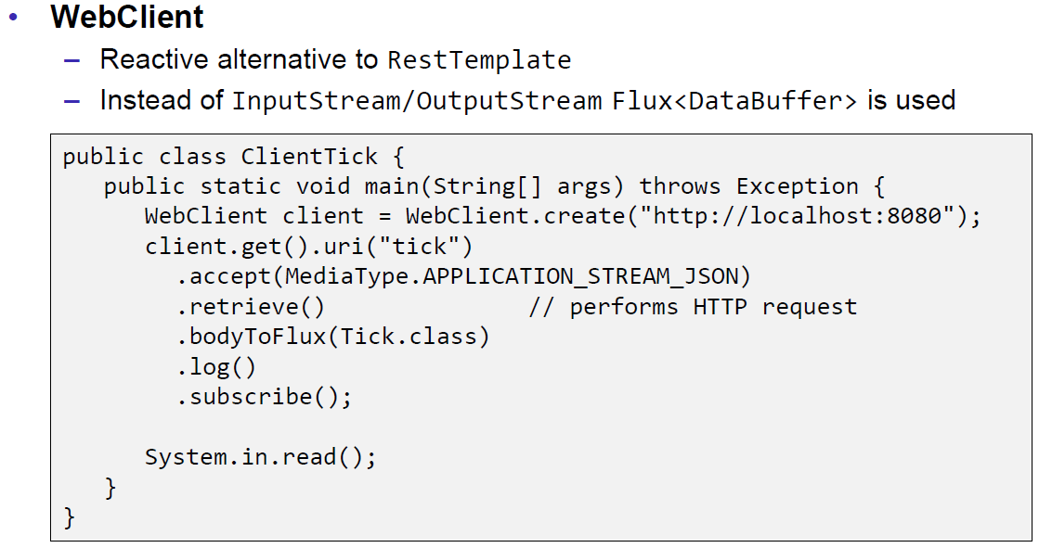

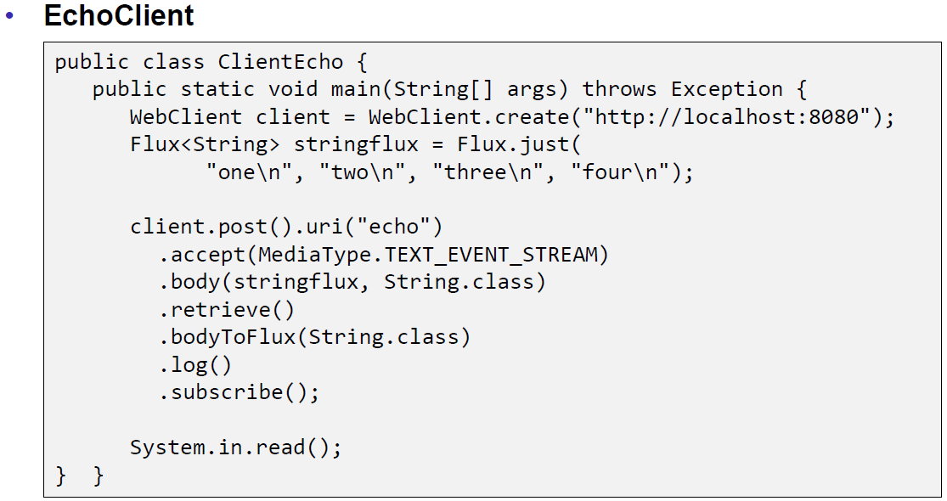

## Async Repository

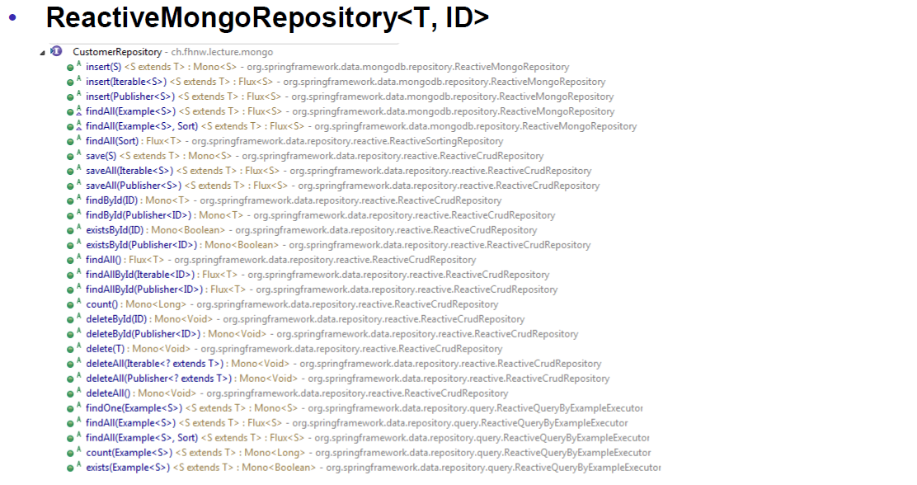

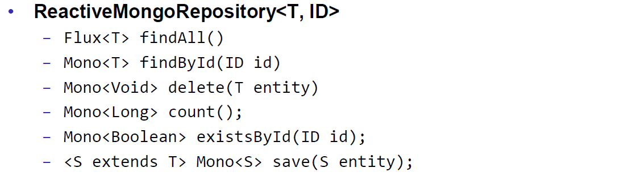

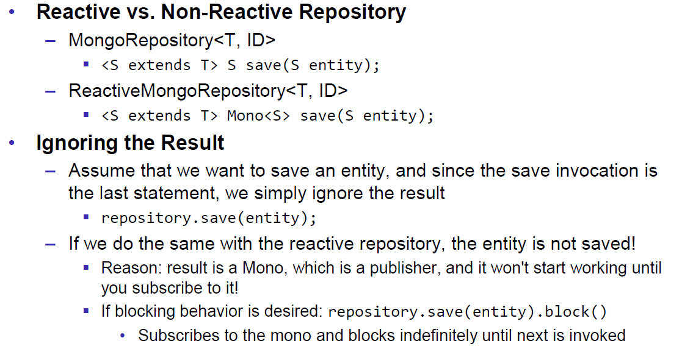

## Resources

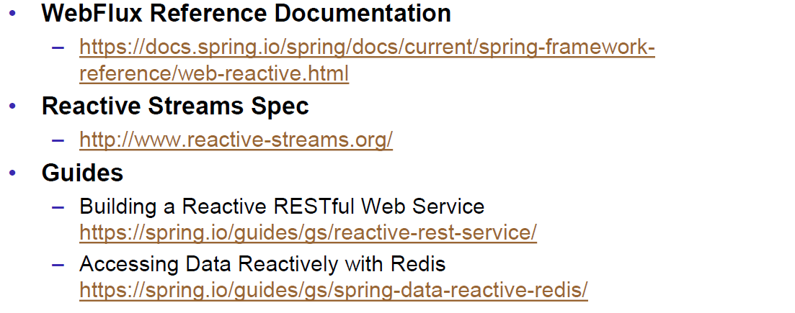

# Woche 15

## Themen heute

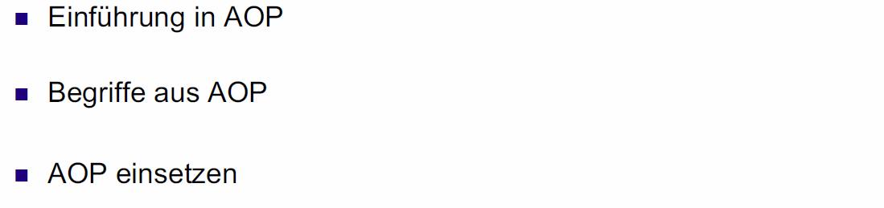

## Cross-Cutting Concern

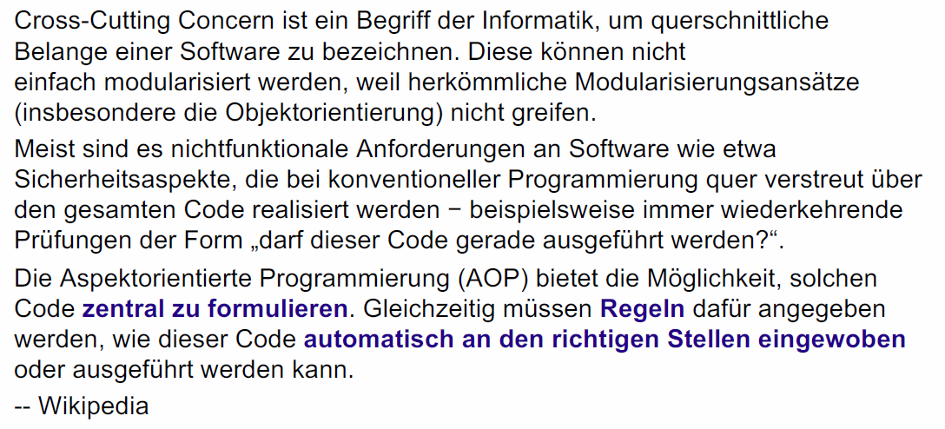

## Cross-Cutting Concern

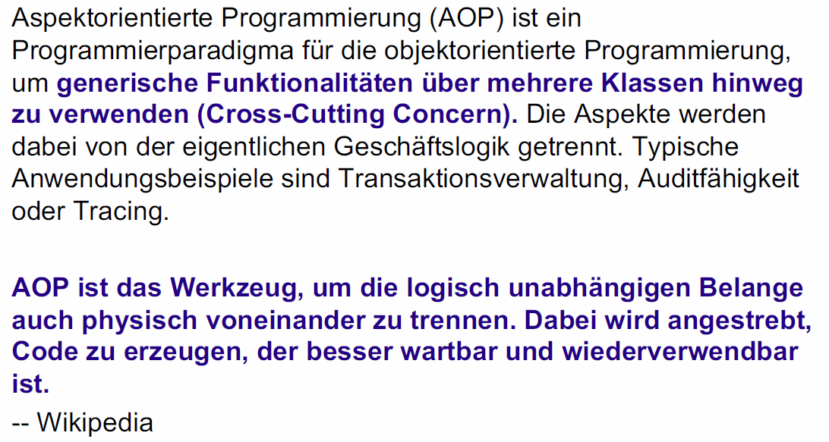

## AOP Begriffe

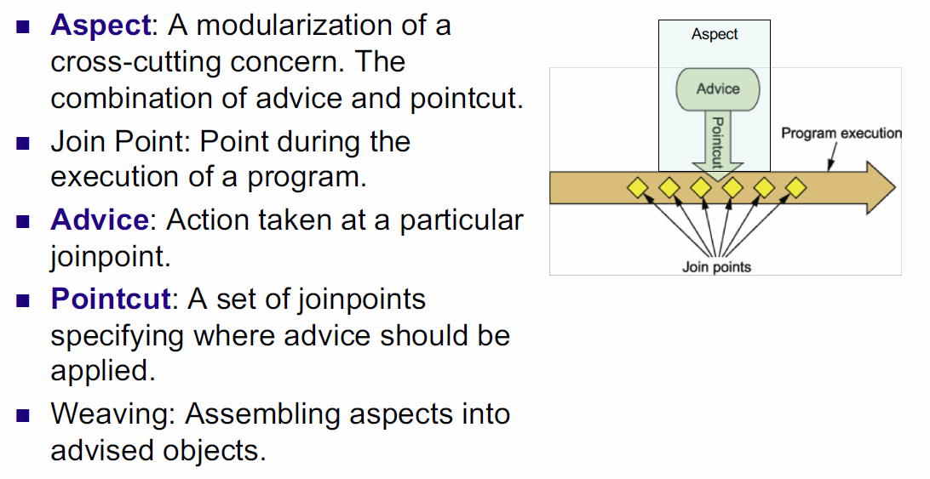

## Code Generierung

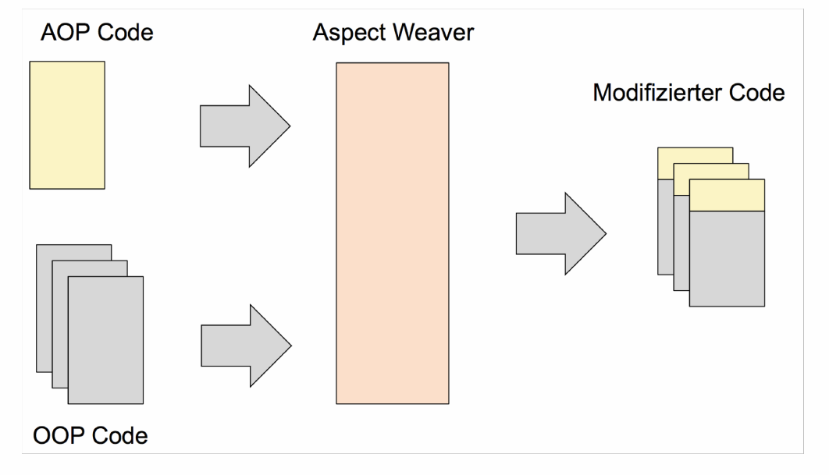

## Spring AOP

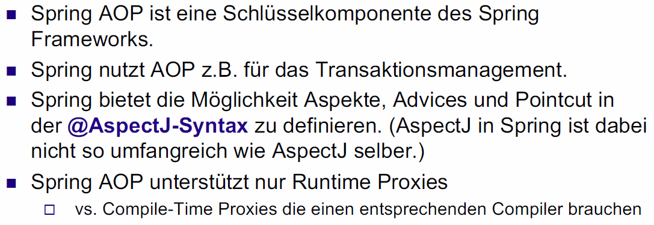

## Spring AOP Proxies

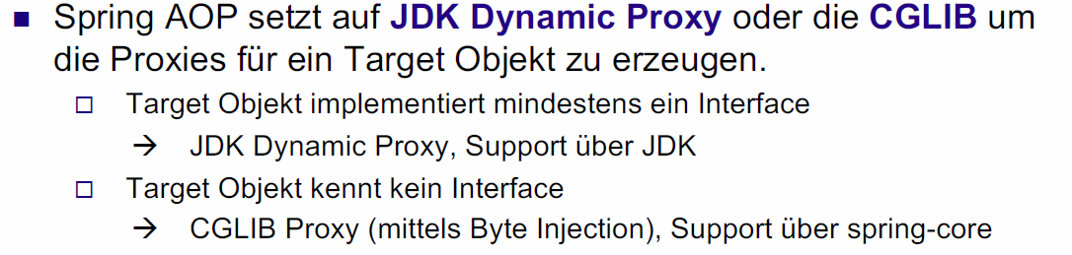

## AOP Call

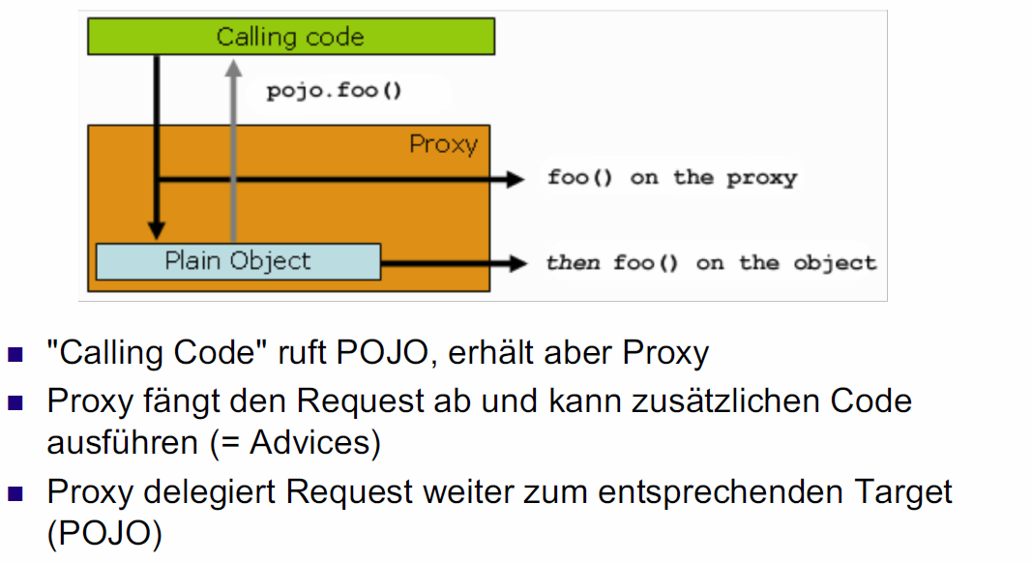

## Calls aus dem Target Objekt

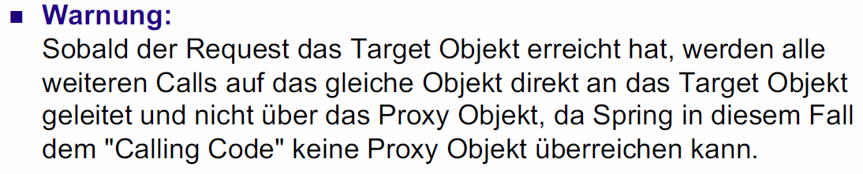

## AOP einsetzen

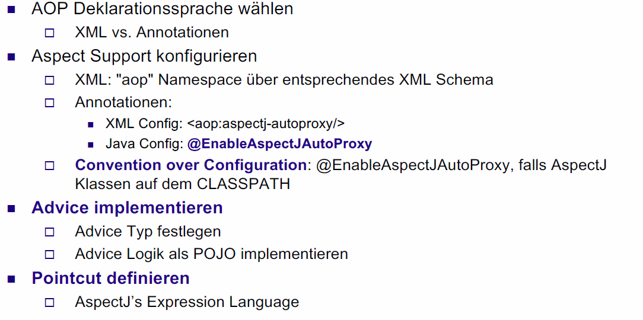

## Spring Bean und AspectJ

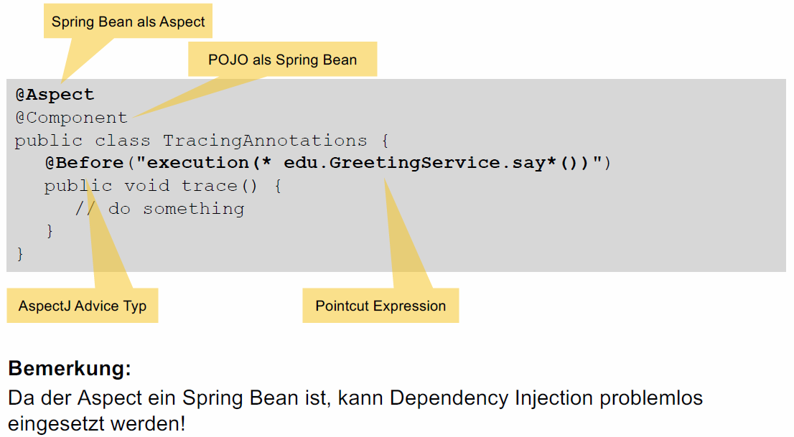

## AspectJ Advices

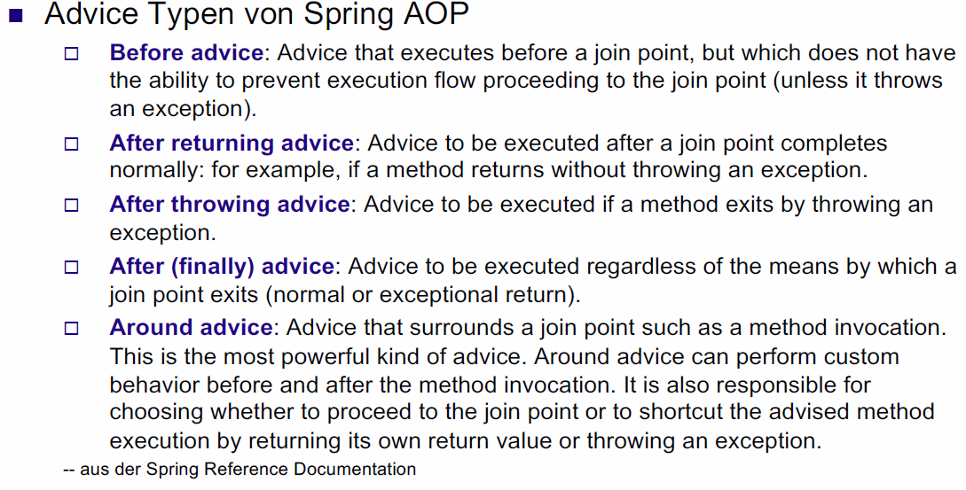

## Around Advice

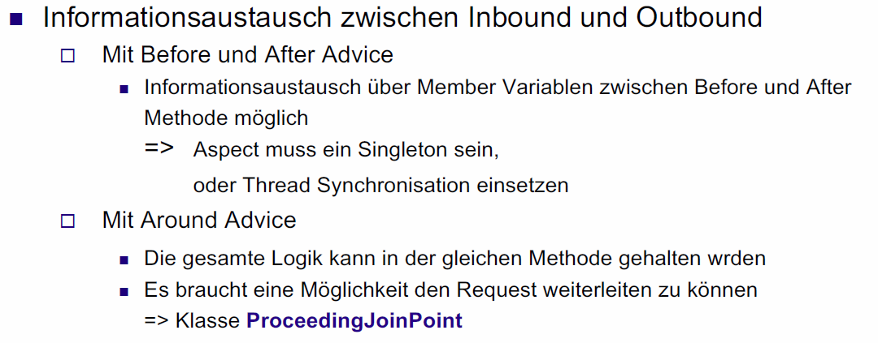

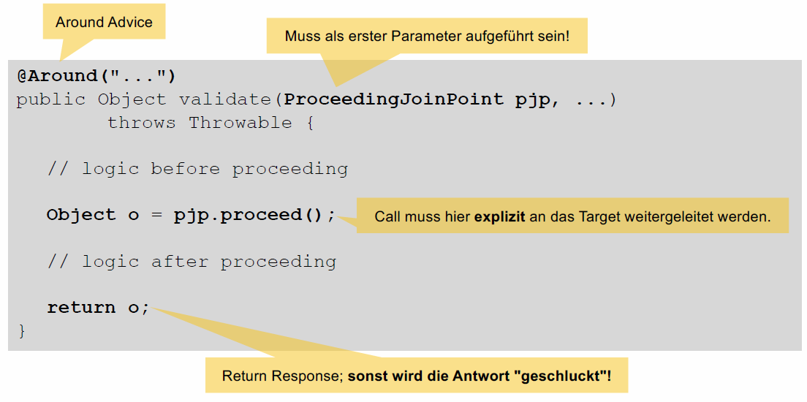

## Pointcut Expression Language

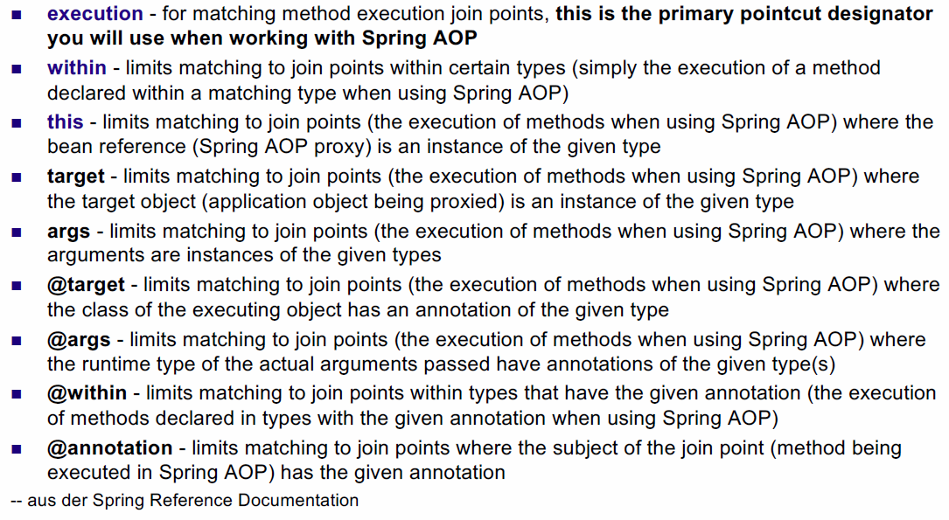

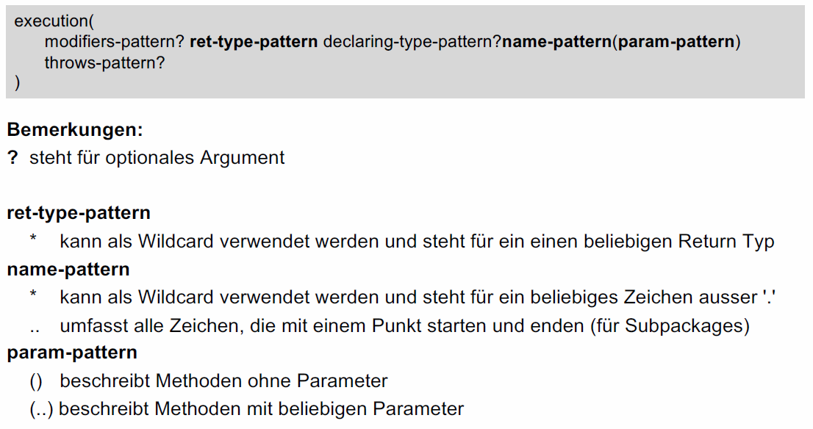

## Aus Spring Reference Documentation

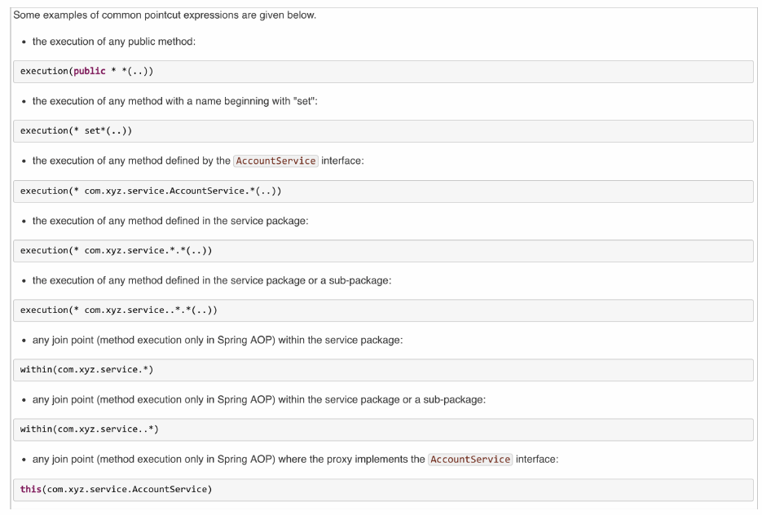

## Arbeitsblatt 13: AOP

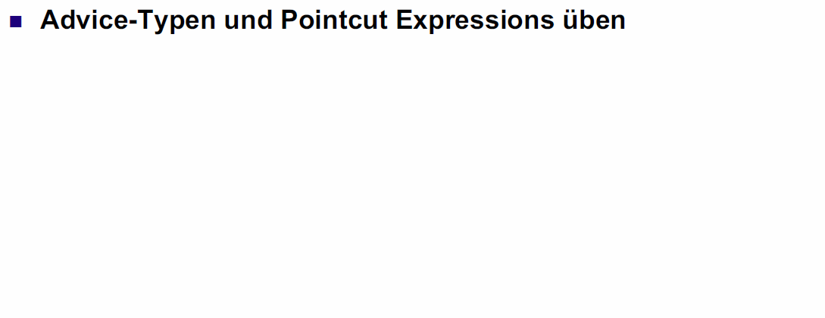

## Zu 3: Zugriff auf Parameter einer Methode

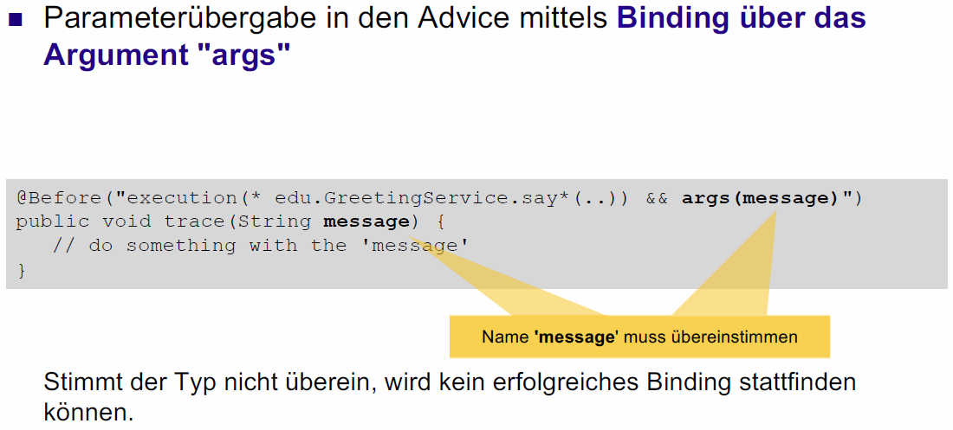

## Zu 4: Zugriff auf Return Werte einer Methode

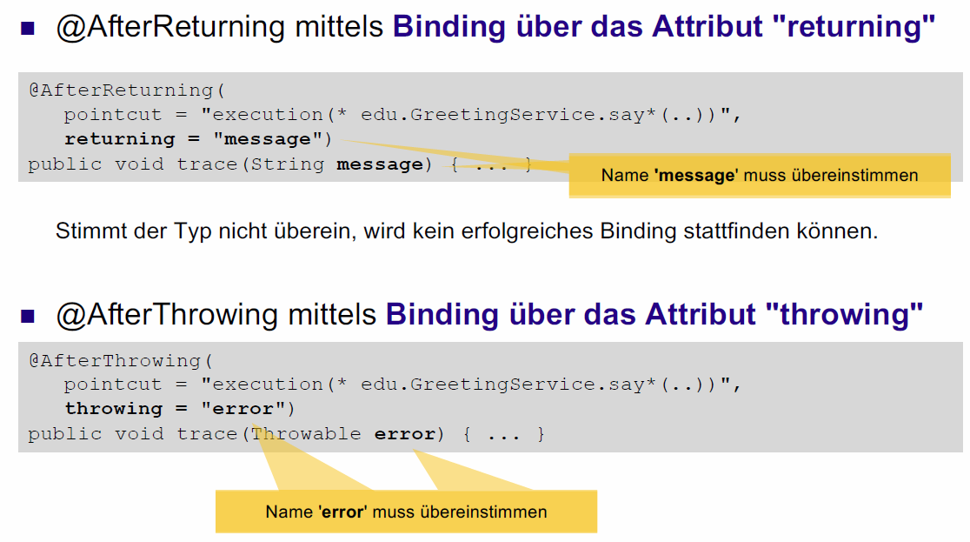

# Woche 16

## Themen heute

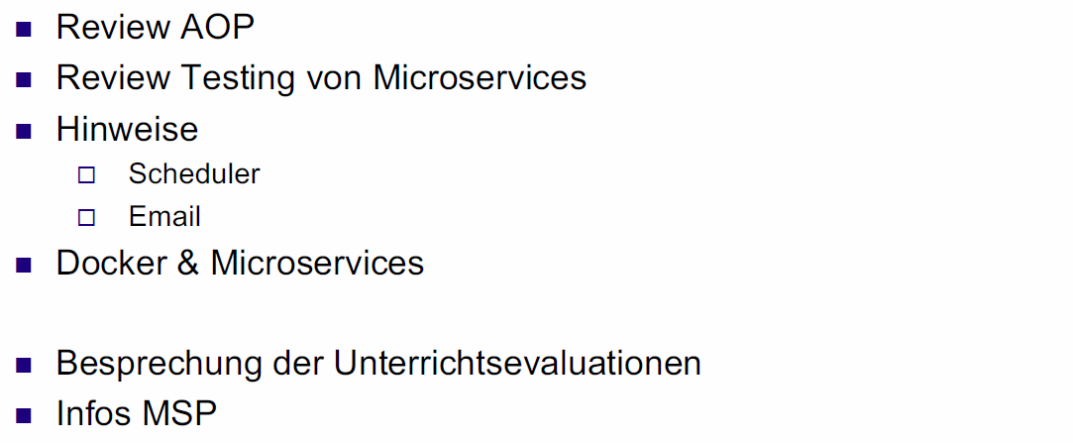

## Review AOP

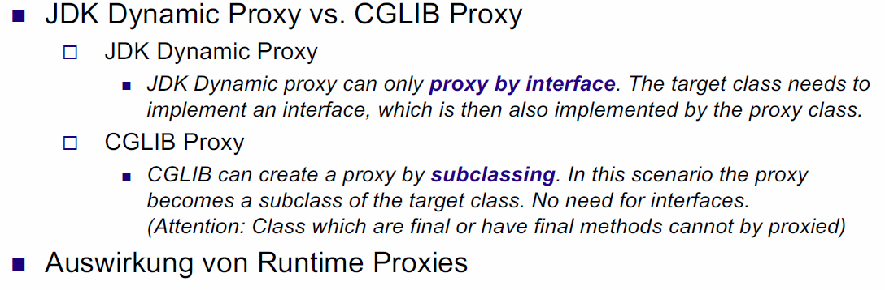

## Testing von Microservices

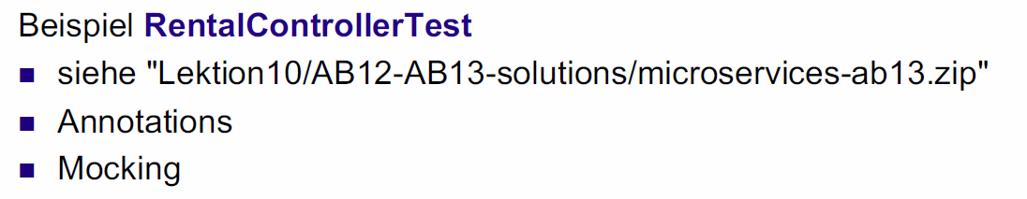

## "Scheduler" Support

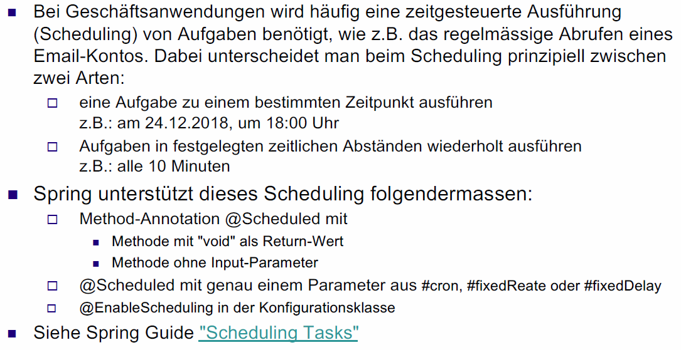

## "Email" Support



## Microservices und Docker

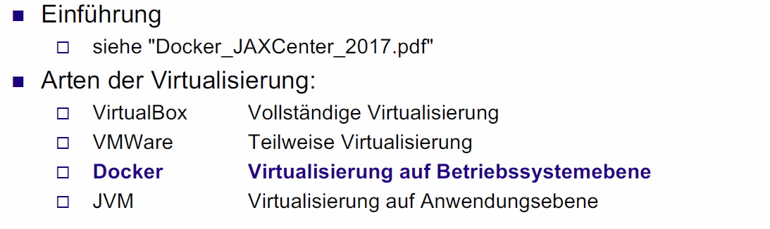

## Docker und RentalManagement-Applikation

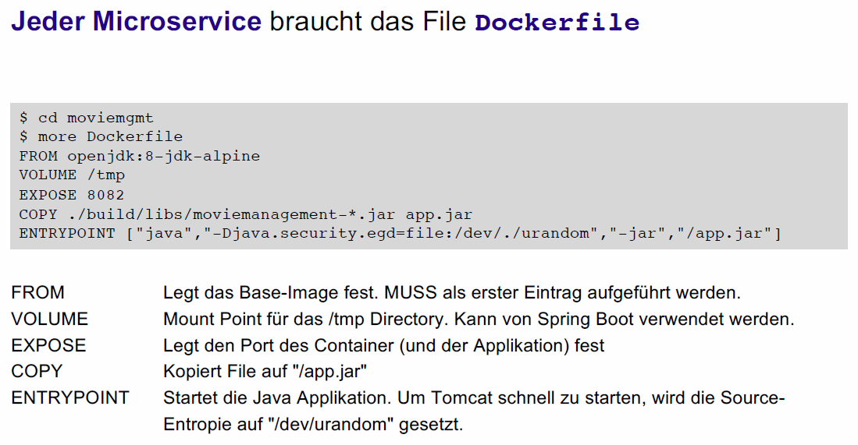

## Gemeinsames Netzwerk mit "docker-compose"

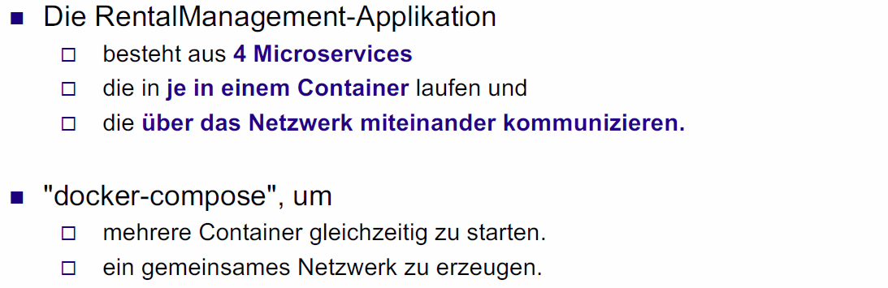

## File "docker-compose.yml"

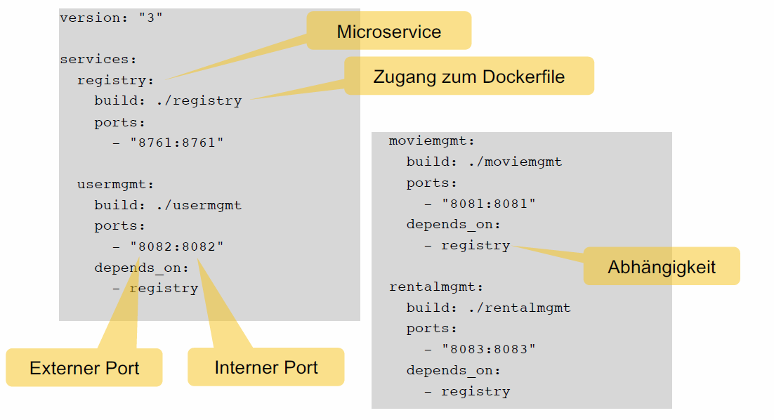

## Starten der Container

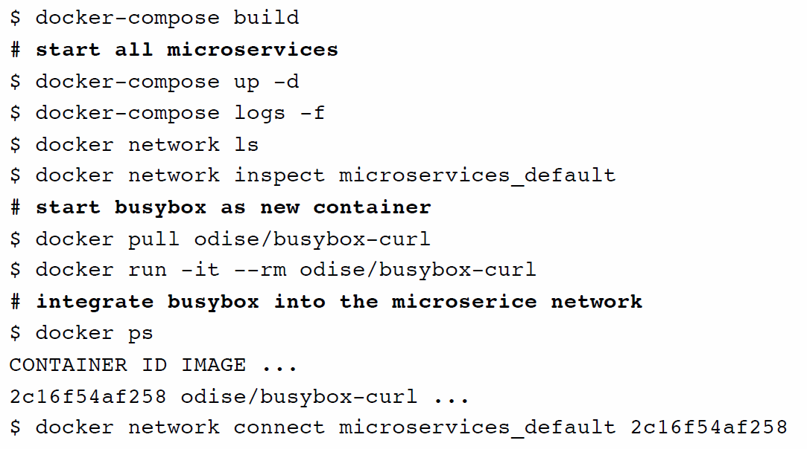

## Unterrichtsevaluation HS18



## Informationen zur MSP

